**用例文档**



**软件工程系列课程教学辅助网站**

**2017年12月20日**

|  |  |  |  |
| --- | --- | --- | --- |
| **状 态** | 🞏草 稿 | **标 识 号** | ICP |
|  | 🞏初始版 | **当前版本** | V1.0 |
|  | 🞏修订版 | **发布日期** | *2017/12/20* |
|  |  | **模板编号** |  |
| **密 级** | 🞏无密级 ✓秘 密 🞏绝 密 | | |

**文档修订记录**

|  |  |  |  |  |  |  |
| --- | --- | --- | --- | --- | --- | --- |
| **版本编号或者更改记录编号** | **修订状态** | **简要说明（变更内容和变更范围）** | **修订日期** | **变更人** | **批准人** | **批准日期** |
| **V1.0** | **A** |  | **2017-12-20** | **金志超** | **韩佳鑫** | **2017-12-20** |
|  |  |  |  |  |  |  |
|  |  |  |  |  |  |  |
|  |  |  |  |  |  |  |
|  |  |  |  |  |  |  |

* 变化状态：C--创建；A--增加；M--修改；D--删除

目录

1用例图 14

1.1总用例图 14

1.2教师用例图 15

1.2.1教师用户个人信息 16

1.2.2教师用户课程论坛 16

1.2.3教师用户课程简介 17

1.2.4教师用户介绍管理 17

1.2.5教师用户课程公告 18

1.2.6教师用户课程答疑 19

1.2.7教师用户课程资料 20

1.2.8教师用户课程链接 20

1.3学生用例图 21

1.3.1学生用户个人信息 22

1.3.2学生用户课程论坛 22

1.3.3学生用户课程答疑 23

1.3.4学生用户课程资料 23

1.4游客用例图 24

1.5管理员用例图 25

1.5.1管理员个人信息管理 26

1.5.2管理员用户管理 26

1.5.3管理员帖子管理 27

1.5.4管理员课程管理 27

1.5.5管理员课程介绍管理 28

1.5.6管理员教师介绍管理 28

1.5.7管理员课程公告管理 29

1.5.8管理员课程资料管理 29

1.5.9管理员课程链接管理 30

1.5.10管理员日志管理 30

1.5.11管理员公告管理 31

2用例概述 31

2.1教师需求 31

2.1.1教师用户注册 31

2.1.2教师用户登录 32

2.1.3教师用户查看个人主页 33

2.1.4教师用户查看其他教师课程 34

2.1.5教师用户个人信息管理 34

2.1.6教师用户查看个人信息 35

2.1.7教师用户修改个人信息 36

2.1.8教师用户密码修改 37

2.1.9教师用户密码重置 38

2.1.10教师用户帖子管理 39

2.1.11教师用户浏览帖子 40

2.1.12教师用户发布帖子 40

2.1.13教师用户删除帖子 41

2.1.14教师用户举报帖子 42

2.1.15教师用户置顶帖子 43

2.1.16教师用户加精帖子 43

2.1.17教师用户删除学生留言 44

2.1.18教师用户论坛内搜索 45

2.1.19教师用户发布留言 45

2.1.20教师用户回复留言 46

2.1.21教师用户删除留言 47

2.1.22教师用户查看他人主页 48

2.1.23教师用户关注他人 48

2.1.24教师用户取消关注他人 49

2.1.25教师用户私信他人 50

2.1.26教师用户回复私信 51

2.1.27教师用户查看自己的课程 51

2.1.28教师用户课程介绍管理 52

2.1.29教师用户添加课程简介 52

2.1.30教师用户修改课程简介 53

2.1.31教师用户查看课程简介 54

2.1.32教师用户删除课程简介 54

2.1.33教师用户介绍管理 55

2.1.34教师用户添加教师介绍 56

2.1.35教师用户修改教师介绍 56

2.1.36教师用户查看教师介绍 57

2.1.37教师用户课程公告管理 58

2.1.38教师用户添加课程公告 58

2.1.39教师用户修改课程公告 59

2.1.40教师用户查看课程公告 60

2.1.41教师用户删除课程公告 60

2.1.42教师用户课程内搜索 61

2.1.43教师用户课程答疑管理 62

2.1.44教师用户创建答疑（设定答疑时间） 62

2.1.45教师用户进入答疑 63

2.1.46教师用户答疑回答 64

2.1.47教师用户提前结束答疑 64

2.1.48教师用户延长答疑时间 65

2.1.49教师用户查看答疑历史纪录 66

2.1.50教师用户课程资料管理 67

2.1.51教师用户上传课程资料 67

2.1.52教师用户下载课程资料 68

2.1.53教师用户编辑课程资料 69

2.1.54教师用户删除课程资料 70

2.1.55教师用户课程链接管理 71

2.1.56教师用户添加课程链接 71

2.1.57教师用户查看课程链接 72

2.1.58教师用户编辑课程链接 73

2.1.59教师用户删除课程链接 74

2.1.60教师用户站内导航 74

2.1.61教师用户全站搜索 75

2.2学生需求 76

2.2.1学生用户注册 76

2.2.2学生用户登录 77

2.2.3学生用户查看个人主页 77

2.2.4学生用户个人信息管理 78

2.2.5学生用户查看个人信息 79

2.2.6学生用户修改个人信息 80

2.2.7学生用户密码修改 81

2.2.8学生用户密码重置 81

2.2.9学生用户帖子管理 82

2.2.10学生用户浏览帖子 83

2.2.11学生用户发布帖子 83

2.2.12学生用户删除帖子 84

2.2.13学生用户举报帖子 85

2.2.14学生用户论坛内搜索 86

2.2.15学生用户发布留言 86

2.2.16学生用户回复留言 87

2.2.17学生用户删除留言 88

2.2.18学生用户查看他人主页 89

2.2.19学生用户关注他人 89

2.2.20学生用户取消关注他人 90

2.2.21学生用户私信他人 91

2.2.22学生用户回复私信 91

2.2.23学生用户查看课程简介 92

2.2.24学生用户查看教师介绍 93

2.2.25学生用户查看课程公告 93

2.2.26学生用户课程内搜索 94

2.2.27学生用户课程学习 95

2.2.28学生用户答疑系统管理 95

2.2.29学生用户参加答疑 96

2.2.30学生用户答疑提问 97

2.2.31学生用户退出答疑 97

2.2.32学生用户查看答疑历史纪录 98

2.2.33学生用户课程资料管理 99

2.2.34学生用户下载课程资料 99

2.2.35学生用户使用课程链接 100

2.2.36学生用户站内导航 101

2.2.37学生用户全站搜索 102

2.3游客需求 102

2.3.1游客注册 102

2.3.2游客查看网站介绍 103

2.3.3游客查看网站公告 104

2.3.4游客查看教师介绍 104

2.3.5游客查看热门课程 105

2.4管理员需求 106

2.4.1管理员登录 106

2.4.2管理员查看个人信息 107

2.4.3管理员个人信息管理 107

2.4.4管理员修改个人信息 108

2.4.5管理员修改密码 109

2.4.6管理员用户管理 110

2.4.7管理员审核用户 111

2.4.8管理员查看用户信息 112

2.4.9管理员批量添加用户 113

2.4.10管理员修改用户信息 113

2.4.11管理员删除用户 114

2.4.12管理员重置用户密码 115

2.4.13管理员帖子管理 116

2.4.14管理员浏览帖子 117

2.4.15管理员发布帖子 117

2.4.16管理员回复帖子 118

2.4.17管理员删除帖子 119

2.4.18管理员置顶帖子 119

2.4.19管理员加精帖子 120

2.4.20管理员取消置顶帖子 121

2.4.21管理员添加课程 121

2.4.22管理员删除课程 122

2.4.23管理员查看课程介绍 123

2.4.24管理员修改课程介绍 123

2.4.25管理员查看教师介绍 124

2.4.26管理员查看课程公告 125

2.4.27管理员修改课程公告 125

2.4.28管理员删除课程公告 126

2.4.29管理员上传课程资料 127

2.4.30管理员下载课程资料 128

2.4.31管理员编辑课程资料 128

2.4.32管理员删除课程资料 129

2.4.33管理员添加课程链接 130

2.4.34管理员查看课程链接 131

2.4.35管理员修改课程链接 132

2.4.36管理员删除课程链接 132

2.4.37管理员管理课程论坛 133

2.4.38管理员日志管理 134

2.4.39管理员查询日志 135

2.4.40管理员导出日志 135

2.4.41管理员删除日志 136

2.4.42管理员添加公告 137

2.4.43管理员修改公告 137

2.4.44管理员置顶公告 138

2.4.45管理员删除公告 139

2.4.46管理员举报审核 139

2.4.47管理员备份网站 140

2.4.48管理员还原网站 141

2.4.49管理员站内导航 142

2.4.50管理员全站搜索 143

3用户界面 144

3.1教师用户界面 144

3.1.1教师用户注册 144

3.1.2教师用户登录 146

3.1.3教师用户查看个人主页 146

3.1.4教师用户查看其他教师课程 147

3.1.5教师用户查看个人信息 147

3.1.6教师用户修改个人信息 148

3.1.7教师用户密码修改 148

3.1.8教师用户密码重置 149

3.1.9教师用户浏览帖子 149

3.1.10教师用户发布帖子 150

3.1.11教师用户删除帖子 150

3.1.12教师用户举报帖子 150

3.1.13教师用户置顶帖子 151

3.1.14教师用户加精帖子 151

3.1.15教师用户删除学生留言 151

3.1.16教师用户论坛内搜索 151

3.1.17教师用户发布留言 152

3.1.18教师用户回复留言 152

3.1.19教师用户删除留言 152

3.1.20教师用户查看他人主页 153

3.1.21教师用户关注他人 154

3.1.22教师用户取消关注他人 154

3.1.23教师用户私信他人 154

3.1.24教师用户回复私信 154

3.1.25教师用户查看自己的课程 155

3.1.26教师用户添加课程简介 155

3.1.27教师用户修改课程简介 156

3.1.28教师用户查看课程简介 157

3.1.29教师用户添加教师介绍 157

3.1.30教师用户修改教师介绍 158

3.1.31教师用户查看教师介绍 158

3.1.32教师用户添加课程公告 159

3.1.33教师用户修改课程公告 160

3.1.34教师用户查看课程公告 161

3.1.35教师用户删除课程公告 161

3.1.36教师用户课程内搜索 162

3.1.37教师用户创建答疑（设定答疑时间） 162

3.1.38教师用户进入答疑 163

3.1.39教师用户答疑回答 163

3.1.40教师用户提前结束答疑 164

3.1.41教师用户延长答疑时间 164

3.1.42教师用户查看答疑历史纪录 164

3.1.43教师用户上传课程资料 164

3.1.44教师用户下载课程资料 164

3.1.45教师用户编辑课程资料 165

3.1.46教师用户删除课程资料 165

3.1.47教师用户添加课程链接 165

3.1.48教师用户查看课程链接 166

3.1.49教师用户编辑课程链接 166

3.1.50教师用户删除课程链接 167

3.1.51教师用户站内导航 167

3.1.52教师用户全站搜索 167

3.2学生用户界面 168

3.2.1学生用户注册 168

3.2.2学生用户登录 170

3.2.3学生用户查看个人主页 170

3.2.4学生用户查看个人信息 170

3.2.5学生用户修改个人信息 171

3.2.6学生用户密码修改 171

3.2.7学生用户密码重置 172

3.2.8学生用户浏览帖子 172

3.2.9学生用户发布帖子 173

3.2.10学生用户删除帖子 173

3.2.11学生用户举报帖子 173

3.2.12学生用户论坛内搜索 174

3.2.13学生用户发布留言 174

3.2.14学生用户回复留言 174

3.2.15学生用户删除留言 174

3.2.16学生用户查看他人主页 175

3.2.17学生用户关注他人 175

3.2.18学生用户取消关注他人 175

3.2.19学生用户私信他人 176

3.2.20学生用户回复私信 176

3.2.21学生用户查看课程简介 177

3.2.22学生用户查看教师介绍 177

3.2.23学生用户查看课程公告 178

3.2.24学生用户课程内搜索 178

3.2.25学生用户课程学习 179

3.2.26学生用户参加答疑 180

3.2.27学生用户答疑提问 180

3.2.28学生用户退出答疑 181

3.2.29学生用户查看答疑历史纪录 182

3.2.30学生用户下载课程资料 182

3.2.31学生用户使用课程链接 183

3.2.32学生用户站内导航 183

3.2.33学生用户全站搜索 183

3.3游客界面 184

3.3.1游客注册 184

3.3.2游客查看网站介绍 185

3.3.3游客查看网站公告 185

3.3.4游客查看教师介绍 186

3.3.5游客查看热门课程 186

3.4管理员界面 187

3.4.1管理员登录 187

3.4.2管理员查看个人信息 187

3.4.3管理员修改个人信息 187

3.4.4管理员修改密码 187

3.4.5管理员用户管理 188

3.4.6管理员审核用户 189

3.4.7管理员查看用户信息 189

3.4.8管理员批量添加用户 190

3.4.9管理员修改用户信息 190

3.4.10管理员删除用户 191

3.4.11管理员重置用户密码 191

3.4.12管理员帖子管理 192

3.4.13管理员浏览帖子 192

3.4.14管理员发布帖子 193

3.4.15管理员回复帖子 193

3.4.16管理员删除帖子 194

3.4.17管理员置顶帖子 194

3.4.18管理员加精帖子 194

3.4.19管理员取消置顶帖子 194

3.4.20管理员添加课程 194

3.4.21管理员删除课程 195

3.4.22管理员查看课程介绍 195

3.4.23管理员修改课程介绍 196

3.4.24管理员查看教师介绍 196

3.4.25管理员查看课程公告 197

3.4.26管理员修改课程公告 198

3.4.27管理员删除课程公告 199

3.4.28管理员上传课程资料 199

3.4.29管理员下载课程资料 199

3.4.30管理员编辑课程资料 200

3.4.31管理员删除课程资料 200

3.4.32管理员添加课程链接 201

3.4.33管理员查看课程链接 201

3.4.34管理员修改课程链接 202

3.4.35管理员删除课程链接 202

3.4.36管理员日志管理 203

3.4.37管理员查询日志 203

3.4.38管理员导出日志 203

3.4.39管理员删除日志 204

3.4.40管理员添加公告 204

3.4.41管理员修改公告 205

3.4.42管理员置顶公告 205

3.4.43管理员删除公告 206

3.4.44管理员举报审核 206

3.4.45管理员备份网站 207

3.4.46管理员还原网站 207

3.4.47管理员站内导航 207

3.4.48管理员全站搜索 207

4对话框图 208

4.1教师用例对话框图 208

4.1.1教师用户注册 208

4.1.2教师用户登录 209

4.1.3教师用户查看个人主页 210

4.1.4教师用户查看其他教师课程 211

4.1.5教师用户个人信息管理 211

4.1.6教师用户查看个人信息 212

4.1.7教师用户修改个人信息 213

4.1.8教师用户用户密码修改 214

4.1.9教师用户密码重置 215

4.1.10教师用户帖子管理 215

4.1.11教师用户浏览帖子 216

4.1.12教师用户发布帖子 217

4.1.13教师用户删除帖子 218

4.1.14教师用户举报帖子 219

4.1.15教师用户置顶帖子 220

4.1.16教师用户加精帖子 221

4.1.17教师用户删除学生留言 222

4.1.18教师用户论坛内搜索 223

4.1.19教师用户发布留言 224

4.1.20教师用户回复留言 225

4.1.21教师用户删除留言 226

4.1.22教师用户查看他人主页 227

4.1.23教师用户关注他人 228

4.1.24教师用户取消关注他人 229

4.1.25教师用户私信他人 230

4.1.26教师用户回复私信 231

4.1.27教师用户查看自己的课程 232

4.1.29教师用户添加课程简介 233

4.1.30教师用户修改课程简介 234

4.1.31教师用户查看课程简介 235

4.1.32教师用户删除课程简介 236

4.1.33教师用户介绍管理 237

4.1.34教师用户添加教师介绍 237

4.1.35教师用户修改教师介绍 238

4.1.36教师用户查看教师介绍 239

4.1.37教师用户课程公告管理 239

4.1.38教师用户添加课程公告 240

4.1.39教师用户修改课程公告 241

4.1.40教师用户查看课程公告 242

4.1.41教师用户删除课程公告 243

4.1.42教师用户课程内搜索 244

4.1.43教师用户课程答疑管理 244

4.1.44教师用户创建答疑（设定答疑时间） 245

4.1.45教师用户进入答疑 246

4.1.46教师用户答疑回答 247

4.1.47教师用户提前结束答疑 248

4.1.48教师用户延长答疑时间 249

4.1.49教师用户查看答疑历史纪录 250

4.1.50教师用户课程资料管理 251

4.1.51教师用户上传课程资料 251

4.1.52教师用户下载课程资料 252

4.1.53教师用户编辑课程资料 253

4.1.54教师用户删除课程资料 254

4.1.55教师用户课程链接管理 255

4.1.56教师用户添加课程链接 255

4.1.57教师用户查看课程链接 256

4.1.58教师用户编辑课程链接 257

4.1.59教师用户删除课程链接 258

4.1.60教师用户站内导航 259

4.1.61教师用户全站搜索 260

4.2学生用例对话框图 261

4.2.1学生用户注册 261

4.2.2学生用户登录 262

4.2.3学生用户查看个人主页 263

4.2.4学生用户个人信息管理 263

4.2.5学生用户查看个人信息 264

4.2.6学生用户修改个人信息 265

4.2.7学生用户用户密码修改 266

4.2.8学生用户密码重置 267

4.2.9学生用户帖子管理 267

4.2.10学生用户浏览帖子 268

4.2.11学生用户发布帖子 269

4.2.12学生用户删除帖子 270

4.2.13学生用户举报帖子 271

4.2.14学生用户论坛内搜索 272

4.2.15学生用户发布留言 273

4.2.16学生用户回复留言 274

4.2.17学生用户删除留言 275

4.2.18学生用户查看他人主页 276

4.2.19学生用户关注他人 277

4.2.20学生用户取消关注他人 278

4.2.21学生用户私信他人 279

4.2.22学生用户回复私信 280

4.2.23学生用户查看课程介绍 281

4.2.24学生用户查看教师介绍 282

4.2.25学生用户查看课程公告 283

4.2.26学生用户课程内搜索 284

4.2.27学生用户课程学习 285

4.2.28学生用户答疑系统管理 286

4.2.29学生用户参加答疑 286

4.2.30学生用户答疑提问 287

4.2.31学生用户退出答疑 288

4.2.32学生用户查看答疑历史纪录 289

4.2.33学生用户课程资料管理 289

4.2.34学生用户下载课程资料 290

4.2.35学生用户使用课程链接 291

4.2.36学生用户站内导航 292

4.2.37学生用户全站搜索 293

4.3游客用例对话框图 294

4.3.1游客注册 294

4.3.2 游客浏览网页 295

4.4管理员用例对话框图 296

4.4.1管理员登录 296

4.4.2管理员查看个人信息 297

4.4.3管理员修改个人信息 298

4.4.4管理员修改密码 299

4.4.5管理员审核用户 300

4.4.6管理员查看用户信息 301

4.4.7管理员批量添加用户 302

4.4.8管理员修改用户信息 303

4.4.9管理员删除用户 304

4.4.10管理员重置用户密码 305

4.4.11管理员浏览帖子 306

4.4.12管理员发布帖子 307

4.4.13管理员回复帖子 308

4.4.14管理员删除帖子 309

4.4.15管理员置顶帖子 310

4.4.16管理员加精帖子 311

4.4.17管理员取消置顶帖子 312

4.4.18管理员添加课程 313

4.4.19管理员删除课程 314

4.4.20管理员查看课程介绍 315

4.4.21管理员修改课程介绍 316

4.4.22管理员查看教师介绍 317

4.4.23管理员查看课程公告 318

4.4.24管理员修改课程公告 319

4.4.25管理员删除课程公告 320

4.4.26管理员上传课程资料 321

4.4.27管理员下载课程资料 321

4.4.28管理员编辑课程资料 322

4.4.29管理员删除课程资料 322

4.4.30管理员添加课程链接 323

4.4.31管理员查看课程链接 324

4.4.32管理员修改课程链接 325

4.4.33管理员删除课程链接 326

4.4.34管理员管理课程论坛 327

4.4.35管理员查询日志 328

4.4.36管理员导出日志 329

4.4.37管理员删除日志 330

4.4.38管理员添加公告 331

4.4.39管理员修改公告 332

4.4.40管理员置顶公告 333

4.4.41管理员删除公告 334

4.4.42管理员举报审核 335

4.4.43管理员备份网站 336

4.4.44管理员还原网站 337

4.4.45管理员站内导航 338

4.4.46管理员全站搜索 339

# 1用例图

## 1.1总用例图



图表1 总用例图

## 1.2教师用例图



图表2 教师总用例图

### 1.2.1教师用户个人信息



图表3 教师用户个人信息

### 1.2.2教师用户课程论坛



图表4 教师用户课程论坛

### 1.2.3教师用户课程简介



图表5 教师用户课程简介

### 1.2.4教师用户介绍管理



图表6 教师用户介绍管理

### 1.2.5教师用户课程公告



图表7 教师用户课程公告

### 1.2.6教师用户课程答疑



图表8 教师用户课程答疑

### 1.2.7教师用户课程资料



图表9 教师用户课程资料

### 1.2.8教师用户课程链接



图表10 教师用户课程链接

## 1.3学生用例图



图表11 学生总用例图

### 1.3.1学生用户个人信息



图表12 学生用户个人信息

### 1.3.2学生用户课程论坛



图表13 学生用户课程论坛

### 1.3.3学生用户课程答疑



图表14 学生用户课程答疑

### 1.3.4学生用户课程资料



图表15 学生用户课程资料

## 1.4游客用例图



图表16 游客总用例图

## 1.5管理员用例图

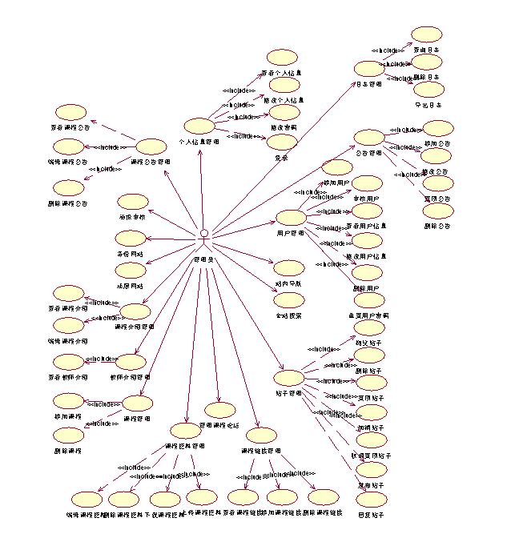

图表17 管理员总用例图

### 1.5.1管理员个人信息管理

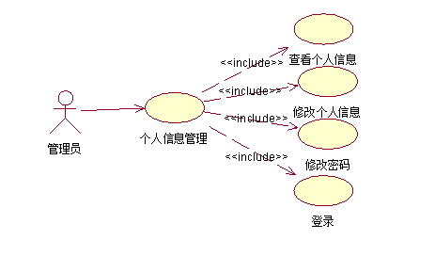

图表18 管理员个人信息管理

### 1.5.2管理员用户管理

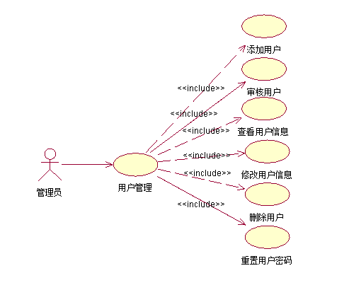

图表19 管理员用户管理

### 1.5.3管理员帖子管理

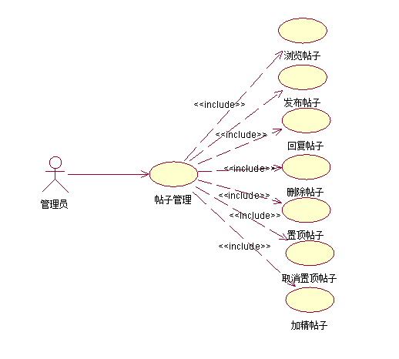

图表20 管理员帖子管理

### 1.5.4管理员课程管理

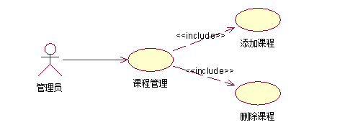

图表21 管理员课程管理

### 1.5.5管理员课程介绍管理

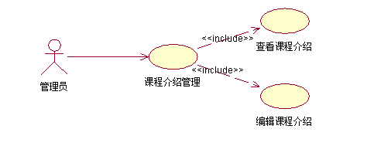

图表22 管理员课程介绍管理

### 1.5.6管理员教师介绍管理

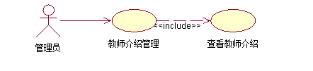

图表23 管理员教师介绍管理

### 1.5.7管理员课程公告管理

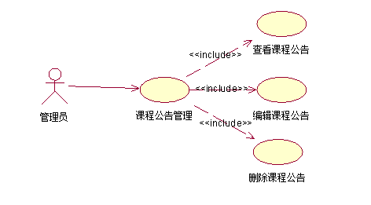

图表24 管理员课程公告管理

### 1.5.8管理员课程资料管理

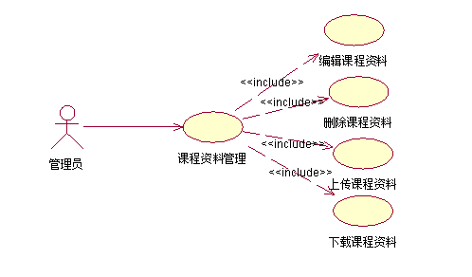

图表25 管理员课程资料管理

### 1.5.9管理员课程链接管理

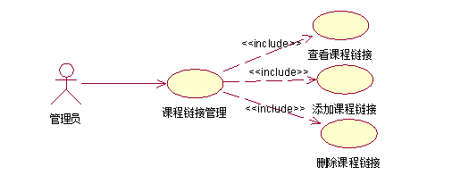

图表26 管理员课程链接管理

### 1.5.10管理员日志管理

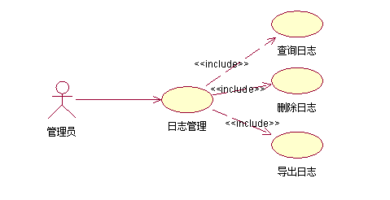

图表27 管理员日志管理

### 1.5.11管理员公告管理

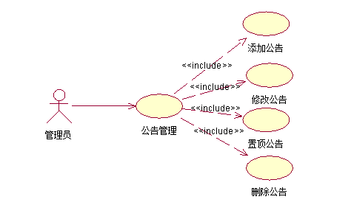

图表28 管理员公告管理

# 2用例概述

用例描述根据用户访问网站操作的先后顺序排列。

## 2.1教师需求

### 2.1.1教师用户注册

|  |  |  |  |
| --- | --- | --- | --- |
| ID和名称： | UC-TE-1：注册 | | |
| 创建人： | 金志超 | 创建日期： | 2017/12/2 |
| 主要操作者： | 教师 | 次要操作者： | 管理员 |
| 描述： | 教师通过注册成为网站用户 | | |
| 触发器： | 教师点击网站首页上的任一位置 | | |
| 前置条件： | PRE-1：教师已经在浏览软件工程系列教学辅助网站 | | |
| 后置条件： | POST-1:教师注册成功 POST-2：教师登录成功 | | |
| 一般性流程： | 1.教师进入软件工程系列教学辅助网站 2.教师点击网站首页上的任一位置 3.系统跳转到注册界面 4.教师填写注册信息 5.单击“确定”； 2.系统检测注册信息 7.管理员审核注册信息 8.检验成功系统跳转到系统主页；检验失败系统进行提示，注册页面清空。 | | |
| 选择性流程： | 1.教师选择“重置”，系统将清空输入框信息； 2.教师可以凭教师工号注册为教师用户 | | |
| 异常： | 1.输入的注册信息有误，注册失败 2.返回注册页面 | | |
| 优先级： | 高 | | |
| 使用频率 | 50人次/天 | | |
| 业务规则： | BR-2，BR-3，BR-4，BR-5，BR-6 | | |
| 假设： | 无 | | |
| 其他信息： | 1.注册并不是会马上通过，需要通过管理员审核，最多应不超过一周； | | |
| 界面原型： | 2.5.1.1.1教师用户注册 | | |
| 对话框图： | 13.2.1.1教师用户注册 | | |

表格UC-TE-1教师用户注册

### 2.1.2教师用户登录

|  |  |  |  |
| --- | --- | --- | --- |
| ID和名称： | UC-TE-2：登录 | | |
| 创建人： | 金志超 | 创建日期： | 2017/12/2 |
| 主要操作者： | 教师 | 次要操作者： | 软件工程系列教学辅助网站 |
| 描述： | 教师登录软件工程系列教学辅助网站变为用户身份 | | |
| 触发器： | 教师打开网站首页 | | |
| 前置条件： | PRE-1：教师已经在浏览软件工程系列教学辅助网站首页 | | |
| 后置条件： | POST-1:教师登录成功 | | |
| 一般性流程： | 1. 教师填写登录信息；  2. 单击“登录”； 3．系统检验教师登录信息；  4．检验成功系统跳转到系统主页；检验失败系统进行提示，登录页面清空。 | | |
| 选择性流程： | 无 | | |
| 异常： | 1．提示错误信息，教师确认；  2．返回到登录页面。 | | |
| 优先级： | 高 | | |
| 使用频率 | 50人次/天 | | |
| 业务规则： | BR-2，BR-3 | | |
| 假设： | 无 | | |
| 其他信息： | 1.登陆时若遗忘密码，请与本网站管理员取得联系； | | |
| 界面原型： | 2.5.1.1.2教师用户登录 | | |
| 对话框图： | 13.2.1.2教师用户登录 | | |

表格UC-TE-2教师用户登录

### 2.1.3教师用户查看个人主页

|  |  |  |  |
| --- | --- | --- | --- |
| ID和名称： | UC-TE-3：查看个人主页 | | |
| 创建人： | 金志超 | 创建日期： | 2017/12/3 |
| 主要操作者： | 教师 | 次要操作者： | 软件工程系列教学辅助网站 |
| 描述： | 教师可以浏览个人主页上的所有信息 | | |
| 触发器： | 教师打开个人主页 | | |
| 前置条件： | PRE-1：教师已经打开软件工程系列教学辅助网站 PRE-2: 教师已经登录软件工程系列教学辅助网站 PRE-3：教师打开了个人主页 | | |
| 后置条件： | 无 | | |
| 一般性流程： | 1.教师进入软件工程系列教学辅助网站 2.教师输入用户名和密码 3.单击“登录”； 4.系统检测教师登录信息 5.教师登录软件工程系列教学辅助网站 2.单击右上角“小人图标” 7.进入个人主页 | | |
| 选择性流程： | 无 | | |
| 异常： | 1．提示错误信息，教师确认；  2．返回到登录页面。 | | |
| 优先级： | 高 | | |
| 使用频率： | 1000人次/天 | | |
| 业务规则： | BR-1 | | |
| 假设： | 无 | | |
| 其他信息： | 1. 用户需要登录后进一步浏览网站信息； 2. 教师用户能在自己的个人主页看到“我的课程” | | |
| 界面原型： | 2.5.1.1.3教师用户查看个人主页 | | |
| 对话框图： | 13.2.1.3教师用户查看个人主页 | | |

表格UC-TE-3教师用户查看个人主页

### 2.1.4教师用户查看其他教师课程

|  |  |  |  |
| --- | --- | --- | --- |
| ID和名称： | UC-TE-4：教师用户查看其他老师课程内容 | | |
| 创建人： | 林康 | 创建日期： | 2017/12/8 |
| 主要操作者： | 教师 | 次要操作者： | 软件工程系列教学辅助网站 |
| 描述： | 教师可以浏览网站其他老师的课程内容 | | |
| 触发器： | 教师想要浏览其他老师课程主页 | | |
| 前置条件： | PRE-1：教师用户已经登录软件工程系列教学辅助网站 | | |
| 后置条件： | 无 | | |
| 一般性流程： | 1. 教师点击课程导航栏 2. 进入课程选择界面 3. 选择其他老师课程 | | |
| 选择性流程： | 无 | | |
| 异常： | 无 | | |
| 优先级： | 高 | | |
| 使用频率 | 1000人次/天 | | |
| 业务规则： | BR-1 | | |
| 假设： | 无 | | |
| 其他信息： | 1.教师除了可以浏览自己的课程，也可以浏览其他老师的课程； | | |
| 界面原型： | 2.5.1.1.4教师用户查看其他教师课程 | | |
| 对话框图： | 13.2.1.4教师用户查看其他教师课程 | | |

表格UC-TE-4教师用户查看其他教师课程

### 2.1.5教师用户个人信息管理

|  |  |  |  |
| --- | --- | --- | --- |
| ID和名称： | UC-TE-5：个人信息管理 | | |
| 创建人： | 金志超 | 创建日期： | 2017/12/2 |
| 主要操作者： | 教师 | 次要操作者： | 软件工程系列教学辅助网站 |
| 描述： | 教师可以通过个人主页上管理自己的个人信息 | | |
| 触发器： | 教师需要管理自己的个人信息 | | |
| 前置条件： | PRE-1：教师已经在浏览软件工程系列教学辅助网站首页 PRE-2：教师打开了个人主页 | | |
| 后置条件： | POST-1:教师管理个人信息 | | |
| 一般性流程： | 1.教师进入软件工程系列教学辅助网站 2.教师输入用户名和密码 3.单击“登录”； 4.系统检测教师登录信息 5.教师登录软件工程系列教学辅助网站 2.单击右上角“小人图标” 7.进入个人主页 8.管理个人信息 | | |
| 选择性流程： | 1. 查看个人信息 2. 编辑个人信息 3. 编辑用户密码 4. 密码重置 | | |
| 异常： | 1．提示错误信息，教师确认；  2．返回到登录页面。 | | |
| 优先级： | 高 | | |
| 使用频率 | 200人次/天 | | |
| 业务规则： | BR-5，BR-10 | | |
| 假设： | 1.学生在三个月内都需要更新自己的个人信息 | | |
| 其他信息： | 无 | | |
| 界面原型： | 无 | | |
| 对话框图： | 13.2.1.5教师用户个人信息管理 | | |

表格UC-TE-5 教师用户个人信息管理

### 2.1.6教师用户查看个人信息

|  |  |  |  |
| --- | --- | --- | --- |
| ID和名称： | UC-TE-6：查看个人信息 | | |
| 创建人： | 金志超 | 创建日期： | 2017/12/2 |
| 主要操作者： | 教师 | 次要操作者： | 软件工程系列教学辅助网站 |
| 描述： | 教师可以通过个人主页上查看自己的个人信息 | | |
| 触发器： | 教师需要查看自己的个人信息 | | |
| 前置条件： | PRE-1：教师已经在浏览软件工程系列教学辅助网站首页 PRE-2：教师打开了个人主页 | | |
| 后置条件： | POST-1:教师编辑个人信息 | | |
| 一般性流程： | 1.教师进入软件工程系列教学辅助网站 2.教师输入用户名和密码 3.单击“登录”； 4.系统检测教师登录信息 5.教师登录软件工程系列教学辅助网站 2.单击右上角“小人图标” 7.进入个人主页 8.查看个人信息 | | |
| 选择性流程： | 无 | | |
| 异常： | 1．提示错误信息，教师确认；  2．返回到登录页面。 | | |
| 优先级： | 高 | | |
| 使用频率 | 200人次/天 | | |
| 业务规则： | 无 | | |
| 假设： | 无 | | |
| 其他信息： | 无 | | |
| 界面原型： | 2.5.1.1.5教师用户查看个人信息 | | |
| 对话框图： | 13.2.1.6教师用户查看个人信息 | | |

表格UC-TE-6 教师用户查看个人信息

### 2.1.7教师用户修改个人信息

|  |  |  |  |
| --- | --- | --- | --- |
| ID和名称： | UC-TE-7：编辑个人信息 | | |
| 创建人： | 金志超 | 创建日期： | 2017/12/2 |
| 主要操作者： | 教师 | 次要操作者： | 软件工程系列教学辅助网站 |
| 描述： | 教师可以通过个人主页上编辑自己的个人信息 | | |
| 触发器： | 教师需要编辑自己的个人信息 | | |
| 前置条件： | PRE-1：教师已经在浏览软件工程系列教学辅助网站首页 PRE-2：教师打开了个人主页 | | |
| 后置条件： | POST-1:教师编辑个人信息成功 | | |
| 一般性流程： | 1.教师进入软件工程系列教学辅助网站 2.教师输入用户名和密码 3.单击“登录”； 4.系统检测教师登录信息 5.学生登录软件工程系列教学辅助网站 2.单击右上角“小人图标” 7.进入个人主页 8.单击“编辑信息” 8.编辑个人信息 9.确认编辑的信息 10.单击“确认” 11.编辑个人信息成功 | | |
| 选择性流程： | 无 | | |
| 异常： | 1．提示错误信息，教师确认；  2．返回到编辑页面。 | | |
| 优先级： | 高 | | |
| 使用频率 | 50人次/天 | | |
| 业务规则： | BR-5，BR-10 | | |
| 假设： | 1.教师在六个月内都需要更新自己的个人信息 | | |
| 其他信息： | 无 | | |
| 界面原型： | 2.5.1.1.6教师用户修改个人信息 | | |
| 对话框图： | 13.2.1.7教师用户修改个人信息 | | |

表格UC-TE-7 教师用户修改个人信息

### 2.1.8教师用户密码修改

|  |  |  |  |
| --- | --- | --- | --- |
| ID和名称： | UC-TE-8：用户密码编辑 | | |
| 创建人： | 金志超 | 创建日期： | 2017/12/2 |
| 主要操作者： | 教师 | 次要操作者： | 软件工程系列教学辅助网站 |
| 描述： | 教师可以通过个人主页上编辑自己的用户密码 | | |
| 触发器： | 教师需要编辑自己的用户密码 | | |
| 前置条件： | PRE-1：教师已经在浏览软件工程系列教学辅助网站首页 PRE-2：教师打开了个人主页 | | |
| 后置条件： | POST-1:教师编辑个人信息成功 | | |
| 一般性流程： | 1.教师进入软件工程系列教学辅助网站 2.教师输入用户名和密码 3.单击“登录”； 4.系统检测教师登录信息 5.教师登录软件工程系列教学辅助网站 2.单击右上角“小人图标” 7.进入个人主页 8.单击“编辑密码” 8.编辑用户密码 9.确认编辑的密码 10.单击“确认” 11.编辑用户密码成功 | | |
| 选择性流程： | 无 | | |
| 异常： | 1．提示错误信息，教师确认；  2．返回到编辑页面。 | | |
| 优先级： | 高 | | |
| 使用频率 | 50人次/月 | | |
| 业务规则： | BR-3，BR-4 | | |
| 假设： | 1.教师在六个月内都需要更新自己的个人信息 | | |
| 其他信息： | 无 | | |
| 界面原型： | 2.5.1.1.7教师用户密码修改 | | |
| 对话框图： | 13.2.1.8教师用户用户密码修改 | | |

表格UC-TE-8 教师用户密码修改

### 2.1.9教师用户密码重置

|  |  |  |  |
| --- | --- | --- | --- |
| ID和名称： | UC-TE-9：密码重置 | | |
| 创建人： | 金志超 | 创建日期： | 2017/12/2 |
| 主要操作者： | 教师 | 次要操作者： | 管理员 |
| 描述： | 教师可以在遗忘密码的时候，重置自己的密码 | | |
| 触发器： | 教师遗忘自己的用户密码 | | |
| 前置条件： | PRE-1：教师已经在浏览软件工程系列教学辅助网站首页 PRE-2：教师遗忘自己的用户密码 | | |
| 后置条件： | POST-1:教师重置用户密码 | | |
| 一般性流程： | 1.教师浏览软件工程系列辅助教学网站 2.教师遗忘自己的密码 3.教师联系管理员，请求重置密码 4.管理员重置用户密码 5.教师用重置密码登录系统 2.进入个人主页 7.编辑用户密码 8.确认编辑的密码 9.编辑密码成功 | | |
| 选择性流程： | 无 | | |
| 异常： | 1．提示错误信息，教师确认；  2．返回到编辑页面。 | | |
| 优先级： | 高 | | |
| 使用频率 | 50人次/月 | | |
| 业务规则： | BR-3，BR-4，BR-11 | | |
| 假设： | 无 | | |
| 其他信息： | 1.用户可以从网站下方获取管理员的联系方式 | | |
| 界面原型： | 2.5.1.1.8教师用户密码重置 | | |
| 对话框图： | 13.2.1.9教师用户密码重置 | | |

表格UC-TE-9 教师用户密码重置

### 2.1.10教师用户帖子管理

|  |  |  |  |
| --- | --- | --- | --- |
| ID和名称： | UC-TE-10：帖子管理 | | |
| 创建人： | 金志超 | 创建日期： | 2017/12/2 |
| 主要操作者： | 教师 | 次要操作者： | 软件工程系列教学辅助网站 |
| 描述： | 教师可以在论坛界面和课程论坛界面管理帖子 | | |
| 触发器： | 教师需要管理帖子 | | |
| 前置条件： | PRE-1：教师登陆到软件工程系列教学辅助网站 PRE-2：教师进入论坛界面或课程论坛界面 | | |
| 后置条件： | POST-1:教师管理帖子 | | |
| 一般性流程： | 1．教师浏览论坛主页或者课程论坛主页  2．教师管理自己的帖子 | | |
| 选择性流程： | 1. 浏览帖子 2. 发布帖子 3. 删除帖子 4. 举报帖子 5. 置顶帖子 6. 加精帖子 | | |
| 异常： | 无 | | |
| 优先级： | 高 | | |
| 使用频率 | 1000人次/天 | | |
| 业务规则： | 无 | | |
| 假设： | 无 | | |
| 其他信息： | 无 | | |
| 界面原型： | 无 | | |
| 对话框图： | 13.2.1.10教师用户帖子管理 | | |

表格UC-TE-10 教师用户帖子管理

### 2.1.11教师用户浏览帖子

|  |  |  |  |
| --- | --- | --- | --- |
| ID和名称： | UC-TE-11：浏览帖子 | | |
| 创建人： | 金志超 | 创建日期： | 2017/12/2 |
| 主要操作者： | 教师 | 次要操作者： | 软件工程系列教学辅助网站 |
| 描述： | 教师用户可以在论坛板块和课程论坛浏览其他老师和学生发布的帖子，发布自己的意见，交换想法 | | |
| 触发器： | 教师用户需要别的用户的支持，集思广益 | | |
| 前置条件： | PRE-1：教师登陆到软件工程系列教学辅助网站 PRE-2：教师进入论坛界面或者课程论坛界面 | | |
| 后置条件： | POST-1:教师浏览帖子 | | |
| 一般性流程： | 1．教师浏览论坛主页或者课程论坛主页 2．教师点击进入帖子 3. 教师浏览帖子 | | |
| 选择性流程： | 无 | | |
| 异常： | 无 | | |
| 优先级： | 高 | | |
| 使用频率 | 1000人次/天 | | |
| 业务规则： | 无 | | |
| 假设： | 无 | | |
| 其他信息： | 无 | | |
| 界面原型： | 2.5.1.1.9教师用户浏览帖子 | | |
| 对话框图： | 13.2.1.11教师用户浏览帖子 | | |

表格UC-TE-11 教师用户浏览帖子

### 2.1.12教师用户发布帖子

|  |  |  |  |
| --- | --- | --- | --- |
| ID和名称： | UC-TE-12：发布帖子 | | |
| 创建人： | 金志超 | 创建日期： | 2017/12/2 |
| 主要操作者： | 教师 | 次要操作者： | 软件工程系列教学辅助网站 |
| 描述： | 教师用户可以在论坛板块和课程论坛浏览其他老师和学生发布的帖子，发布自己的意见，交换想法 | | |
| 触发器： | 教师需要别的用户的支持，集思广益 | | |
| 前置条件： | PRE-1：教师登陆到软件工程系列教学辅助网站 PRE-2：教师进入论坛界面和课程论坛界面 | | |
| 后置条件： | POST-1:教师发布帖子 | | |
| 一般性流程： | 1．教师浏览论坛主页或者课程论坛主页  2．教师点击“发布帖子” 3. 输入帖子主题 4.输入帖子内容 5.经过系统检测 2.成功发布帖子 | | |
| 选择性流程： | 无 | | |
| 异常： | 1．提示错误信息，教师确认；  2．返回到编辑页面。 | | |
| 优先级： | 高 | | |
| 使用频率 | 1000人次/天 | | |
| 业务规则： | BR-8，BR-12 | | |
| 假设： | 无 | | |
| 其他信息： | 无 | | |
| 界面原型： | 2.5.1.1.10教师用户发布帖子 | | |
| 对话框图： | 13.2.1.12教师用户发布帖子 | | |

表格UC-TE-12 教师用户发布帖子

### 2.1.13教师用户删除帖子

|  |  |  |  |
| --- | --- | --- | --- |
| ID和名称： | UC-TE-13：删除帖子 | | |
| 创建人： | 金志超 | 创建日期： | 2017/12/2 |
| 主要操作者： | 教师 | 次要操作者： | 软件工程系列教学辅助网站 |
| 描述： | 教师不再需要自己发布的帖子，还可以删除学生发布的帖子 | | |
| 触发器： | 教师不再需要自己发布的帖子 | | |
| 前置条件： | PRE-1：教师登陆到软件工程系列教学辅助网站 PRE-2：教师进入论坛界面或者课程论坛界面 PRE-3：教师成功发布帖子 | | |
| 后置条件： | POST-1:教师删除帖子 | | |
| 一般性流程： | 1．教师浏览自己发布的帖子；  2．单击“删除帖子”； 3. 系统弹出确认框； 4. 单击“是”； 5．系统删除帖子所有信息； | | |
| 选择性流程： | 1.教师还可以删除学生的帖子 | | |
| 异常： | 无 | | |
| 优先级： | 高 | | |
| 使用频率 | 100人次/天 | | |
| 业务规则： | 无 | | |
| 假设： | 无 | | |
| 其他信息： | 无 | | |
| 界面原型： | 2.5.1.1.11教师用户删除帖子 | | |
| 对话框图： | 13.2.1.13教师用户删除帖子 | | |

表格UC-TE-13 教师用户删除帖子

### 2.1.14教师用户举报帖子

|  |  |  |  |
| --- | --- | --- | --- |
| ID和名称： | UC-TE-14：举报帖子 | | |
| 创建人： | 金志超 | 创建日期： | 2017/12/2 |
| 主要操作者： | 教师 | 次要操作者： | 软件工程系列教学辅助网站 |
| 描述： | 教师看到违规的帖子，进行举报 | | |
| 触发器： | 教师看到违规的帖子 | | |
| 前置条件： | PRE-1：教师登陆到软件工程系列教学辅助网站 PRE-2：教师进入论坛界面或者课程论坛界面 PRE-3：教师浏览帖子 | | |
| 后置条件： | POST-1:教师举报帖子 | | |
| 一般性流程： | 1．教师浏览论坛主页或者课程论坛主页  2．教师点击进入帖子 3. 教师浏览帖子 4. 教师举报帖子 | | |
| 选择性流程： | 无 | | |
| 异常： | 无 | | |
| 优先级： | 高 | | |
| 使用频率 | 100人次/天 | | |
| 业务规则： | 无 | | |
| 假设： | 无 | | |
| 其他信息： | 无 | | |
| 界面原型： | 2.5.1.1.12教师用户举报帖子 | | |
| 对话框图： | 13.2.1.14教师用户举报帖子 | | |

表格UC-TE-14 教师用户举报帖子

### 2.1.15教师用户置顶帖子

|  |  |  |  |
| --- | --- | --- | --- |
| ID和名称： | UC-TE-15：教师用户置顶帖子 | | |
| 创建人： | 林康 | 创建日期： | 2017/12/8 |
| 主要操作者： | 教师 | 次要操作者： | 软件工程系列教学辅助网站 |
| 描述： | 教师用户具有将帖子置顶的权限。教师用户发现学生的一些比较好的帖子，可以进行将其的帖子置顶 | | |
| 触发器： | 教师表示要将好的帖子置顶 | | |
| 前置条件： | PRE-1：教师已经登录软件工程系列教学辅助网站 | | |
| 后置条件： | POST-1：帖子被置顶 | | |
| 一般性流程： | 1. 选取需要置顶的帖子  2．将鼠标点击菜单栏  3．点击置顶 | | |
| 选择性流程： | 无 | | |
| 异常： | 无 | | |
| 优先级： | 高 | | |
| 使用频率 | 1000人次/天 | | |
| 业务规则： | BR-1 | | |
| 假设： | 帖子十分精彩 | | |
| 其他信息： | 1. 教师拥有管理帖子的操作； 2. 教师只可以在自己的课程下面进行置顶帖子操作 | | |
| 界面原型： | 2.5.1.1.13教师用户置顶帖子 | | |
| 对话框图： | 13.2.1.15教师用户置顶帖子 | | |

表格UC-TE-15 教师用户置顶帖子

### 2.1.16教师用户加精帖子

|  |  |  |  |
| --- | --- | --- | --- |
| ID和名称： | UC-TE-16：教师用户加精帖子 | | |
| 创建人： | 林康 | 创建日期： | 2017/12/8 |
| 主要操作者： | 教师 | 次要操作者： | 软件工程系列教学辅助网站 |
| 描述： | 教师用户具有将帖子加精的权限。教师用户发现学生的一些比较好的帖子，可以进行将其的帖子加精 | | |
| 触发器： | 教师表示要将好的帖子加精 | | |
| 前置条件： | PRE-1：教师已经登录软件工程系列教学辅助网站 | | |
| 后置条件： | 无 | | |
| 一般性流程： | 1. 选取需要加精的帖子  2．将鼠标点击菜单栏  3．点击加精 | | |
| 选择性流程： | 无 | | |
| 异常： | 无 | | |
| 优先级： | 高 | | |
| 使用频率 | 1000人次/天 | | |
| 业务规则： | BR-1 | | |
| 假设： | 帖子十分精彩 | | |
| 其他信息： | 1.教师拥有管理帖子的操作；  2．教师只可以在自己的课程下面进行加精帖子操作 | | |
| 界面原型： | 2.5.1.1.14教师用户加精帖子 | | |
| 对话框图： | 13.2.1.16教师用户加精帖子 | | |

表格UC-TE-16 教师用户加精帖子

### 2.1.17教师用户删除学生留言

|  |  |  |  |
| --- | --- | --- | --- |
| ID和名称： | UC-TE-17：教师用户删除学生留言 | | |
| 创建人： | 林康 | 创建日期： | 2017/12/8 |
| 主要操作者： | 教师 | 次要操作者： | 软件工程系列教学辅助网站 |
| 描述： | 教师用户具有将帖子留言删除的权限。教师用户发现学生的一些不合适的留言，可以将留言进行删除 | | |
| 触发器： | 教师表示要将不合适的留言删除 | | |
| 前置条件： | PRE-1：教师已经登录软件工程系列教学辅助网站 | | |
| 后置条件： | 无 | | |
| 一般性流程： | 1. 点开相关的帖子  2．选取需要删除的学生留言  3．在菜单栏中点击删除  4. 弹出对话框询问是否删除  5. 点击是，进行删除 | | |
| 选择性流程： | 无 | | |
| 异常： | 无 | | |
| 优先级： | 高 | | |
| 使用频率 | 1000人次/天 | | |
| 业务规则： | BR-1 | | |
| 假设： | 留言不符合规矩，有不合适的言论存在 | | |
| 其他信息： | 1.教师拥有管理帖子的操作；  2.教师只可以在自己的课程下面进行删除学生留言操作 | | |
| 界面原型： | 2.5.1.1.15教师用户删除学生留言 | | |
| 对话框图： | 13.2.1.17教师用户删除学生留言 | | |

表格UC-TE-17 教师用户删除学生留言

### 2.1.18教师用户论坛内搜索

|  |  |  |  |
| --- | --- | --- | --- |
| ID和名称： | UC-TE-18：论坛内搜索 | | |
| 创建人： | 金志超 | 创建日期： | 2017/12/2 |
| 主要操作者： | 教师 | 次要操作者： | 软件工程系列教学辅助网站 |
| 描述： | 教师搜索论坛内所需的信息 | | |
| 触发器： | 教师要在论坛内查找信息 | | |
| 前置条件： | PRE-1：教师登陆到软件工程系列教学辅助网站论坛 PRE-2：教师进入论坛界面 PRE-3：教师浏览论坛主页 | | |
| 后置条件： | POST-1:教师获取信息 | | |
| 一般性流程： | 1．教师浏览论坛主页  2．教师在搜索框搜索信息 3. 教师成功获取信息 | | |
| 选择性流程： | 无 | | |
| 异常： | 无 | | |
| 优先级： | 高 | | |
| 使用频率 | 2000人次/天 | | |
| 业务规则： | BR-13 | | |
| 假设： | 无 | | |
| 其他信息： | 无 | | |
| 界面原型： | 2.5.1.1.16教师用户论坛内搜索 | | |
| 对话框图： | 13.2.1.18教师用户论坛内搜索 | | |

表格UC-TE-18 教师用户论坛内搜索

### 2.1.19教师用户发布留言

|  |  |  |  |
| --- | --- | --- | --- |
| ID和名称： | UC-TE-19：发布留言 | | |
| 创建人： | 金志超 | 创建日期： | 2017/12/2 |
| 主要操作者： | 教师 | 次要操作者： | 软件工程系列教学辅助网站 |
| 描述： | 教师用户通过发布留言，和别的用户进行信息的共享、意见的统一 | | |
| 触发器： | 教师在论坛时参与讨论 | | |
| 前置条件： | PRE-1：教师登陆到软件工程系列教学辅助网站论坛 PRE-2：教师进入到某帖子页面 | | |
| 后置条件： | POST-1:教师发布留言成功 POST-2:教师可以删除自己发布的留言 | | |
| 一般性流程： | 1．教师浏览帖子主页面，有疑问时；  2．单击“留言”；  3. 编辑留言内容；  4. 单击“提交回复”； 4．系统检验回复信息；  5．检验成功系统跳转到帖子主页；检验失败系统进行提示，发布留言清空。 | | |
| 选择性流程： | 无 | | |
| 异常： | 1．提示错误信息，教师确认；  2．返回到提交回复页面。 | | |
| 优先级： | 高 | | |
| 使用频率 | 2000人次/天 | | |
| 业务规则： | BR-9 | | |
| 假设： | 无 | | |
| 其他信息： | 1.教师发布的留言必须和课程学习相关联，不得灌水和发布违规内容，一经核实，管理员会把留言删除 | | |
| 界面原型： | 2.5.1.1.17教师用户发布留言 | | |
| 对话框图： | 13.2.1.19教师用户发布留言 | | |

表格UC-TE-19 教师用户发布留言

### 2.1.20教师用户回复留言

|  |  |  |  |
| --- | --- | --- | --- |
| ID和名称： | UC-TE-20：回复留言 | | |
| 创建人： | 金志超 | 创建日期： | 2017/12/2 |
| 主要操作者： | 教师 | 次要操作者： | 软件工程系列教学辅助网站 |
| 描述： | 教师通过回复留言，和别的用户进行信息的共享、意见的统一 | | |
| 触发器： | 教师在论坛时参与讨论 | | |
| 前置条件： | PRE-1：教师登陆到软件工程系列教学辅助网站论坛 PRE-2：教师进入到某帖子页面 PRE-3: 教师收到留言 | | |
| 后置条件： | POST-1:教师回复留言成功 POST-2:教师可以删除自己回复的留言 | | |
| 一般性流程： | 1．教师浏览帖子主页面，收到他人留言时；  2．单击“回复”；  3. 编辑回复内容；  4. 单击“提交回复”； 4．系统检验回复信息；  5．检验成功系统跳转到帖子主页；检验失败系统进行提示，回复留言清空。 | | |
| 选择性流程： | 无 | | |
| 异常： | 1．提示错误信息，教师确认；  2．返回到提交回复页面。 | | |
| 优先级： | 高 | | |
| 使用频率 | 2000人次/天 | | |
| 业务规则： | BR-9 | | |
| 假设： | 无 | | |
| 其他信息： | 1.教师发布的留言必须和课程学习相关联，不得灌水和发布违规内容，一经核实，管理员会把留言删除 | | |
| 界面原型： | 2.5.1.1.18教师用户回复留言 | | |
| 对话框图： | 13.2.1.20教师用户回复留言 | | |

表格UC-TE-20 教师用户回复留言

### 2.1.21教师用户删除留言

|  |  |  |  |
| --- | --- | --- | --- |
| ID和名称： | UC-TE-21：删除留言 | | |
| 创建人： | 金志超 | 创建日期： | 2017/12/2 |
| 主要操作者： | 教师 | 次要操作者： | 软件工程系列教学辅助网站 |
| 描述： | 当教师不再需要留言时，或留言内容错误，可以删除 | | |
| 触发器： | 教师不再需要留言 | | |
| 前置条件： | PRE-1：教师登陆到软件工程系列教学辅助网站论坛 PRE-2：教师成功发布留言 | | |
| 后置条件： | POST-1:教师删除留言成功 | | |
| 一般性流程： | 1．教师浏览自己发布的留言；  2．单击“删除”； 3. 系统弹出确认框； 4. 单击“是”； 5．系统删除留言信息； | | |
| 选择性流程： | 无 | | |
| 异常： | 1．提示错误信息，教师确认；  2．返回到提交回复页面。 | | |
| 优先级： | 高 | | |
| 使用频率 | 1000人次/天 | | |
| 业务规则： | 无 | | |
| 假设： | 无 | | |
| 其他信息： | 无 | | |
| 界面原型： | 2.5.1.1.19教师用户删除留言 | | |
| 对话框图： | 13.2.1.21教师用户删除留言 | | |

表格UC-TE-21 教师用户删除留言

### 2.1.22教师用户查看他人主页

|  |  |  |  |
| --- | --- | --- | --- |
| ID和名称： | UC-TE-22：查看他人主页 | | |
| 创建人： | 金志超 | 创建日期： | 2017/12/2 |
| 主要操作者： | 教师 | 次要操作者： | 软件工程系列教学辅助网站 |
| 描述： | 教师可以查看他人主页 | | |
| 触发器： | 教师点击他人用户名 | | |
| 前置条件： | PRE-1：教师登陆到软件工程系列教学辅助网站 | | |
| 后置条件： | POST-1:教师可以关注他人 | | |
| 一般性流程： | 1．教师浏览论坛 2. 单击他人用户名 3. 跳转到他人主页 4. 查看他人用户信息 | | |
| 选择性流程： | 无 | | |
| 异常： | 无 | | |
| 优先级： | 高 | | |
| 使用频率 | 500人次/天 | | |
| 业务规则： | 无 | | |
| 假设： | 假设他人主页没有设置浏览权限 | | |
| 其他信息： | 无 | | |
| 界面原型： | 2.5.1.1.20教师用户查看他人主页 | | |
| 对话框图： | 13.2.1.22教师用户查看他人主页 | | |

表格UC-TE-22 教师用户查看他人主页

### 2.1.23教师用户关注他人

|  |  |  |  |
| --- | --- | --- | --- |
| ID和名称： | UC-TE-23：关注他人 | | |
| 创建人： | 金志超 | 创建日期： | 2017/12/2 |
| 主要操作者： | 教师 | 次要操作者： | 软件工程系列教学辅助网站 |
| 描述： | 教师可以关注他人的动态 | | |
| 触发器： | 教师需要关注他人动态 | | |
| 前置条件： | PRE-1：教师登陆到软件工程系列教学辅助网站 PRE-2：教师进入他人主页 | | |
| 后置条件： | POST-1:教师可以看见他人的动态 | | |
| 一般性流程： | 1．教师浏览论坛 2. 单击他人用户名 3. 跳转到他人主页 4. 查看他人用户信息 5. 单击“关注” 2. 成功关注他人 | | |
| 选择性流程： | 无 | | |
| 异常： | 无 | | |
| 优先级： | 高 | | |
| 使用频率 | 500人次/天 | | |
| 业务规则： | 无 | | |
| 假设： | 无 | | |
| 其他信息： | 无 | | |
| 界面原型： | 2.5.1.1.21教师用户关注他人 | | |
| 对话框图： | 13.2.1.23教师用户关注他人 | | |

表格UC-TE-23 教师用户关注他人

### 2.1.24教师用户取消关注他人

|  |  |  |  |
| --- | --- | --- | --- |
| ID和名称： | UC-TE-24：取消关注他人 | | |
| 创建人： | 金志超 | 创建日期： | 2017/12/2 |
| 主要操作者： | 教师 | 次要操作者： | 软件工程系列教学辅助网站 |
| 描述： | 教师可以取消关注他人的动态 | | |
| 触发器： | 教师不再需要关注他人动态 | | |
| 前置条件： | PRE-1：教师登陆到软件工程系列教学辅助网站 PRE-2：教师进入他人主页 PRE-3：教师已经关注 | | |
| 后置条件： | POST-1:教师不再关注 | | |
| 一般性流程： | 1．教师浏览论坛 2. 单击他人用户名 3. 跳转到他人主页 4. 查看他人用户信息 5. 单击“关注” 2. 成功关注他人 7. 从个人主页浏览关注的人 8. 单击“取消关注” 9.成功取消关注某人 | | |
| 选择性流程： | 无 | | |
| 异常： | 无 | | |
| 优先级： | 高 | | |
| 使用频率 | 50人次/天 | | |
| 业务规则： | 无 | | |
| 假设： | 无 | | |
| 其他信息： | 无 | | |
| 界面原型： | 2.5.1.1.22教师用户取消关注他人 | | |
| 对话框图： | 13.2.1.24教师用户取消关注他人 | | |

表格UC-TE-24 教师用户取消关注他人

### 2.1.25教师用户私信他人

|  |  |  |  |
| --- | --- | --- | --- |
| ID和名称： | UC-TE-26：回复私信 | | |
| 创建人： | 金志超 | 创建日期： | 2017/12/2 |
| 主要操作者： | 教师 | 次要操作者： | 软件工程系列教学辅助网站 |
| 描述： | 教师通过私信他人，不要别人看见你们的聊天记录，避免泄露个人信息，一对一的聊天方式 | | |
| 触发器： | 教师需要一对一和别的用户聊天时 | | |
| 前置条件： | PRE-1：教师登陆到软件工程系列教学辅助网站 | | |
| 后置条件： | 无 | | |
| 一般性流程： | 1．教师登陆到软件工程系列教学辅助网站 2．单击“私信”，系统跳转到私信页面；  3. 查看他人发送的私信 4. 编辑回复的私信 5. 单击“发送” 2. 成功发送私信 | | |
| 选择性流程： | 无 | | |
| 异常： | 无 | | |
| 优先级： | 高 | | |
| 使用频率 | 500人次/天 | | |
| 业务规则： | 无 | | |
| 假设： | 无 | | |
| 其他信息： | 无 | | |
| 界面原型： | 2.5.1.1.23教师用户私信他人 | | |
| 对话框图： | 13.2.1.25教师用户私信他人 | | |

表格UC-TE-25 教师用户私信他人

### 2.1.26教师用户回复私信

|  |  |  |  |
| --- | --- | --- | --- |
| ID和名称： | UC-TE-26：回复私信 | | |
| 创建人： | 金志超 | 创建日期： | 2017/12/2 |
| 主要操作者： | 教师 | 次要操作者： | 软件工程系列教学辅助网站 |
| 描述： | 教师通过私信他人，不要别人看见你们的聊天记录，避免泄露个人信息，一对一的聊天方式 | | |
| 触发器： | 教师需要一对一和别的用户聊天时 | | |
| 前置条件： | PRE-1：教师登陆到软件工程系列教学辅助网站 | | |
| 后置条件： | 无 | | |
| 一般性流程： | 1．教师登陆到软件工程系列教学辅助网站 2．单击“私信”，系统跳转到私信页面；  3. 查看他人发送的私信 4. 编辑回复的私信 5. 单击“发送” 2. 成功发送私信 | | |
| 选择性流程： | 无 | | |
| 异常： | 无 | | |
| 优先级： | 高 | | |
| 使用频率 | 500人次/天 | | |
| 业务规则： | 无 | | |
| 假设： | 无 | | |
| 其他信息： | 无 | | |
| 界面原型： | 2.5.1.1.24教师用户回复私信 | | |
| 对话框图： | 13.2.1.26教师用户回复私信 | | |

表格UC-TE-26 教师用户回复私信

### 2.1.27教师用户查看自己的课程

|  |  |  |  |
| --- | --- | --- | --- |
| ID和名称： | UC-TE-27：教师用户查看自己的课程 | | |
| 创建人： | 林康 | 创建日期： | 2017/12/8 |
| 主要操作者： | 教师 | 次要操作者： | 软件工程系列教学辅助网站 |
| 描述： | 教师可以浏览网站自己的课程内容，并且进行相应的操作 | | |
| 触发器： | 教师需要浏览自己的课程 | | |
| 前置条件： | PRE-1：教师已经登录软件工程系列教学辅助网站 | | |
| 后置条件： | 无 | | |
| 一般性流程： | 1.教师点击课程导航栏  2.进入课程选择界面  3.选择自己所任课程 | | |
| 选择性流程： | 无 | | |
| 异常： | 无 | | |
| 优先级： | 高 | | |
| 使用频率 | 1000人次/天 | | |
| 业务规则： | BR-1 | | |
| 假设： | 教师需要对自己的课程进行浏览操作 | | |
| 其他信息： | 1.教师可以浏览自己的课程信息；  2.教师可以在自己的课程下面对相应信息进行编辑 | | |
| 界面原型： | 2.5.1.1.25教师用户查看自己的课程 | | |
| 对话框图： | 13.2.1.27教师用户查看自己的课程 | | |

表格UC-TE-27 教师用户查看自己的课程

### 2.1.28教师用户课程介绍管理

|  |  |  |  |
| --- | --- | --- | --- |
| ID和名称： | UC-TE-28：教师用户课程介绍管理 | | |
| 创建人： | 林康 | 创建日期： | 2017/12/8 |
| 主要操作者： | 教师 | 次要操作者： | 软件工程系列教学辅助网站 |
| 描述： | 教师可以对自己所任课程的课程介绍进行添加编辑 | | |
| 触发器： | 教师需要添加或者编辑课程简介 | | |
| 前置条件： | PRE-1：教师已经登录软件工程系列教学辅助网站 | | |
| 后置条件： | 无 | | |
| 一般性流程： | 1.教师点击课程导航栏  2.进入课程选择界面  3.选择自己所任课程  4.点击课程简介  5.点击编辑 | | |
| 选择性流程： | 无 | | |
| 异常： | 无 | | |
| 优先级： | 高 | | |
| 使用频率 | 1000人次/天 | | |
| 业务规则： | BR-1 | | |
| 假设： | 教师需要对自己的课程简介进行添加和编辑 | | |
| 其他信息： | 1.教师只可以在自己的课程下面进行课程介绍管理； | | |
| 界面原型： | 无 | | |
| 对话框图： | 13.2.1.28教师用户课程介绍管理 | | |

表格UC-TE-28 教师用户课程介绍管理

### 2.1.29教师用户添加课程简介

|  |  |  |  |
| --- | --- | --- | --- |
| ID和名称： | UC-TE-29：教师用户添加课程介绍 | | |
| 创建人： | 林康 | 创建日期： | 2017/12/8 |
| 主要操作者： | 教师 | 次要操作者： | 软件工程系列教学辅助网站 |
| 描述： | 当课程介绍内容还没有相应介绍的时候，教师可以对自己所任课程的课程介绍进行添加 | | |
| 触发器： | 教师需要添加课程简介 | | |
| 前置条件： | PRE-1：教师已经登录软件工程系列教学辅助网站  PRE-2：教师已经进入自己所任课程界面 | | |
| 后置条件： | 无 | | |
| 一般性流程： | 1.选择课程简介  2.选择编辑  3.重新输入课程简介内容  4.点击发布按钮 | | |
| 选择性流程： | 无 | | |
| 异常： | 无 | | |
| 优先级： | 高 | | |
| 使用频率 | 1000人次/天 | | |
| 业务规则： | BR-1 | | |
| 假设： | 教师需要对自己的课程简介进行添加操作 | | |
| 其他信息： | 1.教师只可以在自己的课程下面进行课程简介添加； | | |
| 界面原型： | 2.5.1.1.26教师用户添加课程简介 | | |
| 对话框图： | 13.2.1.29教师用户添加课程简介 | | |

表格UC-TE-29 教师用户添加课程介绍

### 2.1.30教师用户修改课程简介

|  |  |  |  |
| --- | --- | --- | --- |
| ID和名称： | UC-TE-30：教师用户编辑课程介绍 | | |
| 创建人： | 林康 | 创建日期： | 2017/12/8 |
| 主要操作者： | 教师 | 次要操作者： | 软件工程系列教学辅助网站 |
| 描述： | 当教师认为课程简介不符合要求需要更改的时候，教师可以对自己所任课程的课程简介进行编辑 | | |
| 触发器： | 教师表示需要编辑课程简介 | | |
| 前置条件： | PRE-1：教师已经登录软件工程系列教学辅助网站  PRE-2：教师已经进入自己所任课程界面 | | |
| 后置条件： | 无 | | |
| 一般性流程： | 1.选择课程简介  2.选择编辑  3.重新输入课程简介内容  4.点击发布按钮 | | |
| 选择性流程： | 无 | | |
| 异常： | 无 | | |
| 优先级： | 高 | | |
| 使用频率 | 1000人次/天 | | |
| 业务规则： | BR-1 | | |
| 假设： | 教师需要对自己的课程简介进行编辑操作 | | |
| 其他信息： | 1.教师只可以在自己的课程下面进行课程简介编辑； | | |
| 界面原型： | 2.5.1.1.27教师用户修改课程简介 | | |
| 对话框图： | 13.2.1.30教师用户修改课程简介 | | |

表格UC-TE-30 教师用户编辑课程介绍

### 2.1.31教师用户查看课程简介

|  |  |  |  |
| --- | --- | --- | --- |
| ID和名称： | UC-TE-31：查看课程简介 | | |
| 创建人： | 金志超 | 创建日期： | 2017/12/2 |
| 主要操作者： | 教师 | 次要操作者： | 软件工程系列教学辅助网站 |
| 描述： | 教师可以查看课程简介 | | |
| 触发器： | 教师进入课程主页 | | |
| 前置条件： | PRE-1：教师登陆到软件工程系列教学辅助网站 PRE-2：教师进入课程主页 | | |
| 后置条件： | 无 | | |
| 一般性流程： | 1．教师登陆到软件工程系列教学辅助网站 2．单机任一课程 3. 进入课程主页 4. 单机左侧课程简介 5. 查看课程简介 | | |
| 选择性流程： | 无 | | |
| 异常： | 无 | | |
| 优先级： | 高 | | |
| 使用频率 | 1000人次/天 | | |
| 业务规则： | 无 | | |
| 假设： | 无 | | |
| 其他信息： | 无 | | |
| 界面原型： | 2.5.1.1.28教师用户查看课程简介 | | |
| 对话框图： | 13.2.1.31教师用户查看课程简介 | | |

表格UC-TE-31 教师用户查看课程介绍

### 2.1.32教师用户删除课程简介

|  |  |  |  |
| --- | --- | --- | --- |
| ID和名称： | UC-TE-32：教师用户删除课程简介 | | |
| 创建人： | 林康 | 创建日期： | 2017/12/8 |
| 主要操作者： | 教师 | 次要操作者： | 软件工程系列教学辅助网站 |
| 描述： | 当教师认为课程简介不需要的时候，可以的课程简介进行删除处理 | | |
| 触发器： | 教师表示需要删除课程简介 | | |
| 前置条件： | PRE-1：教师已经登录软件工程系列教学辅助网站  PRE-2：教师已经进入自己所任课程界面 | | |
| 后置条件： | 无 | | |
| 一般性流程： | 1.选择课程简介  2.选择编辑  3.删除所有课程简介内容  4.点击发布按钮 | | |
| 选择性流程： | 无 | | |
| 异常： | 无 | | |
| 优先级： | 高 | | |
| 使用频率 | 1000人次/天 | | |
| 业务规则： | BR-1 | | |
| 假设： | 教师需要对自己的课程介绍进行删除操作 | | |
| 其他信息： | 1.教师只可以在自己的课程下面进行课程简介删除； | | |
| 界面原型： | 无 | | |
| 对话框图： | 13.2.1.32教师用户删除课程简介 | | |

表格UC-TE-32 教师用户删除课程介绍

### 2.1.33教师用户介绍管理

|  |  |  |  |
| --- | --- | --- | --- |
| ID和名称： | UC-TE-33：教师用户教师介绍管理 | | |
| 创建人： | 林康 | 创建日期： | 2017/12/8 |
| 主要操作者： | 教师 | 次要操作者： | 软件工程系列教学辅助网站 |
| 描述： | 教师对教师介绍内容进行添加和编辑 | | |
| 触发器： | 教师表示需要对教师介绍进行添加和编辑 | | |
| 前置条件： | PRE-1：教师已经登录软件工程系列教学辅助网站  PRE-2：教师已经进入教师本人的介绍界面 | | |
| 后置条件： | 无 | | |
| 一般性流程： | 1.点击编辑按钮  2.对教师介绍进行添加编辑  3.点击发布 | | |
| 选择性流程： | 无 | | |
| 异常： | 无 | | |
| 优先级： | 高 | | |
| 使用频率 | 1000人次/天 | | |
| 业务规则： | BR-1 | | |
| 假设： | 无 | | |
| 其他信息： | 1.教师只可以在自己的教师介绍下面进行添加和编辑； | | |
| 界面原型： | 无 | | |
| 对话框图： | 13.2.1.33教师用户介绍管理 | | |

表格UC-TE-33 教师用户介绍管理

### 2.1.34教师用户添加教师介绍

|  |  |  |  |
| --- | --- | --- | --- |
| ID和名称： | UC-TE-34：教师用户添加教师介绍 | | |
| 创建人： | 林康 | 创建日期： | 2017/12/8 |
| 主要操作者： | 教师 | 次要操作者： | 软件工程系列教学辅助网站 |
| 描述： | 教师对教师介绍内容进行添加 | | |
| 触发器： | 教师表示需要对教师介绍进行添加 | | |
| 前置条件： | PRE-1：教师已经登录软件工程系列教学辅助网站  PRE-2：教师已经进入教师本人的介绍界面 | | |
| 后置条件： | 无 | | |
| 一般性流程： | 1.点击编辑按钮  2.对教师介绍进行添加  3.点击发布 | | |
| 选择性流程： | 无 | | |
| 异常： | 无 | | |
| 优先级： | 高 | | |
| 使用频率 | 1000人次/天 | | |
| 业务规则： | BR-1 | | |
| 假设： | 无 | | |
| 界面原型： | 2.5.1.1.29教师用户添加教师介绍 | | |
| 对话框图： | 13.2.1.34教师用户添加教师介绍 | | |

表格UC-TE-34 教师用户添加教师介绍

### 2.1.35教师用户修改教师介绍

|  |  |  |  |
| --- | --- | --- | --- |
| ID和名称： | UC-TE-35：教师用户编辑教师介绍 | | |
| 创建人： | 林康 | 创建日期： | 2017/12/8 |
| 主要操作者： | 教师 | 次要操作者： | 软件工程系列教学辅助网站 |
| 描述： | 教师对教师介绍内容进行编辑 | | |
| 触发器： | 教师表示需要对教师介绍进行编辑 | | |
| 前置条件： | PRE-1：教师已经登录软件工程系列教学辅助网站  PRE-2：教师已经进入教师本人的介绍界面 | | |
| 后置条件： | 无 | | |
| 一般性流程： | 1.点击编辑按钮  2.对教师介绍进行编辑  3.点击发布 | | |
| 选择性流程： | 无 | | |
| 异常： | 无 | | |
| 优先级： | 高 | | |
| 使用频率 | 1000人次/天 | | |
| 业务规则： | BR-1 | | |
| 假设： | 无 | | |
| 其他信息： | 1.教师只可以在自己的教师介绍下面进行编辑操作； | | |
| 界面原型： | 2.5.1.1.30教师用户修改教师介绍 | | |
| 对话框图： | 13.2.1.35教师用户修改教师介绍 | | |

表格UC-TE-35 教师用户修改教师介绍

### 2.1.36教师用户查看教师介绍

|  |  |  |  |
| --- | --- | --- | --- |
| ID和名称： | UC-TE-36：查看教师介绍 | | |
| 创建人： | 金志超 | 创建日期： | 2017/12/2 |
| 主要操作者： | 教师 | 次要操作者： | 软件工程系列教学辅助网站 |
| 描述： | 教师可以查看教师介绍 | | |
| 触发器： | 教师进入课程主页 | | |
| 前置条件： | PRE-1：教师登陆到软件工程系列教学辅助网站 PRE-2：教师进入课程主页 | | |
| 后置条件： | 无 | | |
| 一般性流程： | 1. 教师登陆到软件工程系列教学辅助网站 2．单机任一课程 3. 进入课程主页 4. 单机左侧教室介绍 5. 查看教师介绍 | | |
| 选择性流程： | 无 | | |
| 异常： | 无 | | |
| 优先级： | 高 | | |
| 使用频率 | 1000人次/天 | | |
| 业务规则： | 无 | | |
| 假设： | 无 | | |
| 其他信息： | 无 | | |
| 界面原型： | 2.5.1.1.31教师用户查看教师介绍 | | |
| 对话框图： | 13.2.1.36教师用户查看教师介绍 | | |

表格UC-TE-36 教师用户查看教师介绍

### 2.1.37教师用户课程公告管理

|  |  |  |  |
| --- | --- | --- | --- |
| ID和名称： | UC-TE-37：教师用户课程公告管理 | | |
| 创建人： | 林康 | 创建日期： | 2017/12/8 |
| 主要操作者： | 教师 | 次要操作者： | 软件工程系列教学辅助网站 |
| 描述： | 教师对课程公告内容进行增加、删除、编辑操作 | | |
| 触发器： | 教师表示需要对教师介绍进行编辑 | | |
| 前置条件： | PRE-1：教师已经登录软件工程系列教学辅助网站  PRE-2：教师已经进入自己所任课程界面 | | |
| 后置条件： | 无 | | |
| 一般性流程： | 1.进入课程公告界面  2.点击编辑  3.在弹出窗口进行课程公告添加、编辑、删除操作  4.点击确定 | | |
| 选择性流程： | 无 | | |
| 异常： | 无 | | |
| 优先级： | 高 | | |
| 使用频率 | 1000人次/天 | | |
| 业务规则： | BR-1 | | |
| 假设： | 无 | | |
| 其他信息： | 1.教师只可以在自己的所任课程下面的课程公告进行操作； | | |
| 界面原型： | 无 | | |
| 对话框图： | 13.2.1.37教师用户课程公告管理 | | |

表格UC-TE-37 教师用户课程公告管理

### 2.1.38教师用户添加课程公告

|  |  |  |  |
| --- | --- | --- | --- |
| ID和名称： | UC-TE-38：教师用户添加课程公告 | | |
| 创建人： | 林康 | 创建日期： | 2017/12/8 |
| 主要操作者： | 教师 | 次要操作者： | 软件工程系列教学辅助网站 |
| 描述： | 教师对课程公告内容进行添加操作 | | |
| 触发器： | 教师表示需要对教师介绍进行编辑 | | |
| 前置条件： | PRE-1：教师已经登录软件工程系列教学辅助网站  PRE-2：教师已经进入自己所任课程界面 | | |
| 后置条件： | 无 | | |
| 一般性流程： | 1.进入课程公告界面  2.点击编辑  3.在弹出窗口点击添加  4.输入公告相应信息  5.点击发布 | | |
| 选择性流程： | 无 | | |
| 异常： | 无 | | |
| 优先级： | 高 | | |
| 使用频率 | 1000人次/天 | | |
| 业务规则： | BR-1 | | |
| 假设： | 无 | | |
| 其他信息： | 1. 教师只可以在自己的所任课程下面的课程公告进行添加操作； 2. 系统会自动记录下发布的时间，作为公告发布的时间； | | |
| 界面原型： | 2.5.1.1.32教师用户添加课程公告 | | |
| 对话框图： | 13.2.1.38教师用户添加课程公告 | | |

表格UC-TE-38 教师用户添加课程公告

### 2.1.39教师用户修改课程公告

|  |  |  |  |
| --- | --- | --- | --- |
| ID和名称： | UC-TE-39：教师用户编辑课程公告 | | |
| 创建人： | 林康 | 创建日期： | 2017/12/8 |
| 主要操作者： | 教师 | 次要操作者： | 软件工程系列教学辅助网站 |
| 描述： | 教师对课程公告内容进行添加操作 | | |
| 触发器： | 教师表示需要对课程公告进行编辑 | | |
| 前置条件： | PRE-1：教师已经登录软件工程系列教学辅助网站  PRE-2：教师已经进入自己所任课程界面 | | |
| 后置条件： | 无 | | |
| 一般性流程： | 1.进入课程公告界面  2.点击编辑  3.选择需要编辑的课程公告点击编辑  4.重新输入公告相应信息  5.点击发布 | | |
| 选择性流程： | 无 | | |
| 异常： | 无 | | |
| 优先级： | 高 | | |
| 使用频率 | 1000人次/天 | | |
| 业务规则： | BR-1 | | |
| 假设： | 无 | | |
| 其他信息： | 1. 教师只可以在自己的所任课程下面的课程公告进行编辑操作； 2. 系统会自动记录下发布的时间，作为公告发布的时间； | | |
| 界面原型： | 2.5.1.1.33教师用户修改课程公告 | | |
| 对话框图： | 13.2.1.39教师用户修改课程公告 | | |

表格UC-TE-39 教师用户修改课程公告

### 2.1.40教师用户查看课程公告

|  |  |  |  |
| --- | --- | --- | --- |
| ID和名称： | UC-TE-40：查看课程公告 | | |
| 创建人： | 金志超 | 创建日期： | 2017/12/2 |
| 主要操作者： | 教师 | 次要操作者： | 软件工程系列教学辅助网站 |
| 描述： | 教师可以查看课程公告 | | |
| 触发器： | 教师进入课程主页 | | |
| 前置条件： | PRE-1：教师登陆到软件工程系列教学辅助网站 PRE-2：教师进入课程主页 | | |
| 后置条件： | 无 | | |
| 一般性流程： | 1．教师登陆到软件工程系列教学辅助网站 2．单机任一课程 3. 进入课程主页 4. 单机左侧课程公告 5. 查看课程公告 | | |
| 选择性流程： | 无 | | |
| 异常： | 无 | | |
| 优先级： | 高 | | |
| 使用频率 | 1000人次/天 | | |
| 业务规则： | 无 | | |
| 假设： | 无 | | |
| 其他信息： | 无 | | |
| 界面原型： | 2.5.1.1.34教师用户查看课程公告 | | |
| 对话框图： | 13.2.1.40教师用户查看课程公告 | | |

表格UC-TE-40 教师用户查看课程公告

### 2.1.41教师用户删除课程公告

|  |  |  |  |
| --- | --- | --- | --- |
| ID和名称： | UC-TE-41：教师用户删除课程公告 | | |
| 创建人： | 林康 | 创建日期： | 2017/12/8 |
| 主要操作者： | 教师 | 次要操作者： | 软件工程系列教学辅助网站 |
| 描述： | 教师对课程公告内容进行删除操作 | | |
| 触发器： | 教师表示需要对课程公告进行删除 | | |
| 前置条件： | PRE-1：教师已经登录软件工程系列教学辅助网站  PRE-2：教师已经进入自己所任课程界面 | | |
| 后置条件： | 无 | | |
| 一般性流程： | 1.进入课程公告界面  2.点击编辑  3.选择需要删除的课程公告点击删除  4.在弹出窗口中询问是否删除点击确定 | | |
| 选择性流程： | 无 | | |
| 异常： | 无 | | |
| 优先级： | 高 | | |
| 使用频率 | 1000人次/天 | | |
| 业务规则： | BR-1 | | |
| 假设： | 无 | | |
| 其他信息： | 1. 教师只可以在自己的所任课程下面的课程公告进行删除操作； | | |
| 界面原型： | 2.5.1.1.35教师用户删除课程公告 | | |
| 对话框图： |  | | |

表格UC-TE-41 教师用户删除课程公告

### 2.1.42教师用户课程内搜索

|  |  |  |  |
| --- | --- | --- | --- |
| ID和名称： | UC-TE-42：课程内搜索 | | |
| 创建人： | 金志超 | 创建日期： | 2017/12/2 |
| 主要操作者： | 教师 | 次要操作者： | 软件工程系列教学辅助网站 |
| 描述： | 教师可以通过课程内的搜索框，搜索到所有课程内的信息 | | |
| 触发器： | 教师需要查找课程内的信息 | | |
| 前置条件： | PRE-1：教师登陆到软件工程系列教学辅助网站 PRE-2：教师进入课程主页 | | |
| 后置条件： | POST-1：显示所有符合要求的课程内信息 | | |
| 一般性流程： | 1．教师登陆到软件工程系列教学辅助网站 2．在搜索框内输入所求信息 3. 单机“搜索” 4. 显示出所有所求的信息 5. 搜索信息成功 | | |
| 选择性流程： | 无 | | |
| 异常： | 1.所输入的所求信息有误，或课程内不含所需信息，显示不出 | | |
| 优先级： | 高 | | |
| 使用频率 | 1000人次/天 | | |
| 业务规则： | 无 | | |
| 假设： | 无 | | |
| 其他信息： | 1.课程内的搜索只能搜索到课程内的信息 | | |
| 界面原型： | 2.5.1.1.36教师用户课程内搜索 | | |
| 对话框图： | 13.2.1.42教师用户课程内搜索 | | |

表格UC-TE-42 教师用户课程内搜索

### 2.1.43教师用户课程答疑管理

|  |  |  |  |
| --- | --- | --- | --- |
| ID和名称： | UC-TE-43：课程答疑管理 | | |
| 创建人： | 金志超 | 创建日期： | 2017/12/2 |
| 主要操作者： | 教师 | 次要操作者： | 学生 |
| 描述： | 教师可以通过课程答疑选择什么时候参加答疑，什么时候退出答疑 | | |
| 触发器： | 教师需要进行答疑时 | | |
| 前置条件： | PRE-1：教师登陆到软件工程系列教学辅助网站 PRE-2：教师浏览课程主页 | | |
| 后置条件： | POST-1：教师获得更多收获 | | |
| 一般性流程： | 1．教师登陆到软件工程系列教学辅助网站 2. 教师进入课程主页 3. 单机左侧“课程答疑” 4. 管理自己的课程答疑 | | |
| 选择性流程： | 无 | | |
| 异常： | 无 | | |
| 优先级： | 高 | | |
| 使用频率 | 1000人次/天 | | |
| 业务规则： | 无 | | |
| 假设： | 无 | | |
| 其他信息： | 无 | | |
| 界面原型： | 无 | | |
| 对话框图： | 13.2.1.43教师用户课程答疑管理 | | |

表格UC-TE-43 教师用户课程答疑管理

### 2.1.44教师用户创建答疑（设定答疑时间）

|  |  |  |  |
| --- | --- | --- | --- |
| ID和名称： | UC-TE-44：教师用户创建课程答疑 | | |
| 创建人： | 林康 | 创建日期： | 2017/12/8 |
| 主要操作者： | 教师 | 次要操作者： | 软件工程系列教学辅助网站 |
| 描述： | 学生有相关课程问题，教师可以指定时间进行同步答疑交流解决学生问题和对历史答疑记录进行浏览 | | |
| 触发器： | 学生表示有问题需要请教老师，老师希望能够同步交流方便解决学生问题 | | |
| 前置条件： | PRE-1：教师已经登录软件工程系列教学辅助网站  PRE-2：教师已经进入自己所任课程界面 | | |
| 后置条件： | 无 | | |
| 一般性流程： | 1. 点击发布 2. 设置答疑时间 3. 点击确定 | | |
| 选择性流程： | 无 | | |
| 异常： | 1. 时间过长超过 3 小时  2. 时间过短小于 10 分钟 | | |
| 优先级： | 高 | | |
| 使用频率 | 1000人次/天 | | |
| 业务规则： | BR-1 | | |
| 假设： | 无 | | |
| 其他信息： | 1. 教师只可以在自己的所任课程下面的课程答疑进行创建操作； | | |
| 界面原型： | 2.5.1.1.37教师用户创建答疑（设定答疑时间） | | |
| 对话框图： | 13.2.1.44教师用户创建答疑（设定答疑时间） | | |

表格UC-TE-44 教师用户创建答疑

### 2.1.45教师用户进入答疑

|  |  |  |  |
| --- | --- | --- | --- |
| ID和名称： | UC-TE-45：进入答疑 | | |
| 创建人： | 金志超 | 创建日期： | 2017/12/2 |
| 主要操作者： | 教师 | 次要操作者： | 学生 |
| 描述： | 教师可以通过课程答疑进入答疑 | | |
| 触发器： | 教师需要进行答疑时 | | |
| 前置条件： | PRE-1：教师登陆到软件工程系列教学辅助网站 PRE-2：教师浏览课程主页 | | |
| 后置条件： | POST-1：教师辅导得更详细 | | |
| 一般性流程： | 1．教师登陆到软件工程系列教学辅助网站 2. 教师进入课程主页 3. 单机左侧“课程答疑” 4. 进入答疑 | | |
| 选择性流程： | 无 | | |
| 异常： | 1.不在答疑时间将无法参加答疑 | | |
| 优先级： | 高 | | |
| 使用频率 | 1000人次/天 | | |
| 业务规则： | BR-14 | | |
| 假设： | 无 | | |
| 其他信息： | 无 | | |
| 界面原型： | 2.5.1.1.38教师用户进入答疑 | | |
| 对话框图： | 13.2.1.45教师用户进入答疑 | | |

表格UC-TE-45 教师用户进入答疑

### 2.1.46教师用户答疑回答

|  |  |  |  |
| --- | --- | --- | --- |
| ID和名称： | UC-TE-46：答疑回答 | | |
| 创建人： | 金志超 | 创建日期： | 2017/12/2 |
| 主要操作者： | 教师 | 次要操作者： | 学生 |
| 描述： | 教师可以通过课程答疑参加答疑，在答疑时提问 | | |
| 触发器： | 教师需要进行答疑提问 | | |
| 前置条件： | PRE-1：教师登陆到软件工程系列教学辅助网站 PRE-2：教师浏览课程主页 PRE-3：教师进入答疑 | | |
| 后置条件： | POST-1：教师解答解答问题 | | |
| 一般性流程： | 1．教师登陆到软件工程系列教学辅助网站 2. 教师进入课程主页 3. 单机左侧“课程答疑” 4. 进入答疑 5. 回答学生提出的问题 | | |
| 选择性流程： | 无 | | |
| 异常： | 1.不在答疑时间将无法进入答疑 | | |
| 优先级： | 高 | | |
| 使用频率 | 1000人次/天 | | |
| 业务规则： | BR-14 | | |
| 假设： | 无 | | |
| 其他信息： | 1. 教师可以在自己的所任课程下面的课程答疑进行答疑回答； 2. 教师也可以在其他教师的答疑中提问 3. 教师可以在消息栏中上传图片 | | |
| 界面原型： | 2.5.1.1.39教师用户答疑回答 | | |
| 对话框图： | 13.2.1.46教师用户答疑回答 | | |

表格UC-TE-46 教师用户答疑回答

### 2.1.47教师用户提前结束答疑

|  |  |  |  |
| --- | --- | --- | --- |
| ID和名称： | UC-TE-47：教师用户提前结束答疑 | | |
| 创建人： | 林康 | 创建日期： | 2017/12/8 |
| 主要操作者： | 教师 | 次要操作者： | 软件工程系列教学辅助网站 |
| 描述： | 学生有相关课程问题，教师可以指定时间进行同步答疑交流解决学生问题和对历史答疑记录进行浏览，在答疑解决的差不多后，学生没有问题提出，但是距离答疑结束还有一段时间，教师可以选择提前结束答疑系统自动保存答疑记录 | | |
| 触发器： | 学生表示已经没有问题需要请教老师，但是距离设置结束时间还有一段时间，老师希望可以提前结束答疑 | | |
| 前置条件： | PRE-1：教师已经登录软件工程系列教学辅助网站  PRE-2：教师已经进入自己所任的课程界面  PRE-3：教师之前发布过答疑并且已经在答疑窗口中 | | |
| 后置条件： | 无 | | |
| 一般性流程： | 1. 教师用户完成答疑 2. 教师用户准备提前结束答疑 3. 点击提前结束 4. 系统弹出提示框询问是否结束，选择确定 5. 系统自动关闭答疑聊天窗口，终止答疑，并且保存答疑记录 | | |
| 选择性流程： | 无 | | |
| 异常： | 无 | | |
| 优先级： | 高 | | |
| 使用频率 | 1000人次/天 | | |
| 业务规则： | BR-1 | | |
| 假设： | 无 | | |
| 其他信息： | 1. 教师用户只能在自己所任课程的答疑窗口中提前结束答疑 | | |
| 界面原型： | 2.5.1.1.40教师用户提前结束答疑 | | |
| 对话框图： | 13.2.1.47教师用户提前结束答疑 | | |

表格UC-TE-47 教师用户提前结束答疑

### 2.1.48教师用户延长答疑时间

|  |  |  |  |
| --- | --- | --- | --- |
| ID和名称： | UC-TE-48：教师用户延长答疑时间 | | |
| 创建人： | 林康 | 创建日期： | 2017/12/8 |
| 主要操作者： | 教师 | 次要操作者： | 软件工程系列教学辅助网站 |
| 描述： | 学生有相关课程问题，教师可以指定时间进行同步答疑交流解决学生问题和对历史答疑记录进行浏览，在距离发布的答疑时间快要结束的时候，学生用户与教师用户想要继续探讨问题，教师可以选择延长答疑时间来进行探讨 | | |
| 触发器： | 学生表示还有问题需要请教老师，但是距离设置结束时间还有一点时间，老师希望可以延长结束答疑 | | |
| 前置条件： | PRE-1：教师已经登录软件工程系列教学辅助网站  PRE-2：教师已经进入自己所任的课程界面  PRE-3：教师之前发布过答疑并且已经在答疑窗口中 | | |
| 后置条件： | 无 | | |
| 一般性流程： | 1. 教师用户完成答疑 2. 教师用户准备延长答疑时间 3. 系统在距离设置答疑结束时间时弹出对话框提示时间已经到了设置时间，询问是否延长答疑时间。 4. 选择延长（分支2）系统自动延长20分钟；选择不延长（分支2），系统自动关闭答疑窗口，终止答疑 | | |
| 选择性流程： | 分支1：  1. 在设置答疑结束时间时弹出对话框；   1. 选择延长，系统自动延长20分钟答疑时间   分支2：   1. 在设置答疑结束时间时弹出对话框； 2. 选择不延长 3. 系统自动关闭答疑聊天窗口，终止答疑，并且保存答疑记录 | | |
| 异常： | 无 | | |
| 优先级： | 高 | | |
| 使用频率 | 1000人次/天 | | |
| 业务规则： | BR-1 | | |
| 假设： | 无 | | |
| 其他信息： | 1. 选择延长后，默认延长时间为20分钟 2. 到达设置的延长时间后，系统会再次弹出对话框询问是否再次延长。 | | |
| 界面原型： | 2.5.1.1.41教师用户延长答疑时间 | | |
| 对话框图： | 13.2.1.48教师用户延长答疑时间 | | |

表格UC-TE-48 教师用户延长答疑时间

### 2.1.49教师用户查看答疑历史纪录

|  |  |  |  |
| --- | --- | --- | --- |
| ID和名称： | UC-TE-49：查看答疑历史纪录 | | |
| 创建人： | 金志超 | 创建日期： | 2017/12/2 |
| 主要操作者： | 教师 | 次要操作者： | 软件工程系列教学辅助网站 |
| 描述： | 教师可以通过答疑系统查看答疑历史纪录 | | |
| 触发器： | 教师需要查看历史的答疑记录 | | |
| 前置条件： | PRE-1：教师登陆到软件工程系列教学辅助网站 PRE-2：教师浏览课程主页 | | |
| 后置条件： | POST-1：教师查看历史答疑记录 | | |
| 一般性流程： | 1．教师登陆到软件工程系列教学辅助网站 2. 教师进入课程主页 3. 单机左侧“课程答疑” 4. 查看更多的答疑记录 | | |
| 选择性流程： | 无 | | |
| 异常： | 无 | | |
| 优先级： | 高 | | |
| 使用频率 | 1000人次/天 | | |
| 业务规则： | 无 | | |
| 假设： | 无 | | |
| 其他信息： | 无 | | |
| 界面原型： | 2.5.1.1.42教师用户查看答疑历史纪录 | | |
| 对话框图： | 13.2.1.49教师用户查看答疑历史纪录 | | |

表格UC-TE-49 教师用户查看答疑历史纪录

### 2.1.50教师用户课程资料管理

|  |  |  |  |
| --- | --- | --- | --- |
| ID和名称： | UC-TE-50：课程资料管理 | | |
| 创建人： | 金志超 | 创建日期： | 2017/12/2 |
| 主要操作者： | 教师 | 次要操作者： | 软件工程系列教学辅助网站 |
| 描述： | 教师用户能够上传一些有关课程的资料，包括上课的课件、历年的考卷等一些实用资料，并且能够对上传过后的资料进行编辑和删除，方便学生浏览和下载。 | | |
| 触发器： | 学生表示需要相关的课程资料来帮助学习，教师表示能够方便学生获得相关资料 | | |
| 前置条件： | PRE-1：教师登陆到软件工程系列教学辅助网站 PRE-2：教师浏览课程主页 | | |
| 后置条件： | POST-1：教师管理课程资料 | | |
| 一般性流程： | 1．教师登陆到软件工程系列教学辅助网站 2. 教师进入课程主页 3. 单机左侧“课程资料” 4. 查看课程资料 | | |
| 选择性流程： | 1. 教师可以上传课程资料 2. 教师可以下载课程资料 3. 教师可以删除课程资料 | | |
| 异常： | 1.上传的资料超过200M | | |
| 优先级： | 高 | | |
| 使用频率 | 1000人次/天 | | |
| 业务规则： | 无 | | |
| 假设： | 无 | | |
| 其他信息： | 1.上传的资料不能超过200M的大小 | | |
| 界面原型： | 无 | | |
| 对话框图： | 13.2.1.50教师用户课程资料管理 | | |

表格UC-TE-50 教师用户课程资料管理

### 2.1.51教师用户上传课程资料

|  |  |  |  |
| --- | --- | --- | --- |
| ID和名称： | UC-TE-51：上传课程资料 | | |
| 创建人： | 金志超 | 创建日期： | 2017/12/2 |
| 主要操作者： | 教师 | 次要操作者： | 软件工程系列教学辅助网站 |
| 描述： | 教师用户能够上传一些有关课程的资料，包括上课的课件、历年的考卷等一些实用资料，方便学生浏览和下载。 | | |
| 触发器： | 学生表示需要相关的课程资料来帮助学习，教师表示能够方便学生获得相关资料 | | |
| 前置条件： | PRE-1：教师登陆到软件工程系列教学辅助网站 PRE-2：教师浏览课程主页 PRE-3：教师进入课程资料页面 | | |
| 后置条件： | POST-1：教师下载课程资料 | | |
| 一般性流程： | 1．教师登陆到软件工程系列教学辅助网站  2. 教师进入课程主页 3. 单机左侧“课程资料” 4. 查看课程资料 5. 选择课程资料上传 | | |
| 选择性流程： | 无 | | |
| 异常： | 1.上传的文件丢失或者破损 | | |
| 优先级： | 高 | | |
| 使用频率 | 1000人次/天 | | |
| 业务规则： | 无 | | |
| 假设： | 无 | | |
| 其他信息： | 无 | | |
| 界面原型： | 2.5.1.1.43教师用户上传课程资料 | | |
| 对话框图： | 13.2.1.51教师用户上传课程资料 | | |

表格UC-TE-51 教师用户上传课程资料

### 2.1.52教师用户下载课程资料

|  |  |  |  |
| --- | --- | --- | --- |
| ID和名称： | UC-TE-52：下载课程资料 | | |
| 创建人： | 金志超 | 创建日期： | 2017/12/2 |
| 主要操作者： | 教师 | 次要操作者： | 软件工程系列教学辅助网站 |
| 描述： | 教师可以通过课程资料，了解更多有关课程的信息 | | |
| 触发器： | 教师需要更多的课程资料 | | |
| 前置条件： | PRE-1：教师登陆到软件工程系列教学辅助网站 PRE-2：教师浏览课程主页 PRE-3：教师进入课程资料页面 | | |
| 后置条件： | POST-1：教师下载课程资料 | | |
| 一般性流程： | 1．学生登陆到软件工程系列教学辅助网站 2. 学生进入课程主页 3. 单机左侧“课程资料” 4. 查看课程资料 5. 选择课程资料下载 | | |
| 选择性流程： | 无 | | |
| 异常： | 1.储存文件地址无效 | | |
| 优先级： | 高 | | |
| 使用频率 | 1000人次/天 | | |
| 业务规则： | 无 | | |
| 假设： | 无 | | |
| 其他信息： | 无 | | |
| 界面原型： | 2.5.1.1.44教师用户下载课程资料 | | |
| 对话框图： | 13.2.1.52教师用户下载课程资料 | | |

表格UC-TE-52 教师用户下载课程资料

### 2.1.53教师用户编辑课程资料

|  |  |  |  |
| --- | --- | --- | --- |
| ID和名称： | UC-TE-53：教师用户编辑课程资料 | | |
| 创建人： | 林康 | 创建日期： | 2017/12/8 |
| 主要操作者： | 教师 | 次要操作者： | 软件工程系列教学辅助网站 |
| 描述： | 教师用户能够上传一些有关课程的资料，包括上课的课件、历年的考卷等一些实用资料，方便学生浏览和下载，教师用户可以对已经上传过的课程资料进行编辑，编辑标题以及对资料的简述，或者对原来的资料删除重新上传。 | | |
| 触发器： | 学生表示需要相关的课程资料来帮助学习，教师表示能够方便学生获得相关资料 | | |
| 前置条件： | PRE-1：教师用户已经登录软件工程系列教学辅助网站  PRE-2：教师用户已经进入自己所任的课程界面  PRE-3：教师用户已经进入课程资料界面 | | |
| 后置条件： | 无 | | |
| 一般性流程： | 1. 点击编辑，编辑界面 2. 选择相应的课程资料点击编辑按钮 3. 选择需要编辑的内容重新键入 4. 删除原有的附件，并重新上传（分支1）；保持原有的附件（分支2） 5. 点击发布 | | |
| 选择性流程： | 分支1：   1. 点击附件边上删除按钮 2. 弹出对话框询问是否删除，点击是 3. 删除原有附件 4. 点击上传按钮，选择路径重新上传附件   分支2：   1. 保持原有的附件不进行操作 | | |
| 异常： | 1. 上传的资料超过200M | | |
| 优先级： | 高 | | |
| 使用频率 | 1000人次/天 | | |
| 业务规则： | BR-1 | | |
| 假设： | 无 | | |
| 其他信息： | 1. 上传的资料不能超过200M的大小 2. 上传的资料一次只能上传1份 | | |
| 界面原型： | 2.5.1.1.45教师用户编辑课程资料 | | |
| 对话框图： | 13.2.1.53教师用户编辑课程资料 | | |

表格UC-TE-53 教师用户编辑课程资料

### 2.1.54教师用户删除课程资料

|  |  |  |  |
| --- | --- | --- | --- |
| ID和名称： | UC-TE-54：教师用户删除课程资料 | | |
| 创建人： | 林康 | 创建日期： | 2017/12/8 |
| 主要操作者： | 教师 | 次要操作者： | 软件工程系列教学辅助网站 |
| 描述： | 教师用户能够上传一些有关课程的资料，包括上课的课件、历年的考卷等一些实用资料，教师用户可以对已经没有用的课程资料进行删除，处理方便学生浏览和下载 | | |
| 触发器： | 学生表示需要相关的课程资料来帮助学习，教师表示能够方便学生获得相关资料 | | |
| 前置条件： | PRE-1：教师用户已经登录软件工程系列教学辅助网站  PRE-2：教师用户已经进入自己所任的课程界面  PRE-3：教师用户已经进入课程资料界面 | | |
| 后置条件： | 无 | | |
| 一般性流程： | 1. 点击编辑，编辑界面 2. （分支1）选择相应的课程资料点击删除按钮（分支2）用复选框选择多个课程资料进行删除 3. 弹出对话框询问是否删除 4. 点击是，删除所选的课程资料 | | |
| 选择性流程： | 分支1：   1. 删除所选择的课程资料   分支2：   1. 删除用复选框选择多个课程资料 | | |
| 异常： | 无 | | |
| 优先级： | 高 | | |
| 使用频率 | 1000人次/天 | | |
| 业务规则： | BR-1 | | |
| 假设： | 无 | | |
| 其他信息： | 1. 上传的资料不能超过200M的大小 2. 上传的资料一次只能上传1份 | | |
| 界面原型： | 2.5.1.1.46教师用户删除课程资料 | | |
| 对话框图： | 13.2.1.54教师用户删除课程资料 | | |

表格UC-TE-54 教师用户删除课程资料

### 2.1.55教师用户课程链接管理

|  |  |  |  |
| --- | --- | --- | --- |
| ID和名称： | UC-TE-55：教师用户课程链接管理 | | |
| 创建人： | 林康 | 创建日期： | 2017/12/8 |
| 主要操作者： | 教师 | 次要操作者： | 软件工程系列教学辅助网站 |
| 描述： | 教师用户能够分享一些与课程学习相关的链接，帮助学生用户得到有效学习 | | |
| 触发器： | 学生表示需要相关的课程资料来帮助学习，教师表示能够方便学生获得相关资料 | | |
| 前置条件： | PRE-1：教师用户已经登录软件工程系列教学辅助网站  PRE-2：教师用户已经进入自己所任的课程界面 | | |
| 后置条件： | 无 | | |
| 一般性流程： | 1. 教师用户点击课程链接 2. 进入课程链接界面 | | |
| 选择性流程： | 无 | | |
| 异常： | 无 | | |
| 优先级： | 高 | | |
| 使用频率 | 1000人次/天 | | |
| 业务规则： | BR-1 | | |
| 假设： | 无 | | |
| 其他信息： | 1. 课程链接显示相关链接网站的网站名称以及网站简单介绍 2. 有按钮可以点击快速访问链接网站 | | |
| 界面原型： | 无 | | |
| 对话框图： | 13.2.1.55教师用户课程链接管理 | | |

表格UC-TE-55 教师用户课程链接管理

### 2.1.56教师用户添加课程链接

|  |  |  |  |
| --- | --- | --- | --- |
| ID和名称： | UC-TE-56：教师用户添加课程链接 | | |
| 创建人： | 林康 | 创建日期： | 2017/12/8 |
| 主要操作者： | 教师 | 次要操作者： | 软件工程系列教学辅助网站 |
| 描述： | 教师用户能够分享一些与课程学习相关的链接根据情况可以推出新的相关链接，帮助学生用户得到有效学习。 | | |
| 触发器： | 学生表示需要相关的课程资料来帮助学习，教师表示能够方便学生获得相关资料 | | |
| 前置条件： | PRE-1：教师用户已经登录软件工程系列教学辅助网站  PRE-2：教师用户已经进入自己所任的课程界面  PRE-3：教师用户已经进入课程链接界面 | | |
| 后置条件： | 无 | | |
| 一般性流程： | 1. 点击编辑按钮进入编辑界面 2. 点击发布按钮，进入发布界面 3. 输入链接网站的名称、简介和网站网址 4. 点击发布 | | |
| 选择性流程： | 无 | | |
| 异常： | 1. 网站名称输入超过20个字 | | |
| 优先级： | 高 | | |
| 使用频率 | 1000人次/天 | | |
| 业务规则： | BR-1 | | |
| 假设： | 无 | | |
| 其他信息： | 1. 网站名称输入在20个字以内 | | |
| 界面原型： | 2.5.1.1.47教师用户添加课程链接 | | |
| 对话框图： | 13.2.1.56教师用户添加课程链接 | | |

表格UC-TE-56 教师用户添加课程链接

### 2.1.57教师用户查看课程链接

|  |  |  |  |
| --- | --- | --- | --- |
| ID和名称： | UC-TE-57：查看课程链接 | | |
| 创建人： | 金志超 | 创建日期： | 2017/12/2 |
| 主要操作者： | 教师 | 次要操作者： | 软件工程系列教学辅助网站 |
| 描述： | 教师可以通过课程链接，了解更多有关课程的信息 | | |
| 触发器： | 教师需要更多的课程链接 | | |
| 前置条件： | PRE-1：教师登陆到软件工程系列教学辅助网站 PRE-2：教师浏览课程主页 PRE-3：教师进入课程链接页面 | | |
| 后置条件： | POST-1：教师下载课程资料 | | |
| 一般性流程： | 1．学生登陆到软件工程系列教学辅助网站 2. 学生进入课程主页 3. 单机左侧“课程资料” 4. 查看课程资料 5. 选择课程资料下载 | | |
| 选择性流程： | 无 | | |
| 异常： | 1.储存文件地址无效 | | |
| 优先级： | 高 | | |
| 使用频率 | 1000人次/天 | | |
| 业务规则： | 无 | | |
| 假设： | 无 | | |
| 其他信息： | 无 | | |
| 界面原型： | 2.5.1.1.48教师用户查看课程链接 | | |
| 对话框图： | 13.2.1.57教师用户查看课程链接 | | |

表格UC-TE-57 教师用户查看课程链接

### 2.1.58教师用户编辑课程链接

|  |  |  |  |
| --- | --- | --- | --- |
| ID和名称： | UC-TE-58：教师用户编辑课程链接 | | |
| 创建人： | 林康 | 创建日期： | 2017/12/8 |
| 主要操作者： | 教师 | 次要操作者： | 软件工程系列教学辅助网站 |
| 描述： | 教师用户能够分享一些与课程学习相关的链接根据情况可以编辑之前发布的链接内容，帮助学生用户得到有效学习。 | | |
| 触发器： | 学生表示需要相关的课程资料来帮助学习，教师表示能够方便学生获得相关资料 | | |
| 前置条件： | PRE-1：教师用户已经登录软件工程系列教学辅助网站  PRE-2：教师用户已经进入自己所任的课程界面  PRE-3：教师用户已经进入课程链接界面 | | |
| 后置条件： | 无 | | |
| 一般性流程： | 1. 点击编辑按钮进入编辑界面 2. 选择需要进行编辑的课程链接 3. 重新输入输入链接网站的名称、简介和网站网址 4. 点击发布 | | |
| 选择性流程： | 无 | | |
| 异常： | 1. 网站名称输入超过20个字 | | |
| 优先级： | 高 | | |
| 使用频率 | 1000人次/天 | | |
| 业务规则： | BR-1 | | |
| 假设： | 无 | | |
| 其他信息： | 1. 网站名称输入在20个字以内 | | |
| 界面原型： | 2.5.1.1.49教师用户编辑课程链接 | | |
| 对话框图： | 13.2.1.58教师用户编辑课程链接 | | |

表格UC-TE-58 教师用户编辑课程链接

### 2.1.59教师用户删除课程链接

|  |  |  |  |
| --- | --- | --- | --- |
| ID和名称： | UC-TE-59：教师用户删除课程链接 | | |
| 创建人： | 林康 | 创建日期： | 2017/12/8 |
| 主要操作者： | 教师 | 次要操作者： | 软件工程系列教学辅助网站 |
| 描述： | 教师用户能够分享一些与课程学习相关的链接根据情况可以删除之前发布已经不需要的链接内容，帮助学生用户得到有效学习。 | | |
| 触发器： | 学生表示需要相关的课程资料来帮助学习，教师表示能够方便学生获得相关资料 | | |
| 前置条件： | PRE-1：教师用户已经登录软件工程系列教学辅助网站  PRE-2：教师用户已经进入自己所任的课程界面  PRE-3：教师用户已经进入课程链接界面 | | |
| 后置条件： | 无 | | |
| 一般性流程： | 1. 点击编辑按钮进入编辑界面 2. （分支1）选择需要删除的课程链接，点击删除按钮   （分支2）用复选框选择多个需要删除的课程链接按钮，选择删除   1. 弹出对话框询问是否进行删除 2. 点击是，进行删除 | | |
| 选择性流程： | 分支1：   1. 选择单个需要删除课程链接，进行删除 2. 用复选框选择多个需要删除课程链接，进行删除 | | |
| 异常： | 无 | | |
| 优先级： | 高 | | |
| 使用频率 | 1000人次/天 | | |
| 业务规则： | BR-1 | | |
| 假设： | 无 | | |
| 其他信息： | 无 | | |
| 界面原型： | 2.5.1.1.50教师用户删除课程链接 | | |
| 对话框图： | 13.2.1.59教师用户删除课程链接 | | |

表格UC-TE-59 教师用户删除课程链接

### 2.1.60教师用户站内导航

|  |  |  |  |
| --- | --- | --- | --- |
| ID和名称： | UC-TE-60：站内导航 | | |
| 创建人： | 金志超 | 创建日期： | 2017/12/2 |
| 主要操作者： | 教师 | 次要操作者： | 软件工程系列教学辅助网站 |
| 描述： | 教师可以通过站内导航，到达网站的任意位置 | | |
| 触发器： | 教师需要进入网站其他板块 | | |
| 前置条件： | PRE-1：教师登陆到软件工程系列教学辅助网站 | | |
| 后置条件： | POST-1：教师进入其他板块 | | |
| 一般性流程： | 1．教师登陆到软件工程系列教学辅助网站 2．教师浏览网站 | | |
| 选择性流程： | 无 | | |
| 异常： | 无 | | |
| 优先级： | 高 | | |
| 使用频率 | 2000人次/天 | | |
| 业务规则： | 无 | | |
| 假设： | 无 | | |
| 其他信息： | 1、引动用户查找信息，通过主导航，次导航，以及分类便于用户快速找到自己真正所需的东西;  2、清晰整个网站的目录结构和链接间的关系，层次结构分明，便于访问者理解; | | |
| 界面原型： | 2.5.1.1.51教师用户站内导航 | | |
| 对话框图： | 13.2.1.60教师用户站内导航 | | |

表格UC-TE-60 教师用户站内导航

### 2.1.61教师用户全站搜索

|  |  |  |  |
| --- | --- | --- | --- |
| ID和名称： | UC-TE-61：全站搜索 | | |
| 创建人： | 金志超 | 创建日期： | 2017/12/2 |
| 主要操作者： | 教师 | 次要操作者： | 软件工程系列教学辅助网站 |
| 描述： | 教师可以通过网站首页的搜索框，搜索到所有网站内的信息 | | |
| 触发器： | 教师需要查找网站内的信息 | | |
| 前置条件： | PRE-1：教师登陆到软件工程系列教学辅助网站 PRE-2：教师进入网站主页 | | |
| 后置条件： | POST-1：显示所有符合要求的网站内信息 | | |
| 一般性流程： | 1．教师登陆到软件工程系列教学辅助网站 2．在搜索框内输入所求信息 3. 单机“搜索” 4. 显示出所有所求的信息 5. 搜索信息成功 | | |
| 选择性流程： | 无 | | |
| 异常： | 1.所输入的所求信息有误，或网站内不含所需信息，显示不出 | | |
| 优先级： | 高 | | |
| 使用频率 | 1000人次/天 | | |
| 业务规则： | 无 | | |
| 假设： | 无 | | |
| 其他信息： | 1.网站内的搜索能搜索到所有网站包含的信息 | | |
| 界面原型： | 2.5.1.1.52教师用户全站搜索 | | |
| 对话框图： | 13.2.1.61教师用户全站搜索 | | |

表格UC-TE-61 教师用户全站搜索

## 2.2学生需求

### 2.2.1学生用户注册

|  |  |  |  |
| --- | --- | --- | --- |
| ID和名称： | UC-ST-1：注册 | | |
| 创建人： | 金志超 | 创建日期： | 2017-12-2 |
| 主要操作者： | 学生 | 次要操作者： | 管理员 |
| 描述： | 学生通过注册成为网站用户 | | |
| 触发器： | 学生点击网站首页上的任一位置 | | |
| 前置条件： | PRE-1：学生已经在浏览软件工程系列教学辅助网站 | | |
| 后置条件： | POST-1:学生注册成功 POST-2：学生登录成功 | | |
| 一般性流程： | 1.学生进入软件工程系列教学辅助网站 2.学生点击网站首页上的任一位置 3.系统跳转到注册界面 4.学生填写注册信息 5.单击“确定”； 2.系统检测注册信息 7.管理员审核注册信息 8.检验成功系统跳转到系统主页；检验失败系统进行提示，注册页面清空。 | | |
| 选择性流程： | 1.学生选择“重置”，系统将清空输入框信息； 2.学生可以凭学生学号注册为学生用户 | | |
| 异常： | 1.输入的注册信息有误，注册失败 2.返回注册页面 | | |
| 优先级： | 高 | | |
| 使用频率 | 50人次/天 | | |
| 业务规则： | BR-2，BR-3，BR-4，BR-5，BR-6 | | |
| 假设： | 无 | | |
| 其他信息： | 1.注册并不是会马上通过，需要通过管理员审核，最多应不超过一周； | | |
| 界面原型： | 2.5.1.2.1学生用户注册 | | |
| 对话框图： | 13.2.2.1学生用户注册 | | |

表格UC-ST-1 学生用户注册

### 2.2.2学生用户登录

|  |  |  |  |
| --- | --- | --- | --- |
| ID和名称： | UC-ST-2：登录 | | |
| 创建人： | 金志超 | 创建日期： | 2017-12-2 |
| 主要操作者： | 学生 | 次要操作者： | 软件工程系列教学辅助网站 |
| 描述： | 学生登录软件工程系列教学辅助网站变为用户身份，游客可以登录也可以不登录。 | | |
| 触发器： | 学生打开网站首页 | | |
| 前置条件： | PRE-1：学生已经在浏览软件工程系列教学辅助网站首页 | | |
| 后置条件： | POST-1:学生登录成功 | | |
| 一般性流程： | 1. 学生填写登录信息；  2.单击“登录”； 3．系统检验学生登录信息；  4．检验成功系统跳转到系统主页；检验失败系统进行提示，登录页面清空。 | | |
| 选择性流程： | 无 | | |
| 异常： | 1．提示错误信息，学生确认；  2．返回到登录页面。 | | |
| 优先级： | 高 | | |
| 使用频率 | 900人次/天 | | |
| 业务规则： | BR-2，BR-3 | | |
| 假设： | 无 | | |
| 其他信息： | 1.登陆时若遗忘密码，请与本网站管理员取得联系； | | |
| 界面原型： | 2.5.1.2.2学生用户登录 | | |
| 对话框图： | 13.2.2.2学生用户登录 | | |

表格UC-ST-2 学生用户登录

### 2.2.3学生用户查看个人主页

|  |  |  |  |
| --- | --- | --- | --- |
| ID和名称： | UC-ST-3：查看个人主页 | | |
| 创建人： | 金志超 | 创建日期： | 2017-12-3 |
| 主要操作者： | 学生 | 次要操作者： | 软件工程系列教学辅助网站 |
| 描述： | 学生可以浏览个人主页上的所有信息 | | |
| 触发器： | 学生打开个人主页 | | |
| 前置条件： | PRE-1：学生已经打开软件工程系列教学辅助网站 PRE-2:学生已经登录软件工程系列教学辅助网站 PRE-3：学生打开了个人主页 | | |
| 后置条件： | 无 | | |
| 一般性流程： | 1.学生进入软件工程系列教学辅助网站 2.学生输入用户名和密码 3.单机“登录”； 4.系统检测学生登录信息 5.学生登录软件工程系列教学辅助网站 2.单机右上角“小人图标” 7.进入个人主页 | | |
| 选择性流程： | 无 | | |
| 异常： | 1．提示错误信息，学生确认；  2．返回到登录页面。 | | |
| 优先级： | 高 | | |
| 使用频率： | 1000人次/天 | | |
| 业务规则： | BR-1 | | |
| 假设： | 无 | | |
| 其他信息： | 1.用户需要登录后进一步浏览网站信息； | | |
| 界面原型： | 2.5.1.2.3学生用户查看个人主页 | | |
| 对话框图： | 13.2.2.3学生用户查看个人主页 | | |

表格UC-ST-3 学生用户查看个人主页

### 2.2.4学生用户个人信息管理

|  |  |  |  |
| --- | --- | --- | --- |
| ID和名称： | UC-ST-4：个人信息管理 | | |
| 创建人： | 金志超 | 创建日期： | 2017-12-2 |
| 主要操作者： | 学生 | 次要操作者： | 软件工程系列教学辅助网站 |
| 描述： | 学生可以通过个人主页上管理自己的个人信息 | | |
| 触发器： | 学生需要管理自己的个人信息 | | |
| 前置条件： | PRE-1：学生已经在浏览软件工程系列教学辅助网站首页 PRE-2：学生打开了个人主页 | | |
| 后置条件： | POST-1:学生管理个人信息 | | |
| 一般性流程： | 1.学生进入软件工程系列教学辅助网站 2.学生输入用户名和密码 3.单机“登录”； 4.系统检测学生登录信息 5.学生登录软件工程系列教学辅助网站 2.单机右上角“小人图标” 7.进入个人主页 8.管理个人信息 | | |
| 选择性流程： | 无 | | |
| 异常： | 1．提示错误信息，学生确认；  2．返回到登录页面。 | | |
| 优先级： | 高 | | |
| 使用频率 | 200人次/天 | | |
| 业务规则： | BR-5，BR-10 | | |
| 假设： | 1.学生在三个月内都需要更新自己的个人信息 | | |
| 其他信息： | 无 | | |
| 界面原型： | 无 | | |
| 对话框图： | 13.2.2.4学生用户个人信息管理 | | |

表格UC-ST-4 学生用户个人信息管理

### 2.2.5学生用户查看个人信息

|  |  |  |  |
| --- | --- | --- | --- |
| ID和名称： | UC-ST-5：查看个人信息 | | |
| 创建人： | 金志超 | 创建日期： | 2017-12-2 |
| 主要操作者： | 学生 | 次要操作者： | 软件工程系列教学辅助网站 |
| 描述： | 学生可以通过个人主页上查看自己的个人信息 | | |
| 触发器： | 学生需要查看自己的个人信息 | | |
| 前置条件： | PRE-1：学生已经在浏览软件工程系列教学辅助网站首页 PRE-2：学生打开了个人主页 | | |
| 后置条件： | POST-1:学生编辑个人信息 | | |
| 一般性流程： | 1.学生进入软件工程系列教学辅助网站 2.学生输入用户名和密码 3.单机“登录”； 4.系统检测学生登录信息 5.学生登录软件工程系列教学辅助网站 2.单机右上角“小人图标” 7.进入个人主页 8.查看个人信息 | | |
| 选择性流程： | 无 | | |
| 异常： | 1．提示错误信息，学生确认；  2．返回到登录页面。 | | |
| 优先级： | 高 | | |
| 使用频率 | 200人次/天 | | |
| 业务规则： | 无 | | |
| 假设： | 无 | | |
| 其他信息： | 无 | | |
| 界面原型： | 2.5.1.2.4学生用户查看个人信息 | | |
| 对话框图： | 13.2.2.5学生用户查看个人信息 | | |

表格UC-ST-5 学生用户查看个人信息

### 2.2.6学生用户修改个人信息

|  |  |  |  |
| --- | --- | --- | --- |
| ID和名称： | UC-ST-6：编辑个人信息 | | |
| 创建人： | 金志超 | 创建日期： | 2017-12-2 |
| 主要操作者： | 学生 | 次要操作者： | 软件工程系列教学辅助网站 |
| 描述： | 学生可以通过个人主页上编辑自己的个人信息 | | |
| 触发器： | 学生需要编辑自己的个人信息 | | |
| 前置条件： | PRE-1：学生已经在浏览软件工程系列教学辅助网站首页 PRE-2：学生打开了个人主页 | | |
| 后置条件： | POST-1:学生编辑个人信息成功 | | |
| 一般性流程： | 1.学生进入软件工程系列教学辅助网站 2.学生输入用户名和密码 3.单机“登录”； 4.系统检测学生登录信息 5.学生登录软件工程系列教学辅助网站 2.单机右上角“小人图标” 7.进入个人主页 8.单机“编辑信息” 8.编辑个人信息 9.确认编辑的信息 10.单机“确认” 11.编辑个人信息成功 | | |
| 选择性流程： | 无 | | |
| 异常： | 1．提示错误信息，学生确认；  2．返回到编辑页面。 | | |
| 优先级： | 高 | | |
| 使用频率 | 50人次/天 | | |
| 业务规则： | BR-5，BR-10 | | |
| 假设： | 1.学生在三个月内都需要更新自己的个人信息 | | |
| 其他信息： | 无 | | |
| 界面原型： | 13.2.2.6学生用户修改个人信息 | | |
| 对话框图： | 13.2.2.6学生用户修改个人信息 | | |

表格UC-ST-6 学生用户修改个人信息

### 2.2.7学生用户密码修改

|  |  |  |  |
| --- | --- | --- | --- |
| ID和名称： | UC-ST-7：用户密码编辑 | | |
| 创建人： | 金志超 | 创建日期： | 2017-12-2 |
| 主要操作者： | 学生 | 次要操作者： | 软件工程系列教学辅助网站 |
| 描述： | 学生可以通过个人主页上编辑自己的用户密码 | | |
| 触发器： | 学生需要编辑自己的用户密码 | | |
| 前置条件： | PRE-1：学生已经在浏览软件工程系列教学辅助网站首页 PRE-2：学生打开了个人主页 | | |
| 后置条件： | POST-1:学生编辑个人信息成功 | | |
| 一般性流程： | 1.学生进入软件工程系列教学辅助网站 2.学生输入用户名和密码 3.单机“登录”； 4.系统检测学生登录信息 5.学生登录软件工程系列教学辅助网站 2.单机右上角“小人图标” 7.进入个人主页 8.单机“编辑密码” 8.编辑用户密码 9.确认编辑的密码 10.单机“确认” 11.编辑用户密码成功 | | |
| 选择性流程： | 无 | | |
| 异常： | 1．提示错误信息，学生确认；  2．返回到编辑页面。 | | |
| 优先级： | 高 | | |
| 使用频率 | 50人次/月 | | |
| 业务规则： | BR-3，BR-4 | | |
| 假设： | 1.学生在三个月内都需要更新自己的个人信息 | | |
| 其他信息： | 无 | | |
| 界面原型： | 2.5.1.2.6学生用户密码修改 | | |
| 对话框图： | 13.2.2.7学生用户用户密码修改 | | |

表格UC-ST-7 学生用户密码修改

### 2.2.8学生用户密码重置

|  |  |  |  |
| --- | --- | --- | --- |
| ID和名称： | UC-ST-8：密码重置 | | |
| 创建人： | 金志超 | 创建日期： | 2017-12-2 |
| 主要操作者： | 学生 | 次要操作者： | 管理员 |
| 描述： | 学生可以在遗忘密码的时候，重置自己的密码 | | |
| 触发器： | 学生遗忘自己的用户密码 | | |
| 前置条件： | PRE-1：学生已经在浏览软件工程系列教学辅助网站首页 PRE-2：学生遗忘自己的用户密码 | | |
| 后置条件： | POST-1:学生重置用户密码 | | |
| 一般性流程： | 1.学生浏览软件工程系列辅助教学网站 2.学生遗忘自己的密码 3.学生联系管理员，请求重置密码 4.管理员重置用户密码 5.学生用重置密码登录系统 2.进入个人主页 7.编辑用户密码 8.确认编辑的密码 9.编辑密码成功 | | |
| 选择性流程： | 无 | | |
| 异常： | 1．提示错误信息，学生确认；  2．返回到编辑页面。 | | |
| 优先级： | 高 | | |
| 使用频率 | 50人次/月 | | |
| 业务规则： | BR-3，BR-4，BR-11 | | |
| 假设： | 无 | | |
| 其他信息： | 1.用户可以从网站下方获取管理员的联系方式 | | |
| 界面原型： | 2.5.1.2.7学生用户密码重置 | | |
| 对话框图： | 13.2.2.8学生用户密码重置 | | |

表格UC-ST-8 学生用户密码重置

### 2.2.9学生用户帖子管理

|  |  |  |  |
| --- | --- | --- | --- |
| ID和名称： | UC-ST-9：帖子管理 | | |
| 创建人： | 金志超 | 创建日期： | 2017-12-2 |
| 主要操作者： | 学生 | 次要操作者： | 软件工程系列教学辅助网站 |
| 描述： | 学生可以在论坛界面和课程论坛界面管理帖子 | | |
| 触发器： | 学生需要管理帖子 | | |
| 前置条件： | PRE-1：学生登陆到软件工程系列教学辅助网站 PRE-2：学生进入论坛界面或者课程论坛界面 | | |
| 后置条件： | POST-1:学生管理帖子 | | |
| 一般性流程： | 1．学生浏览论坛主页或者课程论坛主页  2．学生管理自己的帖子 | | |
| 选择性流程： | 无 | | |
| 异常： | 无 | | |
| 优先级： | 高 | | |
| 使用频率 | 1000人次/天 | | |
| 业务规则： | 无 | | |
| 假设： | 无 | | |
| 其他信息： | 无 | | |
| 界面原型： | 无 | | |
| 对话框图： | 13.2.2.9学生用户帖子管理 | | |

表格UC-ST-9 学生用户帖子管理

### 2.2.10学生用户浏览帖子

|  |  |  |  |
| --- | --- | --- | --- |
| ID和名称： | UC-ST-10：浏览帖子 | | |
| 创建人： | 金志超 | 创建日期： | 2017-12-2 |
| 主要操作者： | 学生 | 次要操作者： | 软件工程系列教学辅助网站 |
| 描述： | 学生用户可以在论坛板块和课程论坛界面浏览老师和同学发布的帖子，发布自己的意见，交换想法 | | |
| 触发器： | 学生需要别的用户的支持，集思广益 | | |
| 前置条件： | PRE-1：学生登陆到软件工程系列教学辅助网站 PRE-2：学生进入论坛界面或者课程论坛界面 | | |
| 后置条件： | POST-1:学生浏览帖子 | | |
| 一般性流程： | 1．学生浏览论坛主页  2．学生点击进入帖子 3. 学生浏览帖子 | | |
| 选择性流程： | 无 | | |
| 异常： | 无 | | |
| 优先级： | 高 | | |
| 使用频率 | 1000人次/天 | | |
| 业务规则： | 无 | | |
| 假设： | 无 | | |
| 其他信息： | 无 | | |
| 界面原型： | 2.5.1.2.8学生用户浏览帖子 | | |
| 对话框图： | 13.2.2.10学生用户浏览帖子 | | |

表格UC-ST-10 学生用户浏览帖子

### 2.2.11学生用户发布帖子

|  |  |  |  |
| --- | --- | --- | --- |
| ID和名称： | UC-ST-11：发布帖子 | | |
| 创建人： | 金志超 | 创建日期： | 2017-12-2 |
| 主要操作者： | 学生 | 次要操作者： | 软件工程系列教学辅助网站 |
| 描述： | 学生用户可以在论坛板块和课程论坛界面浏览老师和同学发布的帖子，发布自己的意见，交换想法 | | |
| 触发器： | 学生需要别的用户的支持，集思广益 | | |
| 前置条件： | PRE-1：学生登陆到软件工程系列教学辅助网站论坛 PRE-2：学生进入论坛界面或者课程论坛界面 | | |
| 后置条件： | POST-1:学生发布帖子 | | |
| 一般性流程： | 1．学生浏览论坛主页或者课程论坛主页  2．学生点击“发布帖子” 3. 输入帖子主题 4.输入帖子内容 5.经过系统检测 2.成功发布帖子 | | |
| 选择性流程： | 无 | | |
| 异常： | 1．提示错误信息，学生确认；  2．返回到编辑页面。 | | |
| 优先级： | 高 | | |
| 使用频率 | 1000人次/天 | | |
| 业务规则： | BR-8，BR-12 | | |
| 假设： | 无 | | |
| 其他信息： | 无 | | |
| 界面原型： | 2.5.1.2.9学生用户发布帖子 | | |
| 对话框图： | 13.2.2.11学生用户发布帖子 | | |

表格UC-ST-11 学生用户发布帖子

### 2.2.12学生用户删除帖子

|  |  |  |  |
| --- | --- | --- | --- |
| ID和名称： | UC-ST-12：删除帖子 | | |
| 创建人： | 金志超 | 创建日期： | 2017-12-2 |
| 主要操作者： | 学生 | 次要操作者： | 软件工程系列教学辅助网站 |
| 描述： | 学生不再需要自己发布的帖子 | | |
| 触发器： | 学生不再需要自己发布的帖子的帮助 | | |
| 前置条件： | PRE-1：学生登陆到软件工程系列教学辅助网站 PRE-2：学生进入论坛界面或者课程论坛界面 PRE-3：学生成功发布帖子 | | |
| 后置条件： | POST-1:学生删除帖子 | | |
| 一般性流程： | 1．学生浏览自己发布的帖子；  2．单机“删除帖子”； 3. 系统弹出确认框； 4. 单击“是”； 5．系统删除帖子所有信息； | | |
| 选择性流程： | 无 | | |
| 异常： | 无 | | |
| 优先级： | 高 | | |
| 使用频率 | 100人次/天 | | |
| 业务规则： | 无 | | |
| 假设： | 无 | | |
| 其他信息： | 无 | | |
| 界面原型： | 2.5.1.2.10学生用户删除帖子 | | |
| 对话框图： | 13.2.2.12学生用户删除帖子 | | |

表格UC-ST-12 学生用户删除帖子

### 2.2.13学生用户举报帖子

|  |  |  |  |
| --- | --- | --- | --- |
| ID和名称： | UC-ST-13：举报帖子 | | |
| 创建人： | 金志超 | 创建日期： | 2017-12-2 |
| 主要操作者： | 学生 | 次要操作者： | 软件工程系列教学辅助网站 |
| 描述： | 学生看到违规的帖子，进行举报 | | |
| 触发器： | 学生看到违规的帖子 | | |
| 前置条件： | PRE-1：学生登陆到软件工程系列教学辅助网站 PRE-2：学生进入论坛界面或者课程论坛 PRE-3：学生浏览论坛主页 | | |
| 后置条件： | POST-1:学生举报帖子 | | |
| 一般性流程： | 1．学生浏览论坛主页或者课程主页 2．学生点击进入帖子 3. 学生浏览帖子 4. 学生举报帖子 | | |
| 选择性流程： | 无 | | |
| 异常： | 无 | | |
| 优先级： | 高 | | |
| 使用频率 | 100人次/天 | | |
| 业务规则： | 无 | | |
| 假设： | 无 | | |
| 其他信息： | 1.学生不得胡乱举报帖子 | | |
| 界面原型： | 2.5.1.2.11学生用户举报帖子 | | |
| 对话框图： | 13.2.2.13学生用户举报帖子 | | |

表格UC-ST-13 学生用户举报帖子

### 2.2.14学生用户论坛内搜索

|  |  |  |  |
| --- | --- | --- | --- |
| ID和名称： | UC-ST-14：论坛内搜索 | | |
| 创建人： | 金志超 | 创建日期： | 2017-12-2 |
| 主要操作者： | 学生 | 次要操作者： | 软件工程系列教学辅助网站 |
| 描述： | 学生搜索论坛内所需的信息 | | |
| 触发器： | 学生要在论坛内查找信息 | | |
| 前置条件： | PRE-1：学生登陆到软件工程系列教学辅助网站 PRE-2：学生进入论坛界面或者课程论坛界面 PRE-3：学生浏览论坛主页 | | |
| 后置条件： | POST-1:学生获取信息 | | |
| 一般性流程： | 1．学生浏览论坛主页或者课程论坛主页  2．学生在搜索框搜索信息 3. 学生成功获取信息 | | |
| 选择性流程： | 无 | | |
| 异常： | 无 | | |
| 优先级： | 高 | | |
| 使用频率 | 2000人次/天 | | |
| 业务规则： | BR-13 | | |
| 假设： | 无 | | |
| 其他信息： | 无 | | |
| 界面原型： | 2.5.1.2.12学生用户论坛内搜索 | | |
| 对话框图： | 13.2.2.14学生用户论坛内搜索 | | |

表格UC-ST-14 学生用户论坛内搜索

### 2.2.15学生用户发布留言

|  |  |  |  |
| --- | --- | --- | --- |
| ID和名称： | UC-ST-15：发布留言 | | |
| 创建人： | 金志超 | 创建日期： | 2017-12-2 |
| 主要操作者： | 学生 | 次要操作者： | 软件工程系列教学辅助网站 |
| 描述： | 学生通过发布留言，和别的用户进行信息的共享、意见的统一 | | |
| 触发器： | 学生在论坛时参与讨论 | | |
| 前置条件： | PRE-1：学生登陆到软件工程系列教学辅助网站论坛 PRE-2：学生进入到某帖子页面 | | |
| 后置条件： | POST-1:学生发布留言成功 POST-2:学生可以删除自己发布的留言 | | |
| 一般性流程： | 1．学生浏览帖子主页面，有疑问时；  2．单机“留言”；  3. 编辑留言内容；  4.单击“提交回复”； 4．系统检验回复信息；  5．检验成功系统跳转到帖子主页；检验失败系统进行提示，发布留言清空。 | | |
| 选择性流程： | 无 | | |
| 异常： | 1．提示错误信息，学生确认；  2．返回到提交回复页面。 | | |
| 优先级： | 高 | | |
| 使用频率 | 2000人次/天 | | |
| 业务规则： | BR-9 | | |
| 假设： | 无 | | |
| 其他信息： | 1.学生发布的留言必须和课程学习相关联，不得灌水和发布违规内容，一经核实，管理员会把留言删除 | | |
| 界面原型： | 2.5.1.2.13学生用户发布留言 | | |
| 对话框图： | 13.2.2.15学生用户发布留言 | | |

表格UC-ST-15 学生用户发布留言

### 2.2.16学生用户回复留言

|  |  |  |  |
| --- | --- | --- | --- |
| ID和名称： | UC-ST-16：回复留言 | | |
| 创建人： | 金志超 | 创建日期： | 2017-12-2 |
| 主要操作者： | 学生 | 次要操作者： | 软件工程系列教学辅助网站 |
| 描述： | 学生通过回复留言，和别的用户进行信息的共享、意见的统一 | | |
| 触发器： | 学生在论坛时参与讨论 | | |
| 前置条件： | PRE-1：学生登陆到软件工程系列教学辅助网站论坛 PRE-2：学生进入到某帖子页面 PRE-3: 学生收到留言 | | |
| 后置条件： | POST-1:学生回复留言成功 POST-2:学生可以删除自己回复的留言 | | |
| 一般性流程： | 1．学生浏览帖子主页面，收到他人留言时；  2．单机“回复”；  3. 编辑回复内容；  4.单击“提交回复”； 4．系统检验回复信息；  5．检验成功系统跳转到帖子主页；检验失败系统进行提示，回复留言清空。 | | |
| 选择性流程： | 无 | | |
| 异常： | 1．提示错误信息，学生确认；  2．返回到提交回复页面。 | | |
| 优先级： | 高 | | |
| 使用频率 | 2000人次/天 | | |
| 业务规则： | BR-9 | | |
| 假设： | 无 | | |
| 其他信息： | 1.学生发布的留言必须和课程学习相关联，不得灌水和发布违规内容，一经核实，管理员会把留言删除 | | |
| 界面原型： | 2.5.1.2.14学生用户回复留言 | | |
| 对话框图： | 13.2.2.16学生用户回复留言 | | |

表格UC-ST-16 学生用户回复留言

### 2.2.17学生用户删除留言

|  |  |  |  |
| --- | --- | --- | --- |
| ID和名称： | UC-ST-17：删除留言 | | |
| 创建人： | 金志超 | 创建日期： | 2017-12-2 |
| 主要操作者： | 学生 | 次要操作者： | 软件工程系列教学辅助网站 |
| 描述： | 当学生不再需要留言时，或留言内容错误，可以删除 | | |
| 触发器： | 学生不再需要留言 | | |
| 前置条件： | PRE-1：学生登陆到软件工程系列教学辅助网站论坛 PRE-2：学生成功发布留言 | | |
| 后置条件： | POST-1:学生删除留言成功 | | |
| 一般性流程： | 1．学生浏览自己发布的留言；  2．单机“删除”； 3. 系统弹出确认框； 4. 单击“是”； 5．系统删除留言信息； | | |
| 选择性流程： | 无 | | |
| 异常： | 1．提示错误信息，学生确认；  2．返回到提交回复页面。 | | |
| 优先级： | 高 | | |
| 使用频率 | 1000人次/天 | | |
| 业务规则： | 无 | | |
| 假设： | 无 | | |
| 其他信息： | 无 | | |
| 界面原型： | 2.5.1.2.15学生用户删除留言 | | |
| 对话框图： | 13.2.2.17学生用户删除留言 | | |

表格UC-ST-17 学生用户删除留言

### 2.2.18学生用户查看他人主页

|  |  |  |  |
| --- | --- | --- | --- |
| ID和名称： | UC-ST-18：查看他人主页 | | |
| 创建人： | 金志超 | 创建日期： | 2017-12-2 |
| 主要操作者： | 学生 | 次要操作者： | 软件工程系列教学辅助网站 |
| 描述： | 学生可以查看他人主页 | | |
| 触发器： | 学生点击他人用户名 | | |
| 前置条件： | PRE-1：学生登陆到软件工程系列教学辅助网站 | | |
| 后置条件： | POST-1:学生可以关注他人 | | |
| 一般性流程： | 1．学生浏览论坛 2. 单机他人用户名 3. 跳转到他人主页 4. 查看他人用户信息 | | |
| 选择性流程： | 无 | | |
| 异常： | 无 | | |
| 优先级： | 高 | | |
| 使用频率 | 500人次/天 | | |
| 业务规则： | 无 | | |
| 假设： | 假设他人主页没有设置浏览权限 | | |
| 其他信息： | 无 | | |
| 界面原型： | 2.5.1.2.16学生用户查看他人主页 | | |
| 对话框图： | 13.2.2.18学生用户查看他人主页 | | |

表格UC-ST-18 学生用户查看他人主页

### 2.2.19学生用户关注他人

|  |  |  |  |
| --- | --- | --- | --- |
| ID和名称： | UC-ST-19：关注他人 | | |
| 创建人： | 金志超 | 创建日期： | 2017-12-2 |
| 主要操作者： | 学生 | 次要操作者： | 软件工程系列教学辅助网站 |
| 描述： | 学生可以关注他人的动态 | | |
| 触发器： | 学生需要关注他人动态 | | |
| 前置条件： | PRE-1：学生登陆到软件工程系列教学辅助网站 PRE-2：学生进入他人主页 | | |
| 后置条件： | POST-1:学生可以看见他人的动态 | | |
| 一般性流程： | 1．学生浏览论坛 2. 单机他人用户名 3. 跳转到他人主页 4. 查看他人用户信息 5. 单机“关注” 2. 成功关注他人 | | |
| 选择性流程： | 无 | | |
| 异常： | 无 | | |
| 优先级： | 高 | | |
| 使用频率 | 500人次/天 | | |
| 业务规则： | 无 | | |
| 假设： | 无 | | |
| 其他信息： | 无 | | |
| 界面原型： | 2.5.1.2.17学生用户关注他人 | | |
| 对话框图： | 13.2.2.19学生用户关注他人 | | |

表格UC-ST-19 学生用户关注他人

### 2.2.20学生用户取消关注他人

|  |  |  |  |
| --- | --- | --- | --- |
| ID和名称： | UC-ST-20：取消关注他人 | | |
| 创建人： | 金志超 | 创建日期： | 2017-12-2 |
| 主要操作者： | 学生 | 次要操作者： | 软件工程系列教学辅助网站 |
| 描述： | 学生可以取消关注他人的动态 | | |
| 触发器： | 学生不再需要关注他人动态 | | |
| 前置条件： | PRE-1：学生登陆到软件工程系列教学辅助网站 PRE-2：学生进入他人主页 PRE-3：学生已经关注 | | |
| 后置条件： | POST-1:学生不再关注 | | |
| 一般性流程： | 1．学生浏览论坛 2. 单机他人用户名 3. 跳转到他人主页 4. 查看他人用户信息 5. 单机“关注” 2. 成功关注他人 7. 从个人主页浏览关注的人 8. 单机“取消关注” 9.成功取消关注某人 | | |
| 选择性流程： | 无 | | |
| 异常： | 无 | | |
| 优先级： | 高 | | |
| 使用频率 | 50人次/天 | | |
| 业务规则： | 无 | | |
| 假设： | 无 | | |
| 其他信息： | 无 | | |
| 界面原型： | 2.5.1.2.18学生用户取消关注他人 | | |
| 对话框图： | 13.2.2.20学生用户取消关注他人 | | |

表格UC-ST-20 学生用户取消关注他人

### 2.2.21学生用户私信他人

|  |  |  |  |
| --- | --- | --- | --- |
| ID和名称： | UC-ST-21：私信他人 | | |
| 创建人： | 金志超 | 创建日期： | 2017-12-2 |
| 主要操作者： | 学生 | 次要操作者： | 软件工程系列教学辅助网站 |
| 描述： | 学生通过私信他人，不要别人看见你们的聊天记录，避免泄露个人信息，一对一的聊天方式 | | |
| 触发器： | 学生需要一对一和别的用户聊天时 | | |
| 前置条件： | PRE-1：学生登陆到软件工程系列教学辅助网站 | | |
| 后置条件： | 无 | | |
| 一般性流程： | 1．学生登陆到软件工程系列教学辅助网站 2．单机“私信”，系统跳转到私信页面；  3. 选择他人发送私信 4. 单机“发送” 5. 成功发送私信 | | |
| 选择性流程： | 无 | | |
| 异常： | 无 | | |
| 优先级： | 高 | | |
| 使用频率 | 500人次/天 | | |
| 业务规则： | 无 | | |
| 假设： | 无 | | |
| 其他信息： | 无 | | |
| 界面原型： | 2.5.1.2.19学生用户私信他人 | | |
| 对话框图： | 13.2.2.21学生用户私信他人 | | |

表格UC-ST-21 学生用户私信他人

### 2.2.22学生用户回复私信

|  |  |  |  |
| --- | --- | --- | --- |
| ID和名称： | UC-ST-22：回复私信 | | |
| 创建人： | 金志超 | 创建日期： | 2017-12-2 |
| 主要操作者： | 学生 | 次要操作者： | 软件工程系列教学辅助网站 |
| 描述： | 学生通过私信他人，不要别人看见你们的聊天记录，避免泄露个人信息，一对一的聊天方式 | | |
| 触发器： | 学生需要一对一和别的用户聊天时 | | |
| 前置条件： | PRE-1：学生登陆到软件工程系列教学辅助网站 | | |
| 后置条件： | 无 | | |
| 一般性流程： | 1．学生登陆到软件工程系列教学辅助网站 2．单机“私信”，系统跳转到私信页面；  3. 查看他人发送的私信 4. 编辑回复的私信 5. 单机“发送” 2. 成功发送私信 | | |
| 选择性流程： | 无 | | |
| 异常： | 无 | | |
| 优先级： | 高 | | |
| 使用频率 | 500人次/天 | | |
| 业务规则： | 无 | | |
| 假设： | 无 | | |
| 其他信息： | 无 | | |
| 界面原型： | 2.5.1.2.20学生用户回复私信 | | |
| 对话框图： | 13.2.2.22学生用户回复私信 | | |

表格UC-ST-22 学生用户回复私信

### 2.2.23学生用户查看课程简介

|  |  |  |  |
| --- | --- | --- | --- |
| ID和名称： | UC-ST-23：查看课程简介 | | |
| 创建人： | 金志超 | 创建日期： | 2017-12-2 |
| 主要操作者： | 学生 | 次要操作者： | 软件工程系列教学辅助网站 |
| 描述： | 学生可以查看课程简介 | | |
| 触发器： | 学生进入课程主页 | | |
| 前置条件： | PRE-1：学生登陆到软件工程系列教学辅助网站 PRE-2：学生进入课程主页 | | |
| 后置条件： | 无 | | |
| 一般性流程： | 1．学生登陆到软件工程系列教学辅助网站 2．单机任一课程 3. 进入课程主页 4. 单机左侧课程简介 5. 查看课程简介 | | |
| 选择性流程： | 无 | | |
| 异常： | 无 | | |
| 优先级： | 高 | | |
| 使用频率 | 1000人次/天 | | |
| 业务规则： | 无 | | |
| 假设： | 无 | | |
| 其他信息： | 无 | | |
| 界面原型： | 2.5.1.2.21学生用户查看课程简介 | | |
| 对话框图： | 13.2.2.23学生用户查看课程介绍 | | |

表格UC-ST-23 学生用户查看简介介绍

### 2.2.24学生用户查看教师介绍

|  |  |  |  |
| --- | --- | --- | --- |
| ID和名称： | UC-ST-24：查看教师介绍 | | |
| 创建人： | 金志超 | 创建日期： | 2017-12-2 |
| 主要操作者： | 学生 | 次要操作者： | 软件工程系列教学辅助网站 |
| 描述： | 学生可以查看教师介绍 | | |
| 触发器： | 学生进入课程主页 | | |
| 前置条件： | PRE-1：学生登陆到软件工程系列教学辅助网站 PRE-2：学生进入课程主页 | | |
| 后置条件： | 无 | | |
| 一般性流程： | 1．学生登陆到软件工程系列教学辅助网站 2．单机任一课程 3. 进入课程主页 4. 单机左侧教室介绍 5. 查看教师介绍 | | |
| 选择性流程： | 无 | | |
| 异常： | 无 | | |
| 优先级： | 高 | | |
| 使用频率 | 1000人次/天 | | |
| 业务规则： | 无 | | |
| 假设： | 无 | | |
| 其他信息： | 无 | | |
| 界面原型： | 2.5.1.2.22学生用户查看教师介绍 | | |
| 对话框图： | 13.2.2.24学生用户查看教师介绍 | | |

表格UC-ST-24 学生用户查看教师介绍

### 2.2.25学生用户查看课程公告

|  |  |  |  |
| --- | --- | --- | --- |
| ID和名称： | UC-ST-25：查看课程公告 | | |
| 创建人： | 金志超 | 创建日期： | 2017-12-2 |
| 主要操作者： | 学生 | 次要操作者： | 软件工程系列教学辅助网站 |
| 描述： | 学生可以查看课程公告 | | |
| 触发器： | 学生进入课程主页 | | |
| 前置条件： | PRE-1：学生登陆到软件工程系列教学辅助网站 PRE-2：学生进入课程主页 | | |
| 后置条件： | 无 | | |
| 一般性流程： | 1．学生登陆到软件工程系列教学辅助网站 2．单机任一课程 3. 进入课程主页 4. 单机左侧课程公告 5. 查看课程公告 | | |
| 选择性流程： | 无 | | |
| 异常： | 无 | | |
| 优先级： | 高 | | |
| 使用频率 | 1000人次/天 | | |
| 业务规则： | 无 | | |
| 假设： | 无 | | |
| 其他信息： | 无 | | |
| 界面原型： | 2.5.1.2.23学生用户查看课程公告 | | |
| 对话框图： | 13.2.2.25学生用户查看课程公告 | | |

表格UC-ST-25 学生用户查看课程公告

### 2.2.26学生用户课程内搜索

|  |  |  |  |
| --- | --- | --- | --- |
| ID和名称： | UC-ST-26：课程内搜索 | | |
| 创建人： | 金志超 | 创建日期： | 2017-12-2 |
| 主要操作者： | 学生 | 次要操作者： | 软件工程系列教学辅助网站 |
| 描述： | 学生可以通过课程内的搜索框，搜索到所有课程内的信息 | | |
| 触发器： | 学生需要查找课程内的信息 | | |
| 前置条件： | PRE-1：学生登陆到软件工程系列教学辅助网站 PRE-2：学生进入课程主页 | | |
| 后置条件： | POST-1：显示所有符合要求的课程内信息 | | |
| 一般性流程： | 1．学生登陆到软件工程系列教学辅助网站 2．在搜索框内输入所求信息 3. 单机“搜索” 4. 显示出所有所求的信息 5. 搜索信息成功 | | |
| 选择性流程： | 无 | | |
| 异常： | 1.所输入的所求信息有误，或课程内不含所需信息，显示不出 | | |
| 优先级： | 高 | | |
| 使用频率 | 1000人次/天 | | |
| 业务规则： | 无 | | |
| 假设： | 无 | | |
| 其他信息： | 1.课程内的搜索只能搜索到课程内的信息 | | |
| 界面原型： | 2.5.1.2.24学生用户课程内搜索 | | |
| 对话框图： | 13.2.2.26学生用户课程内搜索 | | |

表格UC-ST-26 学生用户课程内搜索

### 2.2.27学生用户课程学习

|  |  |  |  |
| --- | --- | --- | --- |
| ID和名称： | UC-ST-27：课程学习 | | |
| 创建人： | 金志超 | 创建日期： | 2017-12-2 |
| 主要操作者： | 学生 | 次要操作者： | 教师 |
| 描述： | 学生选择自己需要的课程学习 | | |
| 触发器： | 学生需要学习更多的知识 | | |
| 前置条件： | PRE-1：学生登陆到软件工程系列教学辅助网站 PRE-2：学生浏览课程信息 | | |
| 后置条件： | POST-1：显示所有符合要求的课程内信息 | | |
| 一般性流程： | 1．学生登陆到软件工程系列教学辅助网站 2．学生根据自己需要，选择课程学习 | | |
| 选择性流程： | 1.学生可以从导航栏或者主页选择自己需要的课程进入学习 2.学生可以通过答疑提问，解决自己的疑惑 3.学生可以通过课程链接，了解更多 | | |
| 异常： | 无 | | |
| 优先级： | 高 | | |
| 使用频率 | 2000人次/天 | | |
| 业务规则： | 无 | | |
| 假设： | 无 | | |
| 其他信息： | 无 | | |
| 界面原型： | 2.5.1.2.25学生用户课程学习 | | |
| 对话框图： | 13.2.2.27学生用户课程学习 | | |

表格UC-ST-27 学生用户课程学习

### 2.2.28学生用户答疑系统管理

|  |  |  |  |
| --- | --- | --- | --- |
| ID和名称： | UC-ST-28：课程答疑管理 | | |
| 创建人： | 金志超 | 创建日期： | 2017-12-2 |
| 主要操作者： | 学生 | 次要操作者： | 教师 |
| 描述： | 学生可以通过课程答疑选择什么时候参加答疑，什么时候退出答疑 | | |
| 触发器： | 学生需要进行答疑时 | | |
| 前置条件： | PRE-1：学生登陆到软件工程系列教学辅助网站 PRE-2：学生浏览课程主页 | | |
| 后置条件： | POST-1：学生获得更多收获 | | |
| 一般性流程： | 1．学生登陆到软件工程系列教学辅助网站 2．学生根据自己需要，选择课程学习 3. 学生进入课程主页 4. 单机左侧“课程答疑” 5. 管理自己的课程答疑 | | |
| 选择性流程： | 无 | | |
| 异常： | 无 | | |
| 优先级： | 高 | | |
| 使用频率 | 1000人次/天 | | |
| 业务规则： | 无 | | |
| 假设： | 无 | | |
| 其他信息： | 无 | | |
| 界面原型： | 无 | | |
| 对话框图： | 13.2.2.28学生用户答疑系统管理 | | |

表格UC-ST-28 学生答疑系统管理

### 2.2.29学生用户参加答疑

|  |  |  |  |
| --- | --- | --- | --- |
| ID和名称： | UC-ST-29：参加答疑 | | |
| 创建人： | 金志超 | 创建日期： | 2017-12-2 |
| 主要操作者： | 学生 | 次要操作者： | 教师 |
| 描述： | 学生可以通过答疑系统参加答疑 | | |
| 触发器： | 学生需要进行答疑时 | | |
| 前置条件： | PRE-1：学生登陆到软件工程系列教学辅助网站 PRE-2：学生浏览课程主页 | | |
| 后置条件： | POST-1：学生获得更多收获 | | |
| 一般性流程： | 1．学生登陆到软件工程系列教学辅助网站 2．学生根据自己需要，选择课程学习 3. 学生进入课程主页 4. 单机左侧“课程答疑” 5. 进入答疑 | | |
| 选择性流程： | 无 | | |
| 异常： | 1.不在答疑时间将无法参加答疑 | | |
| 优先级： | 高 | | |
| 使用频率 | 1000人次/天 | | |
| 业务规则： | BR-14 | | |
| 假设： | 无 | | |
| 其他信息： | 1.答疑时可以上传自己的附件 | | |
| 界面原型： | 2.5.1.2.26学生用户参加答疑 | | |
| 对话框图： | 13.2.2.29学生用户参加答疑 | | |

表格UC-ST-29 学生用户参加答疑

### 2.2.30学生用户答疑提问

|  |  |  |  |
| --- | --- | --- | --- |
| ID和名称： | UC-ST-30：答疑提问 | | |
| 创建人： | 金志超 | 创建日期： | 2017-12-2 |
| 主要操作者： | 学生 | 次要操作者： | 教师 |
| 描述： | 学生可以通过答疑系统参加答疑，在答疑时提问 | | |
| 触发器： | 学生需要进行答疑提问 | | |
| 前置条件： | PRE-1：学生登陆到软件工程系列教学辅助网站 PRE-2：学生浏览课程主页 PRE-3：学生进入答疑 | | |
| 后置条件： | POST-1：学生获得更多收获 | | |
| 一般性流程： | 1．学生登陆到软件工程系列教学辅助网站 2．学生根据自己需要，选择课程学习 3. 学生进入课程主页 4. 单机左侧“课程答疑” 5. 进入答疑 2. 提出问题等待老师解答 | | |
| 选择性流程： | 无 | | |
| 异常： | 1.不在答疑时间将无法参加答疑 | | |
| 优先级： | 高 | | |
| 使用频率 | 1000人次/天 | | |
| 业务规则： | BR-14 | | |
| 假设： | 无 | | |
| 其他信息： | 1.答疑时可以上传自己的附件 | | |
| 界面原型： | 2.5.1.2.27学生用户答疑提问 | | |
| 对话框图： | 13.2.2.30学生用户答疑提问 | | |

表格UC-ST-30 学生用户答疑提问

### 2.2.31学生用户退出答疑

|  |  |  |  |
| --- | --- | --- | --- |
| ID和名称： | UC-ST-31：退出答疑 | | |
| 创建人： | 金志超 | 创建日期： | 2017-12-2 |
| 主要操作者： | 学生 | 次要操作者： | 教师 |
| 描述： | 学生可以通过答疑系统参加答疑，在答疑时提问 | | |
| 触发器： | 学生需要进行答疑提问 | | |
| 前置条件： | PRE-1：学生登陆到软件工程系列教学辅助网站 PRE-2：学生浏览课程主页 PRE-3：学生进入答疑 | | |
| 后置条件： | POST-1：学生获得更多收获 | | |
| 一般性流程： | 1．学生登陆到软件工程系列教学辅助网站 2．学生根据自己需要，选择课程学习 3. 学生进入课程主页 4. 单机左侧“课程答疑” 5. 进入答疑 2. 提出问题等待老师解答 | | |
| 选择性流程： | 无 | | |
| 异常： | 无 | | |
| 优先级： | 高 | | |
| 使用频率 | 1000人次/天 | | |
| 业务规则： | 无 | | |
| 假设： | 无 | | |
| 其他信息： | 无 | | |
| 界面原型： | 2.5.1.2.28学生用户退出答疑 | | |
| 对话框图： | 13.2.2.31学生用户退出答疑 | | |

表格UC-ST-31 学生用户退出答疑

### 2.2.32学生用户查看答疑历史纪录

|  |  |  |  |
| --- | --- | --- | --- |
| ID和名称： | UC-ST-32：查看答疑历史纪录 | | |
| 创建人： | 金志超 | 创建日期： | 2017-12-2 |
| 主要操作者： | 学生 | 次要操作者： | 软件工程系列教学辅助网站 |
| 描述： | 学生可以通过答疑系统查看答疑历史纪录 | | |
| 触发器： | 学生需要查看历史的答疑记录 | | |
| 前置条件： | PRE-1：学生登陆到软件工程系列教学辅助网站 PRE-2：学生浏览课程主页 | | |
| 后置条件： | POST-1：学生查看历史答疑记录 | | |
| 一般性流程： | 1．学生登陆到软件工程系列教学辅助网站 2．学生根据自己需要，选择课程学习 3. 学生进入课程主页 4. 单机左侧“课程答疑” 5. 查看更多的答疑记录 | | |
| 选择性流程： | 无 | | |
| 异常： | 无 | | |
| 优先级： | 高 | | |
| 使用频率 | 1000人次/天 | | |
| 业务规则： | 无 | | |
| 假设： | 无 | | |
| 其他信息： | 无 | | |
| 界面原型： | 2.5.1.2.29学生用户查看答疑历史纪录 | | |
| 对话框图： | 13.2.2.32学生用户查看答疑历史纪录 | | |

表格UC-ST-32 学生用户查看答疑历史纪录

### 2.2.33学生用户课程资料管理

|  |  |  |  |
| --- | --- | --- | --- |
| ID和名称： | UC-ST-33：课程资料管理 | | |
| 创建人： | 金志超 | 创建日期： | 2017-12-2 |
| 主要操作者： | 学生 | 次要操作者： | 软件工程系列教学辅助网站 |
| 描述： | 学生可以通过课程资料，了解更多有关课程的信息 | | |
| 触发器： | 学生需要更多的课程信息 | | |
| 前置条件： | PRE-1：学生登陆到软件工程系列教学辅助网站 PRE-2：学生浏览课程主页 | | |
| 后置条件： | POST-1：学生下载课程资料 | | |
| 一般性流程： | 1．学生登陆到软件工程系列教学辅助网站 2．学生根据自己需要，选择课程学习 3. 学生进入课程主页 4. 单机左侧“课程资料” 5. 查看课程资料 | | |
| 选择性流程： | 1. 学生可以下载课程资料 | | |
| 异常： | 无 | | |
| 优先级： | 高 | | |
| 使用频率 | 1000人次/天 | | |
| 业务规则： | 无 | | |
| 假设： | 无 | | |
| 其他信息： | 无 | | |
| 界面原型： | 无 | | |
| 对话框图： | 13.2.2.33学生用户课程资料管理 | | |

表格UC-ST-33 学生用户课程资料管理

### 2.2.34学生用户下载课程资料

|  |  |  |  |
| --- | --- | --- | --- |
| ID和名称： | UC-ST-34：下载课程资料 | | |
| 创建人： | 金志超 | 创建日期： | 2017-12-2 |
| 主要操作者： | 学生 | 次要操作者： | 软件工程系列教学辅助网站 |
| 描述： | 学生可以通过课程资料，了解更多有关课程的信息 | | |
| 触发器： | 学生需要更多的课程资料 | | |
| 前置条件： | PRE-1：学生登陆到软件工程系列教学辅助网站 PRE-2：学生浏览课程主页 PRE-3：学生进入课程资料页面 | | |
| 后置条件： | POST-1：学生下载课程资料 | | |
| 一般性流程： | 1．学生登陆到软件工程系列教学辅助网站 2．学生根据自己需要，选择课程学习 3. 学生进入课程主页 4. 单机左侧“课程资料” 5. 查看课程资料 2. 选择课程资料下载 | | |
| 选择性流程： | 无 | | |
| 异常： | 1.储存文件地址无效 | | |
| 优先级： | 高 | | |
| 使用频率 | 1000人次/天 | | |
| 业务规则： | 无 | | |
| 假设： | 无 | | |
| 其他信息： | 无 | | |
| 界面原型： | 2.5.1.2.30学生用户下载课程资料 | | |
| 对话框图： | 13.2.2.34学生用户下载课程资料 | | |

表格UC-ST-34 学生用户下载课程资料

### 2.2.35学生用户使用课程链接

|  |  |  |  |
| --- | --- | --- | --- |
| ID和名称： | UC-ST-35：使用课程链接 | | |
| 创建人： | 金志超 | 创建日期： | 2017-12-2 |
| 主要操作者： | 学生 | 次要操作者： | 软件工程系列教学辅助网站 |
| 描述： | 学生可以通过课程链接，了解更多课程外的信息 | | |
| 触发器： | 学生需要更多的课程外资料 | | |
| 前置条件： | PRE-1：学生登陆到软件工程系列教学辅助网站 PRE-2：学生浏览课程主页 PRE-3：学生进入课程资料页面 | | |
| 后置条件： | POST-1：学生进入链接网站 | | |
| 一般性流程： | 1．学生登陆到软件工程系列教学辅助网站 2．学生根据自己需要，选择课程学习 3. 学生进入课程主页 4. 单机左侧“课程链接” 5. 查看课程链接 2. 选择课程链接，进入链接 | | |
| 选择性流程： | 无 | | |
| 异常： | 1.课程链接的地址无效，单机无反应 | | |
| 优先级： | 高 | | |
| 使用频率 | 1000人次/天 | | |
| 业务规则： | 无 | | |
| 假设： | 无 | | |
| 其他信息： | 无 | | |
| 界面原型： | 2.5.1.2.31学生用户使用课程链接 | | |
| 对话框图： | 13.2.2.35学生用户使用课程链接 | | |

表格UC-ST-35 学生用户使用课程链接

### 2.2.36学生用户站内导航

|  |  |  |  |
| --- | --- | --- | --- |
| ID和名称： | UC-ST-36：站内导航 | | |
| 创建人： | 金志超 | 创建日期： | 2017-12-2 |
| 主要操作者： | 学生 | 次要操作者： | 软件工程系列教学辅助网站 |
| 描述： | 学生可以通过站内导航，到达网站的任意位置 | | |
| 触发器： | 学生需要进入网站其他板块 | | |
| 前置条件： | PRE-1：学生登陆到软件工程系列教学辅助网站 | | |
| 后置条件： | POST-1：学生进入其他板块 | | |
| 一般性流程： | 1．学生登陆到软件工程系列教学辅助网站 2．学生浏览网站 | | |
| 选择性流程： | 无 | | |
| 异常： | 无 | | |
| 优先级： | 高 | | |
| 使用频率 | 2000人次/天 | | |
| 业务规则： | 无 | | |
| 假设： | 无 | | |
| 其他信息： | 1、引动用户查找信息，通过主导航，次导航，以及分类便于用户快速找到自己真正所需的东西;  2、清晰整个网站的目录结构和链接间的关系，层次结构分明，便于访问者理解; | | |
| 界面原型： | 2.5.1.2.32学生用户站内导航 | | |
| 对话框图： | 13.2.2.36学生用户站内导航 | | |

表格UC-ST-36 学生用户站内导航

### 2.2.37学生用户全站搜索

|  |  |  |  |
| --- | --- | --- | --- |
| ID和名称： | UC-ST-37：全站搜索 | | |
| 创建人： | 金志超 | 创建日期： | 2017-12-2 |
| 主要操作者： | 学生 | 次要操作者： | 软件工程系列教学辅助网站 |
| 描述： | 学生可以通过网站首页的搜索框，搜索到所有网站内的信息 | | |
| 触发器： | 学生需要查找网站内的信息 | | |
| 前置条件： | PRE-1：学生登陆到软件工程系列教学辅助网站 PRE-2：学生进入网站主页 | | |
| 后置条件： | POST-1：显示所有符合要求的网站内信息 | | |
| 一般性流程： | 1．学生登陆到软件工程系列教学辅助网站 2．在搜索框内输入所求信息 3. 单机“搜索” 4. 显示出所有所求的信息 5. 搜索信息成功 | | |
| 选择性流程： | 无 | | |
| 异常： | 1.所输入的所求信息有误，或网站内不含所需信息，显示不出 | | |
| 优先级： | 高 | | |
| 使用频率 | 1000人次/天 | | |
| 业务规则： | 无 | | |
| 假设： | 无 | | |
| 其他信息： | 1.网站内的搜索能搜索到所有网站包含的信息 | | |
| 界面原型： | 2.5.1.2.33学生用户全站搜索 | | |
| 对话框图： | 13.2.2.37学生用户全站搜索 | | |

表格UC-ST-37 学生用户全站搜索

## 2.3游客需求

### 2.3.1游客注册

|  |  |  |  |
| --- | --- | --- | --- |
| ID和名称： | UC-VI-1：注册 | | |
| 创建人： | 金志超 | 创建日期： | 2017-12-2 |
| 主要操作者： | 游客 | 次要操作者： | 管理员 |
| 描述： | 游客通过注册成为网站用户 | | |
| 触发器： | 游客点击网站首页上的任一位置 | | |
| 前置条件： | PRE-1：游客已经在浏览软件工程系列教学辅助网站 | | |
| 后置条件： | POST-1:游客注册成功 POST-2：游客登录成功 | | |
| 一般性流程： | 1.游客进入软件工程系列教学辅助网站 2.游客点击网站首页上的任一位置 3.系统跳转到注册界面 4.游客填写注册信息 5.单击“确定”； 2.系统检测注册信息 7.管理员审核注册信息 8.检验成功系统跳转到系统主页；检验失败系统进行提示，注册页面清空。 | | |
| 选择性流程： | 1.游客选择“重置”，系统将清空输入框信息； 2.游客可以凭教师工号和学生学号注册为老师和学生用户 | | |
| 异常： | 1.输入的注册信息有误，注册失败 2.返回注册页面 | | |
| 优先级： | 高 | | |
| 使用频率 | 50人次/天 | | |
| 业务规则： | BR-2，BR-3，BR-4，BR-5，BR-6 | | |
| 假设： | 无 | | |
| 其他信息： | 1.注册并不是会马上通过，需要通过管理员审核，最多应不超过一周； | | |
| 界面原型： | 2.5.1.3.1游客注册 | | |
| 对话框图： | 13.2.3.1游客注册 | | |

表格UC-VI-1 游客注册

### 2.3.2游客查看网站介绍

|  |  |  |  |
| --- | --- | --- | --- |
| ID和名称： | UC-VI-2：查看网站介绍 | | |
| 创建人： | 金志超 | 创建日期： | 2017-12-2 |
| 主要操作者： | 游客 | 次要操作者： | 软件工程系列教学辅助网站 |
| 描述： | 游客可以浏览网站首页上的介绍 | | |
| 触发器： | 游客打开网站首页 | | |
| 前置条件： | PRE-1：游客已经打开软件工程系列教学辅助网站 | | |
| 后置条件： | 无 | | |
| 一般性流程： | 1.游客进入软件工程系列教学辅助网站 2.游客浏览网站介绍 | | |
| 选择性流程： | 无 | | |
| 异常： | 无 | | |
| 优先级： | 高 | | |
| 使用频率 | 1000人次/天 | | |
| 业务规则： | BR-1 | | |
| 假设： | 无 | | |
| 其他信息： | 1.首页上的所有信息都可以浏览，但是点击任一一处，都会弹出注册页面； | | |
| 界面原型： | 2.5.1.3.2游客查看网站介绍 | | |
| 对话框图： | 13.2.3.2 游客浏览网页 | | |

表格UC-VI-2 游客查看网站介绍

### 2.3.3游客查看网站公告

|  |  |  |  |
| --- | --- | --- | --- |
| ID和名称： | UC-VI-3：查看网站公告 | | |
| 创建人： | 金志超 | 创建日期： | 2017-12-2 |
| 主要操作者： | 游客 | 次要操作者： | 软件工程系列教学辅助网站 |
| 描述： | 游客可以浏览网站首页上的公告 | | |
| 触发器： | 游客打开网站首页 | | |
| 前置条件： | PRE-1：游客已经打开软件工程系列教学辅助网站 | | |
| 后置条件： | 无 | | |
| 一般性流程： | 1.游客进入软件工程系列教学辅助网站 2.游客浏览首页公告 | | |
| 选择性流程： | 无 | | |
| 异常： | 无 | | |
| 优先级： | 高 | | |
| 使用频率 | 1000人次/天 | | |
| 业务规则： | BR-1 | | |
| 假设： | 无 | | |
| 其他信息： | 1.首页上的所有信息都可以浏览，但是点击任一一处，都会弹出注册页面； 2.游客想要看更多公告，单机“打开所有”，就可以看见历史公告； | | |
| 界面原型： | 2.5.1.3.3游客查看网站公告 | | |
| 对话框图： | 13.2.3.2 游客浏览网页 | | |

表格UC-VI-3 游客查看网站公告

### 2.3.4游客查看教师介绍

|  |  |  |  |
| --- | --- | --- | --- |
| ID和名称： | UC-VI-4：查看教师介绍 | | |
| 创建人： | 金志超 | 创建日期： | 2017-12-2 |
| 主要操作者： | 游客 | 次要操作者： | 软件工程系列教学辅助网站 |
| 描述： | 游客可以浏览网站首页上的教师介绍 | | |
| 触发器： | 游客打开网站首页 | | |
| 前置条件： | PRE-1：游客已经打开软件工程系列教学辅助网站 | | |
| 后置条件： | 无 | | |
| 一般性流程： | 1.游客进入软件工程系列教学辅助网站 2.游客浏览首页教师介绍 | | |
| 选择性流程： | 无 | | |
| 异常： | 无 | | |
| 优先级： | 高 | | |
| 使用频率 | 1000人次/天 | | |
| 业务规则： | BR-1 | | |
| 假设： | 无 | | |
| 其他信息： | 1.首页上的所有信息都可以浏览，但是点击任一一处，都会弹出注册页面； 2.教师介绍介绍所有的教师简介； | | |
| 界面原型： | 2.5.1.3.4游客查看教师介绍 | | |
| 对话框图： | 13.2.3.2 游客浏览网页 | | |

表格UC-VI-4 游客查看教师介绍

### 2.3.5游客查看热门课程

|  |  |  |  |
| --- | --- | --- | --- |
| ID和名称： | UC-VI-5：查看热门课程 | | |
| 创建人： | 金志超 | 创建日期： | 2017-12-2 |
| 主要操作者： | 游客 | 次要操作者： | 软件工程系列教学辅助网站 |
| 描述： | 游客可以浏览网站首页上的热门课程 | | |
| 触发器： | 游客打开网站首页 | | |
| 前置条件： | PRE-1：游客已经打开软件工程系列教学辅助网站 | | |
| 后置条件： | 无 | | |
| 一般性流程： | 1.游客进入软件工程系列教学辅助网站 2.游客浏览首页热门课程 | | |
| 选择性流程： | 无 | | |
| 异常： | 无 | | |
| 优先级： | 高 | | |
| 使用频率 | 1000人次/天 | | |
| 业务规则： | BR-1 | | |
| 假设： | 假设游客只想看到热门课程 | | |
| 其他信息： | 1.首页上的所有信息都可以浏览，但是点击任一一处，都会弹出注册页面； 2.首页上只显示一部分课程； | | |
| 界面原型： | 2.5.1.3.5游客查看热门课程 | | |
| 对话框图： | 13.2.3.2 游客浏览网页 | | |

表格UC-VI-5 游客查看热门课程

## 2.4管理员需求

### 2.4.1管理员登录

|  |  |  |  |
| --- | --- | --- | --- |
| ID和名称： | UC-AD-1：登录 | | |
| 创建人： | 葛鑫志 | 创建日期： | 2017/12/10 |
| 主要操作者： | 管理员 | 次要操作者： | 软件工程系列课程教学辅助网站 |
| 描述： | 管理员登录软件工程系列课程教学辅助网站 | | |
| 触发器： | 管理员打开网站首页 | | |
| 前置条件： | PRE-1：管理员已经在浏览软件工程系列课程教学辅助网站首页 | | |
| 后置条件： | POST-1:管理员登录成功 | | |
| 一般性流程： | 1. 管理员填写登录信息；  2. 单击“登录”； 3．系统检验管理员登录信息；  4．检验成功系统跳转到系统主页；检验失败系统进行提示，登录页面清空。 | | |
| 选择性流程： | 无 | | |
| 异常： | 1．提示错误信息，管理员确认；  2．返回到登录页面。 | | |
| 优先级： | 很高 | | |
| 使用频率 | 5次/天 | | |
| 业务规则： | BR-2，BR-3 | | |
| 假设： | 无 | | |
| 其他信息： | 1. 管理员登陆后看到的是独有的管理员网站首页 2. 管理员通过网站首页上的“后台”按钮进入管理界面 | | |
| 界面原型： | 2.5.1.4.1管理员登录 | | |
| 对话框图： | 13.2.4.1管理员登录 | | |

表格UC-AD-1 管理员登录

### 2.4.2管理员查看个人信息

|  |  |  |  |
| --- | --- | --- | --- |
| ID和名称： | UC-AD-2：查看个人信息 | | |
| 创建人： | 葛鑫志 | 创建日期： | 2017/12/10 |
| 主要操作者： | 管理员 | 次要操作者： | 软件工程系列课程教学辅助网站 |
| 描述： | 管理员可以通过个人主页上查看自己的个人信息 | | |
| 触发器： | 管理员需要查看自己的个人信息 | | |
| 前置条件： | PRE-1：管理员已经在浏览软件工程系列课程教学辅助网站首页 PRE-2：管理员打开了个人主页 | | |
| 后置条件： | 无 | | |
| 一般性流程： | 1.管理员进入软件工程系列课程教学辅助网站 2.管理员输入用户名和密码 3.单击“登录”； 4.系统检测管理员登录信息 5.管理员登录软件工程系列课程教学辅助网站 2.单击右上角“小人图标” 7.进入个人主页 8.查看个人信息 | | |
| 选择性流程： | 无 | | |
| 异常： | 1．提示错误信息，管理员确认；  2．返回到登录页面。 | | |
| 优先级： | 高 | | |
| 使用频率 | 10次/天 | | |
| 业务规则： | 无 | | |
| 假设： | 无 | | |
| 其他信息： | 无 | | |
| 界面原型： | 2.5.1.4.2管理员查看个人信息 | | |
| 对话框图： | 13.2.4.2管理员查看个人信息 | | |

表格UC-AD-2 管理员查看个人信息

### 2.4.3管理员个人信息管理

|  |  |  |  |
| --- | --- | --- | --- |
| ID和名称： | UC-AD-3：管理个人信息 | | |
| 创建人： | 葛鑫志 | 创建日期： | 2017/12/10 |
| 主要操作者： | 管理员 | 次要操作者： | 软件工程系列课程教学辅助网站 |
| 描述： | 管理员可以通过个人主页上管理自己的个人信息 | | |
| 触发器： | 管理员需要管理自己的个人信息 | | |
| 前置条件： | PRE-1：管理员已经在浏览软件工程系列课程教学辅助网站首页 PRE-2：管理员打开了个人主页 | | |
| 后置条件： | POST-1:管理员管理个人信息 | | |
| 一般性流程： | 1.管理员进入软件工程系列课程教学辅助网站 2.管理员输入用户名和密码 3.单击“登录”； 4.系统检测管理员登录信息 5.管理员登录软件工程系列课程教学辅助网站 2.单击右上角“小人图标” 7.进入个人主页 8.管理个人信息 | | |
| 选择性流程： | 1. 查看个人信息 2. 修改个人信息 3. 修改密码 | | |
| 异常： | 1．提示错误信息，管理员确认；  2．返回到登录页面。 | | |
| 优先级： | 高 | | |
| 使用频率 | 10次/天 | | |
| 业务规则： | 无 | | |
| 假设： | 无 | | |
| 其他信息： | 无 | | |
| 界面原型： | 无 | | |
| 对话框图： | 无 | | |

表格UC-AD-3 管理员个人信息管理

### 2.4.4管理员修改个人信息

|  |  |  |  |
| --- | --- | --- | --- |
| ID和名称： | UC-AD-4：修改个人信息 | | |
| 创建人： | 葛鑫志 | 创建日期： | 2017/12/10 |
| 主要操作者： | 管理员 | 次要操作者： | 软件工程系列课程教学辅助网站 |
| 描述： | 管理员可以通过个人主页修改自己的个人信息 | | |
| 触发器： | 管理员需要修改自己的个人信息 | | |
| 前置条件： | PRE-1：管理员已经在浏览软件工程系列课程教学辅助网站首页 PRE-2：管理员打开了个人主页 | | |
| 后置条件： | POST-1:管理员修改个人信息成功 | | |
| 一般性流程： | 1.管理员进入软件工程系列课程教学辅助网站 2.管理员输入用户名和密码 3.单击“登录”； 4.系统检测管理员登录信息 5.管理员登录软件工程系列课程教学辅助网站 2.单击右上角“小人图标” 7.进入个人主页 8.单击“修改信息” 8.修改个人信息 9.确认修改的信息 10.单击“确认” 11.修改个人信息成功 | | |
| 选择性流程： | 无 | | |
| 异常： | 1．提示错误信息，管理员确认；  2．返回到修改页面。 | | |
| 优先级： | 高 | | |
| 使用频率 | 1次/月 | | |
| 业务规则： | BR-5 | | |
| 假设： | 1.管理员在六个月内都需要更新自己的个人信息 | | |
| 其他信息： | 无 | | |
| 界面原型： | 2.5.1.4.3管理员修改个人信息 | | |
| 对话框图： | 13.2.4.3管理员修改个人信息 | | |

表格UC-AD-4 管理员修改个人信息

### 2.4.5管理员修改密码

|  |  |  |  |
| --- | --- | --- | --- |
| ID和名称： | UC-AD-5：修改密码 | | |
| 创建人： | 葛鑫志 | 创建日期： | 2017/12/10 |
| 主要操作者： | 管理员 | 次要操作者： | 软件工程系列课程教学辅助网站 |
| 描述： | 管理员可以通过个人主页上修改自己的用户密码 | | |
| 触发器： | 管理员需要修改自己的用户密码 | | |
| 前置条件： | PRE-1：管理员已经在浏览软件工程系列课程教学辅助网站首页 PRE-2：管理员打开了个人主页 | | |
| 后置条件： | POST-1:管理员修改密码成功 | | |
| 一般性流程： | 1.管理员进入软件工程系列课程教学辅助网站 2.管理员输入用户名和密码 3.单击“登录”； 4.系统检测管理员登录信息 5.管理员登录软件工程系列课程教学辅助网站 2.单击右上角“小人图标” 7.进入个人主页 8.单击“修改密码” 8.修改用户密码 9.确认修改的密码 10.单击“确认” 11.修改密码成功 | | |
| 选择性流程： | 无 | | |
| 异常： | 1．提示错误信息，管理员确认；  2．返回到修改页面。 | | |
| 优先级： | 高 | | |
| 使用频率 | 7天/次 | | |
| 业务规则： | BR-3，BR-4 | | |
| 假设： | 1.管理员根据网站安全策略要修改自己的管理员密码 | | |
| 其他信息： | 无 | | |
| 界面原型： | 2.5.1.4.4管理员修改密码 | | |
| 对话框图： | 13.2.4.4管理员修改密码 | | |

表格UC-AD-5 管理员修改密码

### 2.4.6管理员用户管理

|  |  |  |  |
| --- | --- | --- | --- |
| ID和名称： | UC-AD-6：用户管理 | | |
| 创建人： | 葛鑫志 | 创建日期： | 2017/12/10 |
| 主要操作者： | 管理员 | 次要操作者： | 软件工程系列课程教学辅助网站 |
| 描述： | 管理员可以在用户管理界面管理用户 | | |
| 触发器： | 管理员需要进行用户管理 | | |
| 前置条件： | PRE-1：管理员登陆到软件工程系列课程教学辅助网站论坛 PRE-2：管理员进入用户管理界面 | | |
| 后置条件： | POST-1:管理员管理用户 | | |
| 一般性流程： | 1. 管理员登入主页 2. 管理员点击后台 3. 管理员进入后台管理 4．管理员管理用户 | | |
| 选择性流程： | 1. 查看用户信息 2. 审核用户 3. 批量添加用户 4. 修改用户信息 5. 删除用户 6. 重置用户密码 | | |
| 异常： | 无 | | |
| 优先级： | 高 | | |
| 使用频率 | 10次/天 | | |
| 业务规则： | 无 | | |
| 假设： | 无 | | |
| 其他信息： | 无 | | |
| 界面原型： | 2.5.1.4.5管理员用户管理 | | |
| 对话框图： | 无 | | |

表格UC-AD-6 管理员用户管理

### 2.4.7管理员审核用户

|  |  |  |  |
| --- | --- | --- | --- |
| ID和名称： | UC-AD-7：审核用户信息 | | |
| 创建人： | 葛鑫志 | 创建日期： | 2017/12/10 |
| 主要操作者： | 管理员 | 次要操作者： | 软件工程系列课程教学辅助网站 |
| 描述： | 管理员可以通过用户管理界面审核用户的个人信息 | | |
| 触发器： | 管理员需要审核用户的个人信息 | | |
| 前置条件： | PRE-1：管理员已经在浏览软件工程系列课程教学辅助网站首页 PRE-2：管理员打开了用户管理界面 | | |
| 后置条件： | POST-1:管理员审核信息完成 | | |
| 一般性流程： | 1.管理员进入软件工程系列课程教学辅助网站 2.管理员输入用户名和密码 3.单击“登录”； 4.系统检测管理员登录信息  5.进入网站首页  2.单机“后台” 5.进入管理员界面   1. 点击用户管理 2. 点击未审核的用户 8. 点击审核，审核用户 | | |
| 选择性流程： | 无 | | |
| 异常： | 1．提示错误信息，管理员确认；  2．返回到用户管理页面。 | | |
| 优先级： | 高 | | |
| 使用频率 | 5次/天 | | |
| 业务规则： | 无 | | |
| 假设： | 无 | | |
| 其他信息： | 无 | | |
| 界面原型： | 2.5.1.4.6管理员审核用户 | | |
| 对话框图： | 13.2.4.5管理员审核用户 | | |

表格UC-AD-7 管理员审核用户

### 2.4.8管理员查看用户信息

|  |  |  |  |
| --- | --- | --- | --- |
| ID和名称： | UC-AD-8：查看用户信息 | | |
| 创建人： | 葛鑫志 | 创建日期： | 2017/12/10 |
| 主要操作者： | 管理员 | 次要操作者： | 软件工程系列课程教学辅助网站 |
| 描述： | 管理员可以通过用户管理界面查看用户个人信息 | | |
| 触发器： | 管理员需要查看用户的个人信息 | | |
| 前置条件： | PRE-1：管理员已经在浏览软件工程系列课程教学辅助网站首页 PRE-2：管理员打开了用户管理界面 | | |
| 后置条件： | POST-1:管理员返回用户管理界面 | | |
| 一般性流程： | 1. 管理员进入软件工程系列课程教学辅助网站 2.管理员输入用户名和密码 3.单击“登录”； 4.系统检测管理员登录信息 5. 点击后台，进入管理员界面 2. 点击用户管理 3. 点击用户 4. 查看用户信息 | | |
| 选择性流程： | 无 | | |
| 异常： | 1．提示错误信息，管理员确认；  2．返回到用户管理页面。 | | |
| 优先级： | 高 | | |
| 使用频率 | 30次/天 | | |
| 业务规则： | 无 | | |
| 假设： | 无 | | |
| 其他信息： | 无 | | |

|  |  |
| --- | --- |
| 界面原型： | 2.5.1.4.7管理员查看用户信息 |
| 对话框图： | 13.2.4.6管理员查看用户信息 |

表格UC-AD-8 管理员查看用户信息

### 2.4.9管理员批量添加用户

|  |  |  |  |
| --- | --- | --- | --- |
| ID和名称： | UC-AD-9：批量添加用户 | | |
| 创建人： | 葛鑫志 | 创建日期： | 2017/12/10 |
| 主要操作者： | 管理员 | 次要操作者： | 软件工程系列课程教学辅助网站 |
| 描述： | 管理员可以通过用户管理界面批量添加用户的个人信息 | | |
| 触发器： | 管理员需要批量添加用户的个人信息 | | |
| 前置条件： | PRE-1：管理员已经在浏览软件工程系列课程教学辅助网站首页 PRE-2：管理员打开了用户管理界面 | | |
| 后置条件： | POST-1:管理员批量添加用户成功 | | |
| 一般性流程： | 1.管理员进入软件工程系列课程教学辅助网站 2.管理员输入用户名和密码 3.单击“登录”； 4.系统检测管理员登录信息 5.进入管理员界面   1. 点击用户管理 2. 单机“批量添加” 3. 选择文件 4. 成功批量添加用户 | | |
| 选择性流程： | 无 | | |
| 异常： | 1．提示错误信息，管理员确认；  2．返回到用户管理页面。 | | |
| 优先级： | 高 | | |
| 使用频率 | 5次/天 | | |
| 业务规则： | 无 | | |
| 假设： | 无 | | |
| 其他信息： | 无 | | |

|  |  |
| --- | --- |
| 界面原型： | 2.5.1.4.8管理员批量添加用户 |
| 对话框图： | 13.2.4.7管理员批量添加用户 |

表格UC-AD-9 管理员批量添加用户

### 2.4.10管理员修改用户信息

|  |  |  |  |
| --- | --- | --- | --- |
| ID和名称： | UC-AD-10：修改用户信息 | | |
| 创建人： | 葛鑫志 | 创建日期： | 2017/12/10 |
| 主要操作者： | 管理员 | 次要操作者： | 软件工程系列课程教学辅助网站 |
| 描述： | 管理员可以通过用户管理界面修改用户的个人信息 | | |
| 触发器： | 管理员需要修改用户的个人信息 | | |
| 前置条件： | PRE-1：管理员已经在浏览软件工程系列课程教学辅助网站首页 PRE-2：管理员打开了用户管理界面 | | |
| 后置条件： | POST-1:管理员修改用户信息成功 | | |
| 一般性流程： | 1.管理员进入软件工程系列课程教学辅助网站 2.管理员输入用户名和密码 3.单击“登录”； 4.系统检测管理员登录信息 5.进入管理员界面  2.点击用户管理  7.点击用户  8.显示用户信息  9.修改用户信息  10.确认修改的用户信息  11.修改成功 | | |
| 选择性流程： | 无 | | |
| 异常： | 1．提示错误信息，管理员确认；  2．返回到用户管理页面。 | | |
| 优先级： | 高 | | |
| 使用频率 | 5次/天 | | |
| 业务规则： | 无 | | |
| 假设： | 无 | | |
| 其他信息： | 无 | | |
| 界面原型： | 2.5.1.4.9管理员修改用户信息 | | |
| 对话框图： | 13.2.4.8管理员修改用户信息 | | |

表格UC-AD-10 管理员修改用户信息

### 2.4.11管理员删除用户

|  |  |  |  |
| --- | --- | --- | --- |
| ID和名称： | UC-AD-11：删除用户信息 | | |
| 创建人： | 葛鑫志 | 创建日期： | 2017/12/10 |
| 主要操作者： | 管理员 | 次要操作者： | 软件工程系列课程教学辅助网站 |
| 描述： | 管理员可以通过用户管理界面删除用户的个人信息 | | |
| 触发器： | 管理员需要删除用户的个人信息 | | |
| 前置条件： | PRE-1：管理员已经在浏览软件工程系列课程教学辅助网站首页 PRE-2：管理员打开了用户管理界面 | | |
| 后置条件： | POST-1:删除用户成功  POST-1:管理员返回用户管理界面 | | |
| 一般性流程： | 1. 管理员进入软件工程系列课程教学辅助网站 2.管理员输入用户名和密码 3.单击“登录”； 4.系统检测管理员登录信息 2. 进入管理员界面 3. 点击用户管理 4. 勾选待删除用户列表 5. 点击删除 6. 弹出删除确认信息 7. 点击确认 8. 删除用户成功 | | |
| 选择性流程： | 无 | | |
| 异常： | 1．提示错误信息，管理员确认；  2．返回到用户管理页面。 | | |
| 优先级： | 高 | | |
| 使用频率 | 5次/天 | | |
| 业务规则： | 无 | | |
| 假设： | 无 | | |
| 其他信息： | 无 | | |
| 界面原型： | 2.5.1.4.10管理员删除用户 | | |
| 对话框图： | 13.2.4.9管理员删除用户 | | |

表格UC-AD-11 管理员删除用户

### 2.4.12管理员重置用户密码

|  |  |  |  |
| --- | --- | --- | --- |
| ID和名称： | UC-AD-12：重置用户密码 | | |
| 创建人： | 葛鑫志 | 创建日期： | 2017/12/10 |
| 主要操作者： | 管理员 | 次要操作者： | 软件工程系列课程教学辅助网站 |
| 描述： | 管理员可以通过用户管理界面重置用户的密码 | | |
| 触发器： | 管理员需要重置用户的密码 | | |
| 前置条件： | PRE-1：管理员已经在浏览软件工程系列课程教学辅助网站首页 PRE-2：管理员打开了用户管理界面  PRE-3：管理员收到用户的密码重置请求 | | |
| 后置条件： | POST-1:管理员返回用户管理界面 | | |
| 一般性流程： | 1.管理员进入软件工程系列课程教学辅助网站 2.管理员输入用户名和密码 3.单击“登录”； 4.系统检测管理员登录信息 5.进入管理员界面  2.点击用户管理  7.点击用户信息  8.显示用户信息  9.点击重置，重置用户密码 | | |
| 选择性流程： | 无 | | |
| 异常： | 1．提示错误信息，管理员确认；  2．返回到用户管理页面。 | | |
| 优先级： | 高 | | |
| 使用频率 | 5次/天 | | |
| 业务规则： | 无 | | |
| 假设： | 无 | | |
| 其他信息： | 无 | | |
| 界面原型： | 2.5.1.4.11管理员重置用户密码 | | |
| 对话框图： | 13.2.4.10管理员重置用户密码 | | |

表格UC-AD-12 管理员重置用户密码

### 2.4.13管理员帖子管理

|  |  |  |  |
| --- | --- | --- | --- |
| ID和名称： | UC-AD-13：帖子管理 | | |
| 创建人： | 葛鑫志 | 创建日期： | 2017/12/10 |
| 主要操作者： | 管理员 | 次要操作者： | 软件工程系列课程教学辅助网站 |
| 描述： | 管理员可以在论坛界面和课程论坛管理帖子 | | |
| 触发器： | 管理员需要管理帖子 | | |
| 前置条件： | PRE-1：管理员登陆到软件工程系列课程教学辅助网站 PRE-2：管理员进入论坛界面或者课程论坛 | | |
| 后置条件： | POST-1:管理员管理帖子 | | |
| 一般性流程： | 1．管理员浏览论坛主页或者课程论坛  2．管理员管理帖子 | | |
| 选择性流程： | 1.浏览帖子  2.发布帖子  3.回复帖子  4.删除帖子  5.置顶帖子  2.加精帖子  7.取消置顶帖子 | | |
| 异常： | 无 | | |
| 优先级： | 高 | | |
| 使用频率 | 30次/天 | | |
| 业务规则： | 无 | | |
| 假设： | 无 | | |
| 其他信息： | 无 | | |
| 界面原型： | 2.5.1.4.12管理员帖子管理 | | |
| 对话框图： | 无 | | |

表格UC-AD-13 管理员帖子管理

### 2.4.14管理员浏览帖子

|  |  |  |  |
| --- | --- | --- | --- |
| ID和名称： | UC-AD-14：浏览帖子 | | |
| 创建人： | 葛鑫志 | 创建日期： | 2017/12/10 |
| 主要操作者： | 管理员 | 次要操作者： | 软件工程系列课程教学辅助网站 |
| 描述： | 管理员用户可以在论坛板块浏览其他老师和学生发布的帖子 | | |
| 触发器： | 管理员用户需要随时浏览论坛中的帖子 | | |
| 前置条件： | PRE-1：管理员登陆到软件工程系列课程教学辅助网站论坛 PRE-2：管理员进入论坛界面 | | |
| 后置条件： | POST-1:管理员浏览帖子 | | |
| 一般性流程： | 1．管理员浏览论坛主页  2．管理员点击进入帖子 3. 管理员浏览帖子 | | |
| 选择性流程： | 无 | | |
| 异常： | 无 | | |
| 优先级： | 高 | | |
| 使用频率 | 10次/天 | | |
| 业务规则： | 无 | | |
| 假设： | 无 | | |
| 其他信息： | 无 | | |
| 界面原型： | 2.5.1.4.13管理员浏览帖子 | | |
| 对话框图： | 13.2.4.11管理员浏览帖子 | | |

表格UC-AD-14 管理员浏览帖子

### 2.4.15管理员发布帖子

|  |  |  |  |
| --- | --- | --- | --- |
| ID和名称： | UC-AD-15：发布帖子 | | |
| 创建人： | 葛鑫志 | 创建日期： | 2017/12/10 |
| 主要操作者： | 管理员 | 次要操作者： | 软件工程系列课程教学辅助网站 |
| 描述： | 管理员用户可以在论坛板块浏览其他老师和学生发布的帖子，发布自己的意见，交换想法 | | |
| 触发器： | 管理员需要发布帖子，征求用户意见 | | |
| 前置条件： | PRE-1：管理员登陆到软件工程系列课程教学辅助网站论坛 PRE-2：管理员进入论坛界面 | | |
| 后置条件： | POST-1:管理员发布帖子成功 | | |
| 一般性流程： | 1．管理员浏览论坛主页  2．管理员点击“发布帖子” 3. 输入帖子主题 4. 输入帖子内容 5. 经过系统检测 2. 成功发布帖子 | | |
| 选择性流程： | 无 | | |
| 异常： | 1．提示错误信息，管理员确认；  2．返回到编辑页面。 | | |
| 优先级： | 高 | | |
| 使用频率 | 3次/天 | | |
| 业务规则： | BR-8，BR-12 | | |
| 假设： | 无 | | |
| 其他信息： | 无 | | |
| 界面原型： | 2.5.1.4.14管理员发布帖子 | | |
| 对话框图： | 13.2.4.12管理员发布帖子 | | |

表格UC-AD-15 管理员发布帖子

### 2.4.16管理员回复帖子

|  |  |  |  |
| --- | --- | --- | --- |
| ID和名称： | UC-AD-16：回复帖子 | | |
| 创建人： | 葛鑫志 | 创建日期： | 2017/12/10 |
| 主要操作者： | 管理员 | 次要操作者： | 软件工程系列课程教学辅助网站 |
| 描述： | 管理员通过回复帖子，和别的用户进行信息的共享、意见的统一 | | |
| 触发器： | 管理员在论坛时参与讨论 | | |
| 前置条件： | PRE-1：管理员登陆到软件工程系列课程教学辅助网站论坛 PRE-2：管理员进入到某帖子页面 | | |
| 后置条件： | POST-1:管理员回复帖子成功 POST-2:管理员可以删除自己回复的帖子 | | |
| 一般性流程： | 1．管理员浏览帖子主页面，收到他人帖子时；  2．单机“回复”；  3. 编辑回复内容；  4. 单击“提交回复”； 4．系统检验回复信息；  5．检验成功系统跳转到帖子主页；检验失败系统进行提示，回复内容清空。 | | |
| 选择性流程： | 无 | | |
| 异常： | 1．提示错误信息，管理员确认；  2．返回到提交回复页面。 | | |
| 优先级： | 高 | | |
| 使用频率 | 5次/天 | | |
| 业务规则： | BR-9 | | |
| 假设： | 无 | | |
| 其他信息： | 无 | | |
| 界面原型： | 2.5.1.4.15管理员回复帖子 | | |
| 对话框图： | 13.2.4.13管理员回复帖子 | | |

表格UC-AD-16 管理员回复帖子

### 2.4.17管理员删除帖子

|  |  |  |  |
| --- | --- | --- | --- |
| ID和名称： | UC-AD-17：删除帖子 | | |
| 创建人： | 葛鑫志 | 创建日期： | 2017/12/10 |
| 主要操作者： | 管理员 | 次要操作者： | 软件工程系列课程教学辅助网站 |
| 描述： | 管理员不再需要自己发布的帖子，还可以删除用户发布的帖子 | | |
| 触发器： | 管理员不再需要已经发布的帖子 | | |
| 前置条件： | PRE-1：管理员登陆到软件工程系列课程教学辅助网站论坛 PRE-2：管理员进入论坛界面 PRE-3：管理员成功发布帖子 | | |
| 后置条件： | POST-1:管理员删除帖子成功 | | |
| 一般性流程： | 1．管理员浏览自己发布的帖子；  2．单击“删除帖子”； 3. 系统弹出确认框； 4. 单击“是”； 5．系统删除帖子所有信息； | | |
| 选择性流程： | 1.管理员还可以删除学生和老师的帖子 | | |
| 异常： | 无 | | |
| 优先级： | 高 | | |
| 使用频率 | 5次/天 | | |
| 业务规则： | 无 | | |
| 假设： | 无 | | |
| 其他信息： | 无 | | |
| 界面原型： | 2.5.1.4.16管理员删除帖子 | | |
| 对话框图： | 13.2.4.14管理员删除帖子 | | |

表格UC-AD-17 管理员删除帖子

### 2.4.18管理员置顶帖子

|  |  |  |  |
| --- | --- | --- | --- |
| ID和名称： | UC-AD-18：置顶帖子 | | |
| 创建人： | 葛鑫志 | 创建日期： | 2017/12/10 |
| 主要操作者： | 管理员 | 次要操作者： | 软件工程系列课程教学辅助网站 |
| 描述： | 管理员用户具有将帖子置顶的权限。管理员用户发现学生的一些比较好的帖子，可以进行将其的帖子置顶. | | |
| 触发器： | 管理员表示要将好的帖子置顶 | | |
| 前置条件： | PRE-1：管理员已经登录软件工程系列课程教学辅助网站  PRE-2：管理员进入论坛界面 | | |
| 后置条件： | POST-1：帖子被置顶 | | |
| 一般性流程： | 1. 管理员浏览论坛界面  2. 选取需要置顶的帖子  3．将鼠标点击菜单栏  4．点击置顶 | | |
| 选择性流程： | 无 | | |
| 异常： | 无 | | |
| 优先级： | 高 | | |
| 使用频率 | 5次/天 | | |
| 业务规则： | BR-1 | | |
| 假设： | 1.帖子十分精彩 | | |
| 其他信息： | 1. 管理员拥有管理帖子的操作； 2. 管理员可以对所有课程进行置顶帖子操作 | | |
| 界面原型： | 2.5.1.4.17管理员置顶帖子 | | |
| 对话框图： | 13.2.4.15管理员置顶帖子 | | |

表格UC-AD-18 管理员置顶帖子

### 2.4.19管理员加精帖子

|  |  |  |  |
| --- | --- | --- | --- |
| ID和名称： | UC-AD-19：加精帖子 | | |
| 创建人： | 葛鑫志 | 创建日期： | 2017/12/10 |
| 主要操作者： | 管理员 | 次要操作者： | 软件工程系列课程教学辅助网站 |
| 描述： | 管理员用户具有将帖子加精的权限。管理员用户发现学生的一些比较好的帖子，可以进行将其的帖子加精 | | |
| 触发器： | 管理员表示要将好的帖子加精 | | |
| 前置条件： | PRE-1：管理员已经登录软件工程系列课程教学辅助网站  PRE-2：管理员进入论坛界面 | | |
| 后置条件： | 无 | | |
| 一般性流程： | 1. 管理员浏览论坛界面  2. 选取需要加精的帖子  3．将鼠标点击菜单栏  4．点击加精 | | |
| 选择性流程： | 无 | | |
| 异常： | 无 | | |
| 优先级： | 高 | | |
| 使用频率 | 5次/天 | | |
| 业务规则： | BR-1 | | |
| 假设： | 1.帖子十分精彩 | | |
| 其他信息： | 1.管理员拥有管理帖子的操作；  2.管理员可以在所有课程论坛下面进行加精帖子操作 | | |
| 界面原型： | 2.5.1.4.18管理员加精帖子 | | |
| 对话框图： | 13.2.4.16管理员加精帖子 | | |

表格UC-AD-19 管理员加精帖子

### 2.4.20管理员取消置顶帖子

|  |  |  |  |
| --- | --- | --- | --- |
| ID和名称： | UC-AD-20：取消置顶帖子 | | |
| 创建人： | 葛鑫志 | 创建日期： | 2017/12/10 |
| 主要操作者： | 管理员 | 次要操作者： | 软件工程系列课程教学辅助网站 |
| 描述： | 管理员用户具有将帖子取消置顶的权限。管理员用户发现置顶帖子需要更新，可以进行将其取消置顶。 | | |
| 触发器： | 管理员表示要将帖子取消置顶 | | |
| 前置条件： | PRE-1：管理员已经登录软件工程系列课程教学辅助网站  PRE-2：管理员进入论坛界面 | | |
| 后置条件： | 无 | | |
| 一般性流程： | 1. 管理员浏览论坛界面  2. 选取需要取消置顶的帖子  3．将鼠标点击菜单栏  4．点击取消置顶 | | |
| 选择性流程： | 无 | | |
| 异常： | 无 | | |
| 优先级： | 高 | | |
| 使用频率 | 5次/天 | | |
| 业务规则： | BR-1 | | |
| 假设： | 帖子需要更新 | | |
| 其他信息： | 1. 管理员拥有管理帖子的操作；  2．管理员可以在所有课程下面进行取消置顶帖子操作 | | |
| 界面原型： | 2.5.1.4.19管理员取消置顶帖子 | | |
| 对话框图： | 13.2.4.17管理员取消置顶帖子 | | |

表格UC-AD-20 管理员取消置顶帖子

### 2.4.21管理员添加课程

|  |  |  |  |
| --- | --- | --- | --- |
| ID和名称： | UC-AD-21：添加课程 | | |
| 创建人： | 韩佳鑫 | 创建日期： | 2017/12/10 |
| 主要操作者： | 管理员 | 次要操作者： | 软件工程系列课程教学辅助网站 |
| 描述： | 管理员可以进行添加课程的操作 | | |
| 触发器： | 管理员需要添加一门课程 | | |
| 前置条件： | PRE-1：管理员登陆到软件工程系列课程教学辅助网站  PRE-2：管理员进入课程管理界面 | | |
| 后置条件： | POST-1：成功添加课程 | | |
| 一般性流程： | 1.管理员登陆到软件工程系列课程教学辅助网站  2.管理员点击页眉的后台  3.管理员点击进入课程管理界面  4.管理员选择课程  5.管理员点击添加按钮  2.成功添加课程 | | |
| 选择性流程： | 无 | | |
| 异常： | 添加课程失败；  返回课程管理界面。 | | |
| 优先级： | 高 | | |
| 使用频率 | 7天/1次 | | |
| 业务规则： | 无 | | |
| 假设： | 无 | | |
| 界面原型： | 2.5.1.4.20管理员添加课程 | | |
| 对话框图： | 13.2.4.18管理员添加课程 | | |

表格UC-AD-21 管理员添加课程

### 2.4.22管理员删除课程

|  |  |  |  |
| --- | --- | --- | --- |
| ID和名称： | UC-AD-22：删除课程 | | |
| 创建人： | 韩佳鑫 | 创建日期： | 2017/12/13 |
| 主要操作者： | 管理员 | 次要操作者： | 软件工程系列课程教学辅助网站 |
| 描述： | 管理员可以进行删除课程的操作 | | |
| 触发器： | 管理员需要进入课程管理界面 | | |
| 前置条件： | PRE-1：管理员登录到软件工程系列课程教学辅助网站  PRE-2:管理员进入课程管理界面 | | |
| 后置条件： | POST-1：课程被删除 | | |
| 一般性流程： | 1.管理员登陆到软件工程系列课程教学辅助网站  2.管理员点击页眉的后台  3.管理员点击进入课程管理界面  4.管理员选择课程  5.管理员点击删除按钮  2.管理员点击确定按钮完成删除 | | |
| 选择性流程： | 无 | | |
| 异常： | 删除课程失败；  返回课程管理界面。 | | |
| 优先级： | 高 | | |
| 使用频率 | 200天/1次 | | |
| 业务规则： | 无 | | |
| 假设： | 无 | | |
| 界面原型： | 2.5.1.4.21管理员删除课程 | | |
| 对话框图： | 13.2.4.19管理员删除课程 | | |

表格UC-AD-22 管理员删除课程

### 2.4.23管理员查看课程介绍

|  |  |  |  |
| --- | --- | --- | --- |
| ID和名称： | UC-AD-23：查看课程简介 | | |
| 创建人： | 韩佳鑫 | 创建日期： | 2017/12/13 |
| 主要操作者： | 管理员 | 次要操作者： | 软件工程系列课程教学辅助网站 |
| 描述： | 管理员可以进行查看课程简介的操作 | | |
| 触发器： | 管理员需要进入相应课程页面 | | |
| 前置条件： | PRE-1：管理员登录到软件工程系列课程教学辅助网站  PRE-2：管理员进入对应课程界面 | | |
| 后置条件： | POST-1：管理员查看了课程简介 | | |
| 一般性流程： | 1.管理员登录到软件工程系列课程教学辅助网站  2.管理员点击页眉后台按钮进去后台  3.管理员点击课程管理  4.管理员点击对应课程进入课程界面  5.管理员查看课程简介 | | |
| 选择性流程： | 无 | | |
| 异常： | 提示错误信息，管理员确认。 | | |
| 优先级： | 高 | | |
| 使用频率 | 7天/1次 | | |
| 业务规则： | 无 | | |
| 假设： | 无 | | |
| 界面原型： | 2.5.1.4.22管理员查看课程介绍 | | |
| 对话框图： | 13.2.4.20管理员查看课程介绍 | | |

表格UC-AD-23 管理员查看课程介绍

### 2.4.24管理员修改课程介绍

|  |  |  |  |
| --- | --- | --- | --- |
| ID和名称： | UC-AD-24：编辑课程简介 | | |
| 创建人： | 韩佳鑫 | 创建日期： | 2017/12/13 |
| 主要操作者： | 管理员 | 次要操作者： | 软件工程系列课程教学辅助网站 |
| 描述： | 管理员可以进行编辑课程介绍的操作 | | |
| 触发器： | 管理员需要进入对应课程 | | |
| 前置条件： | PRE-1：管理员登录到软件工程系列课程教学辅助网站  PRE-2：管理员进入课程页面 | | |
| 后置条件： | POST-1：课程介绍被修改 | | |
| 一般性流程： | 1. 管理员登录到软件工程系列课程教学辅助网站 2. 管理员点击页眉后台按钮进去后台 3. 管理员点击课程管理 4. 管理员点击对应课程进入课程修改界面 5. 管理员点击编辑按钮 6. 管理员输入内容 7. 管理员点击确定按钮完成编辑 | | |
| 选择性流程： | 无 | | |
| 异常： | 编辑课程简介失败 | | |
| 优先级： | 高 | | |
| 使用频率 | 3天/1次 | | |
| 业务规则： | 无 | | |
| 假设： | 无 | | |
| 界面原型： | 2.5.1.4.23管理员修改课程介绍 | | |
| 对话框图： | 13.2.4.21管理员修改课程介绍 | | |

表格UC-AD-24 管理员修改课程介绍

### 2.4.25管理员查看教师介绍

|  |  |  |  |
| --- | --- | --- | --- |
| ID和名称： | UC-AD-25：查看教师介绍 | | |
| 创建人： | 韩佳鑫 | 创建日期： | 2017/12/13 |
| 主要操作者： | 管理员 | 次要操作者： | 软件工程系列课程教学辅助网站 |
| 描述： | 管理员可以进行查看教师介绍的操作 | | |
| 触发器： | 管理员需要进入相应课程界面 | | |
| 前置条件： | PRE-1：管理员登陆到软件工程系列课程教学辅助网站 | | |
| 后置条件： | POST-1：查看了教师的介绍 | | |
| 一般性流程： | 1.管理员登录到软件工程系列课程教学辅助网站  2.管理员点击页眉后台按钮进去后台  3.管理员点击课程管理  4.管理员点击对应课程进入课程界面  5.管理员点击老师昵称  2.管理员查看教师介绍 | | |
| 选择性流程： | 1. 从教师介绍界面进入 2. 从后台课程管理界面进入 | | |
| 异常： | 页面刷新失败，无法查看教师介绍 | | |
| 优先级： | 高 | | |
| 使用频率 | 2天/1次 | | |
| 业务规则： | 无 | | |
| 假设： | 无 | | |
| 界面原型： | 2.5.1.4.24管理员查看教师介绍 | | |
| 对话框图： | 13.2.4.22管理员查看教师介绍 | | |

表格UC-AD-25 管理员查看教师介绍

### 2.4.26管理员查看课程公告

|  |  |  |  |
| --- | --- | --- | --- |
| ID和名称： | UC-AD-26：查看课程公告 | | |
| 创建人： | 韩佳鑫 | 创建日期： | 2017/12/13 |
| 主要操作者： | 管理员 | 次要操作者： | 软件工程系列课程教学辅助网站 |
| 描述： | 管理员可以进行查看公告的操作 | | |
| 触发器： | 管理员需要进入课程管理界面，查看课程公告 | | |
| 前置条件： | PRE-1：管理员登陆到软件工程系列课程教学辅助网站  PRE-2管理员进入课程管理界面 | | |
| 后置条件： | POST-1：查看了课程公告 | | |
| 一般性流程： | 1.管理员登录到软件工程系列课程教学辅助网站  2.管理员点击页眉后台按钮进去后台  3.管理员点击课程管理  4.管理员点击对应课程进入课程界面  5.管理员点击课程公告  2.管理员查看课程公告 | | |
| 选择性流程： | 无 | | |
| 异常： | 网页加载失败，无法查看课程公告 | | |
| 优先级： | 高 | | |
| 使用频率 | 2天/1次 | | |
| 业务规则： | 无 | | |
| 假设： | 无 | | |
| 界面原型： | 2.5.1.4.25管理员查看课程公告 | | |
| 对话框图： | 13.2.4.23管理员查看课程公告 | | |

表格UC-AD-26 管理员查看课程公告

### 2.4.27管理员修改课程公告

|  |  |  |  |
| --- | --- | --- | --- |
| ID和名称： | UC-AD-27：编辑课程公告 | | |
| 创建人： | 韩佳鑫 | 创建日期： | 2017/12/13 |
| 主要操作者： | 管理员 | 次要操作者： | 软件工程系列课程教学辅助网站 |
| 描述： | 管理员可以进行编辑课程公告的操作 | | |
| 触发器： | 管理员需要进行编辑课程公告 | | |
| 前置条件： | PRE-1：管理员登陆到软件工程系列课程教学辅助网站  PRE-2：管理员进入课程管理界面 | | |
| 后置条件： | POST-1：公告修改成功 | | |
| 一般性流程： | 1.管理员登录到软件工程系列课程教学辅助网站  2.管理员点击页眉后台按钮进去后台  3.管理员点击课程管理  4.管理员点击对应课程进入课程界面  5.管理员点击课程公告按钮  2.管理员点击编辑按钮  7.管理员输入内容  8.管理员点击确定按钮完成编辑 | | |
| 选择性流程： | 无 | | |
| 异常： | 无 | | |
| 优先级： | 高 | | |
| 使用频率 | 3天/1次 | | |
| 业务规则： | 无 | | |
| 假设： | 无 | | |
| 界面原型： | 2.5.1.4.26管理员修改课程公告 | | |
| 对话框图： | 13.2.4.24管理员修改课程公告 | | |

表格UC-AD-27 管理员修改课程公告

### 2.4.28管理员删除课程公告

|  |  |  |  |
| --- | --- | --- | --- |
| ID和名称： | UC-AD-28：删除课程公告 | | |
| 创建人： | 韩佳鑫 | 创建日期： | 2017/12/13 |
| 主要操作者： | 管理员 | 次要操作者： | 软件工程系列课程教学辅助网站 |
| 描述： | 管理员可以进行删除课程公告的操作 | | |
| 触发器： | 管理员需要删除课程公告 | | |
| 前置条件： | PRE-1：管理员登陆到软件工程系列课程教学辅助网站  PRE-2：管理员进入课程管理界面 | | |
| 后置条件： | POST-1：课程公告被删除 | | |
| 一般性流程： | 1.管理员登录到软件工程系列课程教学辅助网站  2.管理员点击页眉后台按钮进去后台  3.管理员点击课程管理  4.管理员点击对应课程进入课程界面  5.管理员点击课程公告按钮  2.管理员点击编辑按钮  7.管理员选中要删除的公告  8.管理员点击删除按钮  管理员点击确定按钮完成删除 | | |
| 选择性流程： | 无 | | |
| 异常： | 删除公告失败，管理员确认。 | | |
| 优先级： | 高 | | |
| 使用频率 | 2天/1次 | | |
| 业务规则： | 无 | | |
| 假设： | 无 | | |
| 界面原型： | 2.5.1.4.27管理员删除课程公告 | | |
| 对话框图： | 13.2.4.25管理员删除课程公告 | | |

表格UC-AD-28 管理员删除课程公告

### 2.4.29管理员上传课程资料

|  |  |  |  |
| --- | --- | --- | --- |
| ID和名称： | UC-AD-29：上传课程资料 | | |
| 创建人： | 韩佳鑫 | 创建日期： | 2017/12/10 |
| 主要操作者： | 管理员 | 次要操作者： | 软件工程系列课程教学辅助网站 |
| 描述： | 管理员可以进行上传课程公告的操作 | | |
| 触发器： | 管理员需要上传课程公告 | | |
| 前置条件： | PRE-1：管理员登入到软件工程系列课程教学辅助网站  PRE-2：管理员进入管理员界面 | | |
| 后置条件： | POST-1：成功上传课程资料 | | |
| 一般性流程： | 1. 管理员登陆到软件工程系列课程教学辅助网站 2. 管理员点击后台进入后台 3. 管理员点击进入课程管理界面 4. 管理员点击课程信息进入该课程主页 5. 管理员点击上传课程资料 6. 成功上传资料 | | |
| 选择性流程： | 无 | | |
| 异常： | 长传课程资料失败，管理员确认。 | | |
| 优先级： | 高 | | |
| 使用频率 | 7天/1次 | | |
| 业务规则： | 无 | | |
| 假设： | 无 | | |
| 其他信息： | 无 | | |
| 界面原型： | 2.5.1.4.28管理员上传课程资料 | | |
| 对话框图： | 13.2.4.26管理员上传课程资料 | | |

表格UC-AD-29 管理员上传课程资料

### 2.4.30管理员下载课程资料

|  |  |  |  |
| --- | --- | --- | --- |
| ID和名称： | UC-AD-30：下载课程资料 | | |
| 创建人： | 韩佳鑫 | 创建日期： | 2017/12/10 |
| 主要操作者： | 管理员 | 次要操作者： | 软件工程系列课程教学辅助网站 |
| 描述： | 管理员可以进行下载课程资料的操作 | | |
| 触发器： | 管理员需要下载课程资料 | | |
| 前置条件： | PRE-1：管理员登陆到软件工程系列课程教学辅助网站  PRE-2：管理员进入管理员界面 | | |
| 后置条件： | POST-1：成功下载课程资料 | | |
| 一般性流程： | 1.管理员登陆到软件工程系列课程教学辅助网站  2.管理员点击后台进入后台  3.管理员点击进入课程管理界面  4.管理员点击课程信息进入该课程主页  5.管理员点击下载课程资料  2.成功下载资料 | | |
| 选择性流程： | 无 | | |
| 异常： | 下载课程资料失败，管理员确认。 | | |
| 优先级： | 高 | | |
| 使用频率 | 7天/1次 | | |
| 业务规则： | 无 | | |
| 假设： | 无 | | |
| 其他信息： | 无 | | |
| 界面原型： | 2.5.1.4.29管理员下载课程资料 | | |
| 对话框图： | 13.2.4.27管理员下载课程资料 | | |

表格UC-AD-30 管理员下载课程资料

### 2.4.31管理员编辑课程资料

|  |  |  |  |
| --- | --- | --- | --- |
| ID和名称： | UC-AD-31：编辑课程资料 | | |
| 创建人： | 韩佳鑫 | 创建日期： | 2017/12/10 |
| 主要操作者： | 管理员 | 次要操作者： | 软件工程系列课程教学辅助网站 |
| 描述： | 管理员可以进行编辑课程资料的操作 | | |
| 触发器： | 管理员需要编辑课程资料 | | |
| 前置条件： | PRE-1：管理员登陆到软件工程系列课程教学辅助网站  PRE-2：管理员进入管理员界面 | | |
| 后置条件： | POST-1：编辑课程资料完成 | | |
| 一般性流程： | 1.管理员登陆到软件工程系列课程教学辅助网站  2.管理员点击后台进入后台  3.管理员点击进入课程管理界面  4.管理员点击课程信息进入该课程主页  5.管理员点击编辑课程资料  2.对资料进行编辑 | | |
| 选择性流程： | 无 | | |
| 异常： | 编辑课程资料失败，管理员确认。 | | |
| 优先级： | 高 | | |
| 使用频率 | 7天/1次 | | |
| 业务规则： | 无 | | |
| 假设： | 无 | | |
| 其他信息： | 无 | | |
| 界面原型： | 2.5.1.4.30管理员编辑课程资料 | | |
| 对话框图： | 13.2.4.28管理员编辑课程资料 | | |

表格UC-AD-31 管理员编辑课程资料

### 2.4.32管理员删除课程资料

|  |  |  |  |
| --- | --- | --- | --- |
| ID和名称： | UC-AD-32：删除课程资料 | | |
| 创建人： | 韩佳鑫 | 创建日期： | 2017/12/10 |
| 主要操作者： | 管理员 | 次要操作者： | 软件工程系列课程教学辅助网站 |
| 描述： | 管理员可以进行删除课程资料的操作 | | |
| 触发器： | 管理员需要删除课程资料 | | |
| 前置条件： | PRE-1：管理员登陆到软件工程系列课程教学辅助网站  PRE-2：管理员进入管理员界面 | | |
| 后置条件： | POST-1：删除课程资料成功 | | |
| 一般性流程： | 1.管理员登陆到软件工程系列课程教学辅助网站  2.管理员点击后台进入后台  3.管理员点击进入课程管理界面  4.管理员点击课程信息进入该课程主页  5.管理员点击删除课程资料  2.对资料进行删除 | | |
| 选择性流程： | 无 | | |
| 异常： | 删除课程资料失败，管理员确认。 | | |
| 优先级： | 高 | | |
| 使用频率 | 7天/1次 | | |
| 业务规则： | 无 | | |
| 假设： | 无 | | |
| 其他信息： | 无 | | |
| 界面原型： | 2.5.1.4.31管理员删除课程资料 | | |
| 对话框图： | 13.2.4.29管理员删除课程资料 | | |

表格UC-AD-32 管理员删除课程资料

### 2.4.33管理员添加课程链接

|  |  |  |  |
| --- | --- | --- | --- |
| ID和名称： | UC-AD-33：添加课程链接 | | |
| 创建人： | 韩佳鑫 | 创建日期： | 2017/12/13 |
| 主要操作者： | 管理员 | 次要操作者： | 软件工程系列课程教学辅助网站 |
| 描述： | 管理员可以进行添加课程链接的操作 | | |
| 触发器： | 管理员需要进入课程管理界面 | | |
| 前置条件： | PRE-1：管理员登陆到软件工程系列课程系列课程教学教学辅助网站  PRE-2：管理员进入课程管理界面 | | |
| 后置条件： | POST-1：添加了一条课程链接 | | |
| 一般性流程： | 1.管理员登录到软件工程系列课程教学辅助网站  2.管理员点击页眉后台按钮进去后台  3.管理员点击课程管理  4.管理员点击对应课程进入课程界面  5.管理员点击课程链接  2.管理员点击编辑按钮  7.管理员点击添加按钮  8.管理员输入内容  9.管理员点击确定按钮完成添加 | | |
| 选择性流程： | 无 | | |
| 异常： | 添加链接失败 | | |
| 优先级： | 高 | | |
| 使用频率 | 3天/1次 | | |
| 业务规则： | 无 | | |
| 假设： | 无 | | |
| 其他信息： | 无 | | |
| 界面原型： | 2.5.1.4.32管理员添加课程链接 | | |
| 对话框图： | 13.2.4.30管理员添加课程链接 | | |

表格UC-AD-33 管理员添加课程链接

### 2.4.34管理员查看课程链接

|  |  |  |  |
| --- | --- | --- | --- |
| ID和名称： | UC-AD-34：查看课程链接 | | |
| 创建人： | 韩佳鑫 | 创建日期： | 2017/12/13 |
| 主要操作者： | 管理员 | 次要操作者： | 软件工程系列课程教学辅助网站 |
| 描述： | 管理员可以进行查看课程链接的操作 | | |
| 触发器： | 管理员需要进入课程管理界面 | | |
| 前置条件： | PRE-1：管理员登陆到软件工程系列课程教学辅助网站  PRE-2：管理员进入课程管理界面 | | |
| 后置条件： | POST-1：查看了课程的链接 | | |
| 一般性流程： | 1.管理员登录到软件工程系列课程教学辅助网站  2.管理员点击页眉后台按钮进去后台  3.管理员点击课程管理  4.管理员点击对应课程进入课程界面  5.管理员点击课程链接  2.管理员查看课程链接 | | |
| 选择性流程： | 无 | | |
| 异常： | 网页加载失败，无法查看课程链接 | | |
| 优先级： | 高 | | |
| 使用频率 | 2天/1次 | | |
| 业务规则： | 无 | | |
| 假设： | 无 | | |
| 其他信息： | 无 | | |
| 界面原型： | 2.5.1.4.33管理员查看课程链接 | | |
| 对话框图： | 13.2.4.31管理员查看课程链接 | | |

表格UC-AD-34 管理员查看课程链接

### 2.4.35管理员修改课程链接

|  |  |  |  |
| --- | --- | --- | --- |
| ID和名称： | UC-AD-35：编辑课程链接 | | |
| 创建人： | 韩佳鑫 | 创建日期： | 2017/12/13 |
| 主要操作者： | 管理员 | 次要操作者： | 软件工程系列课程教学辅助网站 |
| 描述： | 管理员可以进行编辑课程链接的操作 | | |
| 触发器： | 管理员需要进入课程管理界面 | | |
| 前置条件： | PRE-1：管理员登陆到软件工程系列课程教学辅助网站 | | |
| 后置条件： | POST-1：编辑课程链接完成 | | |
| 一般性流程： | 1.管理员登录到软件工程系列课程教学辅助网站  2.管理员点击页眉后台按钮进去后台  3.管理员点击课程管理  4.管理员点击对应课程进入课程界面  5.管理员点击课程链接  2.管理员点击编辑按钮  7.管理员编辑课程链接 | | |
| 选择性流程： | 无 | | |
| 异常： | 编辑链接失败，管理员确认 | | |
| 优先级： | 高 | | |
| 使用频率 | 7天/1次 | | |
| 业务规则： | 无 | | |
| 假设： | 无 | | |
| 其他信息： | 无 | | |
| 界面原型： | 2.5.1.4.34管理员修改课程链接 | | |
| 对话框图： | 13.2.4.32管理员修改课程链接 | | |

表格UC-AD-35 管理员修改课程链接

### 2.4.36管理员删除课程链接

|  |  |  |  |
| --- | --- | --- | --- |
| ID和名称： | UC-AD-36：删除课程链接 | | |
| 创建人： | 韩佳鑫 | 创建日期： | 2017/12/13 |
| 主要操作者： | 管理员 | 次要操作者： | 软件工程系列课程教学辅助网站 |
| 描述： | 管理员可以进行删除课程链接的操作 | | |
| 触发器： | 管理员需要进入课程管理界面 | | |
| 前置条件： | PRE-1：管理员登陆到软件工程系列课程教学辅助网站 | | |
| 后置条件： | POST-1：课程链接被删除 | | |
| 一般性流程： | 1.管理员登录到软件工程系列课程教学辅助网站  2.管理员点击页眉后台按钮进去后台  3.管理员点击课程管理  4.管理员点击对应课程进入课程界面  5.管理员点击课程链接  2.管理员点击编辑按钮  7.管理员点击对应课程链接  8.管理员点击删除按钮  9.管理员点击确定按钮完成删除 | | |
| 选择性流程： | 无 | | |
| 异常： | 输出链接失败 | | |
| 优先级： | 高 | | |
| 使用频率 | 7天/1次 | | |
| 业务规则： | 无 | | |
| 假设： | 无 | | |
| 其他信息： | 无 | | |
| 界面原型： | 2.5.1.4.35管理员删除课程链接 | | |
| 对话框图： | 13.2.4.33管理员删除课程链接 | | |

表格UC-AD-36 管理员删除课程链接

### 2.4.37管理员管理课程论坛

|  |  |  |  |
| --- | --- | --- | --- |
| ID和名称： | UC-AD-37：管理课程论坛 | | |
| 创建人： | 韩佳鑫 | 创建日期： | 2017/12/10 |
| 主要操作者： | 管理员 | 次要操作者： | 软件工程系列课程教学辅助网站 |
| 描述： | 管理员可以进行管理课程论坛的操作 | | |
| 触发器： | 管理员需要管理课程论坛 | | |
| 前置条件： | PRE-1：管理员登陆到软件工程系列课程教学辅助网站 | | |
| 后置条件： | POST-1：对课程论坛进行管理 | | |
| 一般性流程： | 1.管理员登陆到软件工程系列课程教学辅助网站  2.管理员点击后台进入管理界面  3.管理员点击课程管理  4.管理员选择课程，点击进入该课程主页  5.管理员点击课程论坛  2.管理课程论坛 | | |
| 选择性流程： | 无 | | |
| 异常： | 提示错误信息，管理员确认。 | | |
| 优先级： | 高 | | |
| 使用频率 | 7天/1次 | | |
| 业务规则： | 无 | | |
| 假设： | 无 | | |
| 其他信息： | 管理员可从课程主页或者课程管理界面两种方式进入课程论坛。 | | |
| 界面原型： | 无 | | |
| 对话框图： | 13.2.4.34管理员管理课程论坛 | | |

表格UC-AD-37 管理员管理课程论坛

### 2.4.38管理员日志管理

|  |  |  |  |
| --- | --- | --- | --- |
| ID和名称： | UC-AD-38：日志管理 | | |
| 创建人： | 葛鑫志 | 创建日期： | 2017/12/10 |
| 主要操作者： | 管理员 | 次要操作者： | 软件工程系列课程教学辅助网站 |
| 描述： | 管理员可以在操作日志界面管理日志 | | |
| 触发器： | 管理员需要进行日志管理 | | |
| 前置条件： | PRE-1：管理员登陆到软件工程系列课程教学辅助网站论坛 PRE-2：管理员进入操作日志界面 | | |
| 后置条件： | POST-1:返回到管理员界面 | | |
| 一般性流程： | 1.管理员登入主页  2.管理员点击后台  3.管理员进入后台管理，进入管理员页面 4.点击操作日志  5.进行日志管理 | | |
| 选择性流程： | 1. 查询日志 2. 导出日志 | | |
| 异常： | 无 | | |
| 优先级： | 高 | | |
| 使用频率 | 1次/天 | | |
| 业务规则： | 无 | | |
| 假设： | 无 | | |
| 其他信息： | 无 | | |
| 界面原型： | 2.5.1.4.36管理员日志管理 | | |
| 对话框图： | 无 | | |

表格UC-AD-38 管理员日志管理

### 2.4.39管理员查询日志

|  |  |  |  |
| --- | --- | --- | --- |
| ID和名称： | UC-AD-39：查询日志 | | |
| 创建人： | 葛鑫志 | 创建日期： | 2017/12/10 |
| 主要操作者： | 管理员 | 次要操作者： | 软件工程系列课程教学辅助网站 |
| 描述： | 管理员可以通过操作日志界面查询日志 | | |
| 触发器： | 管理员需要查询日志 | | |
| 前置条件： | PRE-1：管理员已经在浏览软件工程系列课程教学辅助网站首页 PRE-2：管理员打开了操作日志界面 | | |
| 后置条件： | POST-1:管理员返回操作日志界面 | | |
| 一般性流程： | 1.管理员登入主页  2.管理员点击后台  3.管理员进入后台管理，进入管理员页面 4.点击操作日志  5.进行日志管理  2.点击日志列表，进入日志详细信息  7.查看日志信息 | | |
| 选择性流程： | 无 | | |
| 异常： | 1．提示错误信息，管理员确认；  2．返回到操作日志页面。 | | |
| 优先级： | 高 | | |
| 使用频率 | 1次/天 | | |
| 业务规则： | 无 | | |
| 假设： | 无 | | |
| 其他信息： | 无 | | |
| 界面原型： | 2.5.1.4.37管理员查询日志 | | |
| 对话框图： | 13.2.4.35管理员查询日志 | | |

表格UC-AD-39 管理员查询日志

### 2.4.40管理员导出日志

|  |  |  |  |
| --- | --- | --- | --- |
| ID和名称： | UC-AD-40：导出日志 | | |
| 创建人： | 葛鑫志 | 创建日期： | 2017/12/10 |
| 主要操作者： | 管理员 | 次要操作者： | 软件工程系列课程教学辅助网站 |
| 描述： | 管理员可以通过操作日志界面导出日志 | | |
| 触发器： | 管理员要记录某些日志，需要导出日志 | | |
| 前置条件： | PRE-1：管理员已经在浏览软件工程系列课程教学辅助网站首页 PRE-2：管理员打开了操作日志界面 | | |
| 后置条件： | POST-1:管理员返回操作日志界面 | | |
| 一般性流程： | 1.管理员进入软件工程系列课程教学辅助网站 2.管理员输入用户名和密码 3.单击“登录” 4.系统检测管理员登录信息 5.点击后台，进入管理员界面  2.点击操作日志  7.勾选日志列表  8.点击导出，导出日志 | | |
| 选择性流程： | 无 | | |
| 异常： | 1．提示错误信息，管理员确认；  2．返回到操作日志页面。 | | |
| 优先级： | 高 | | |
| 使用频率 | 1次/天 | | |
| 业务规则： | 无 | | |
| 假设： | 无 | | |
| 其他信息： | 无 | | |
| 界面原型： | 2.5.1.4.38管理员导出日志 | | |
| 对话框图： | 13.2.4.36管理员导出日志 | | |

表格UC-AD-40 管理员导出日志

### 2.4.41管理员删除日志

|  |  |  |  |
| --- | --- | --- | --- |
| ID和名称： | UC-AD-41：删除日志 | | |
| 创建人： | 葛鑫志 | 创建日期： | 2017/12/10 |
| 主要操作者： | 管理员 | 次要操作者： | 软件工程系列课程教学辅助网站 |
| 描述： | 管理员可以通过操作日志界面删除日志 | | |
| 触发器： | 管理员需要删除日志 | | |
| 前置条件： | PRE-1：管理员已经在浏览软件工程系列课程教学辅助网站首页 PRE-2：管理员打开了操作日志界面 | | |
| 后置条件： | POST-1:管理员返回操作日志界面 | | |
| 一般性流程： | 1.管理员进入软件工程系列课程教学辅助网站 2.管理员输入用户名和密码 3.单击“登录” 4.系统检测管理员登录信息 5.点击后台，进入管理员界面  2.点击操作日志  7.勾选日志列表  8.点击删除，弹出删除确认弹窗  9.点击确认，删除日志成功 | | |
| 选择性流程： | 无 | | |
| 异常： | 1．提示错误信息，管理员确认；  2．返回到操作日志页面。 | | |
| 优先级： | 高 | | |
| 使用频率 | 7天/次 | | |
| 业务规则： | 无 | | |
| 假设： | 无 | | |
| 其他信息： | 无 | | |
| 界面原型： | 2.5.1.4.39管理员删除日志 | | |
| 对话框图： | 13.2.4.37管理员删除日志 | | |

表格UC-AD-41 管理员删除日志

### 2.4.42管理员添加公告

|  |  |  |  |
| --- | --- | --- | --- |
| ID和名称： | UC-AD-42：添加公告 | | |
| 创建人： | 韩佳鑫 | 创建日期： | 2017/12/10 |
| 主要操作者： | 管理员 | 次要操作者： | 软件工程系列课程教学辅助网站 |
| 描述： | 管理员可以进行添加公告的操作 | | |
| 触发器： | 管理员需要添加公告 | | |
| 前置条件： | PRE-1：管理员登陆到软件工程系列课程教学辅助网站 | | |
| 后置条件： | POST-1：成功添加公告 | | |
| 一般性流程： | 1.管理员登陆到软件工程系列课程教学辅助网站  2.管理员在网站公告界面点击更多，进入公告管理页面  3.管理员点击添加按钮  4.成功添加公告 | | |
| 选择性流程： | 无 | | |
| 异常： | 公告添加失败，管理员确认。 | | |
| 优先级： | 高 | | |
| 使用频率 | 7天/1次 | | |
| 业务规则： | 无 | | |
| 假设： | 无 | | |
| 其他信息： | 无 | | |
| 界面原型： | 2.5.1.4.40管理员添加公告 | | |
| 对话框图： | 13.2.4.38管理员添加公告 | | |

表格UC-AD-42 管理员添加公告

### 2.4.43管理员修改公告

|  |  |  |  |
| --- | --- | --- | --- |
| ID和名称： | UC-AD-43：修改公告 | | |
| 创建人： | 韩佳鑫 | 创建日期： | 2017/12/10 |
| 主要操作者： | 管理员 | 次要操作者： | 软件工程系列课程教学辅助网站 |
| 描述： | 管理员可以进行修改公告的操作 | | |
| 触发器： | 管理员需要修改公告 | | |
| 前置条件： | PRE-1：管理员登陆到软件工程系列课程教学辅助网站 | | |
| 后置条件： | POST-1：成功修改公告 | | |
| 一般性流程： | 1.管理员登陆到软件工程系列课程教学辅助网站  2.管理员在网站公告界面点击更多，进入公告管理页面  3.管理员点击修改按钮  4.管理员修改公告 | | |
| 选择性流程： | 无 | | |
| 异常： | 公告修改失败，管理员确认。 | | |
| 优先级： | 高 | | |
| 使用频率 | 7天/1次 | | |
| 业务规则： | 无 | | |
| 假设： | 无 | | |
| 其他信息： | 无 | | |
| 界面原型： | 2.5.1.4.41管理员修改公告 | | |
| 对话框图： | 13.2.4.39管理员修改公告 | | |

表格UC-AD-43 管理员修改公告

### 2.4.44管理员置顶公告

|  |  |  |  |
| --- | --- | --- | --- |
| ID和名称： | UC-AD-44：置顶公告 | | |
| 创建人： | 韩佳鑫 | 创建日期： | 2017/12/10 |
| 主要操作者： | 管理员 | 次要操作者： | 软件工程系列课程教学辅助网站 |
| 描述： | 管理员可以进行置顶公告的操作 | | |
| 触发器： | 管理员需要置顶公告 | | |
| 前置条件： | PRE-1：管理员登陆到软件工程系列课程教学辅助网站 | | |
| 后置条件： | POST-1：成功置顶公告 | | |
| 一般性流程： | 1.管理员登陆到软件工程系列课程教学辅助网站  2.管理员在网站公告界面点击更多，进入公告管理页面  3.管理员点击置顶按钮  5.管理员置顶公告 | | |
| 选择性流程： | 无 | | |
| 异常： | 公告置顶失败，管理员确认。 | | |
| 优先级： | 高 | | |
| 使用频率 | 7天/1次 | | |
| 业务规则： | 无 | | |
| 假设： | 无 | | |
| 其他信息： | 无 | | |
| 界面原型： | 2.5.1.4.42管理员置顶公告 | | |
| 对话框图： | 13.2.4.40管理员置顶公告 | | |

表格UC-AD-44 管理员置顶公告

### 2.4.45管理员删除公告

|  |  |  |  |
| --- | --- | --- | --- |
| ID和名称： | UC-AD-45：删除公告 | | |
| 创建人： | 韩佳鑫 | 创建日期： | 2017/12/10 |
| 主要操作者： | 管理员 | 次要操作者： | 软件工程系列课程教学辅助网站 |
| 描述： | 管理员可以进行删除公告的操作 | | |
| 触发器： | 管理员需要删除公告 | | |
| 前置条件： | PRE-1：管理员登陆到软件工程系列课程教学辅助网站 | | |
| 后置条件： | POST-1：成功删除公告 | | |
| 一般性流程： | 1.管理员登陆到软件工程系列课程教学辅助网站  2.管理员在网站公告界面点击更多，进入公告管理页面  4.管理员点击删除按钮  5.提示删除确认信息  5.管理员删除公告成功 | | |
| 选择性流程： | 无 | | |
| 异常： | 公告删除失败，管理员确认。 | | |
| 优先级： | 高 | | |
| 使用频率 | 7天/1次 | | |
| 业务规则： | 无 | | |
| 假设： | 无 | | |
| 其他信息： | 无 | | |
| 界面原型： | 2.5.1.4.43管理员删除公告 | | |
| 对话框图： | 13.2.4.41管理员删除公告 | | |

表格UC-AD-45 管理员删除公告

### 2.4.46管理员举报审核

|  |  |  |  |
| --- | --- | --- | --- |
| ID和名称： | UC-AD-46：举报审核 | | |
| 创建人： | 韩佳鑫 | 创建日期： | 2017/12/10 |
| 主要操作者： | 管理员 | 次要操作者： | 软件工程系列课程教学辅助网站 |
| 描述： | 管理员可以进行删除操作 | | |
| 触发器： | 管理员需要进入网站论坛管理界面 | | |
| 前置条件： | PRE-1：管理员登陆到软件工程系列课程教学辅助网站  PRE-2：管理员进入论坛管理界面 | | |
| 后置条件： | POST-1：删除被举报数过多的帖子 | | |
| 一般性流程： | 1. 管理员登陆到软件工程系列课程教学辅助网站 2. 管理员点击进入管理员界面 3. 管理员点击进入论坛管理界面 4. 管理员选择帖子或者回复 5. 管理员点击删除按钮 | | |
| 选择性流程： | 无 | | |
| 异常： | 提示错误信息，管理员确认。 | | |
| 优先级： | 高 | | |
| 使用频率 | 7天/1次 | | |
| 业务规则： | 无 | | |
| 假设： | 无 | | |
| 其他信息： | 无。 | | |
| 界面原型： | 2.5.1.4.44管理员举报审核 | | |
| 对话框图： | 13.2.4.42管理员举报审核 | | |

表格UC-AD-46 管理员举报审核

### 2.4.47管理员备份网站

|  |  |  |  |
| --- | --- | --- | --- |
| ID和名称： | UC-AD-47：备份网站 | | |
| 创建人： | 韩佳鑫 | 创建日期： | 2017/12/10 |
| 主要操作者： | 管理员 | 次要操作者： | 软件工程系列课程教学辅助网站 |
| 描述： | 管理员可以通过手动备份，进行网站的备份 | | |
| 触发器： | 管理员需要进入网站备份管理界面 | | |
| 前置条件： | PRE-1：管理员登陆到软件工程系列课程教学辅助网站  PRE-2：管理员进入备份管理界面 | | |
| 后置条件： | POST-1：备份网站的当前版本 | | |
| 一般性流程： | 1. 管理员登陆到软件工程系列课程教学辅助网站 2. 管理员点击进入管理员界面 3. 管理员点击进入备份恢复界面 4. 管理员点击手动备份按钮 5. 管理员点击确定按钮 | | |
| 选择性流程： | 1. 手动备份 2. 自动备份 | | |
| 异常： | 手动备份失败 | | |
| 优先级： | 高 | | |
| 使用频率 | 7天/1次 | | |
| 业务规则： | 无 | | |
| 假设： | 无 | | |
| 其他信息： | 1、保证网站的安全性，防止出现不可逆转性错误。 | | |
| 界面原型： | 2.5.1.4.45管理员备份网站 | | |
| 对话框图： | 13.2.4.43管理员备份网站 | | |

表格UC-AD-47 管理员备份网站

### 2.4.48管理员还原网站

|  |  |  |  |
| --- | --- | --- | --- |
| ID和名称： | UC-AD-48：还原网站 | | |
| 创建人： | 韩佳鑫 | 创建日期： | 2017/12/10 |
| 主要操作者： | 管理员 | 次要操作者： | 软件工程系列课程教学辅助网站 |
| 描述： | 管理员可以通过还原按钮，进行网站的还原 | | |
| 触发器： | 管理员需要进入网站备份管理界面 | | |
| 前置条件： | PRE-1：管理员登陆到软件工程系列课程教学辅助网站  PRE-2：管理员进入备份管理界面 | | |
| 后置条件： | POST-1：网站还原到指定版本 | | |
| 一般性流程： | 1．管理员登陆到软件工程系列课程教学辅助网站  2．管理员点击进入管理员界面  3.管理员点击进入备份管理界面  4.管理员选择版本  5.管理员点击还原按钮  2.管理员点击确定按钮 | | |
| 选择性流程： | 无 | | |
| 异常： | 还原失败 | | |
| 优先级： | 高 | | |
| 使用频率 | 7天/1次 | | |
| 业务规则： | 无 | | |
| 假设： | 无 | | |
| 其他信息： | 1、保证网站的安全性，防止出现不可逆转性错误。 | | |
| 界面原型： | 2.5.1.4.46管理员还原网站 | | |
| 对话框图： | 13.2.4.44管理员还原网站 | | |

表格UC-AD-48 管理员还原网站

### 2.4.49管理员站内导航

|  |  |  |  |
| --- | --- | --- | --- |
| ID和名称： | UC-AD-49：站内导航 | | |
| 创建人： | 金志超 | 创建日期： | 2017/12/2 |
| 主要操作者： | 管理员 | 次要操作者： | 软件工程系列课程教学辅助网站 |
| 描述： | 管理员可以通过站内导航，到达网站的任意位置 | | |
| 触发器： | 管理员需要进入网站其他板块 | | |
| 前置条件： | PRE-1：管理员登陆到软件工程系列课程教学辅助网站 | | |
| 后置条件： | POST-1：管理员进入其他板块 | | |
| 一般性流程： | 1．管理员登陆到软件工程系列课程教学辅助网站 2．管理员浏览网站 | | |
| 选择性流程： | 无 | | |
| 异常： | 无 | | |
| 优先级： | 高 | | |
| 使用频率 | 2000人次/天 | | |
| 业务规则： | 无 | | |
| 假设： | 无 | | |
| 其他信息： | 1、引动用户查找信息，通过主导航，次导航，以及分类便于用户快速找到自己真正所需的东西;  2、清晰整个网站的目录结构和链接间的关系，层次结构分明，便于访问者理解; | | |
| 界面原型： | 2.5.1.4.47管理员站内导航 | | |
| 对话框图： | 13.2.4.45管理员站内导航 | | |

表格UC-AD-49 管理员站内导航

### 2.4.50管理员全站搜索

|  |  |  |  |
| --- | --- | --- | --- |
| ID和名称： | UC-AD-50：全站搜索 | | |
| 创建人： | 韩佳鑫 | 创建日期： | 2017/12/10 |
| 主要操作者： | 管理员 | 次要操作者： | 软件工程系列课程教学辅助网站 |
| 描述： | 管理员可以通过网站首页的搜索框，搜索到所有网站内的信息 | | |
| 触发器： | 管理员需要查找网站内的信息 | | |
| 前置条件： | PRE-1：管理员登陆到软件工程系列课程教学辅助网站 PRE-2：管理员进入网站主页 | | |
| 后置条件： | POST-1：显示所有符合要求的网站内信息 | | |
| 一般性流程： | 1．管理员登陆到软件工程系列课程教学辅助网站 2．在搜索框内输入所求信息 3. 单机“搜索” 4. 显示出所有所求的信息 5. 搜索信息成功 | | |
| 选择性流程： | 无 | | |
| 异常： | 1.所输入的所求信息有误，或网站内不含所需信息，显示不出 | | |
| 优先级： | 高 | | |
| 使用频率 | 1000人次/天 | | |
| 业务规则： | 无 | | |
| 假设： | 无 | | |
| 其他信息： | 1.网站内的搜索能搜索到所有网站包含的信息 | | |
| 界面原型： | 2.5.1.4.48管理员全站搜索 | | |
| 对话框图： | 13.2.4.46管理员全站搜索 | | |

表格UC-AD-50 管理员全站搜索

# 3用户界面

## 3.1教师用户界面

### 3.1.1教师用户注册

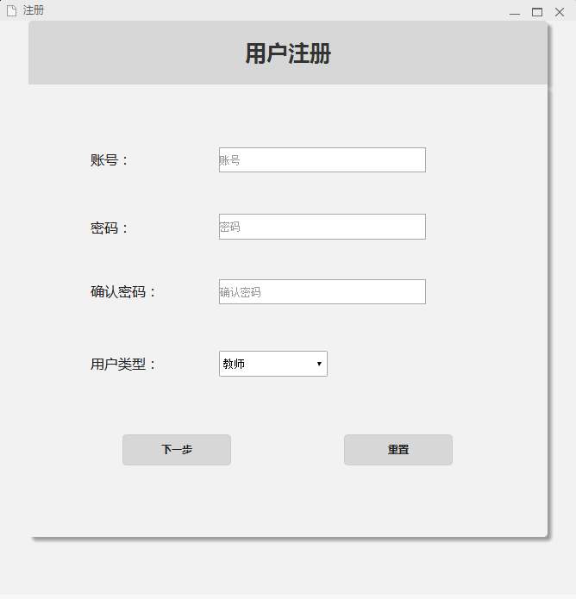

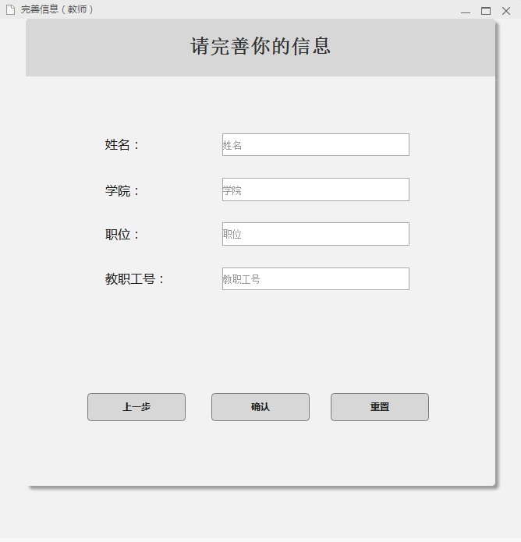

### 3.1.2教师用户登录

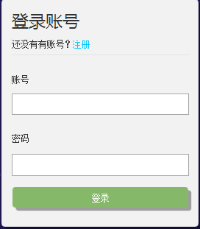

### 3.1.3教师用户查看个人主页

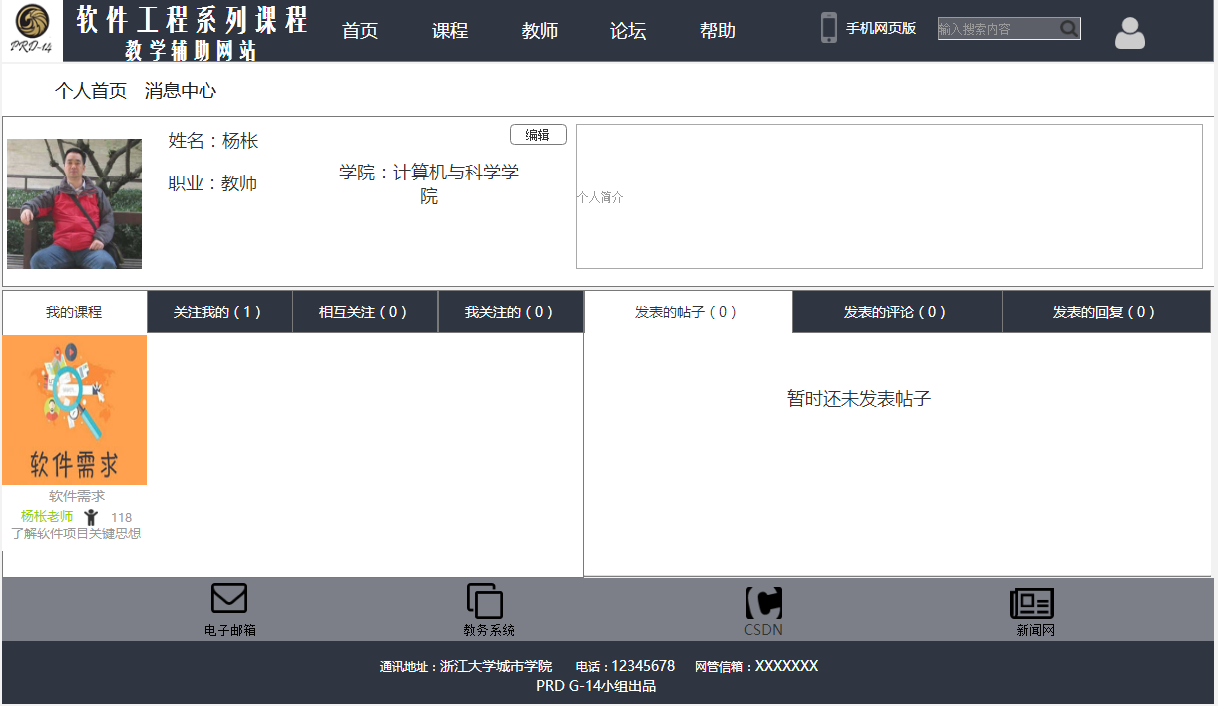

### 3.1.4教师用户查看其他教师课程

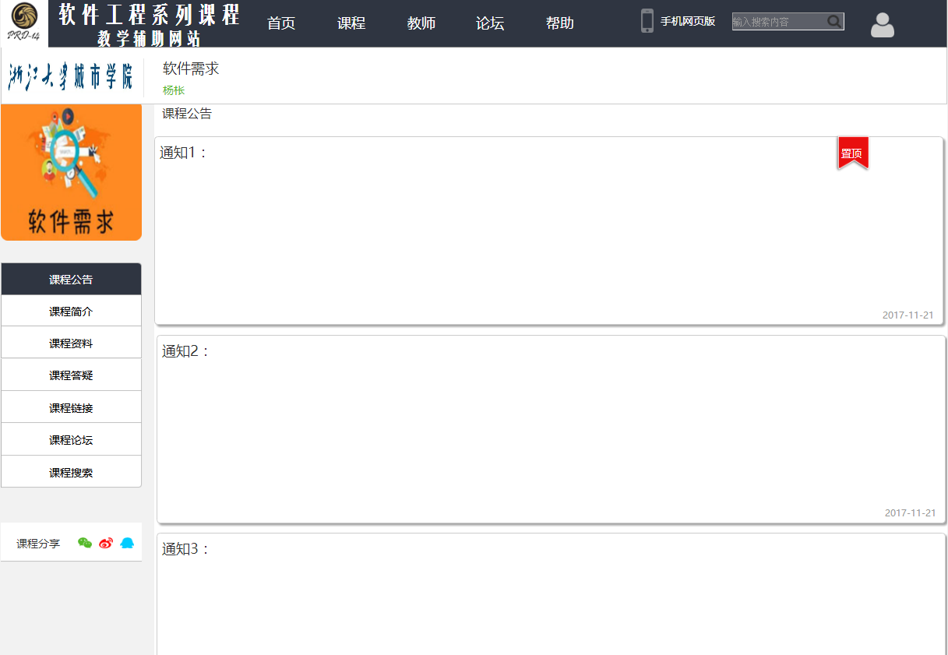

### 3.1.5教师用户查看个人信息

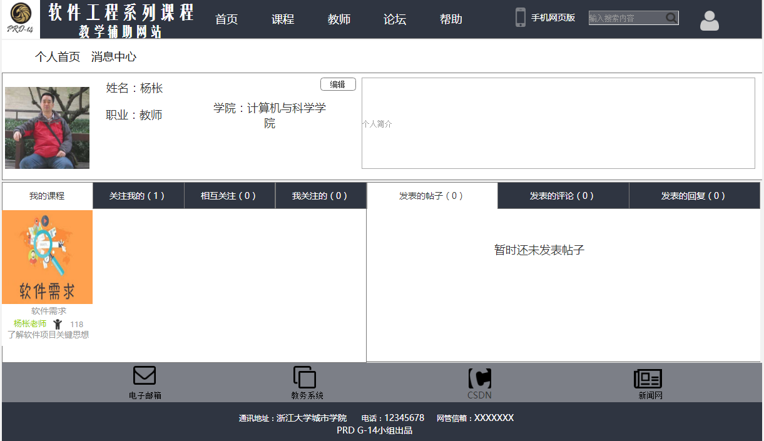

### 3.1.6教师用户修改个人信息

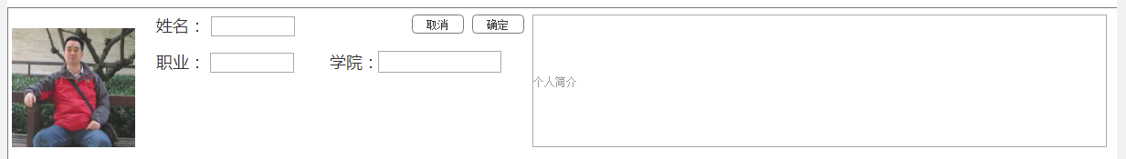

### 3.1.7教师用户密码修改

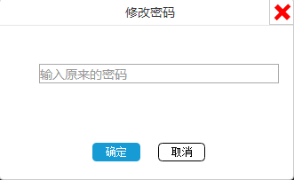

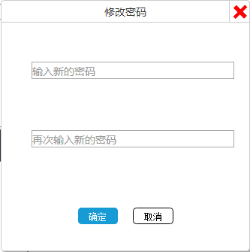

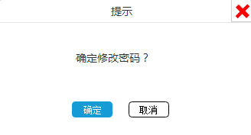

### 3.1.8教师用户密码重置

### 3.1.9教师用户浏览帖子

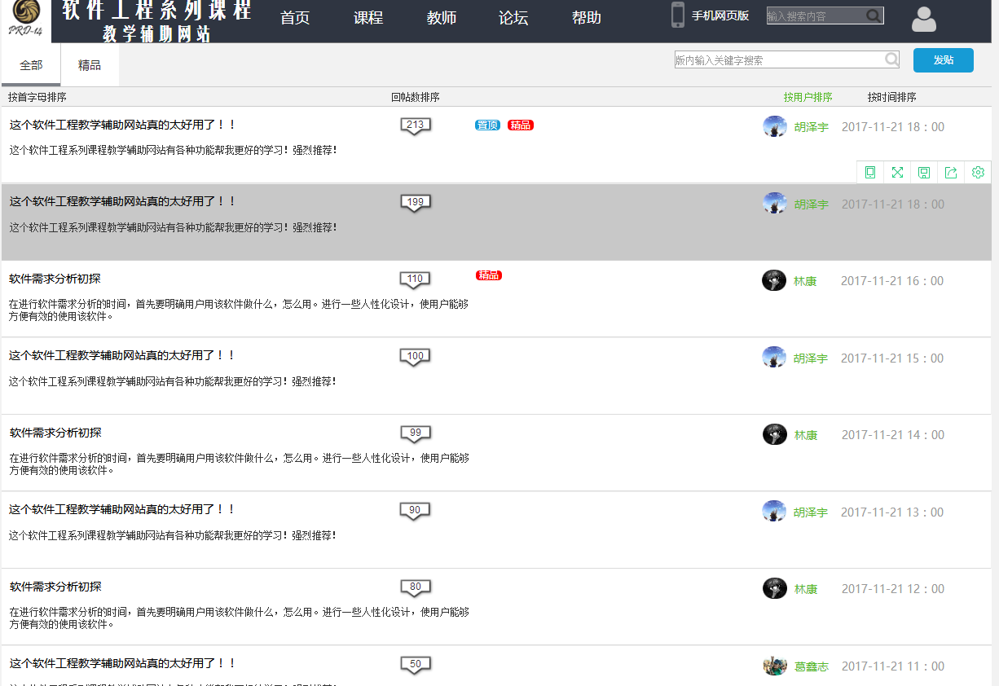

### 3.1.10教师用户发布帖子

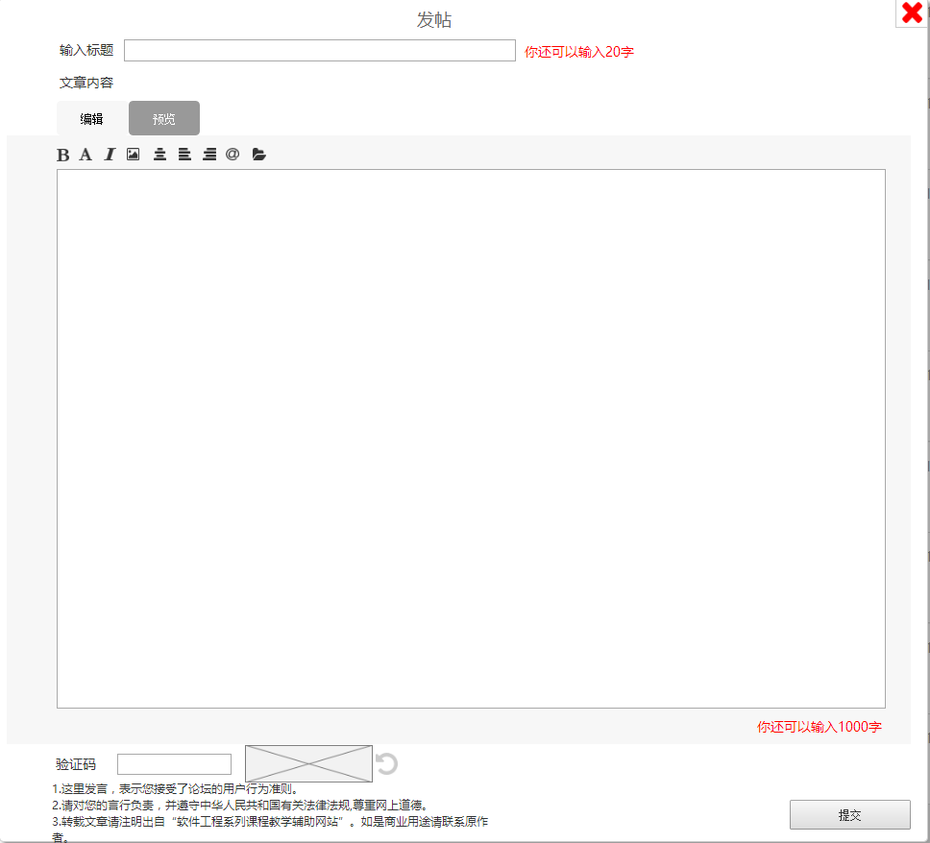

### 3.1.11教师用户删除帖子



### 3.1.12教师用户举报帖子

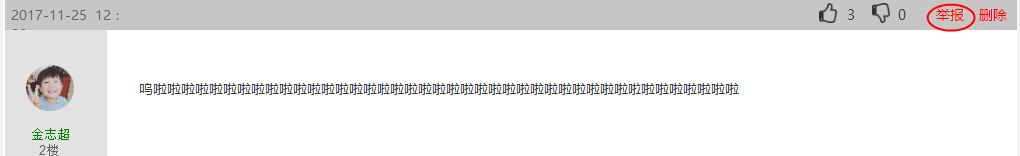

### 3.1.13教师用户置顶帖子

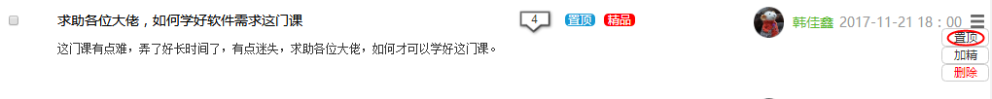

### 3.1.14教师用户加精帖子

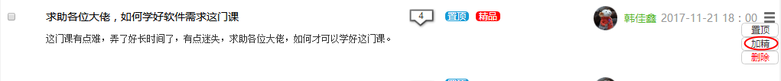

### 3.1.15教师用户删除学生留言

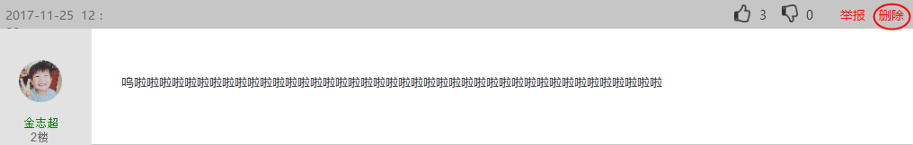

### 3.1.16教师用户论坛内搜索

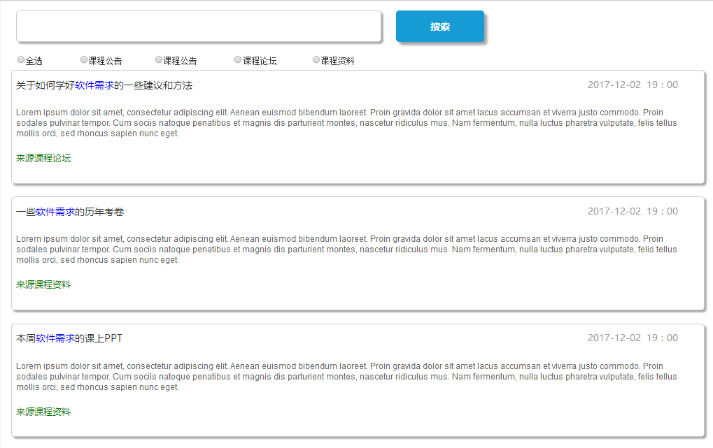

### 3.1.17教师用户发布留言

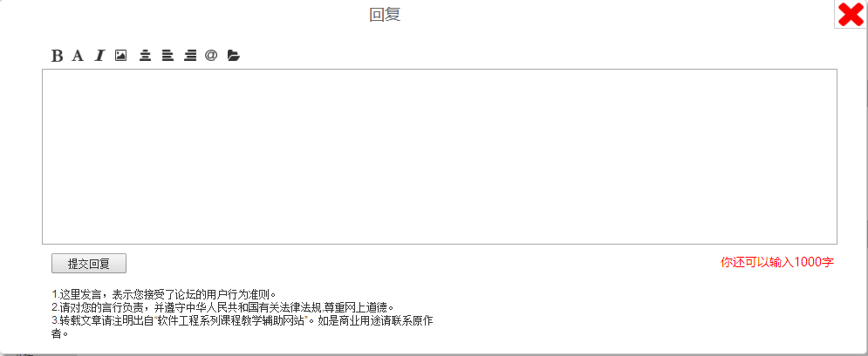

### 3.1.18教师用户回复留言



### 3.1.19教师用户删除留言

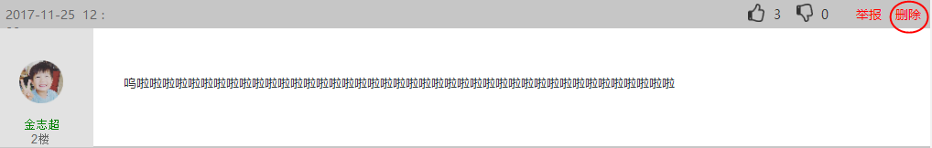

### 3.1.20教师用户查看他人主页



### 3.1.21教师用户关注他人

### 3.1.22教师用户取消关注他人

### 3.1.23教师用户私信他人

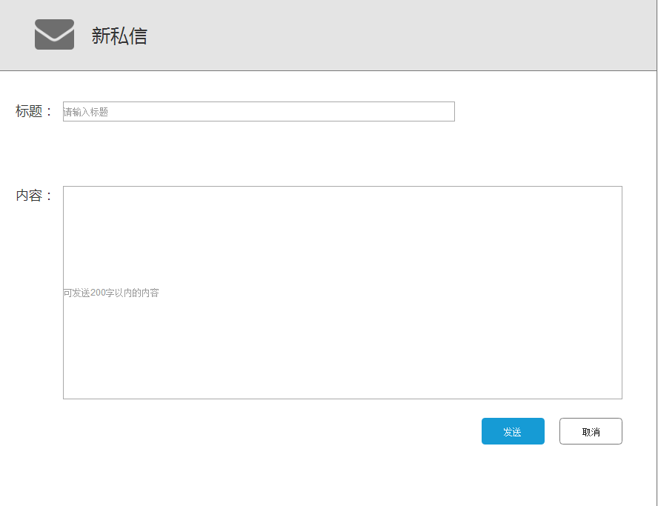

### 3.1.24教师用户回复私信

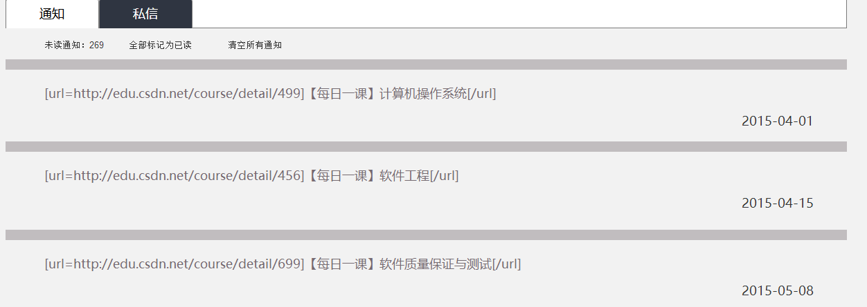

### 3.1.25教师用户查看自己的课程

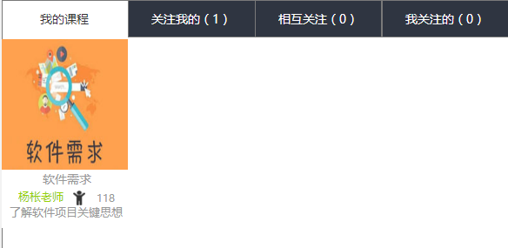

### 3.1.26教师用户添加课程简介

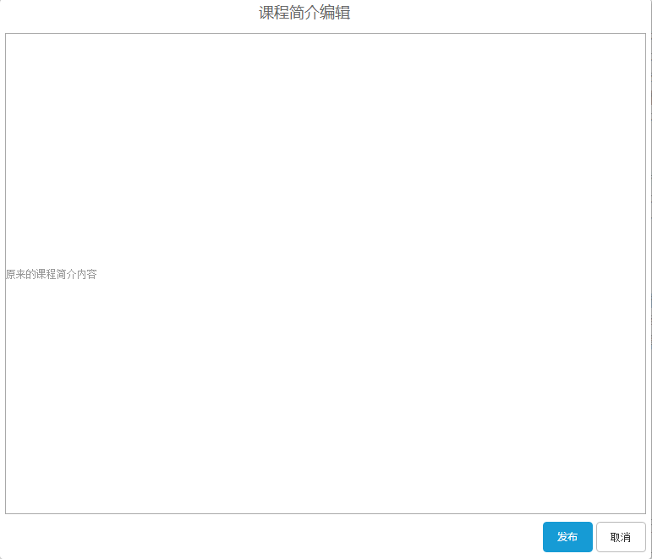

### 3.1.27教师用户修改课程简介



### 3.1.28教师用户查看课程简介

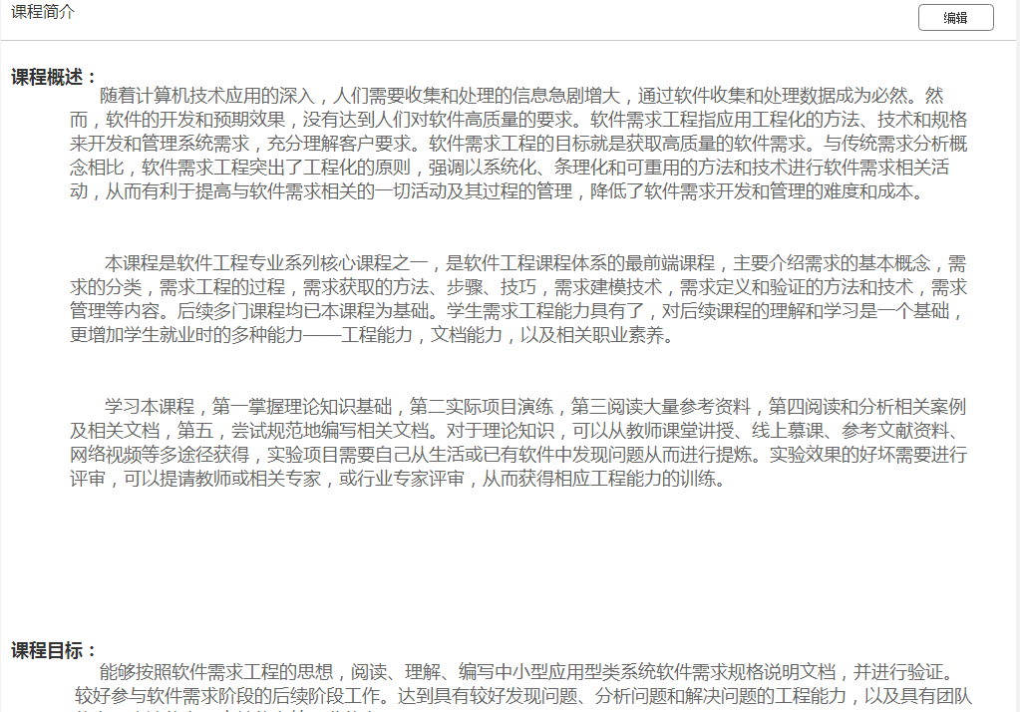

### 3.1.29教师用户添加教师介绍

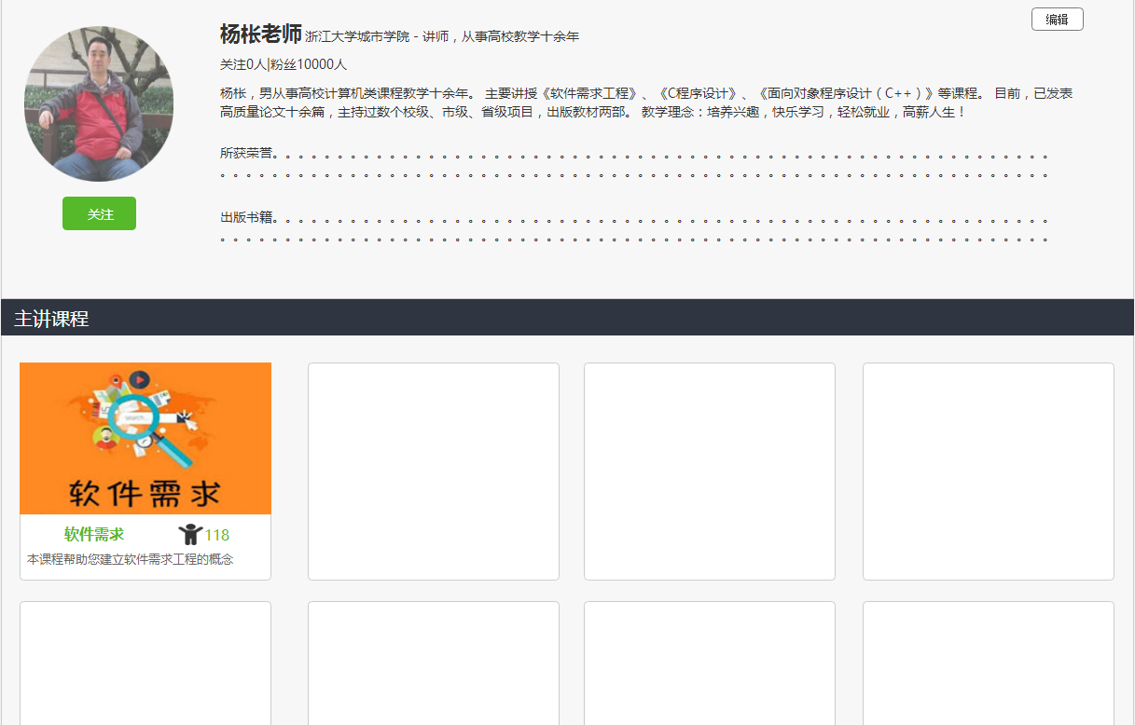

### 3.1.30教师用户修改教师介绍

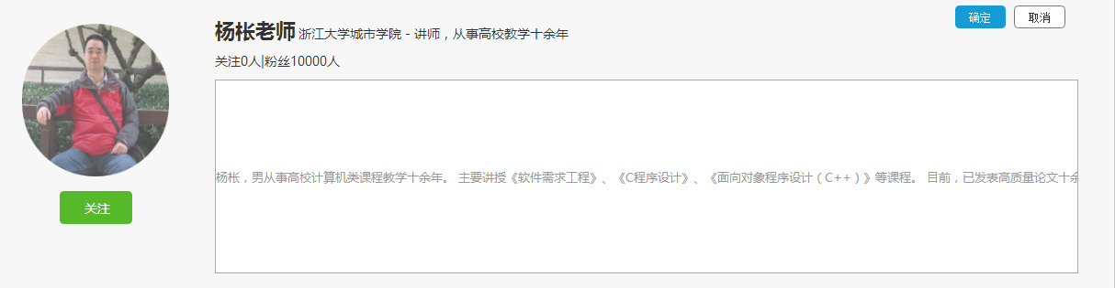

### 3.1.31教师用户查看教师介绍



### 3.1.32教师用户添加课程公告

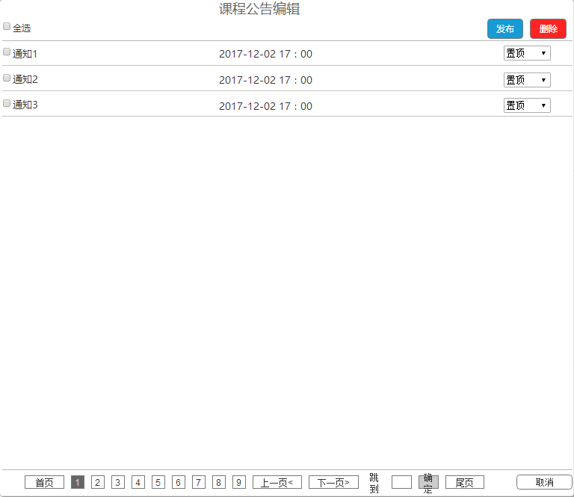

### 3.1.33教师用户修改课程公告



### 3.1.34教师用户查看课程公告

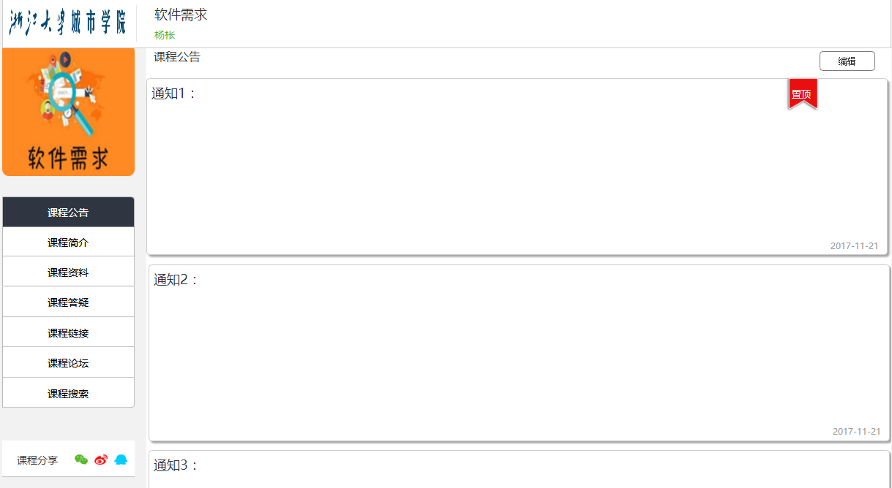

### 3.1.35教师用户删除课程公告

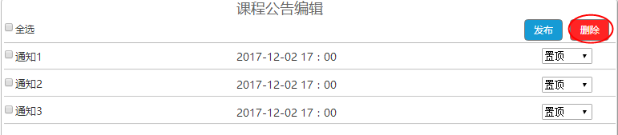

### 3.1.36教师用户课程内搜索

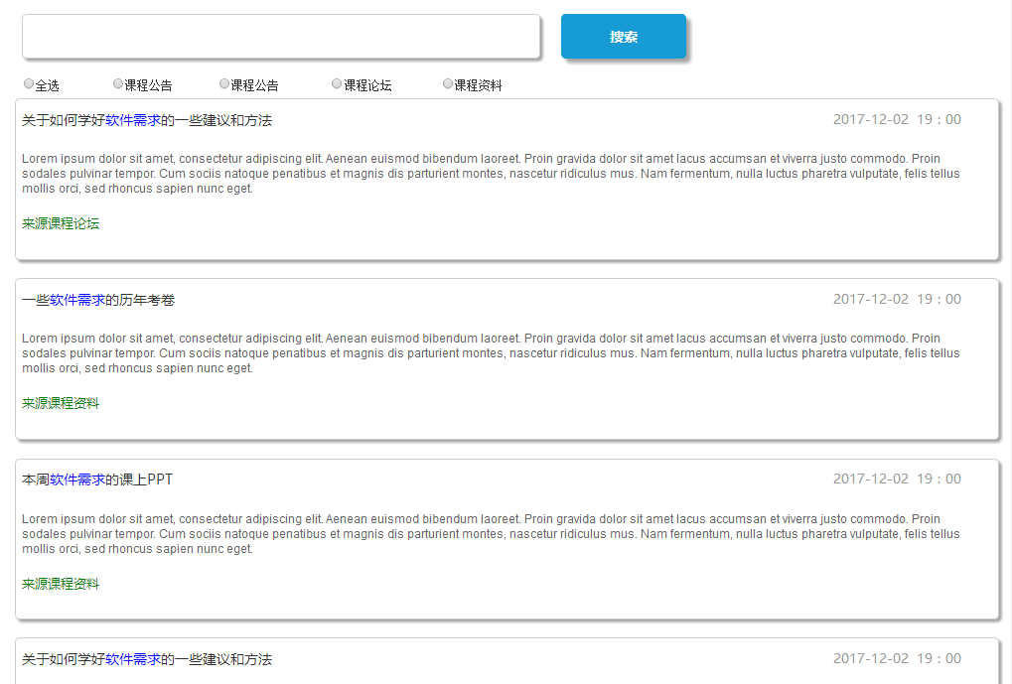

### 3.1.37教师用户创建答疑（设定答疑时间）

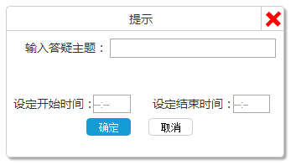

### 3.1.38教师用户进入答疑

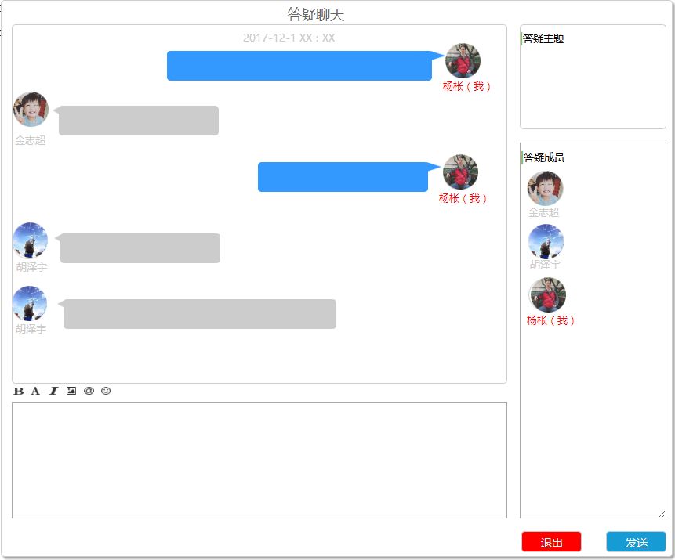

### 3.1.39教师用户答疑回答

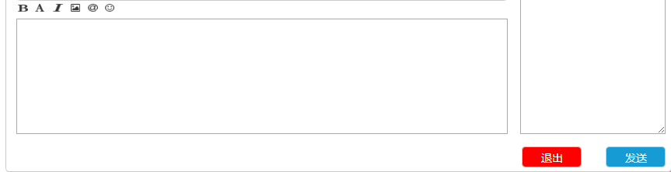

### 3.1.40教师用户提前结束答疑

### 3.1.41教师用户延长答疑时间

### 3.1.42教师用户查看答疑历史纪录

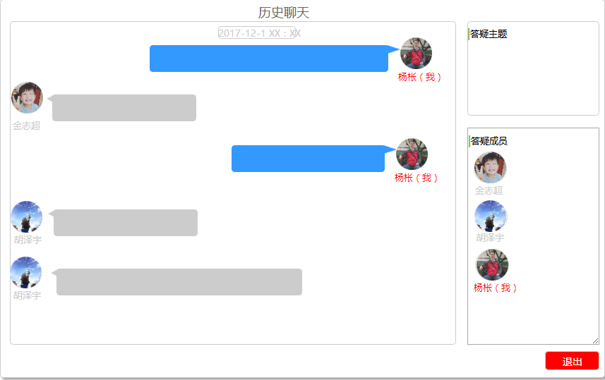

### 3.1.43教师用户上传课程资料

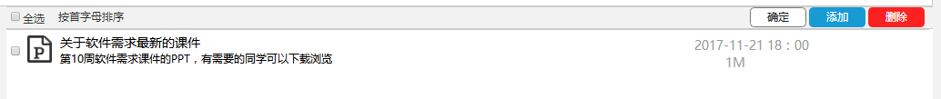

### 3.1.44教师用户下载课程资料

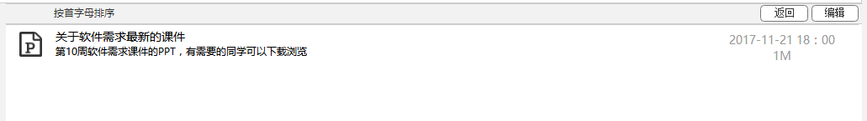

### 3.1.45教师用户编辑课程资料

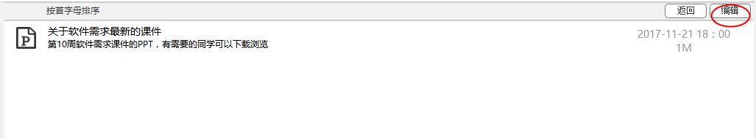

### 3.1.46教师用户删除课程资料

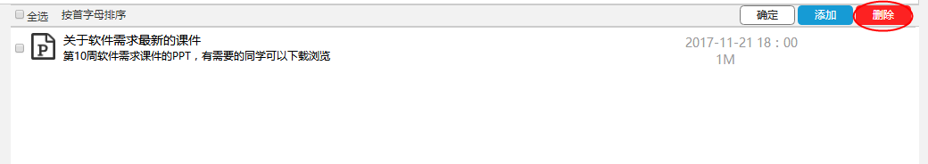

### 3.1.47教师用户添加课程链接

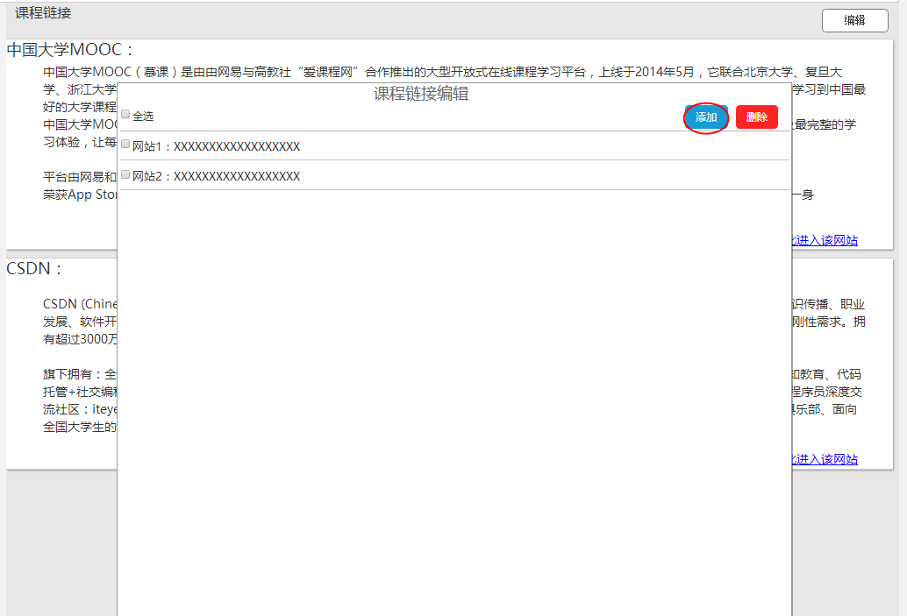

### 3.1.48教师用户查看课程链接

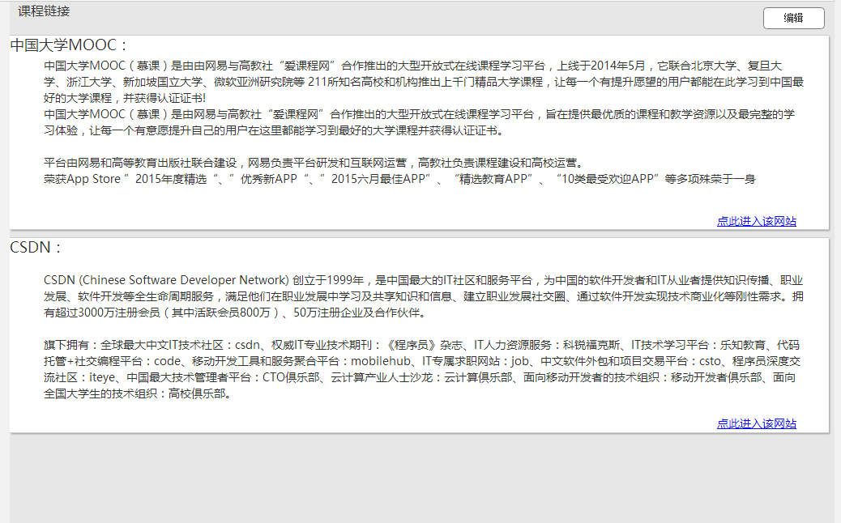

### 3.1.49教师用户编辑课程链接

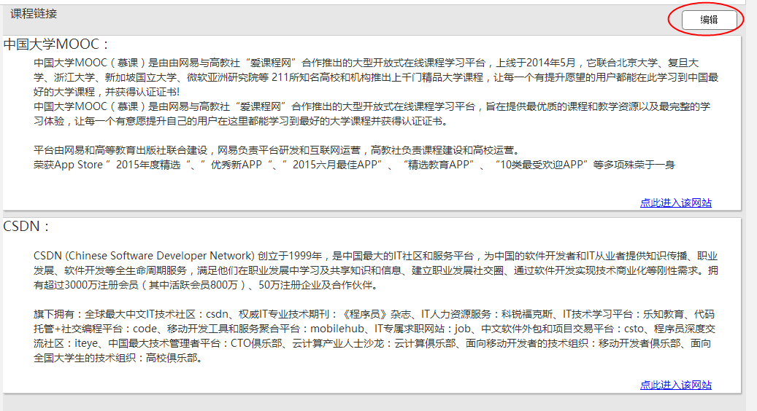

### 3.1.50教师用户删除课程链接

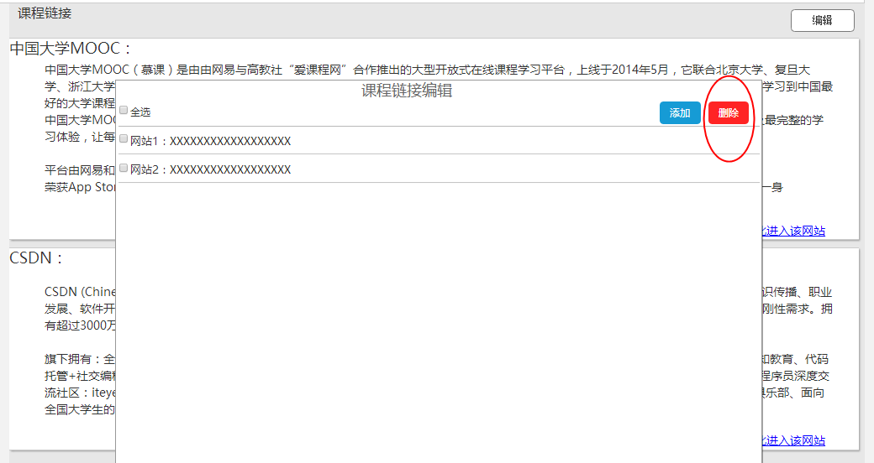

### 3.1.51教师用户站内导航



### 3.1.52教师用户全站搜索



## 3.2学生用户界面

### 3.2.1学生用户注册

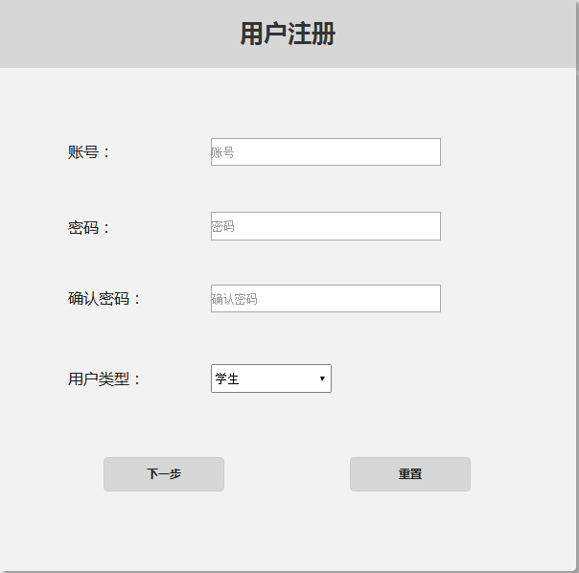

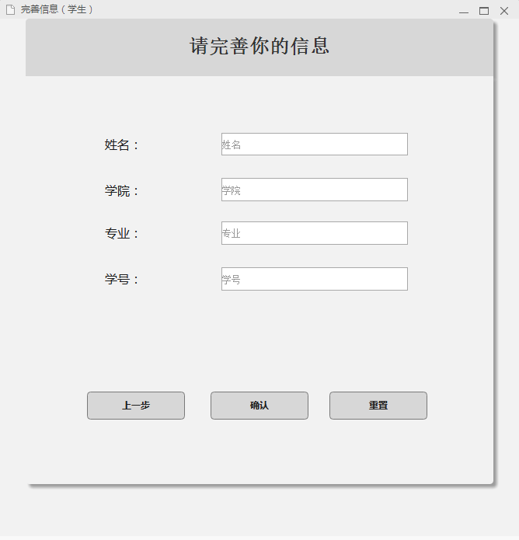

### 3.2.2学生用户登录



### 3.2.3学生用户查看个人主页

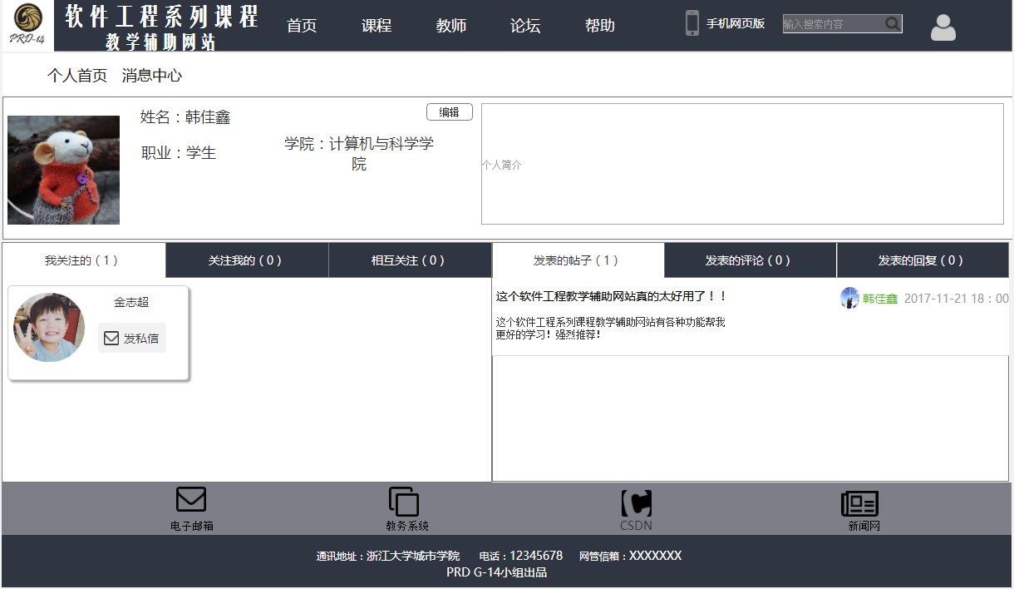

### 3.2.4学生用户查看个人信息

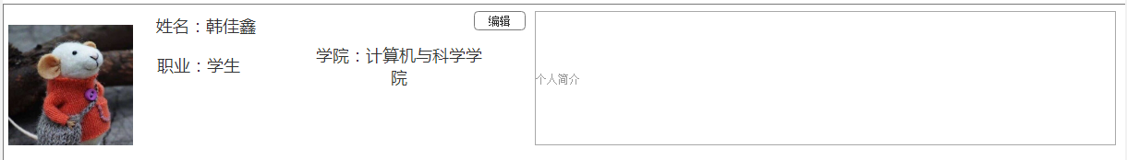

### 3.2.5学生用户修改个人信息

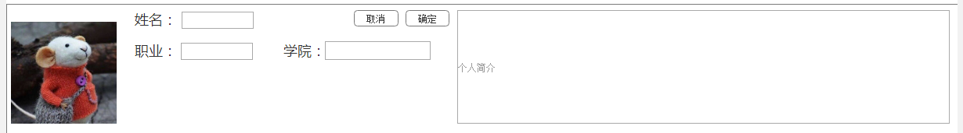

### 3.2.6学生用户密码修改





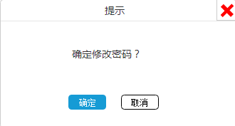

### 3.2.7学生用户密码重置

### 3.2.8学生用户浏览帖子

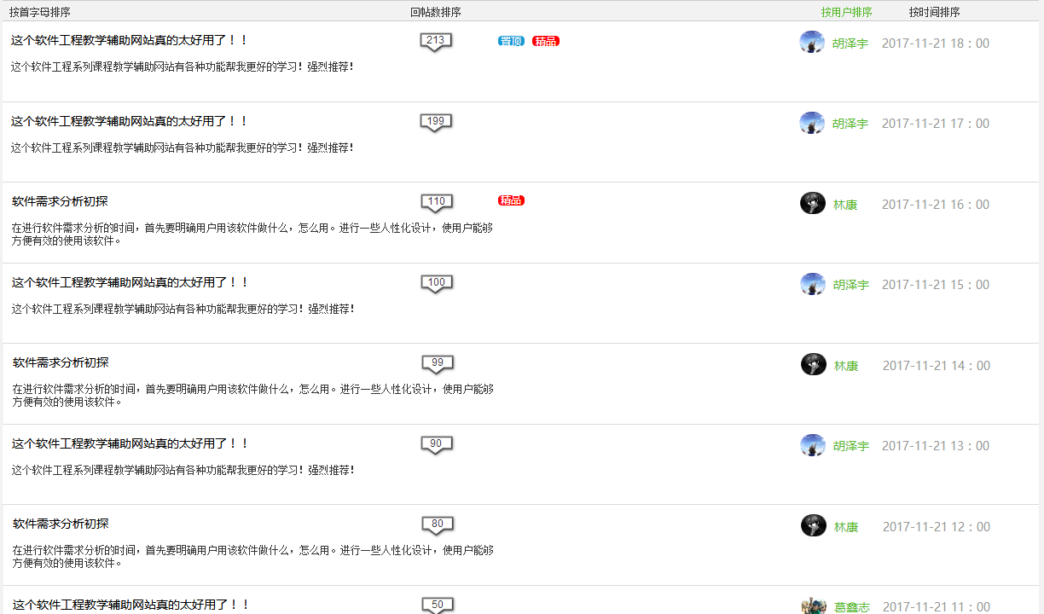

### 3.2.9学生用户发布帖子

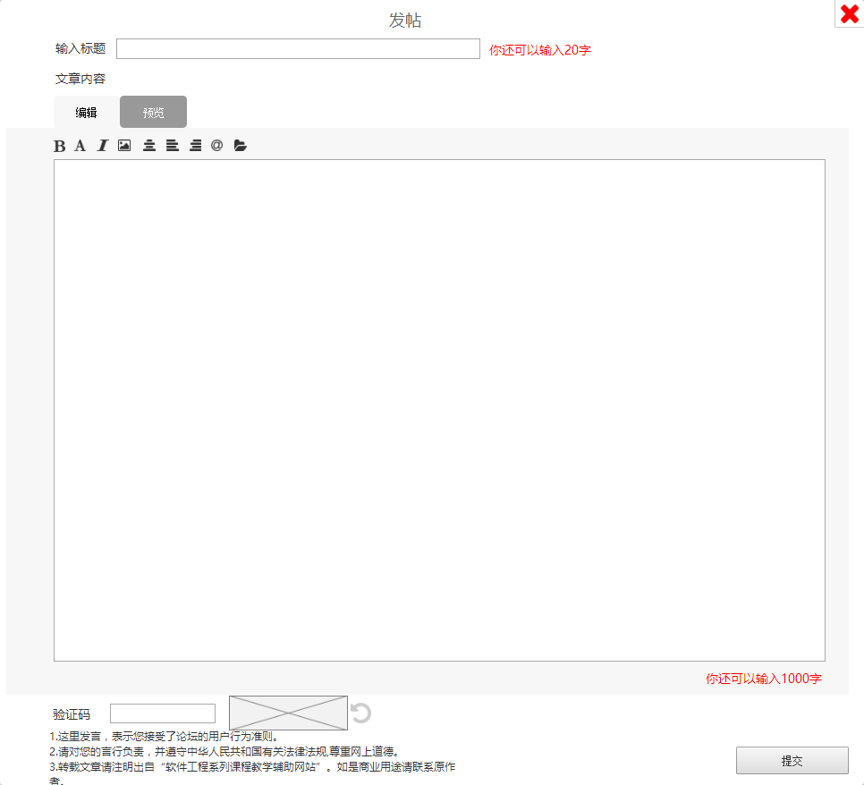

### 3.2.10学生用户删除帖子

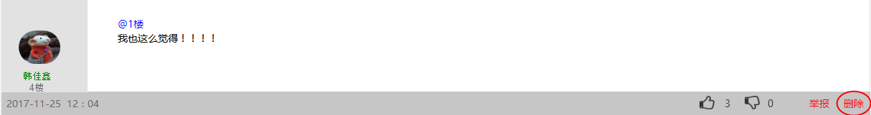

### 3.2.11学生用户举报帖子

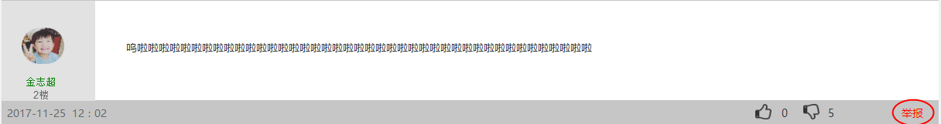

### 3.2.12学生用户论坛内搜索



### 3.2.13学生用户发布留言

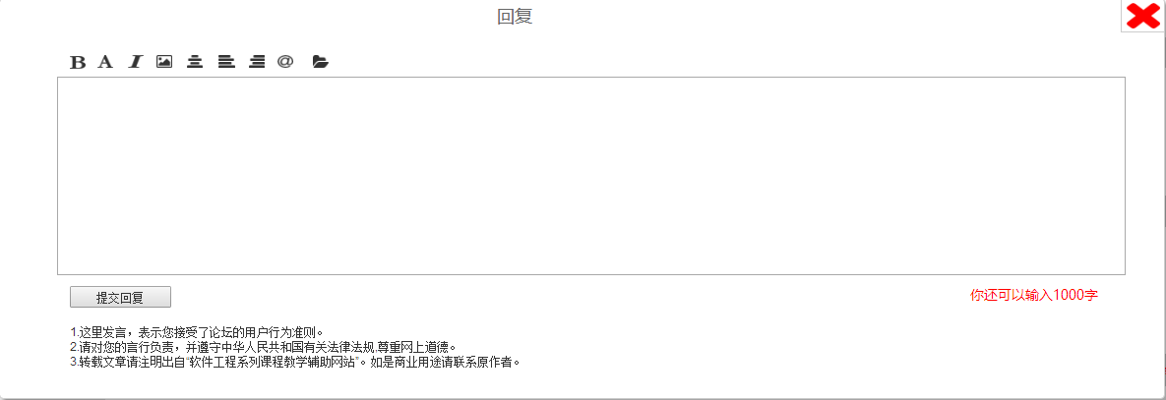

### 3.2.14学生用户回复留言



### 3.2.15学生用户删除留言



### 3.2.16学生用户查看他人主页

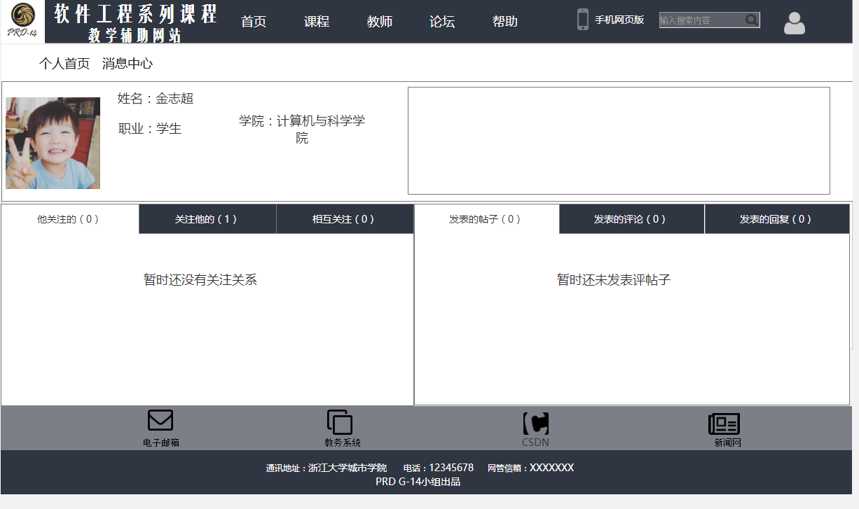

### 3.2.17学生用户关注他人

### 3.2.18学生用户取消关注他人

### 3.2.19学生用户私信他人



### 3.2.20学生用户回复私信

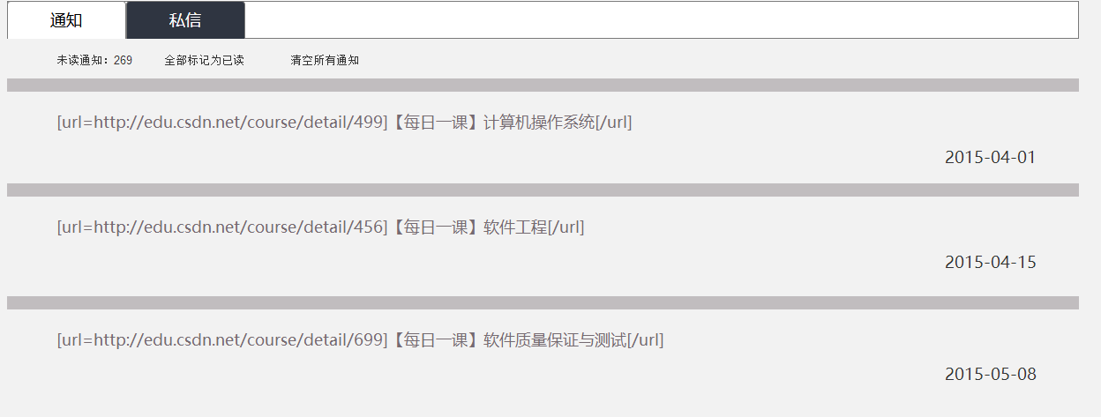

### 3.2.21学生用户查看课程简介

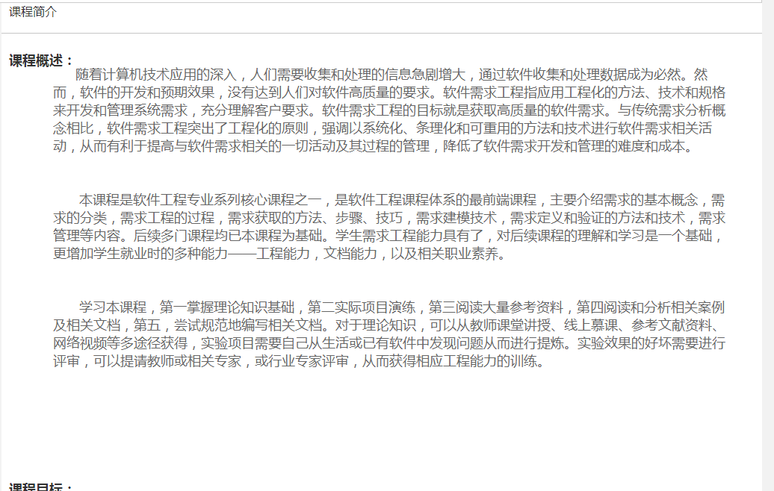

### 3.2.22学生用户查看教师介绍

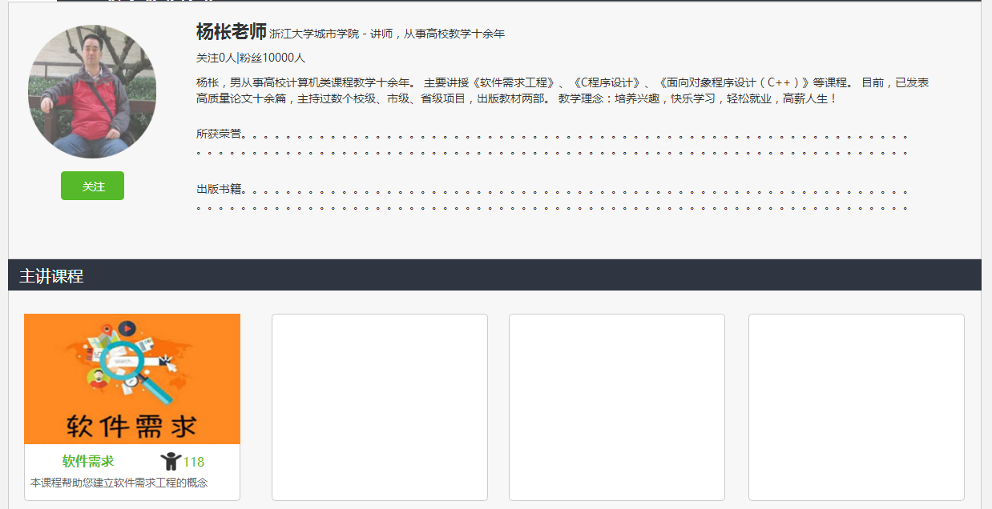

### 3.2.23学生用户查看课程公告

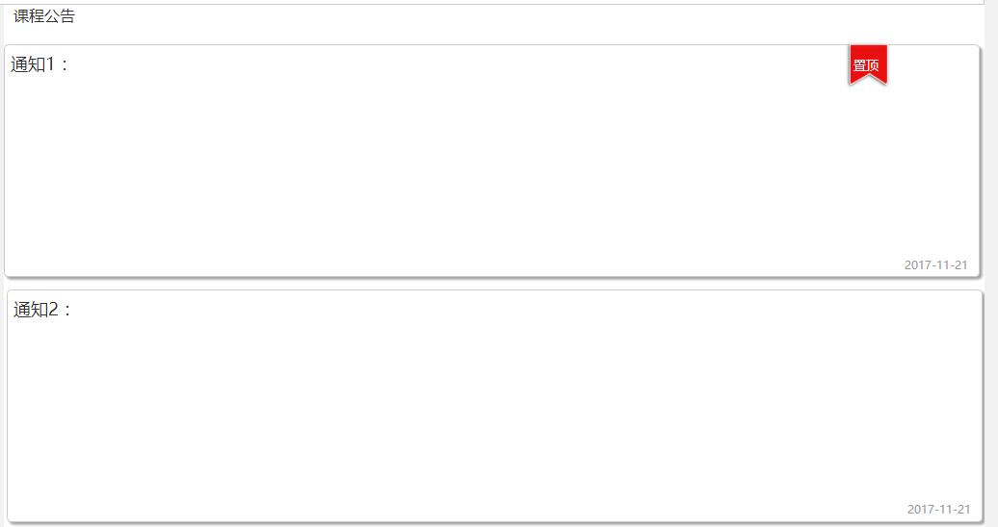

### 3.2.24学生用户课程内搜索

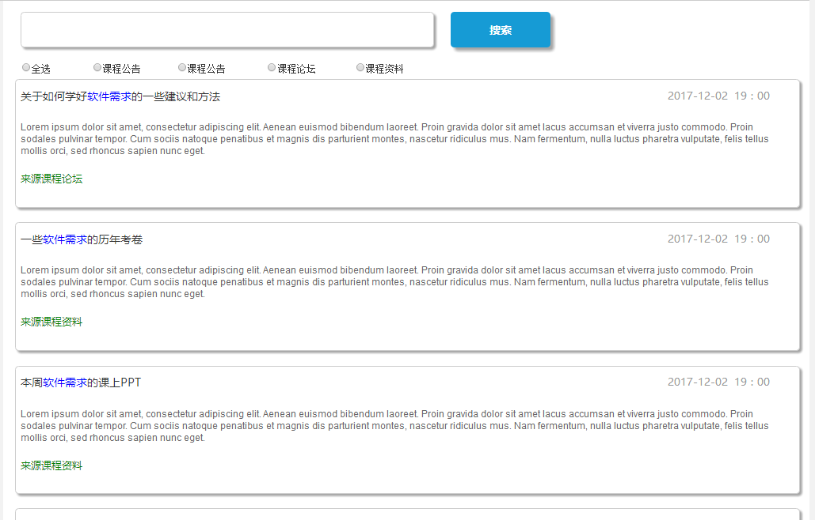

### 3.2.25学生用户课程学习

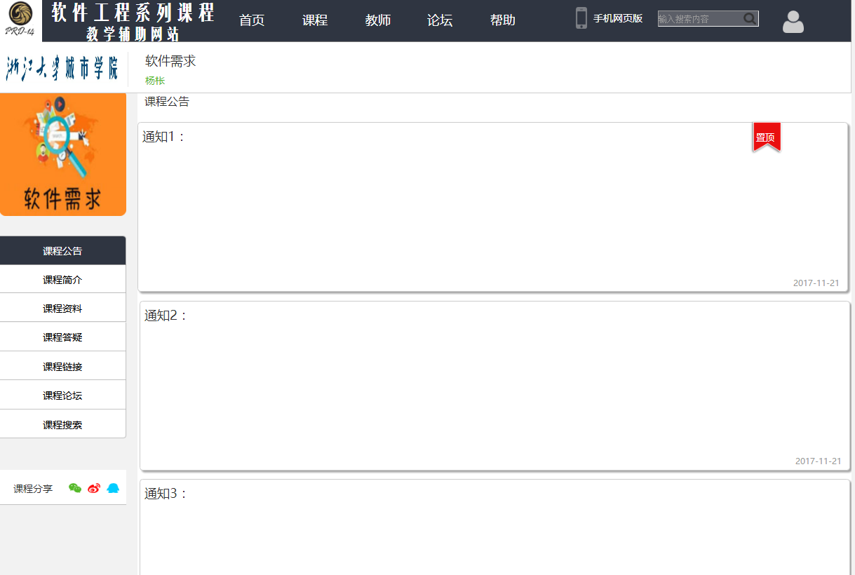

### 3.2.26学生用户参加答疑

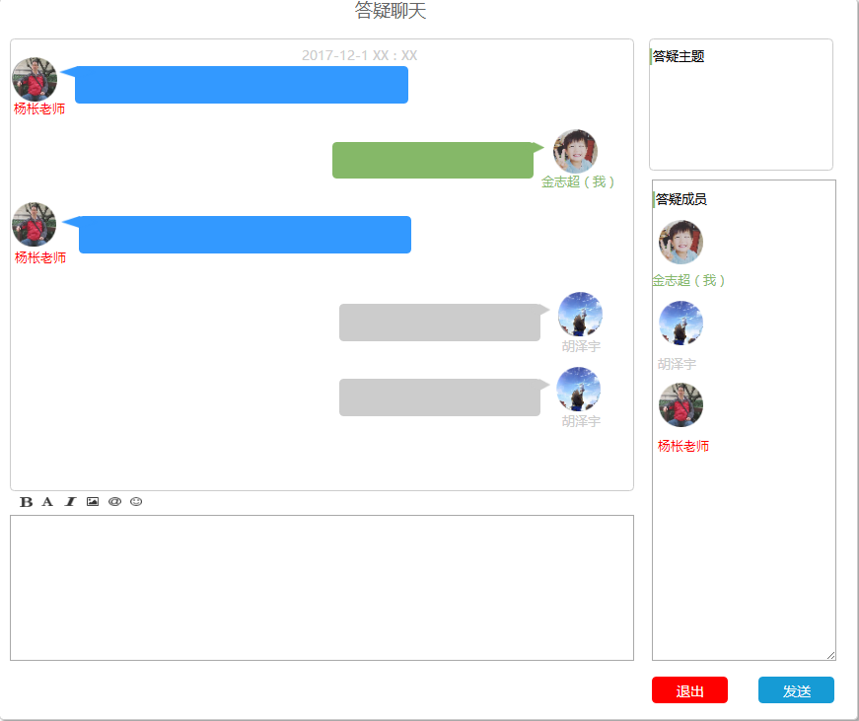

### 3.2.27学生用户答疑提问

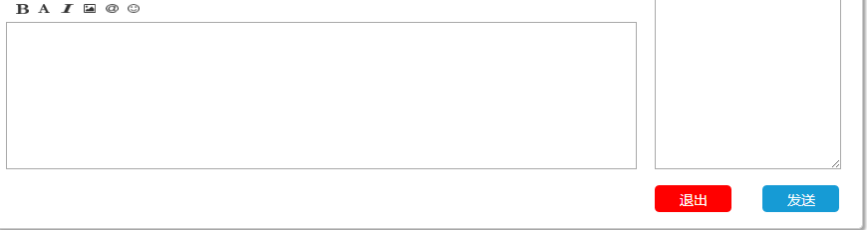

### 3.2.28学生用户退出答疑

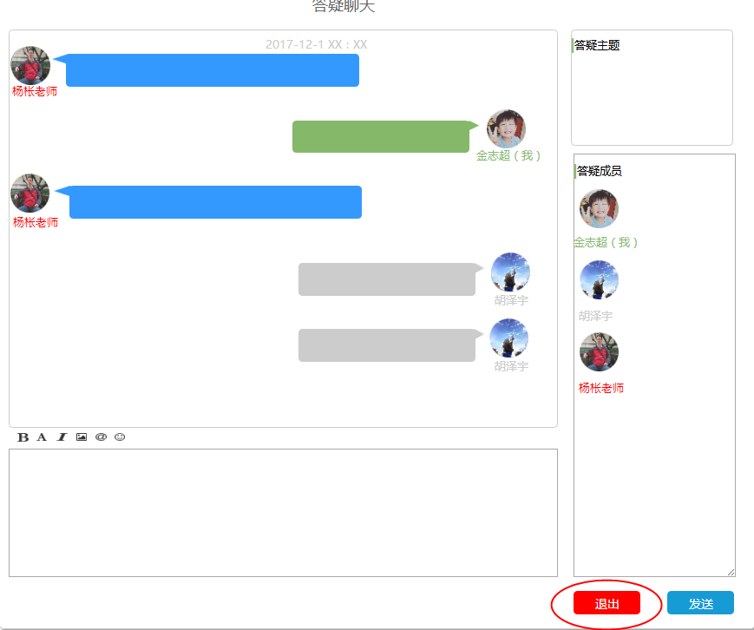

### 3.2.29学生用户查看答疑历史纪录

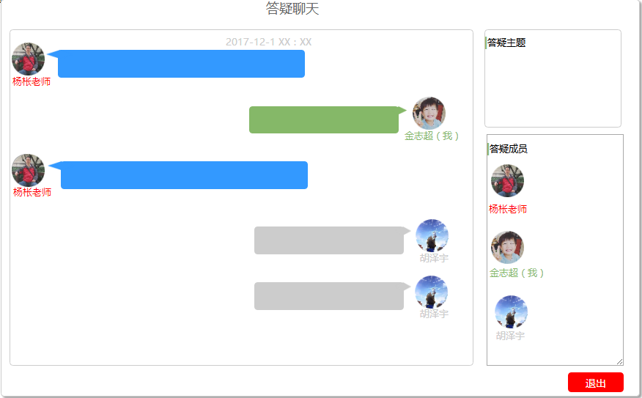

### 3.2.30学生用户下载课程资料

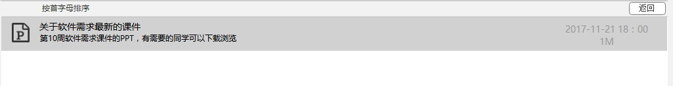

### 3.2.31学生用户使用课程链接

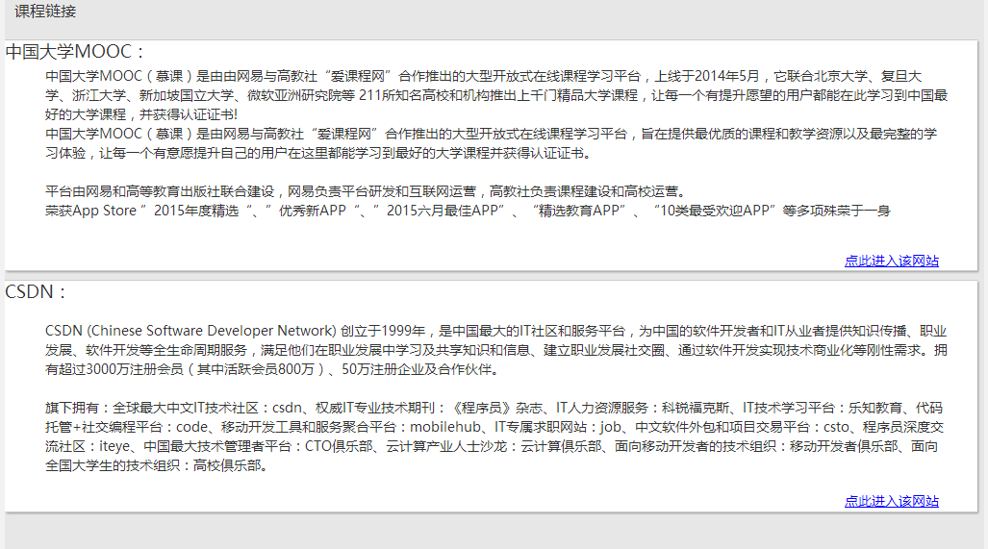

### 3.2.32学生用户站内导航



### 3.2.33学生用户全站搜索



## 3.3游客界面

### 3.3.1游客注册

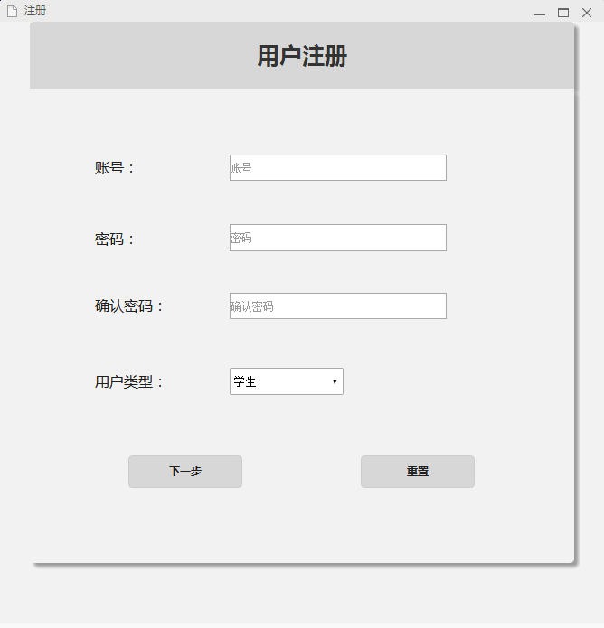

### 3.3.2游客查看网站介绍

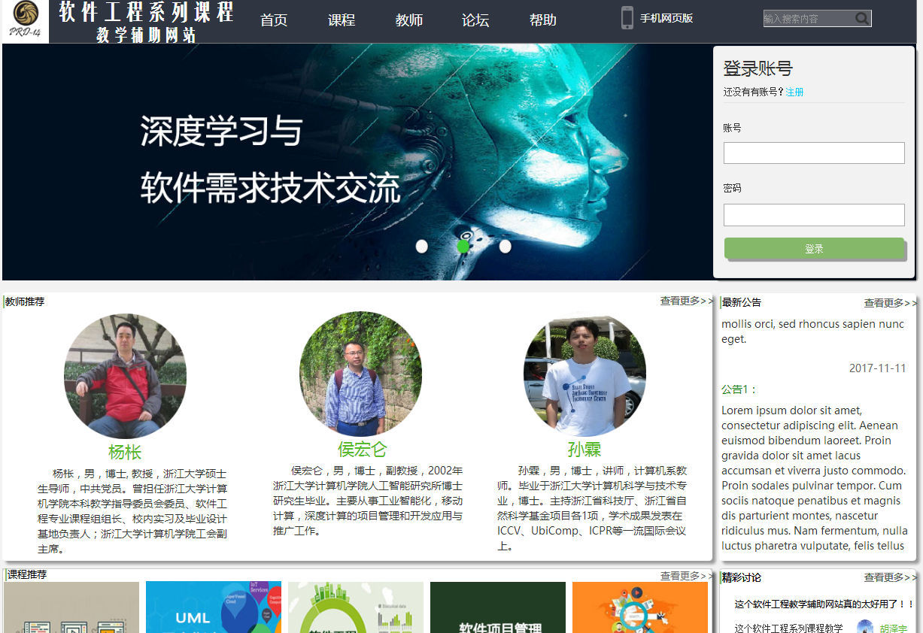

### 3.3.3游客查看网站公告

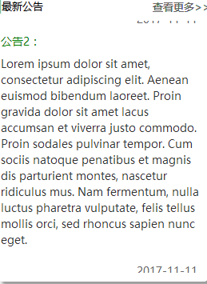

### 3.3.4游客查看教师介绍

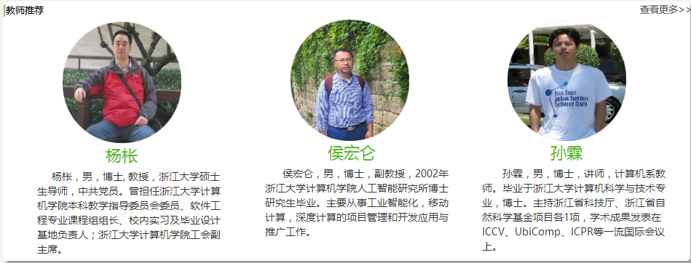

### 3.3.5游客查看热门课程

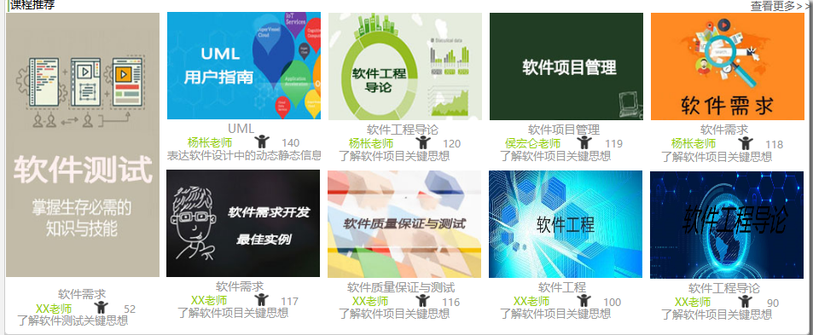

## 3.4管理员界面

### 3.4.1管理员登录



### 3.4.2管理员查看个人信息

### 3.4.3管理员修改个人信息

### 3.4.4管理员修改密码

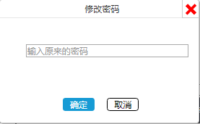

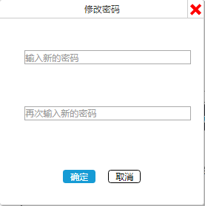

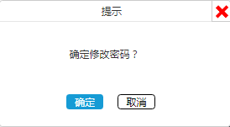

### 3.4.5管理员用户管理

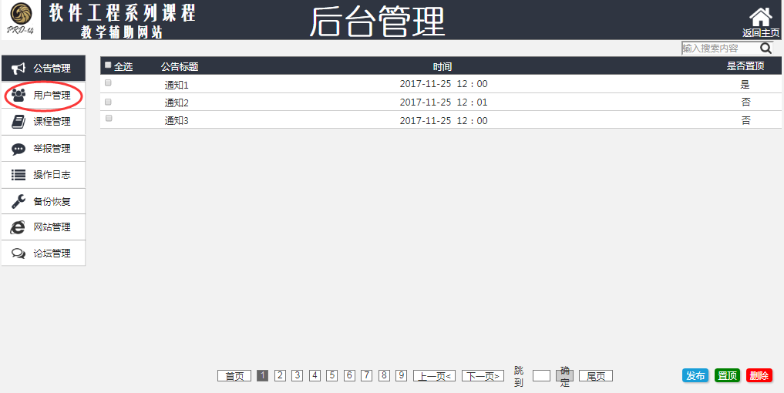

### 3.4.6管理员审核用户

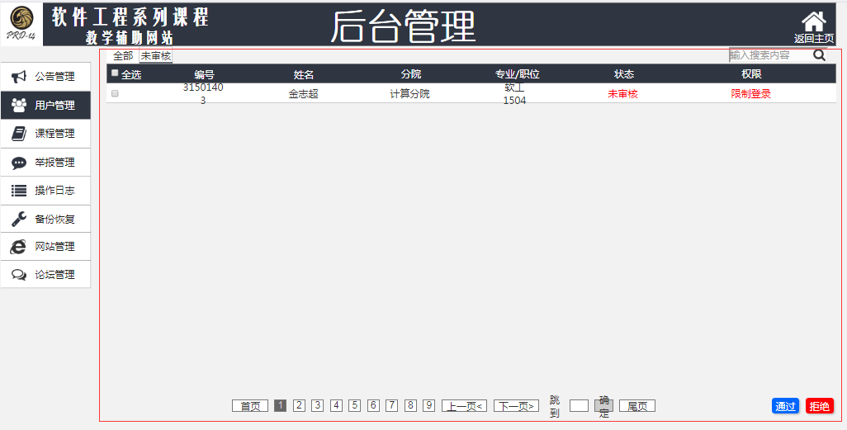

### 3.4.7管理员查看用户信息

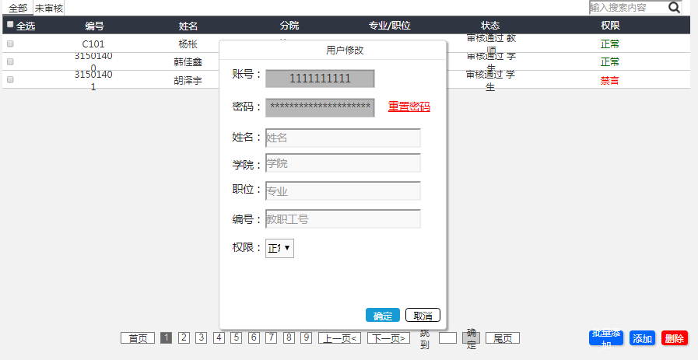

### 3.4.8管理员批量添加用户

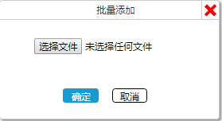

### 3.4.9管理员修改用户信息

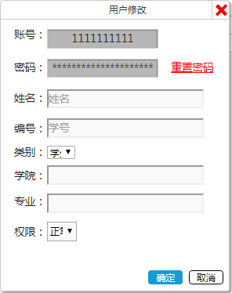

### 3.4.10管理员删除用户

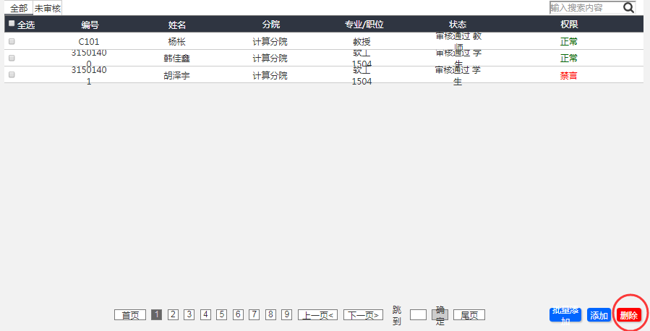

### 3.4.11管理员重置用户密码

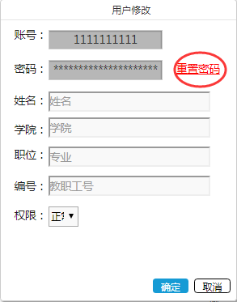

### 3.4.12管理员帖子管理

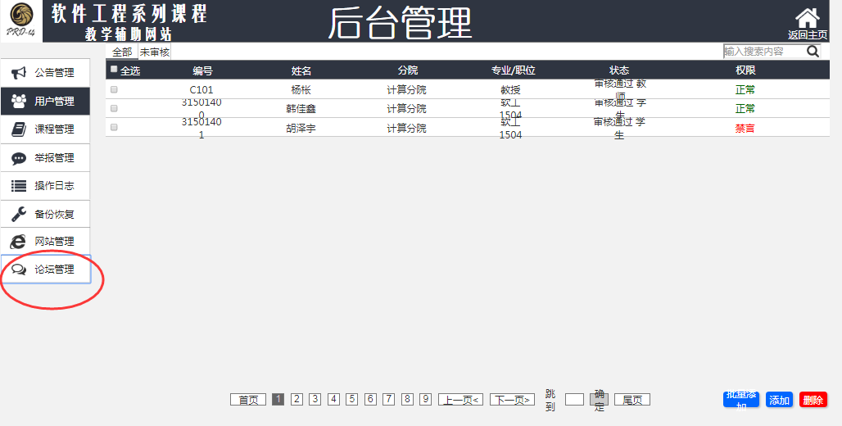

### 3.4.13管理员浏览帖子

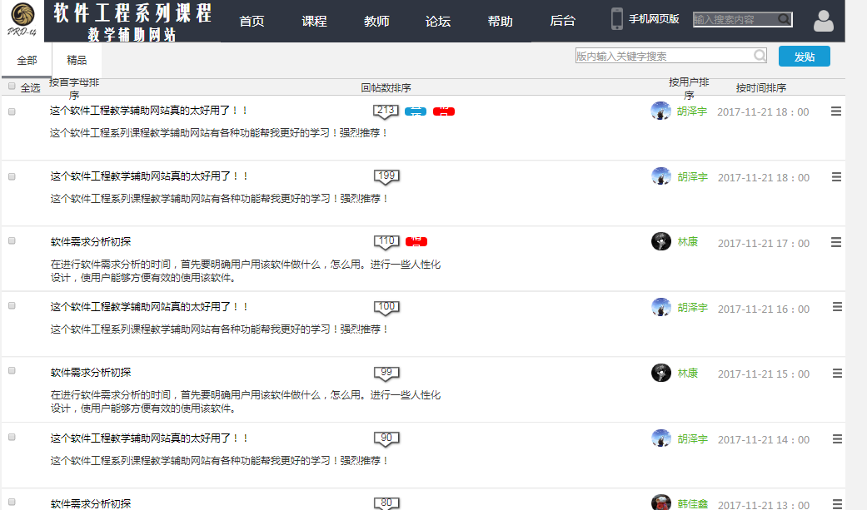

### 3.4.14管理员发布帖子

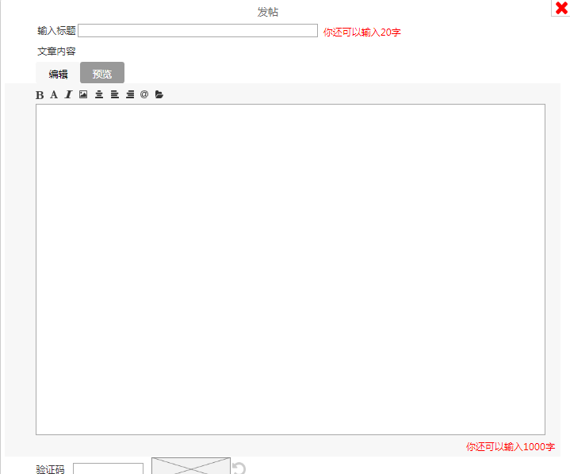

### 3.4.15管理员回复帖子

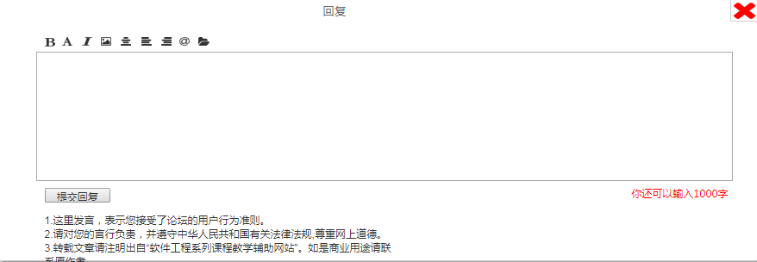

### 3.4.16管理员删除帖子

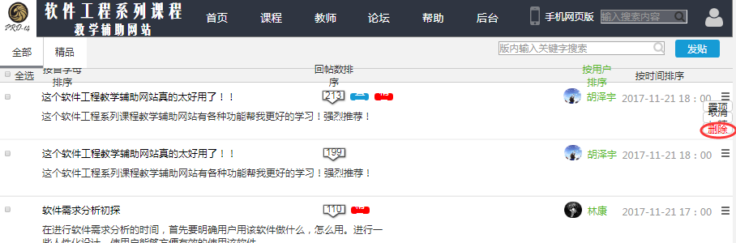

### 3.4.17管理员置顶帖子



### 3.4.18管理员加精帖子



### 3.4.19管理员取消置顶帖子



### 3.4.20管理员添加课程

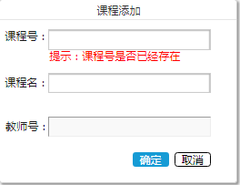

### 3.4.21管理员删除课程

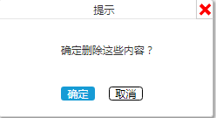

### 3.4.22管理员查看课程介绍

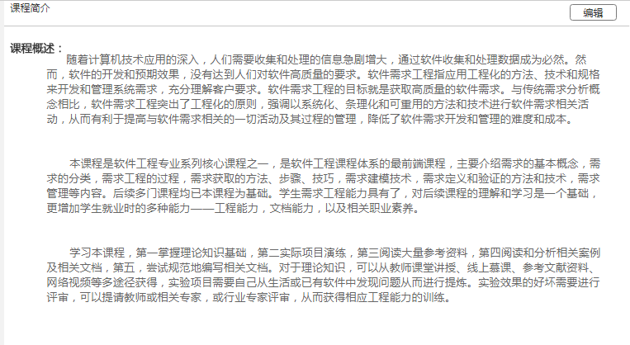

### 3.4.23管理员修改课程介绍

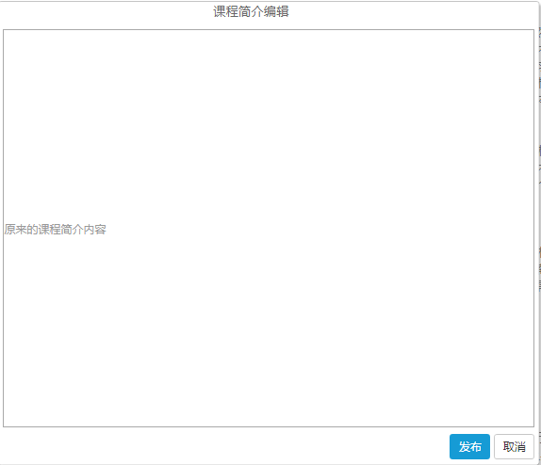

### 3.4.24管理员查看教师介绍

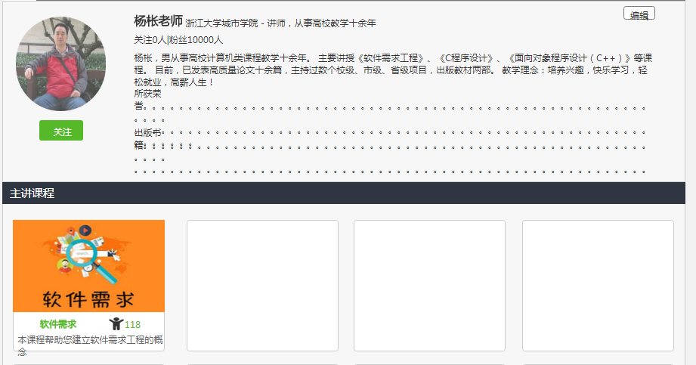

### 3.4.25管理员查看课程公告

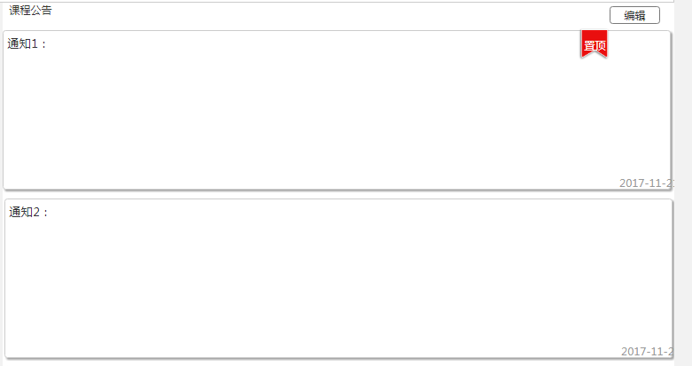

### 3.4.26管理员修改课程公告

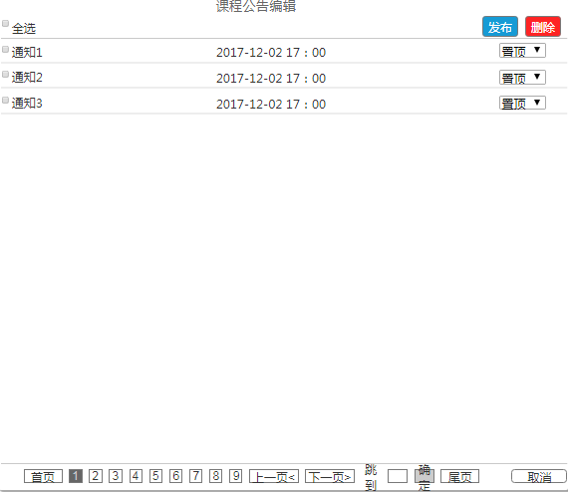

### 3.4.27管理员删除课程公告

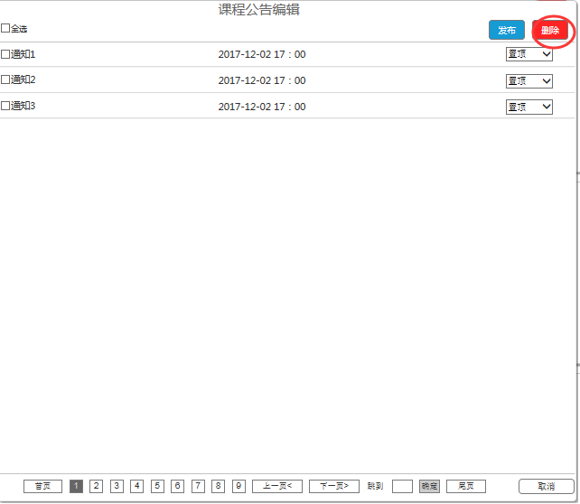

### 3.4.28管理员上传课程资料

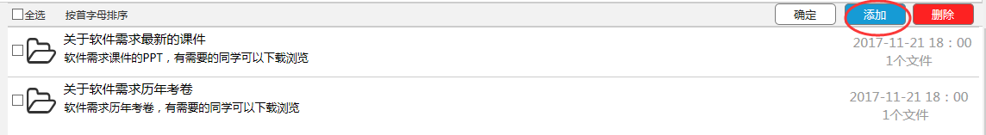

### 3.4.29管理员下载课程资料

### 3.4.30管理员编辑课程资料

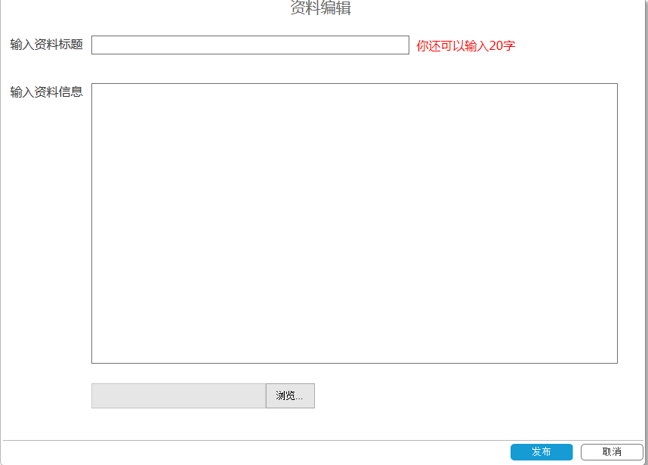

### 3.4.31管理员删除课程资料



### 3.4.32管理员添加课程链接

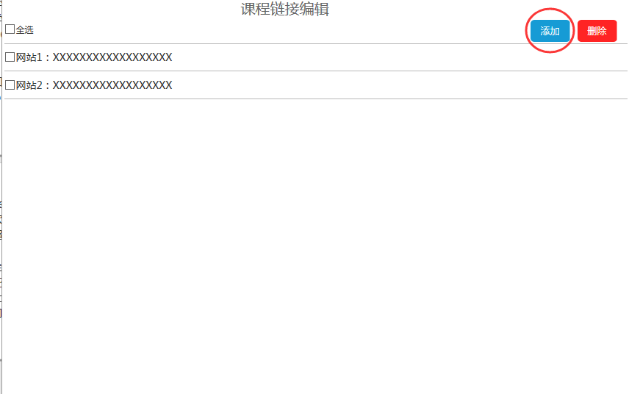

### 3.4.33管理员查看课程链接

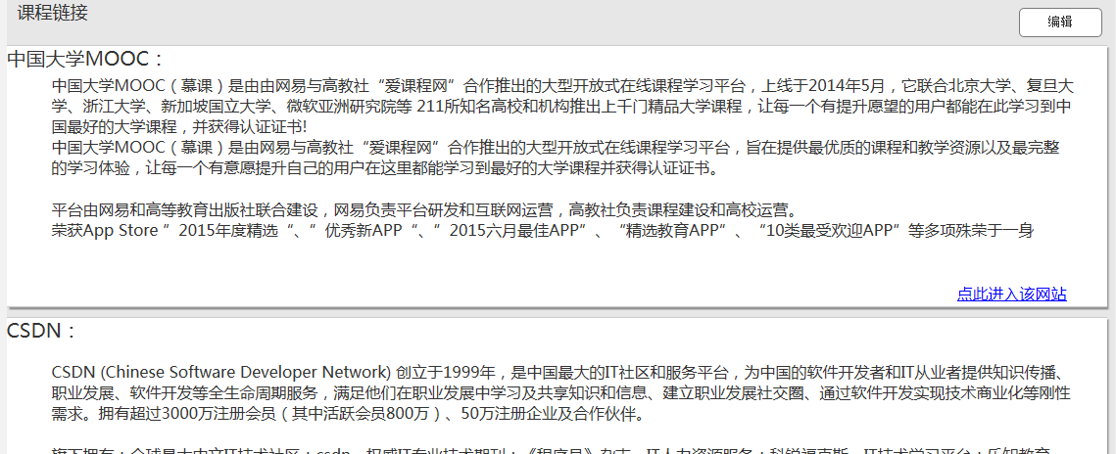

### 3.4.34管理员修改课程链接

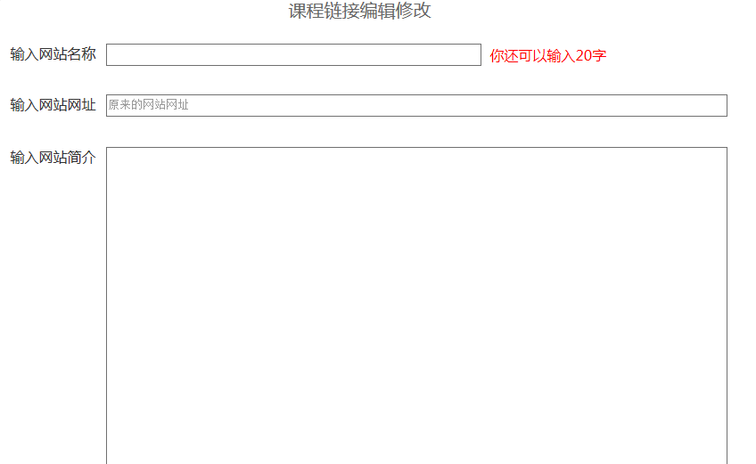

### 3.4.35管理员删除课程链接

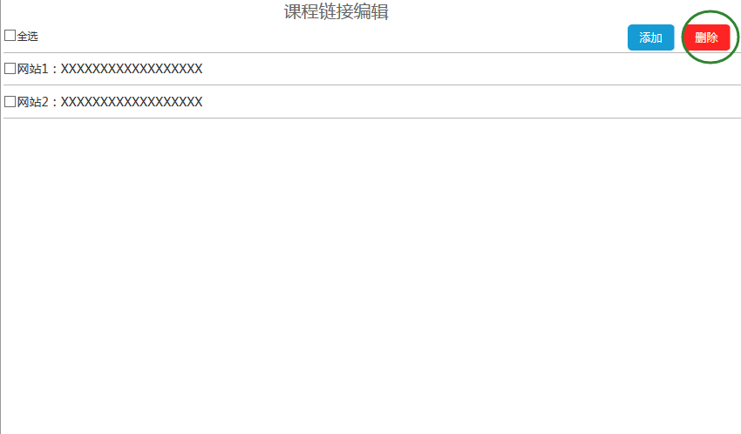

### 3.4.36管理员日志管理

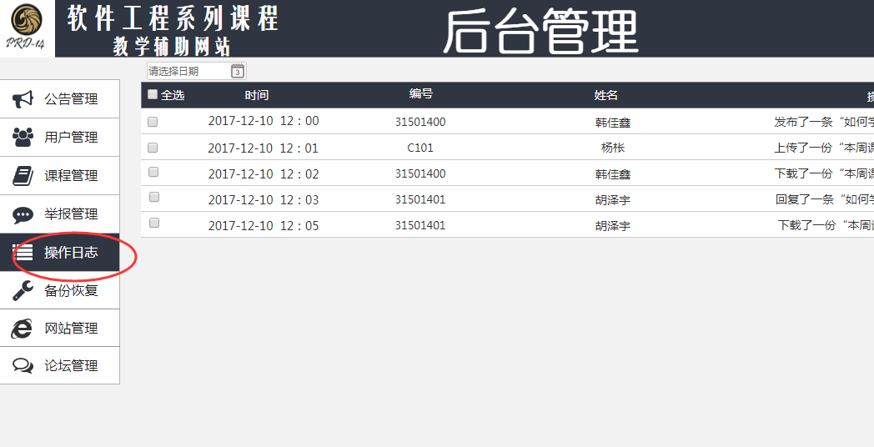

### 3.4.37管理员查询日志

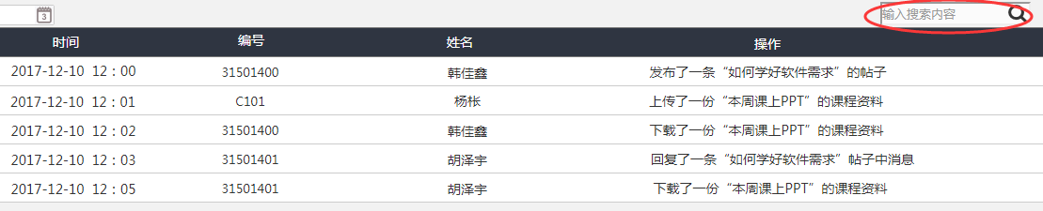

### 3.4.38管理员导出日志

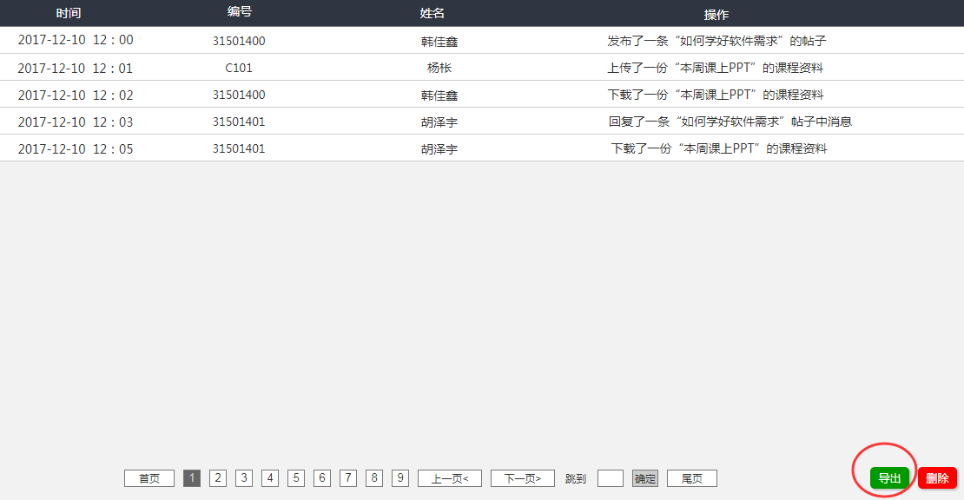

### 3.4.39管理员删除日志

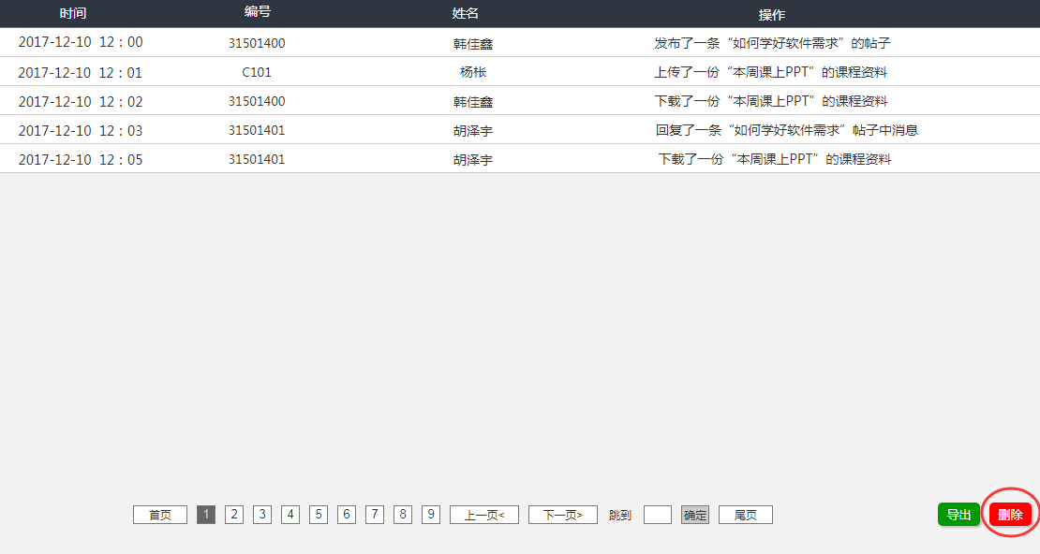

### 3.4.40管理员添加公告

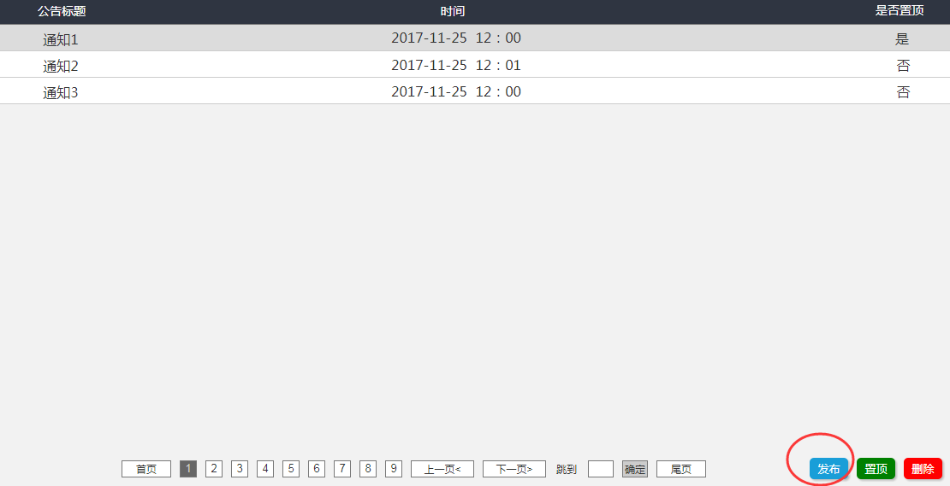

### 3.4.41管理员修改公告

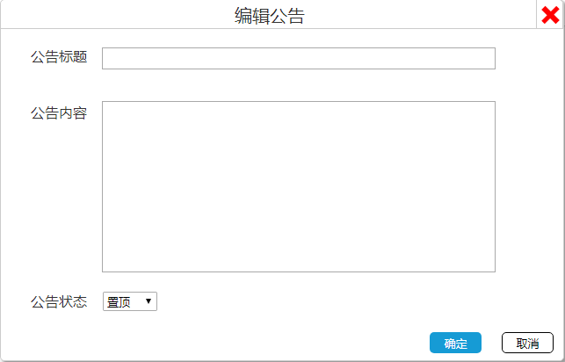

### 3.4.42管理员置顶公告

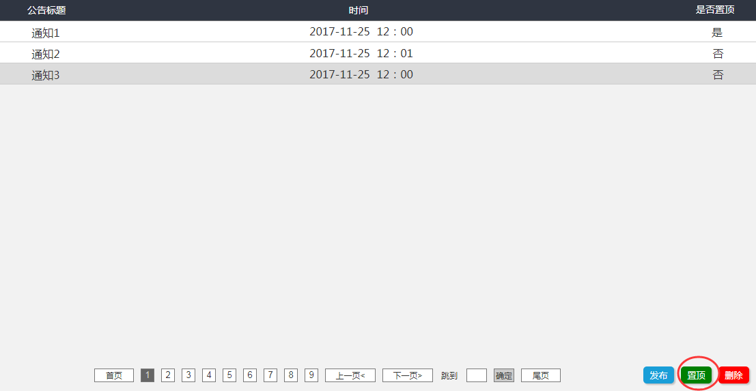

### 3.4.43管理员删除公告

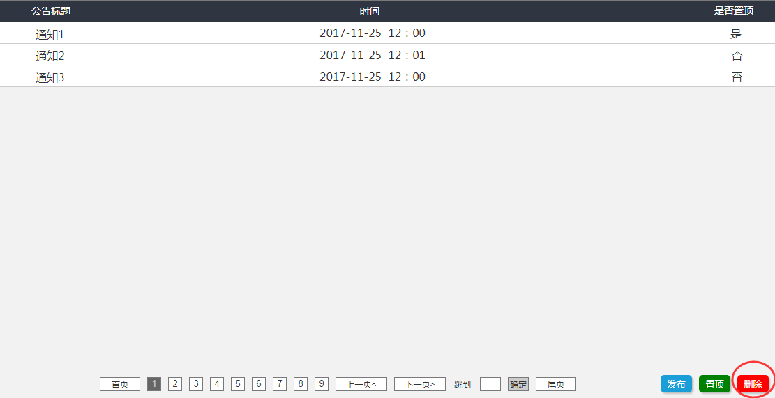

### 3.4.44管理员举报审核

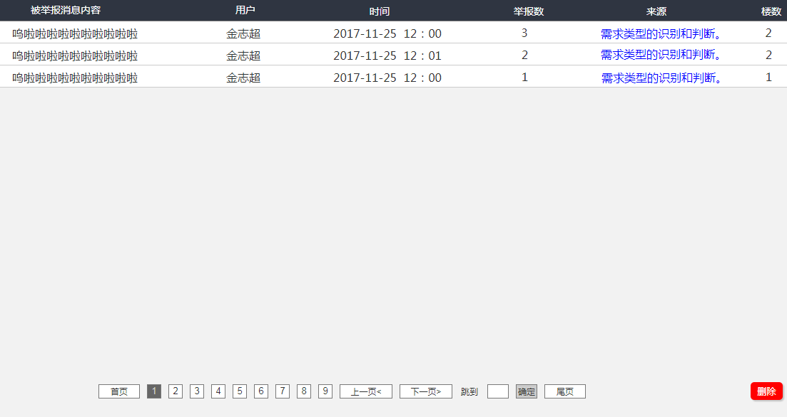

### 3.4.45管理员备份网站

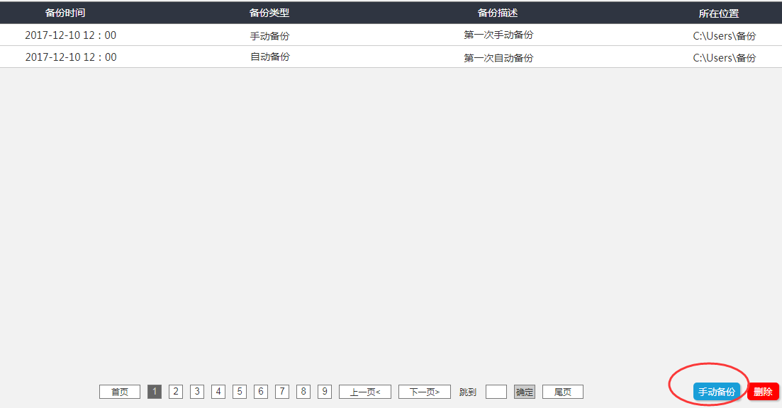

### 3.4.46管理员还原网站

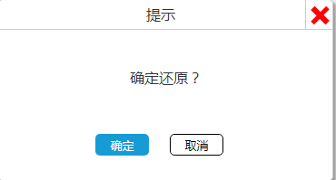

### 3.4.47管理员站内导航



### 3.4.48管理员全站搜索



# 4对话框图

## 4.1教师用例对话框图

### 4.1.1教师用户注册

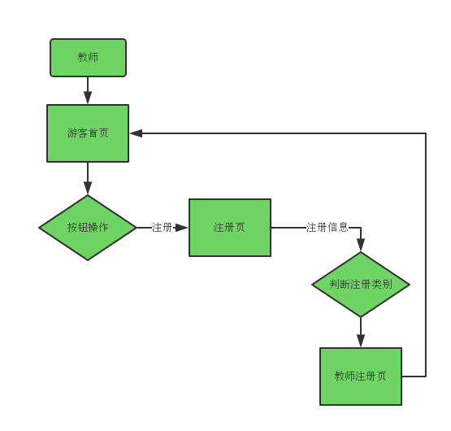

图表教师用户注册对话框图

### 4.1.2教师用户登录

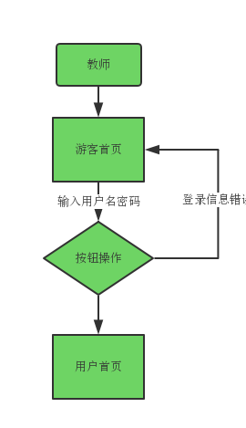

图表教师用户登录对话框图

### 4.1.3教师用户查看个人主页

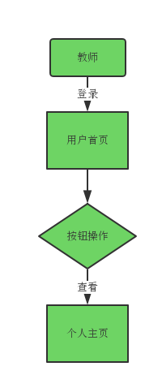

图表教师用户查看个人主页对话框图

### 4.1.4教师用户查看其他教师课程

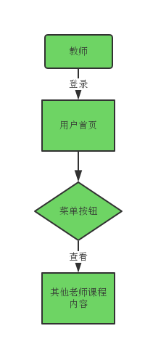

图表教师用户查看其他教师课程对话框图

### 4.1.5教师用户个人信息管理

### 4.1.6教师用户查看个人信息

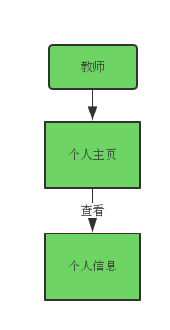

图表教师用户查看个人信息对话框图

### 4.1.7教师用户修改个人信息

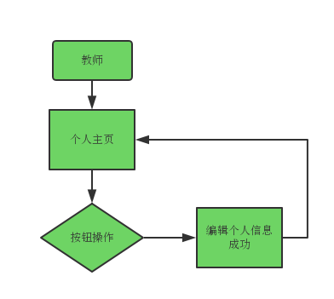

图表教师用户修改个人信息对话框图

### 4.1.8教师用户用户密码修改

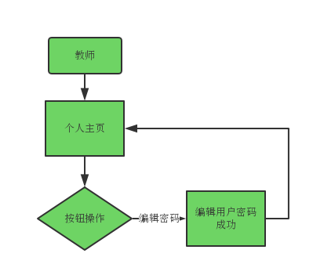

图表教师用户用户密码修改对话框图

### 4.1.9教师用户密码重置

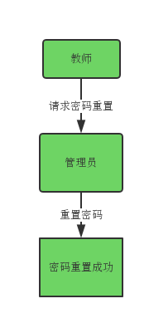

图表教师用户密码重置对话框图

### 4.1.10教师用户帖子管理

### 4.1.11教师用户浏览帖子

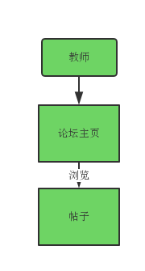

图表教师用户浏览帖子对话框图

### 4.1.12教师用户发布帖子

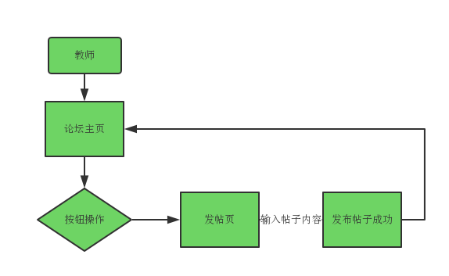

图表教师用户发布帖子对话框图

### 4.1.13教师用户删除帖子

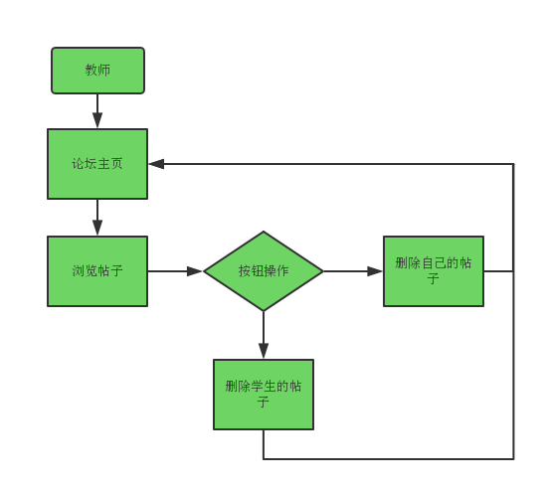

图表教师用户删除帖子对话框图

### 4.1.14教师用户举报帖子

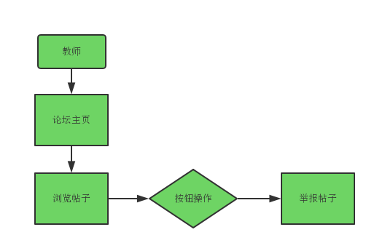

图表教师用户举报帖子对话框图

### 4.1.15教师用户置顶帖子

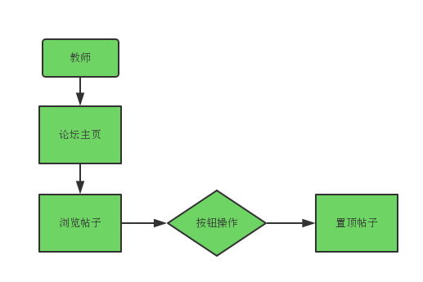

图表教师用户置顶帖子对话框图

### 4.1.16教师用户加精帖子

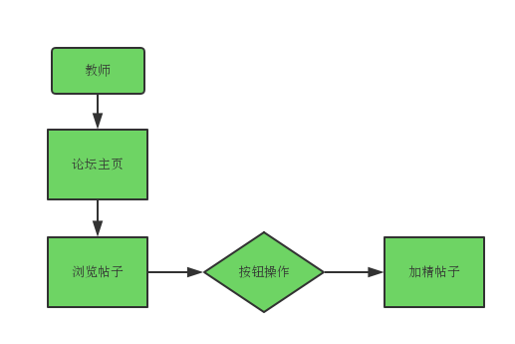

图表教师用户加精帖子对话框图

### 4.1.17教师用户删除学生留言

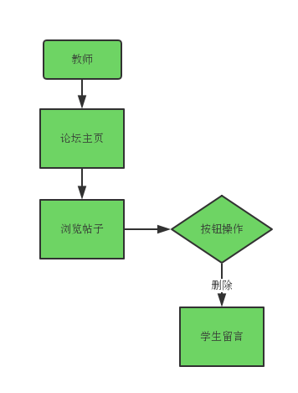

图表教师用户删除学生留言对话框图

### 4.1.18教师用户论坛内搜索

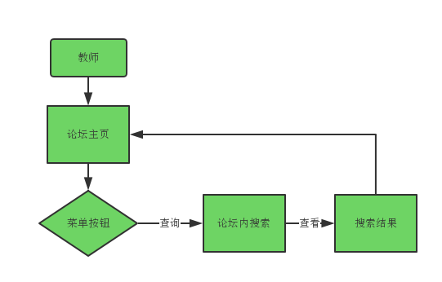

图表教师用户论坛内搜索对话框图

### 4.1.19教师用户发布留言

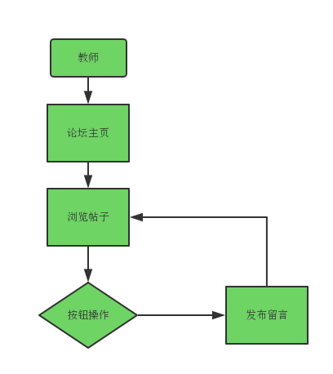

图表教师用户发布留言对话框图

### 4.1.20教师用户回复留言

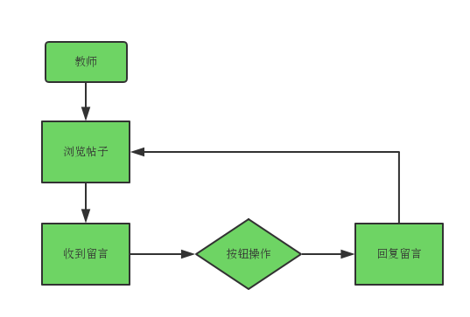

图表教师用户回复留言对话框图

### 4.1.21教师用户删除留言

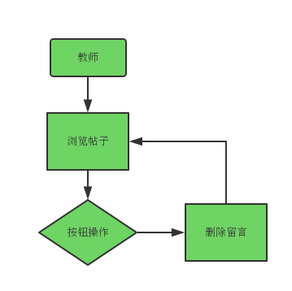

图表教师用户删除留言对话框图

### 4.1.22教师用户查看他人主页

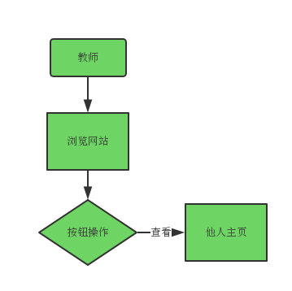

图表教师用户查看他人主页对话框图

### 4.1.23教师用户关注他人

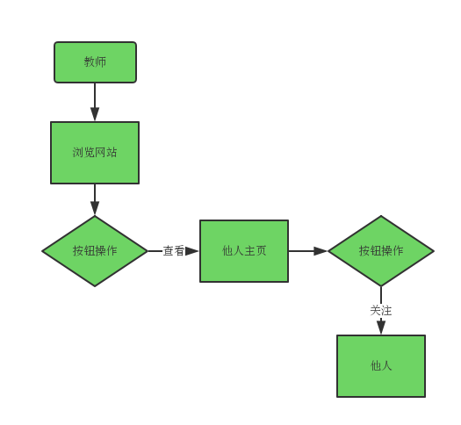

图表教师用户关注他人对话框图

### 4.1.24教师用户取消关注他人

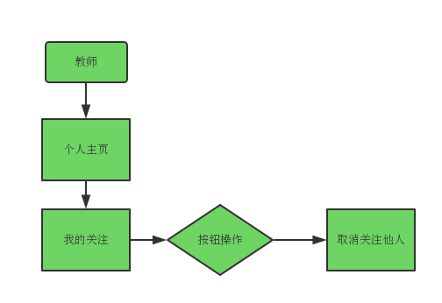

图表教师用户取消关注他人对话框图

### 4.1.25教师用户私信他人

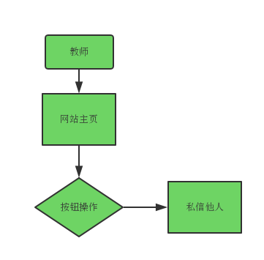

图表教师用户私信他人对话框图

### 4.1.26教师用户回复私信

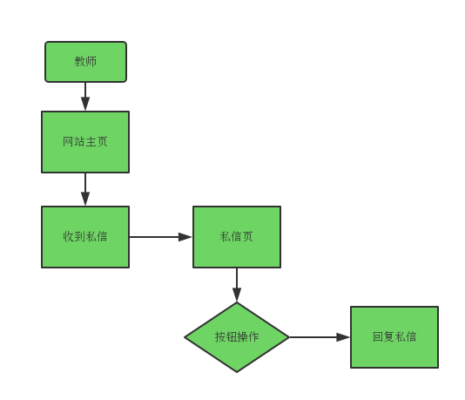

图表教师用户回复私信对话框图

### 4.1.27教师用户查看自己的课程

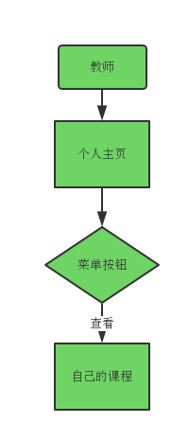

图表教师用户查看自己的课程对话框图

#### 4.1.28教师用户课程介绍管理

### 4.1.29教师用户添加课程简介

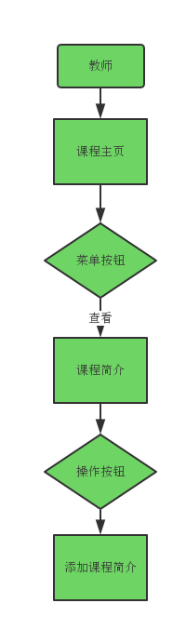

图表教师用户添加课程简介对话框图

### 4.1.30教师用户修改课程简介

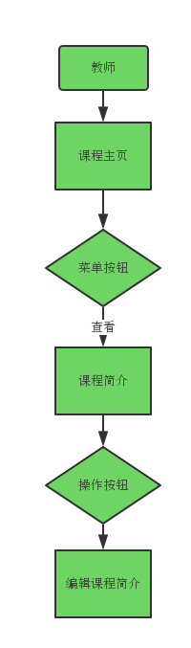

图表教师用户修改课程简介对话框图

### 4.1.31教师用户查看课程简介

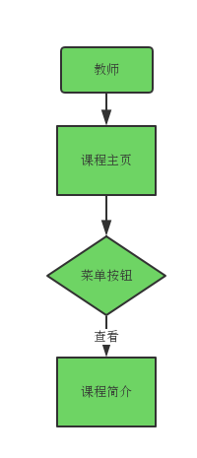

图表教师用户查看课程简介对话框图

### 4.1.32教师用户删除课程简介

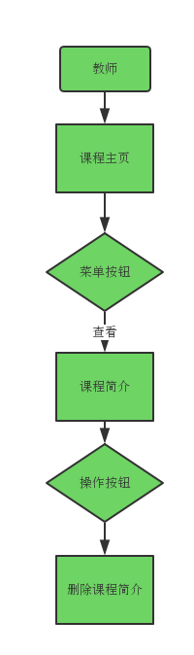

图表教师用户删除课程简介对话框图

### 4.1.33教师用户介绍管理

### 4.1.34教师用户添加教师介绍

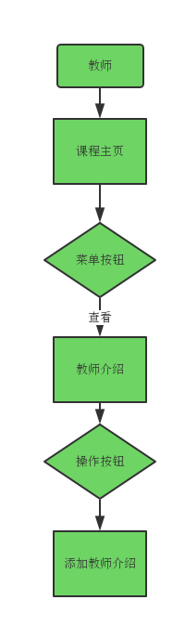

图表教师用户添加教师介绍对话框图

### 4.1.35教师用户修改教师介绍

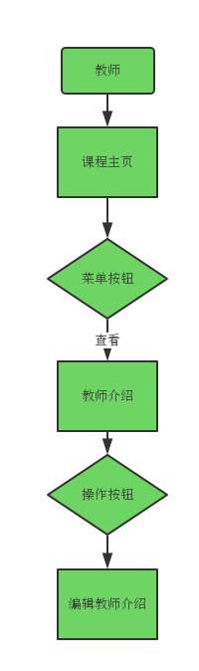

图表教师用户修改教师介绍对话框图

### 4.1.36教师用户查看教师介绍

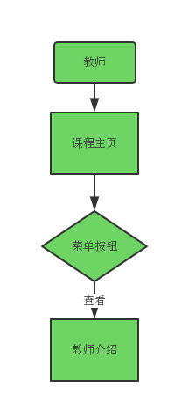

图表教师用户查看教师介绍对话框图

### 4.1.37教师用户课程公告管理

### 4.1.38教师用户添加课程公告

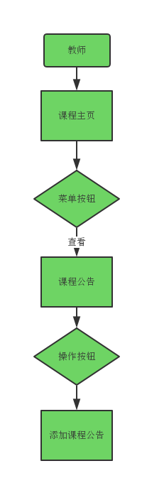

图表教师用户添加课程公告对话框图

### 4.1.39教师用户修改课程公告

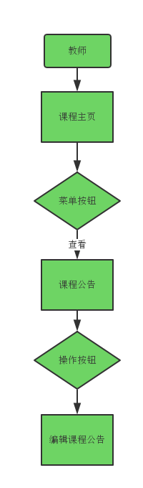

图表教师用户修改课程公告对话框图

### 4.1.40教师用户查看课程公告

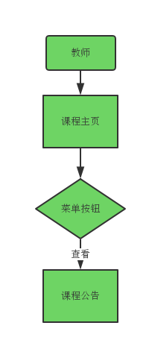

图表教师用户查看课程公告对话框图

### 4.1.41教师用户删除课程公告

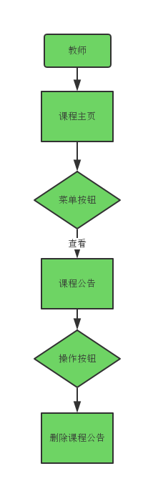

图表教师用户删除课程公告对话框图

### 4.1.42教师用户课程内搜索

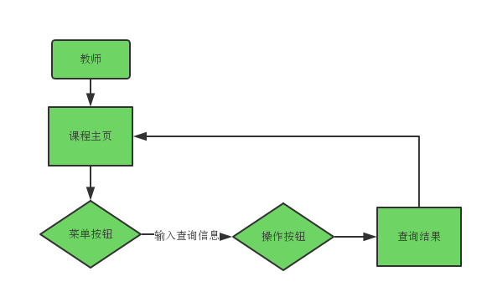

图表教师用户课程内搜索对话框图

### 4.1.43教师用户课程答疑管理

### 4.1.44教师用户创建答疑（设定答疑时间）

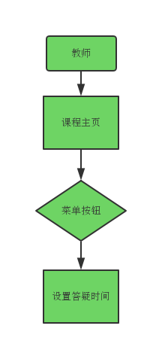

图表教师用户创建答疑对话框图

### 4.1.45教师用户进入答疑

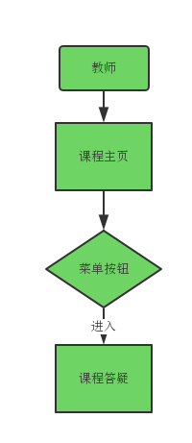

图表教师用户进入答疑对话框图

### 4.1.46教师用户答疑回答

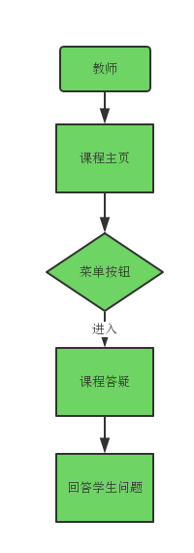

图表教师用户答疑回答对话框图

### 4.1.47教师用户提前结束答疑

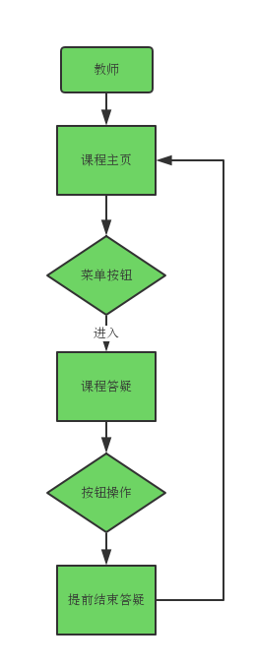

图表教师用户提前结束答疑对话框图

### 4.1.48教师用户延长答疑时间

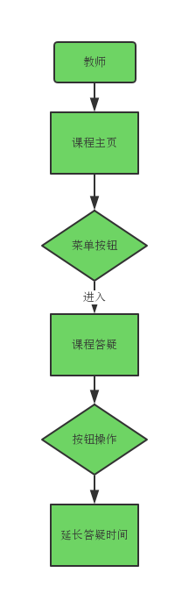

图表教师用户延长答疑时间对话框图

### 4.1.49教师用户查看答疑历史纪录

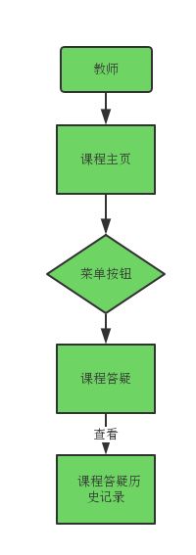

图表教师用户查看答疑历史纪录对话框图

### 4.1.50教师用户课程资料管理

### 4.1.51教师用户上传课程资料

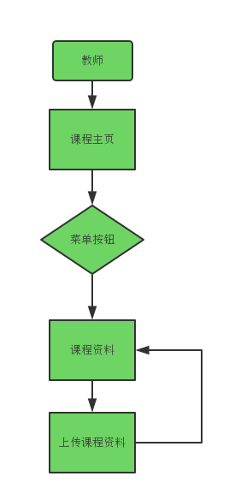

图表教师用户上传课程资料对话框图

### 4.1.52教师用户下载课程资料

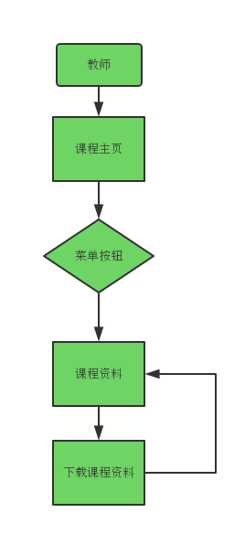

图表教师用户下载课程资料对话框图

### 4.1.53教师用户编辑课程资料

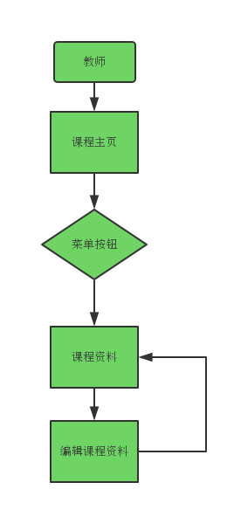

图表教师用户编辑课程资料对话框图

### 4.1.54教师用户删除课程资料

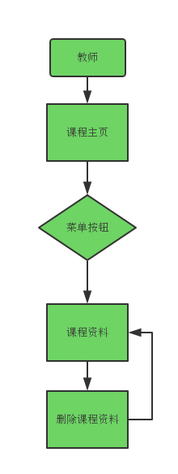

图表教师用户删除课程资料对话框图

### 4.1.55教师用户课程链接管理

### 4.1.56教师用户添加课程链接

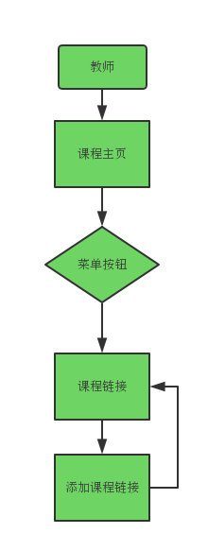

图表教师用户添加课程链接对话框图

### 4.1.57教师用户查看课程链接

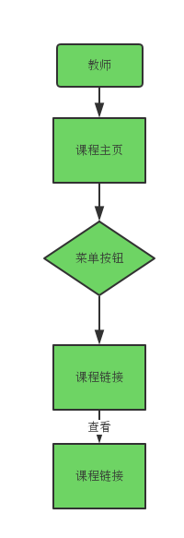

图表教师用户查看课程链接对话框图

### 4.1.58教师用户编辑课程链接

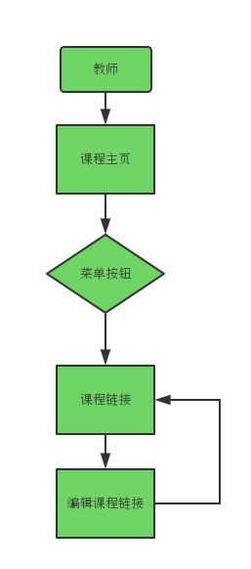

图表教师用户编辑课程链接对话框图

### 4.1.59教师用户删除课程链接

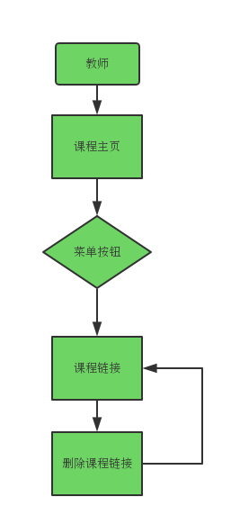

图表教师用户删除课程链接对话框图

### 4.1.60教师用户站内导航

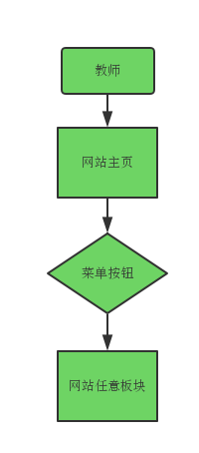

图表教师用户站内导航对话框图

### 4.1.61教师用户全站搜索

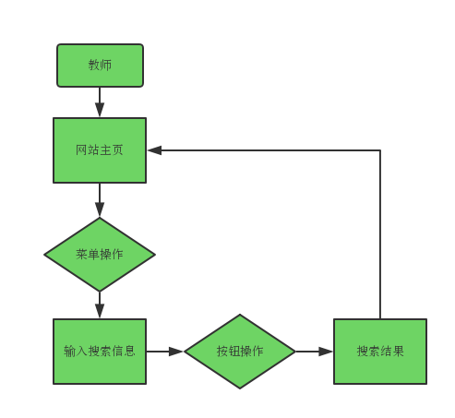

图表教师用户全站搜索对话框图

## 4.2学生用例对话框图

### 4.2.1学生用户注册

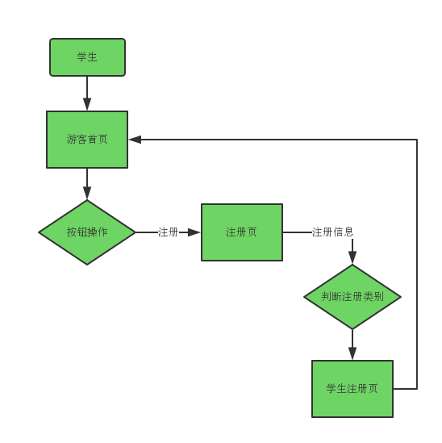

图表学生用户注册对话框图

### 4.2.2学生用户登录

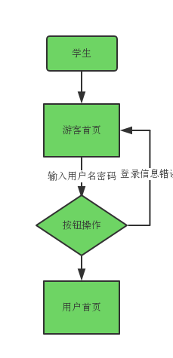

图表学生用户登录对话框图

### 4.2.3学生用户查看个人主页

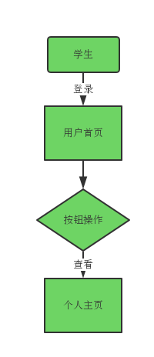

图表学生用户查看个人主页对话框图

### 4.2.4学生用户个人信息管理

### 4.2.5学生用户查看个人信息

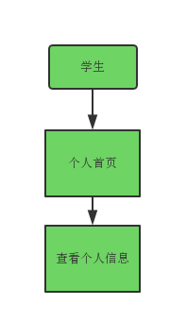

图表学生用户查看个人信息对话框图

### 4.2.6学生用户修改个人信息

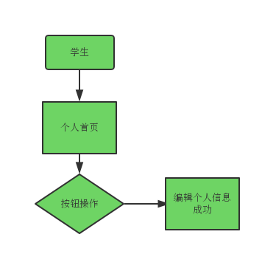

图表学生用户修改个人信息对话框图

### 4.2.7学生用户用户密码修改

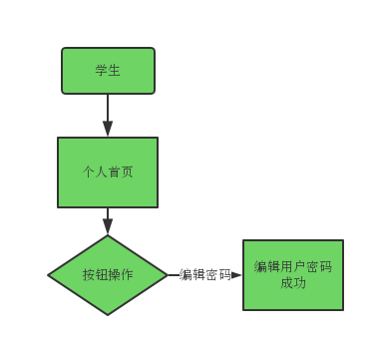

图表学生用户用户密码修改对话框图

### 4.2.8学生用户密码重置

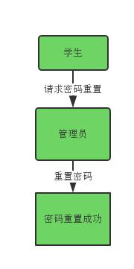

图表学生用户密码重置对话框图

### 4.2.9学生用户帖子管理

### 4.2.10学生用户浏览帖子

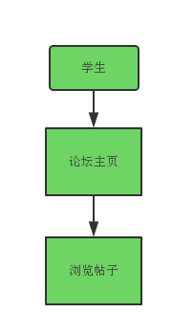

图表学生用户浏览帖子对话框图

### 4.2.11学生用户发布帖子

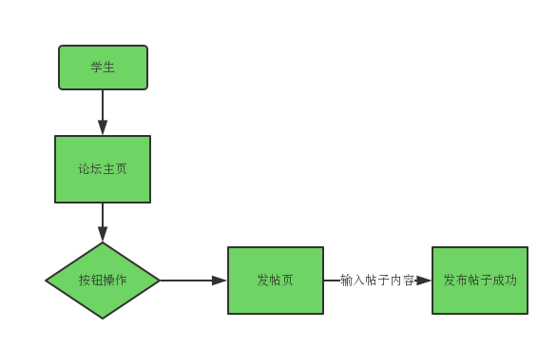

图表学生用户发布帖子对话框图

### 4.2.12学生用户删除帖子

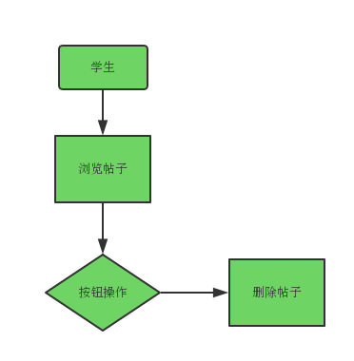

图表学生用户删除帖子对话框图

### 4.2.13学生用户举报帖子

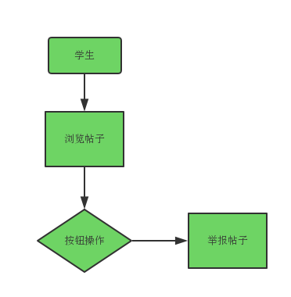

图表学生用户举报帖子对话框图

### 4.2.14学生用户论坛内搜索

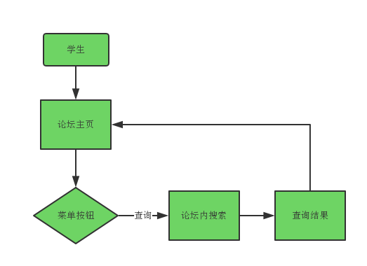

图表学生用户论坛内搜索对话框图

### 4.2.15学生用户发布留言

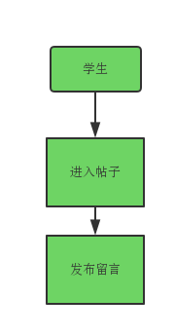

图表学生用户发布留言对话框图

### 4.2.16学生用户回复留言

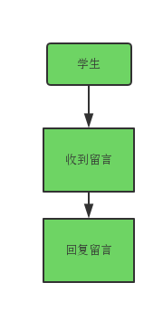

图表学生用户回复留言对话框图

### 4.2.17学生用户删除留言

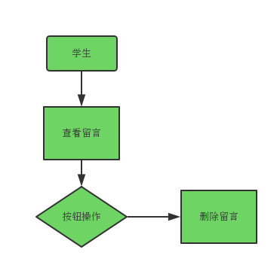

图表学生用户删除留言对话框图

### 4.2.18学生用户查看他人主页

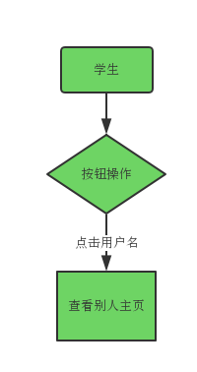

图表学生用户查看他人主页对话框图

### 4.2.19学生用户关注他人

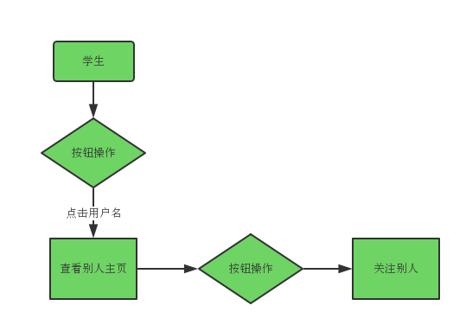

图表学生用户关注他人对话框图

### 4.2.20学生用户取消关注他人

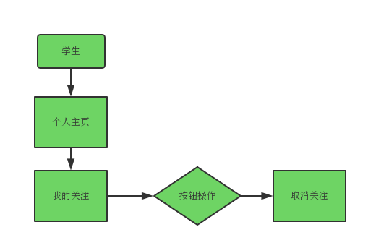

图表学生用户取消关注他人对话框图

### 4.2.21学生用户私信他人

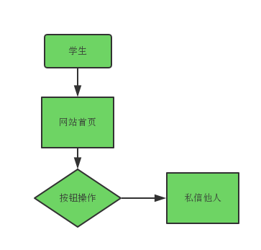

图表学生用户私信他人对话框图

### 4.2.22学生用户回复私信

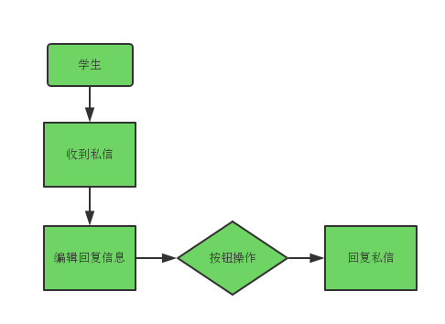

图表学生用户回复私信对话框图

### 4.2.23学生用户查看课程介绍

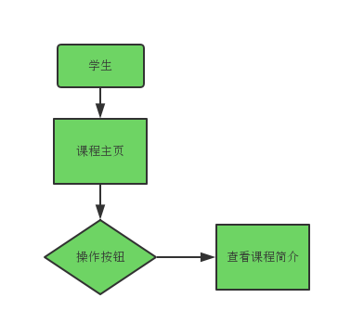

图表学生用户查看课程介绍对话框图

### 4.2.24学生用户查看教师介绍

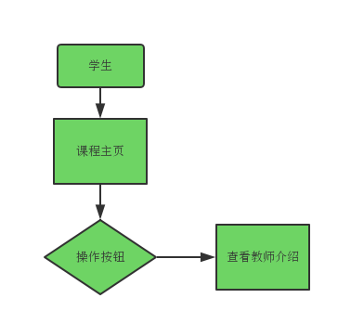

图表学生用户查看教师介绍对话框图

### 4.2.25学生用户查看课程公告

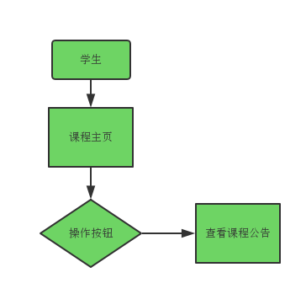

图表学生用户查看课程公告对话框图

### 4.2.26学生用户课程内搜索

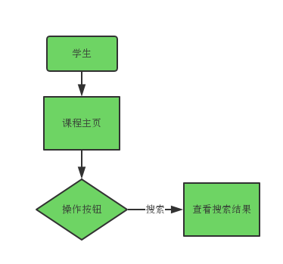

图表学生用户课程内搜索对话框图

### 4.2.27学生用户课程学习

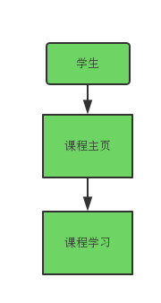

图表学生用户课程学习对话框图

### 4.2.28学生用户答疑系统管理

### 4.2.29学生用户参加答疑

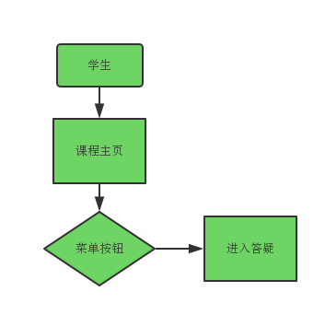

图表学生用户参加答疑对话框图

### 4.2.30学生用户答疑提问

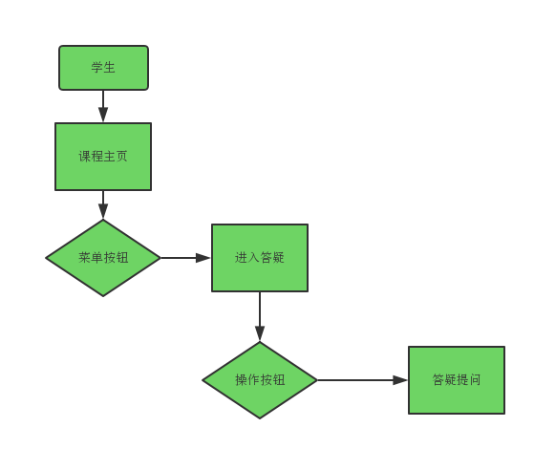

图表学生用户答疑提问对话框图

### 4.2.31学生用户退出答疑

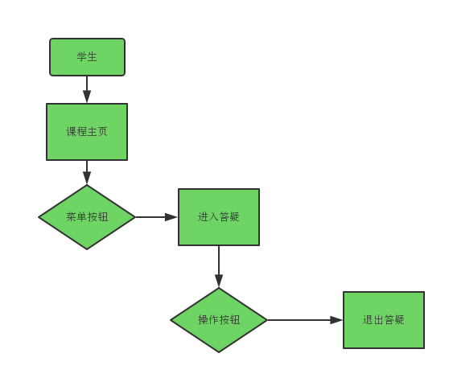

图表学生用户退出答疑对话框图

### 4.2.32学生用户查看答疑历史纪录

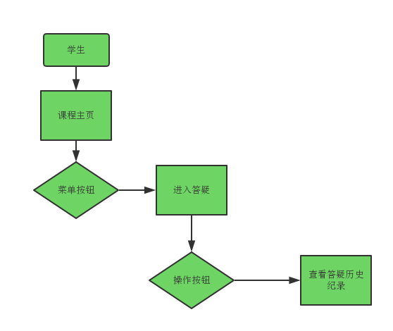

图表学生用户查看答疑历史纪录对话框图

### 4.2.33学生用户课程资料管理

### 4.2.34学生用户下载课程资料

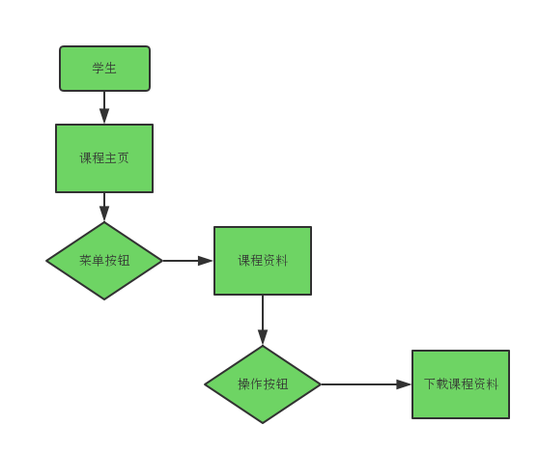

图表学生用户下载课程资料对话框图

### 4.2.35学生用户使用课程链接

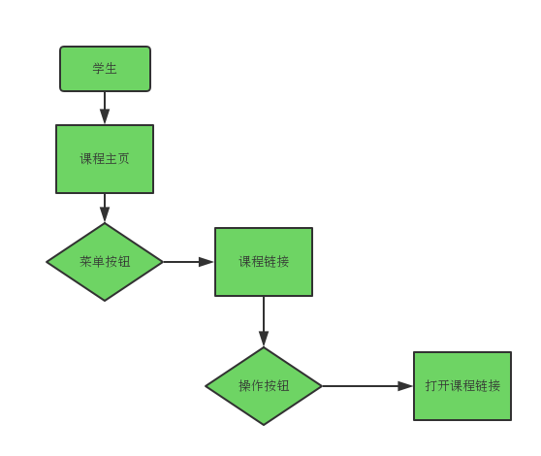

图表学生用户使用课程链接对话框图

### 4.2.36学生用户站内导航

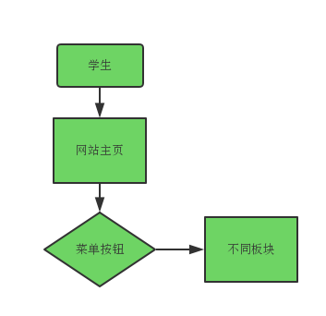

图表学生用户站内导航对话框图

### 4.2.37学生用户全站搜索

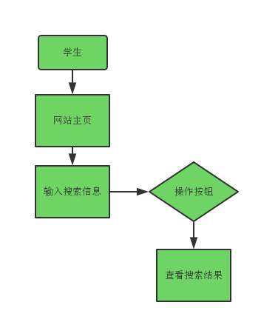

图表学生用户全站搜索对话框图

## 4.3游客用例对话框图

### 4.3.1游客注册

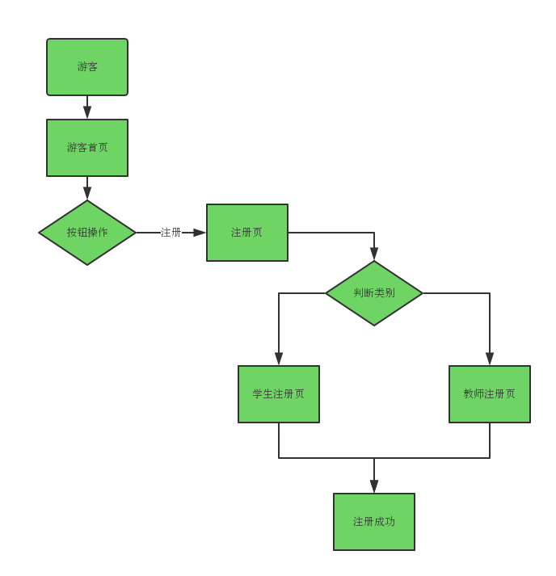

图表游客注册对话框图

### 4.3.2 游客浏览网页

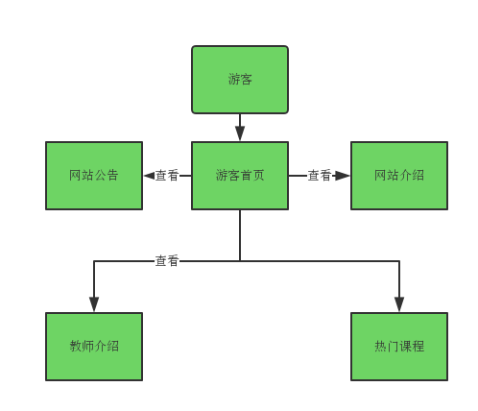

图表游客浏览网页对话框图

## 4.4管理员用例对话框图

### 4.4.1管理员登录

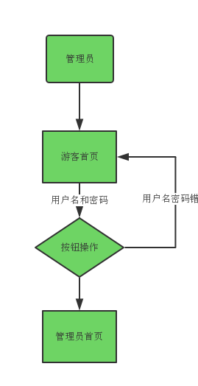

图表管理员登录对话框图

### 4.4.2管理员查看个人信息

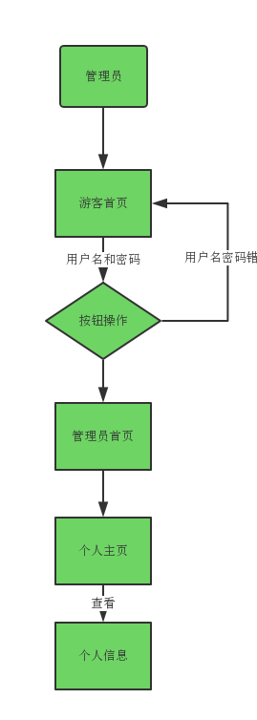

图表管理员查看个人信息对话框图

### 4.4.3管理员修改个人信息

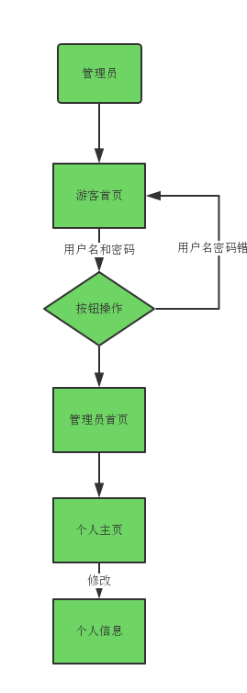

图表管理员修改个人信息对话框图

### 4.4.4管理员修改密码

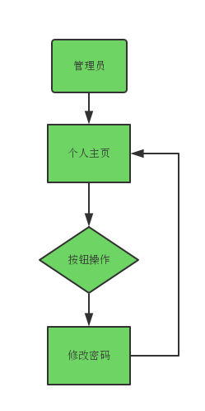

图表管理员修改密码对话框图

### 4.4.5管理员审核用户

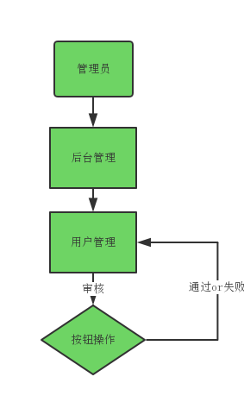

图表管理员审核用户对话框图

### 4.4.6管理员查看用户信息

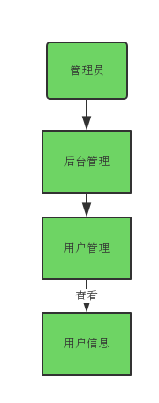

图表管理员查看用户信息对话框图

### 4.4.7管理员批量添加用户

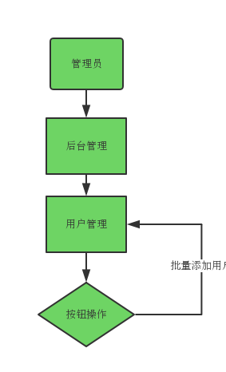

图表管理员批量添加用户对话框图

### 4.4.8管理员修改用户信息

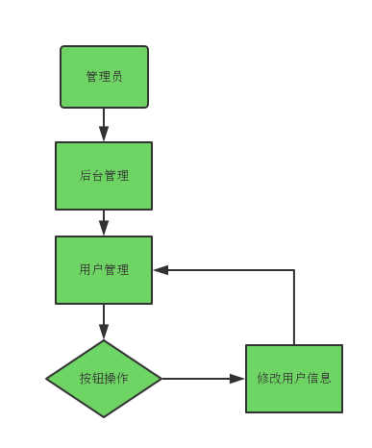

图表管理员修改用户信息对话框图

### 4.4.9管理员删除用户

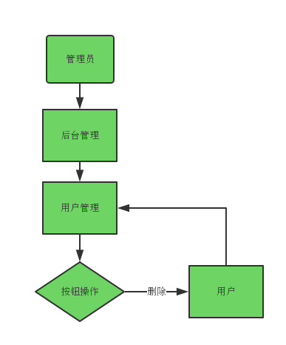

图表管理员删除用户对话框图

### 4.4.10管理员重置用户密码

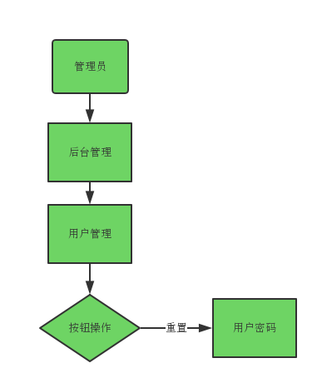

图表管理员重置用户密码对话框图

### 4.4.11管理员浏览帖子

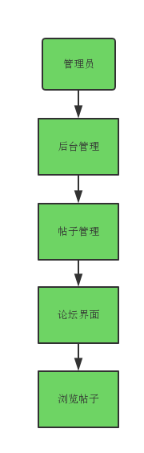

图表管理员浏览帖子对话框图

### 4.4.12管理员发布帖子

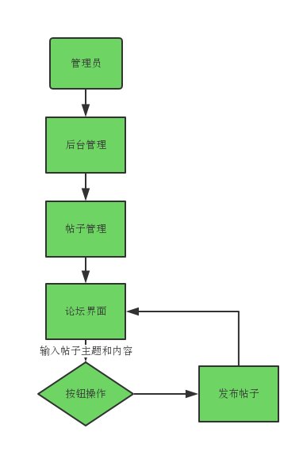

图表管理员发布帖子对话框图

### 4.4.13管理员回复帖子

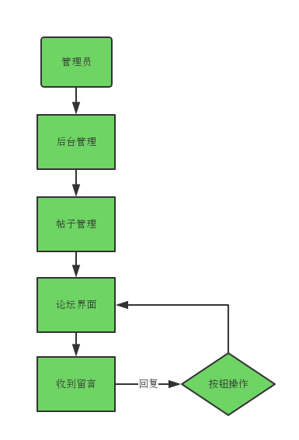

图表管理员回复帖子对话框图

### 4.4.14管理员删除帖子

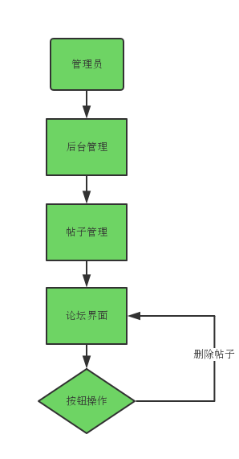

图表管理员删除帖子对话框图

### 4.4.15管理员置顶帖子

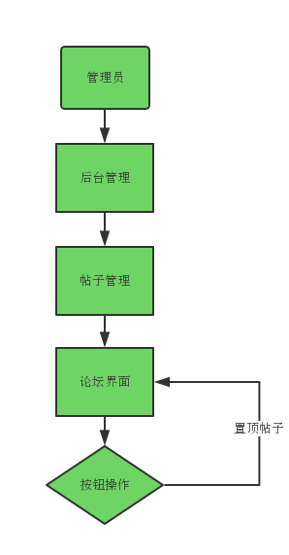

图表管理员置顶帖子对话框图

### 4.4.16管理员加精帖子

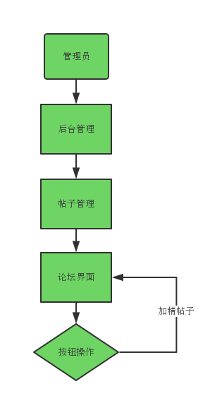

图表管理员加精帖子对话框图

### 4.4.17管理员取消置顶帖子

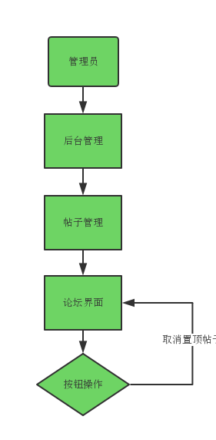

图表管理员取消置顶帖子对话框图

### 4.4.18管理员添加课程

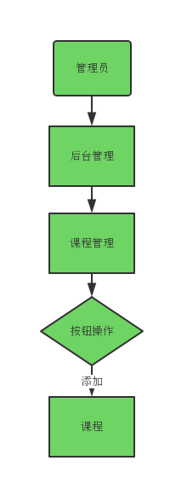

图表管理员添加课程对话框图

### 4.4.19管理员删除课程

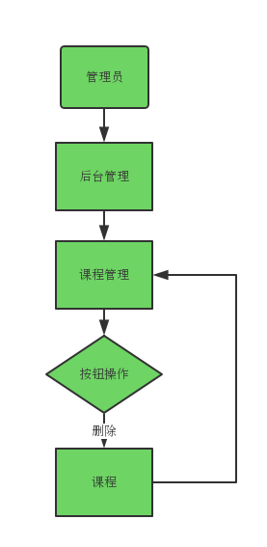

图表管理员删除课程对话框图

### 4.4.20管理员查看课程介绍

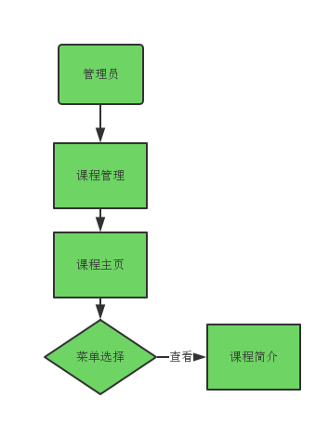

图表管理员查看课程介绍对话框图

### 4.4.21管理员修改课程介绍

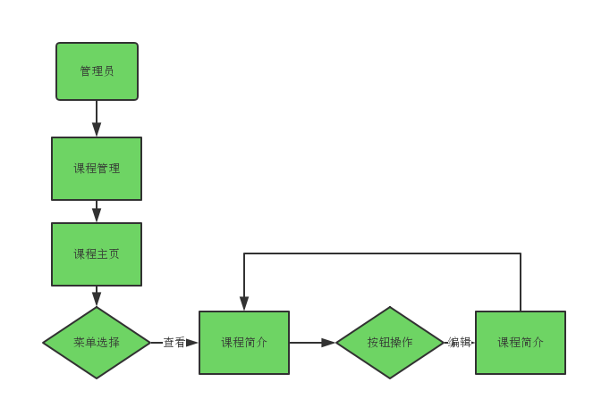

图表管理员修改课程介绍对话框图

### 4.4.22管理员查看教师介绍

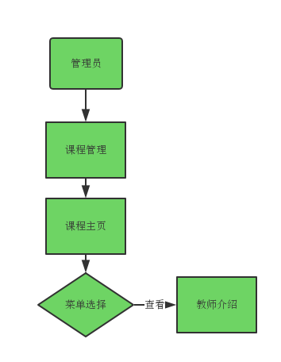

图表管理员查看教师介绍对话框图

### 4.4.23管理员查看课程公告

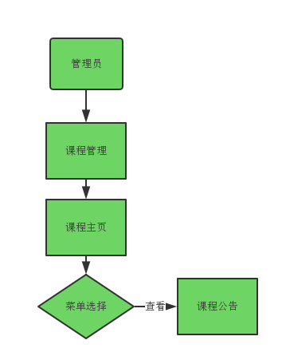

图表管理员查看课程公告对话框图

### 4.4.24管理员修改课程公告

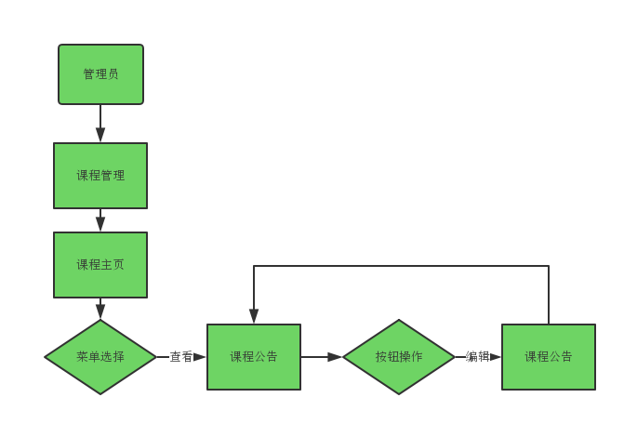

图表管理员修改课程公告对话框图

### 4.4.25管理员删除课程公告

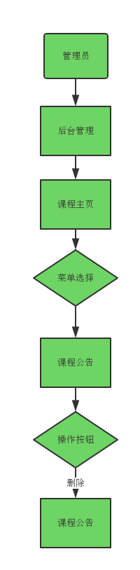

图表管理员删除课程公告对话框图

### 4.4.26管理员上传课程资料

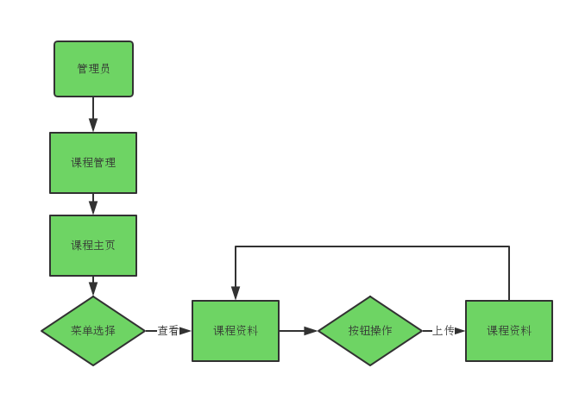

图表管理员上传课程资料对话框图

### 4.4.27管理员下载课程资料

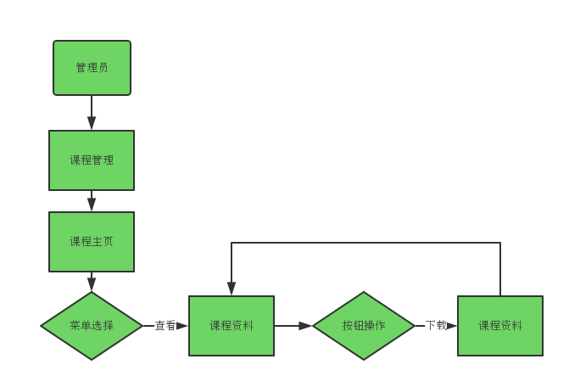

图表管理员下载课程资料对话框图

### 4.4.28管理员编辑课程资料

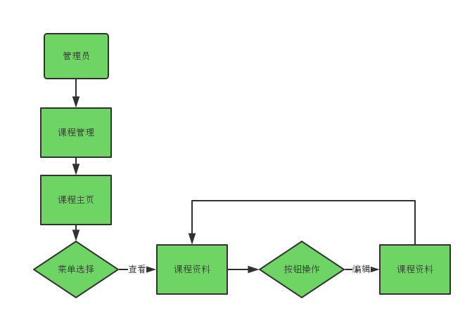

图表管理员编辑课程资料对话框图

### 4.4.29管理员删除课程资料

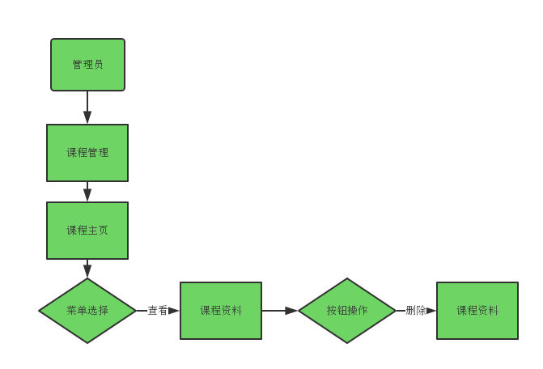

图表管理员删除课程资料对话框图

### 4.4.30管理员添加课程链接

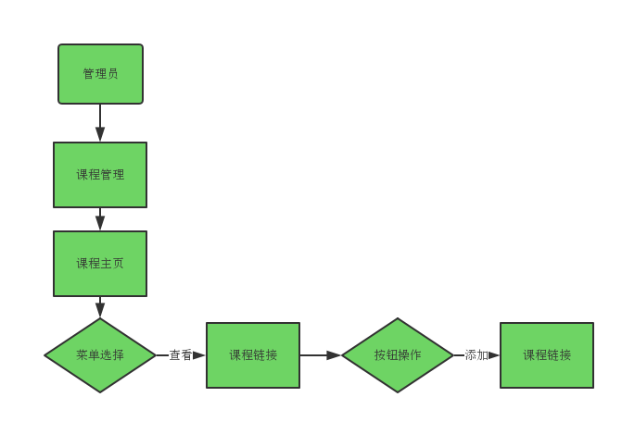

图表管理员添加课程链接对话框图

### 4.4.31管理员查看课程链接

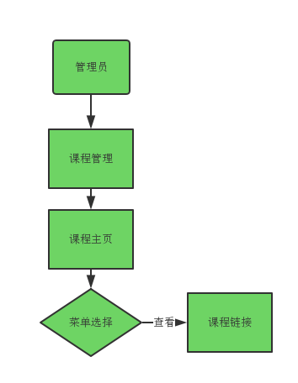

图表管理员查看课程链接对话框图

### 4.4.32管理员修改课程链接

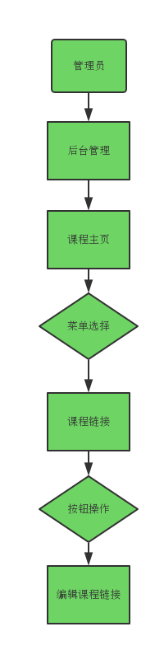

图表管理员修改课程链接对话框图

### 4.4.33管理员删除课程链接

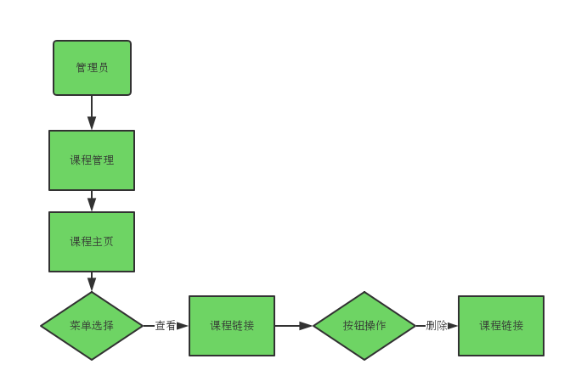

图表管理员删除课程链接对话框图

### 4.4.34管理员管理课程论坛

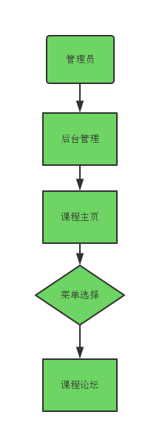

图表管理员管理课程论坛对话框图

### 4.4.35管理员查询日志

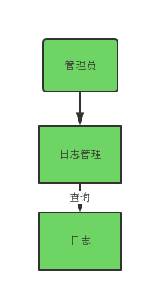

图表管理员查询日志对话框图

### 4.4.36管理员导出日志

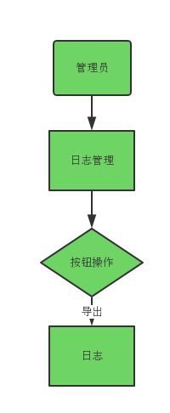

图表管理员导出日志对话框图

### 4.4.37管理员删除日志

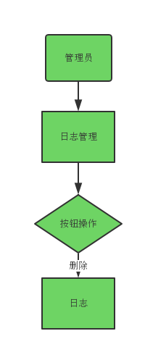

图表管理员删除日志对话框图

### 4.4.38管理员添加公告

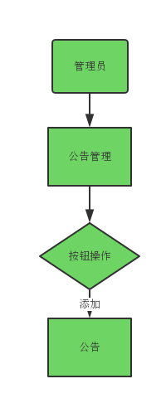

图表管理员添加公告对话框图

### 4.4.39管理员修改公告

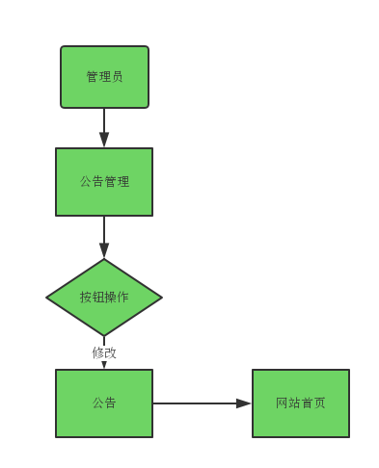

图表管理员修改公告对话框图

### 4.4.40管理员置顶公告

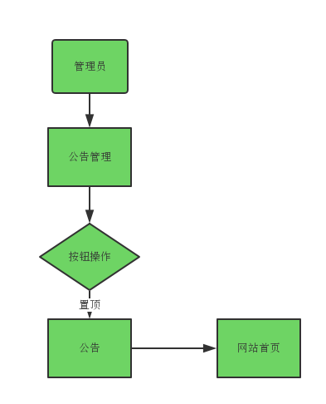

图表管理员置顶公告对话框图

### 4.4.41管理员删除公告

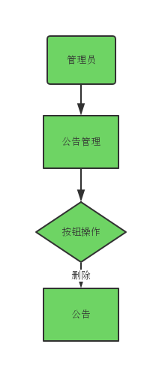

图表管理员删除公告对话框图

### 4.4.42管理员举报审核

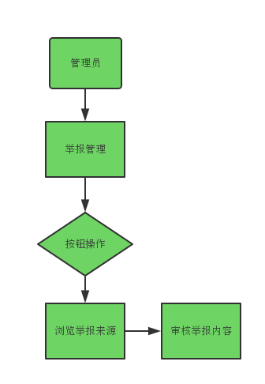

图表管理员举报审核对话框图

### 4.4.43管理员备份网站

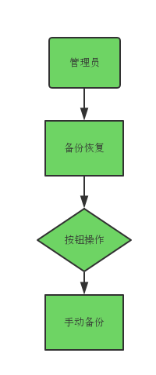

图表管理员备份网站对话框图

### 4.4.44管理员还原网站

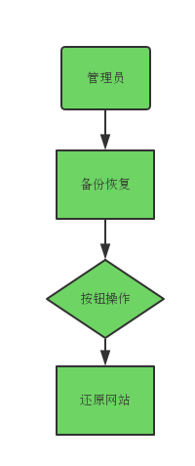

图表管理员还原网站对话框图

### 4.4.45管理员站内导航

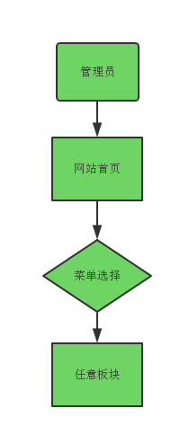

图表管理员站内导航对话框图

### 4.4.46管理员全站搜索

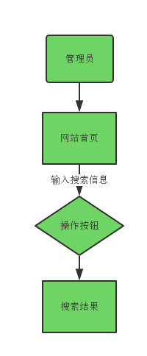

图表管理员全站搜索对话框图